

**本科实验报告**

|  |  |
| --- | --- |
| 实验名称： | 信号与系统课内实验 |

|  |  |  |  |
| --- | --- | --- | --- |
| 课程名称： | 信号与系统 | 实验时间： | 2023 年 5~6 月 |
| 任课教师： | 王晓华 | 实验地点： | 实训楼 904 |
| 实验教师： | 范哲意、何冰松  周学华、朱艺璇 | 实验类型： | 原理验证□综合设计□自主创新 |
| 学生姓名： | 王子赫 |
| 学号/班级： | 1120210446/13022101 | 组号： | 无 |
| 学院： | 集成电路与电子学院 | 同组搭档： | 无 |
| 专业： | 王小谟英才班 | 成绩： |  |



目 录

|  |  |
| --- | --- |
| 实验一 | 信号的时域描述与运算.................................................................................................... 1 |

一、 实验目的.......................................................................................................................... 1

二、 实验原理.......................................................................................................................... 1

1.连续时间信号的 MATLAB 表示......................................................................................1

2.连续时间信号的时域运算............................................................................................2

1）相加和相乘.......................................................................................................... 2

2）微分和枳分.......................................................................................................... 2

3）位移、反转和尺度变换......................................................................................3

3.离散时间信号的 MATLAB 表示......................................................................................3

4.离散时间信号的时域运算............................................................................................3

三、实验内容............................................................................................................................ 4

1、题目 1........................................................................................................................... 4

实验代码.................................................................................................................... 4

实验结果分析............................................................................................................ 5

2、题目 2........................................................................................................................... 8

实验代码.................................................................................................................... 9

实验结果分析.......................................................................................................... 10

3、题目 3......................................................................................................................... 13

实验代码.................................................................................................................. 13

实验结果分析.......................................................................................................... 13

4、题目 4......................................................................................................................... 14

实验代码.................................................................................................................. 14

实验结果分析.......................................................................................................... 15

5、题目 5......................................................................................................................... 16

实验代码.................................................................................................................. 16

实验结果分析.......................................................................................................... 17

6、题目 6......................................................................................................................... 18

实验代码.................................................................................................................. 18

实验结果分析.......................................................................................................... 19

四、实验心得体会.................................................................................................................. 22

|  |  |
| --- | --- |
| 实验二 | LTI 系统的时域分析....................................................................................................... 23 |

一、实验目的.......................................................................................................................... 23

二、实验原理.......................................................................................................................... 23

1.连续时间系统时域分析的 MATLAB 实现....................................................................23

1）连续时间系统的 MATLAB 表示..........................................................................23

2）连续时间系统的零状态响应............................................................................23

3）连续时间系统的冲激响应与阶跃响应............................................................23

2.离散时间系统时域分析的 MATLAB 实现....................................................................24

1）离散时间系统的 MATLAB 表示..........................................................................24

2）离散时间系统对任意输入的响应。................................................................24

3）离散时间系统的单位抽样响应........................................................................24

3.卷积和与卷积积分...................................................................................................... 24

1）离散时间序列的卷积和....................................................................................24

2）连续时间信号的卷积积分................................................................................25

三、实验内容.......................................................................................................................... 26

1、题目 1......................................................................................................................... 26

实验代码.................................................................................................................. 26

实验结果分析.......................................................................................................... 27

2、 题目 2....................................................................................................................... 30

实验代码.................................................................................................................. 30

实验结果分析.......................................................................................................... 31

3、题目 3......................................................................................................................... 32

实验代码.................................................................................................................. 32

实验结果分析.......................................................................................................... 33

4、题目 4......................................................................................................................... 34

实验代码.................................................................................................................. 34

实验结果分析.......................................................................................................... 35

5、题目 5......................................................................................................................... 36

实验代码.................................................................................................................. 36

实验结果分析.......................................................................................................... 36

6、题目 6......................................................................................................................... 37

实验代码.................................................................................................................. 37

实验结果分析.......................................................................................................... 37

7、题目 7......................................................................................................................... 38

实验代码.................................................................................................................. 38

实验结果分析.......................................................................................................... 39

四、实验心得体会.................................................................................................................. 39

|  |  |
| --- | --- |
| 实验三 | 信号的频域分析.............................................................................................................. 40 |

一、实验目的.......................................................................................................................... 40

二、实验原理.......................................................................................................................... 40

1.连续周期信号的频谱分析...........................................................................................40

2. 连续非周期信号的频谱分析.....................................................................................41

1）符号运算法........................................................................................................ 41

2）数值积分法........................................................................................................ 41

3）数值近似法........................................................................................................ 41

3.离散周期时间信号的频域分析...................................................................................42

4.离散非周期时间信号的频域分析...............................................................................42

三、实验内容.......................................................................................................................... 43

1、题目 1......................................................................................................................... 43

实验代码.................................................................................................................. 43

实验结果分析.......................................................................................................... 44

回答书上的思考题.................................................................................................. 50

2、题目 2......................................................................................................................... 51

实验代码.................................................................................................................. 51

实验结果分析.......................................................................................................... 52

回答书上的思考题.................................................................................................. 57

3、题目 3......................................................................................................................... 58

实验代码.................................................................................................................. 58

实验结果分析.......................................................................................................... 58

回答书上的思考题.................................................................................................. 60

4、题目 4......................................................................................................................... 61

实验代码.................................................................................................................. 61

实验结果分析.......................................................................................................... 61

回答书上的思考题.................................................................................................. 63

四、实验心得体会.................................................................................................................. 63

|  |  |
| --- | --- |
| 实验四 | LTI 系统的频域分析....................................................................................................... 64 |

一、实验目的.......................................................................................................................... 64

二、实验原理.......................................................................................................................... 64

1.连续时间系统的频率响应..........................................................................................64

2.离散时间系统的频率响应..........................................................................................65

三、实验内容.......................................................................................................................... 66

1、题目 1......................................................................................................................... 66

实验代码.................................................................................................................. 66

实验结果分析.......................................................................................................... 67

2、题目 2......................................................................................................................... 68

实验代码.................................................................................................................. 69

实验结果分析.......................................................................................................... 70

3、题目 3......................................................................................................................... 72

实验代码.................................................................................................................. 73

实验结果分析.......................................................................................................... 73

4、题目 4......................................................................................................................... 75

实验代码.................................................................................................................. 75

实验结果分析.......................................................................................................... 76

四、实验心得体会.................................................................................................................. 76

|  |  |
| --- | --- |
| 实验五 | 连续时间系统的复频域分析..........................................................................................77 |

一、实验目的.......................................................................................................................... 77

二、实验原理.......................................................................................................................... 77

1.拉普拉斯变换.............................................................................................................. 77

2.连续时间系统的系统函数..........................................................................................78

3.连续时间系统的零极点分析......................................................................................78

三、实验内容.......................................................................................................................... 79

1、题目 1......................................................................................................................... 79

实验代码.................................................................................................................. 79

实验结果分析.......................................................................................................... 79

2、题目 2......................................................................................................................... 80

实验代码.................................................................................................................. 81

实验结果分析.......................................................................................................... 82

3、题目 3......................................................................................................................... 86

实验代码.................................................................................................................. 86

实验结果分析.......................................................................................................... 88

4、题目 4......................................................................................................................... 91

实验代码.................................................................................................................. 92

实验结果分析.......................................................................................................... 93

四、实验心得体会.................................................................................................................. 95

|  |  |
| --- | --- |
| 实验六 | 离散时间系统的 z 域分析.............................................................................................. 96 |

一、实验目的.......................................................................................................................... 96

二、实验原理.......................................................................................................................... 96

1.Z 变换........................................................................................................................... 96

2.离散时间系统的系统函数..........................................................................................96

3.离散时间系统的零极点分析......................................................................................96

三、实验内容.......................................................................................................................... 97

1、题目 1......................................................................................................................... 97

实验代码.................................................................................................................. 97

实验结果分析.......................................................................................................... 99

2、题目 2....................................................................................................................... 102

实验代码................................................................................................................ 103

实验结果分析........................................................................................................ 106

3、题目 3....................................................................................................................... 109

实验代码................................................................................................................ 109

实验结果分析........................................................................................................ 110

四、实验心得体会................................................................................................................ 112

|  |  |
| --- | --- |
| 实验一 | 信号的时域描述与运算 |

一、实验目的

1、掌握信号的 MATLAB 表示及其可视化方法

2、掌握信号基本时域运算的 MATLAB 实现方法

3、利用 MATLAB 分析常用信号，加深对信号时域特性的理解。

二、实验原理

1. 连续时间信号的 MATLAB 表示

连续时间信号指的是在连续时间范围内有定义的信号，即除了若干个不连续点外，在任

何时刻信号都有定义。在 MATLAB 中连续时间信号可以用两种方法来表示， 即向量表示法和

符号对象表示法。

从严格意义上来说，MATLAB 并不能处理连续时间信号，在 MATLAB 中连续时间信号是用

信号等时间间隔采样后的采样值来近似表示的，当采样间隔足够小时，这些采样值就可以很

好地近似表示出连续时间信号，这种表示方法称为向量表示法。表示一个连续时间信号需要

使用两个向量，其中一个向量用于表示信号的时间范围，另一个向量表示连续时间信号在该

时间范围内的采样值。例如一个正弦信号可以表示如下：

>>t=0:0.01:10;

>>x=sin(t);

利用 plot(t,x)命令可以绘制上述信号的时域波形，如图 1 所示：

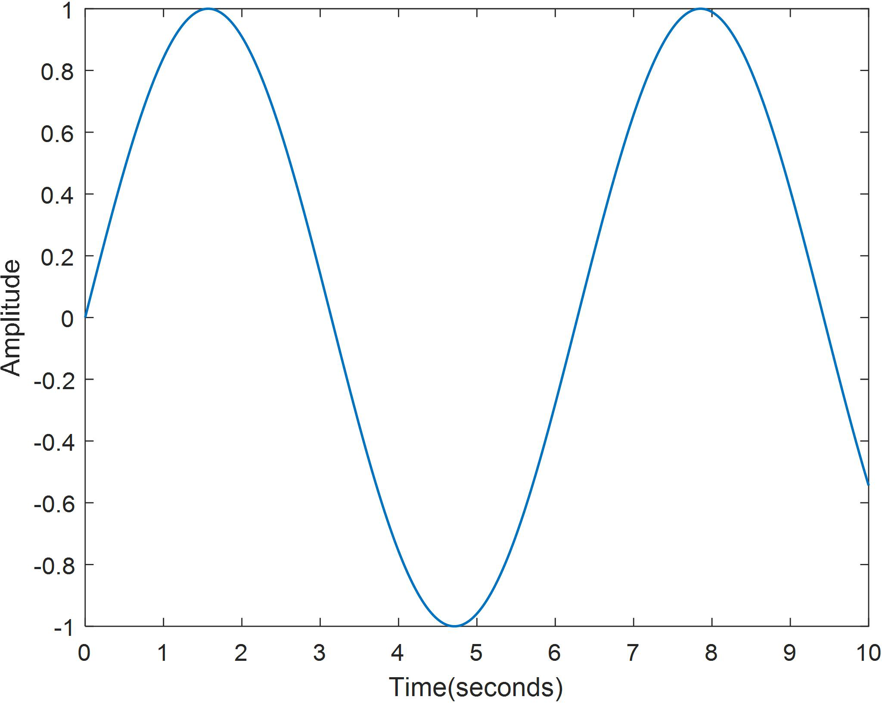

|  |  |
| --- | --- |
| 图 1 | 利用向量表示连续时间信号 |

如果连续时间信号可以用表达式来描述，则还可以采用符号表达式來表示信号。例如对

于上述正弦信号，可以用符号对象表示如下：

>>syms t;

1

>>x=sin(t);

利用 ezplot(x)命令可以绘制上述信号的时域波形,如图 2 所示：

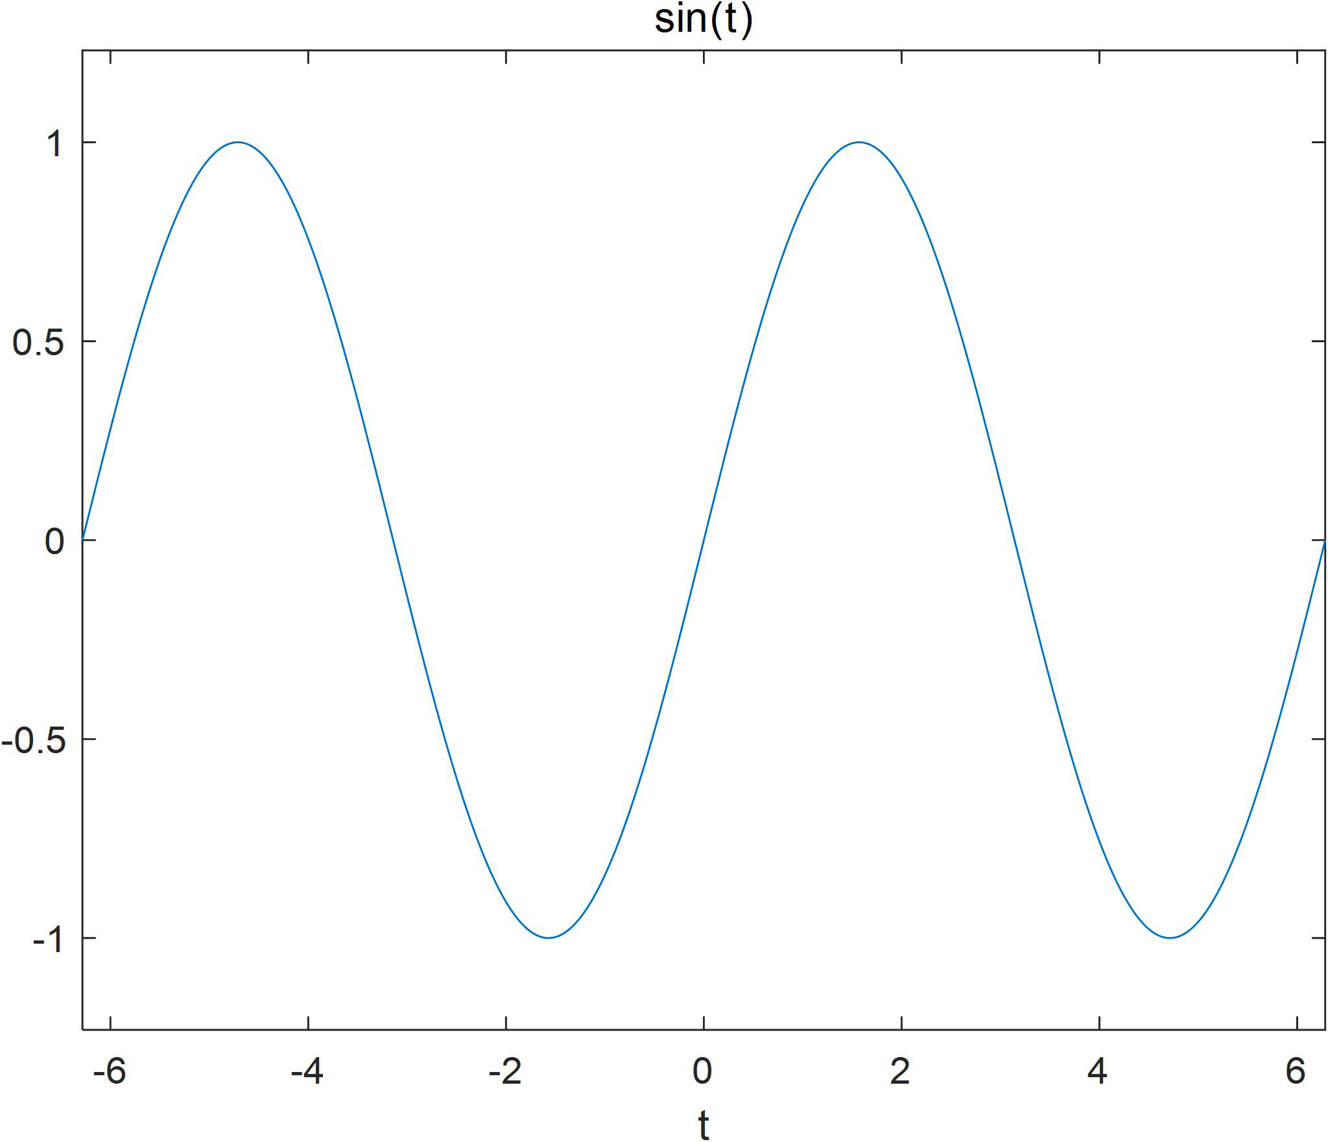

|  |  |
| --- | --- |
| 图 2 | 利用符号对象表示连续时间信号 |

MATLAB 提供了一些函数用于常用信号的产生，例如阶跃信号、脉冲信号、指数信号、

正弦信号等，表 1 列出了一些常用的基本函数。

|  |  |
| --- | --- |
| 表 1 | 常用的信号产生函数 |

|  |  |  |  |
| --- | --- | --- | --- |
| 函数名 | 功能 | 函数名 | 功能 |
| heaviside | 单位阶跃函数 | rectpuls | 门函数 |
| sin | 正弦函数 | tripuls | 三角脉冲函数 |
| cos | 余弦函数 | square | 周期方波 |
| sinc | sinc 函数 | sawtooth | 周期锯齿波或三角波 |
| exp | 指数函数 |  |  |

2. 连续时间信号的时域运算

对连续时间信号的运算包括两信号相加、相乘、微分、积分，以及位移、反转、尺度变

换(尺度伸缩)等。

1）相加和相乘

信号相加和相乘指两信号对应时刻的值相加和相乘，对于两个采用向量表示的可以直接

使用算术运算的运算符“ + ”和“*”来计算，此时要求表示两信号的向量时间范用和采样

间隔相同。采用符号对象表示的两个信号，可以直接根据符号对象的运算规则运算。

2）微分和枳分

2

对于向量表示法表示的连续时间信号，可以通过数值计算的方法计算信号的微分和积分。

这里微分是用差分来近似求取的，由时间向量[t1,t2,…,tN]和采样值向量[x1,x2,…,xN]表示

的连续时间信号，其微分可以通过下式求得:

|  |  |  |  |  |  |  |  |  |  |  |  |  |  |  |
| --- | --- | --- | --- | --- | --- | --- | --- | --- | --- | --- | --- | --- | --- | --- |
| *x*  |  |  |  | *x* | *k*1 | − | *x* | *k* | , | *k* |  | 2,1，*N* | − | 1 |
|  | *t* | *tk* |  |  | *t* | |  |  |  |  |  |  |  |  |

其中△t 表示采样间隔。MATLAB 中用 diff 函数来计算差分*xk*1*xk*。

连续时间信号的定积分可以由 MATLAB 的 quad 函数实现，调用格式为

quad (‘function_name',a,b)

其中，function_name 为被积函数名，a、b 为枳分区间。

对于符号对象表示的连续时间信号，MATLAB 提供了 diff 函数和 quad 函数分别用于求

微分和积分。

3）位移、反转和尺度变换

信号的位移：信号 x(t)的自变量 t 更换为(t-t0),表示 x(t)波形在 t 轴上整体移动，当

t0 > 0 时整体右移，当 t0 < 0 时整体左移。

信号的反转：信号 x(t)的自变量 t 更换为-t，相当于 x(t)的波形以 t=0 为轴反转过来。

信号的尺度变换：信号x(t)的自变量t更换为at，x(at)表示信号压缩(a>1)或拉伸(a<1)。

3.离散时间信号的 MATLAB 表示

离散时间信号仅在一些离散时刻有定义。在 MATLAB 中离散时间信号需要使用两个向量

来表示，其中一个向量用于表示离散的时间点，另一个向量表示在这些时间点上的值。例如

对于如下离散的时间信号

x(n)={-3,2,-1,2,1,-1,2,3}



采用 MATLAB 可以表示如下：

>> n=-3:4;

>> x=[-3 2 -1 2 1 -1 2 3];

>> stem(n,x,'filled');

>> xlabel('n');

>> title('x(n)');

stem 函数用于绘制离散时间信号波形，为了与我们表示离散时间信号的习惯相同，在

绘图时一般需要添加‘filled’选项，以绘制实心的杆状图形。上述命令绘制的信号时域波

形如图 3 所示。

4.离散时间信号的时域运算

离散时间信号的相加相乘是将两个信号对应的时间点上的值相加或相乘，可以直接使用

算术运算的运算符“+”和“*”来计算。

离散时间信号的位移，则可看作是将表示时间的向量平移，而表示对应时间点上的值的

向量不变。

3

离散时间信号的反转，则可以看作是将表示时间的向量和表示对应时间点上的值的向量

以零点为基准点，以纵轴为对称轴反折，向量的反折可以利用 MATLAB 的 fliplr 函数实现。

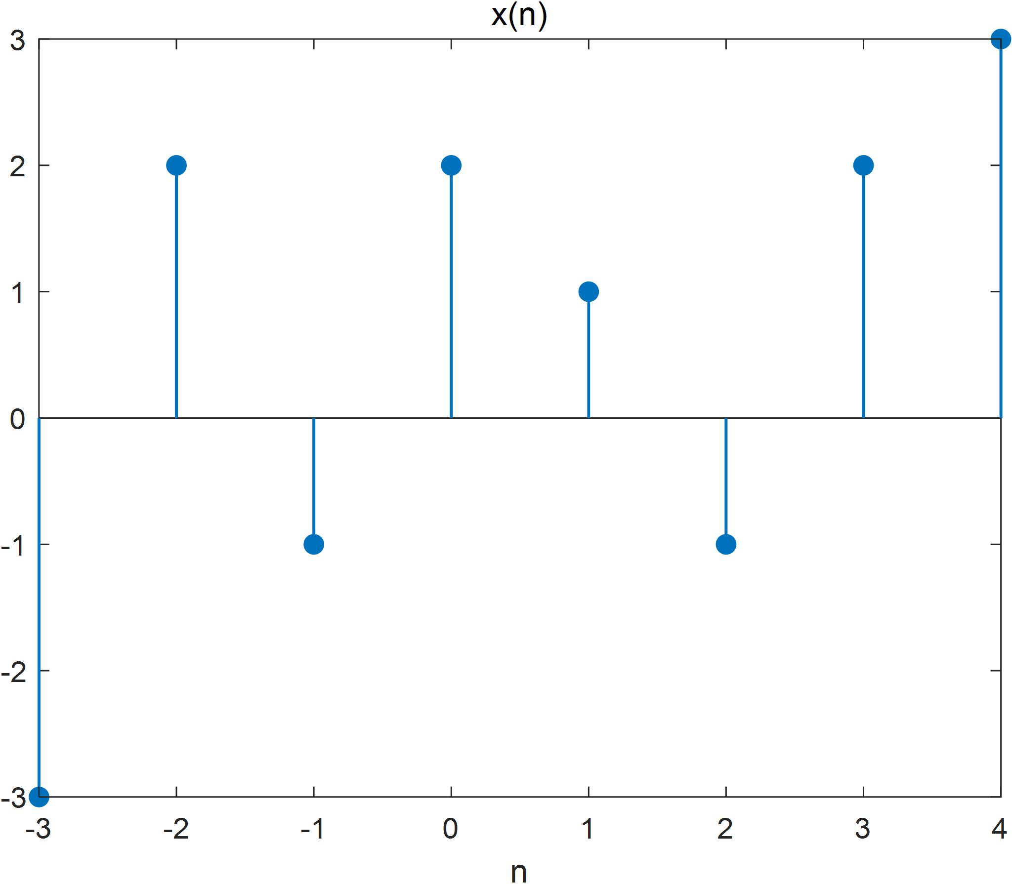

|  |  |
| --- | --- |
| 图 3 | 离散时间信号实例 |

三、实验内容

1、利用 MATLAB 绘制下列连续时间信号波形

①*x*(*t*)1(*e*5.0*t*)*u*(*t*)

②*x*(*t*)cos()[*u*(*t*)*u*(*t*2)]

|  |  |  |  |  |  |  |  |  |  |
| --- | --- | --- | --- | --- | --- | --- | --- | --- | --- |
| ③ | *x* | (*t*) |  | *t* | cos()[*u*(*t* |  | 2)*u*(*t* | − | 2)] |
|  |  |  |  | 2 |  |  |  |  |  |

④*x*(*t*)*e**t*sin(2)[*u*(*t*)*u*(*t*3)]

实验代码：

①*x*(*t*)1(*e*5.0*t*)*u*(*t*)

|  |  |  |
| --- | --- | --- |
| 1. | t=linspace(-2,10,1000); | % 生成时间变量 |
| 2. | x=(1-exp(-0.5*t)).*heaviside(t); | % 计算函数值 |
| 3. |  |  |
| 4. | plot(t,x,'LineWidth',1); | % 绘制函数图像 |
| 5. | xlabel('t'); | % 设置 x 轴标签 |
| 6. | ylabel('x(t)'); | % 设置 y 轴标签 |
| 7. | xlim([-2,10]); | % 设置 x 轴范围 |
| 8. | ylim([0,1.05]); | % 设置 y 轴范围 |
| 9. | title('x(t)=(1-e^{-0.5t})u(t)'); | % 设置图像标题 |

4

②*x*(*t*)cos()[*u*(*t*)*u*(*t*2)]

|  |  |  |  |  |  |  |  |  |  |  |  |
| --- | --- | --- | --- | --- | --- | --- | --- | --- | --- | --- | --- |
| 1. | t=linspace(-1,3,1000); | | | | | | | | | | % 生成时间变量 |
| 2. | x=cos(pi*t).*(heaviside(t)-heaviside(t-2)); | | | | | | | | | | % 计算函数值 |
| 3. | plot(t,x,'LineWidth',1); | | | | | | | | | |  |
| 4. | % 绘制函数图像 |
| 5. | % 并设置线条粗细 | | | | | | | | | |  |
| 6. | xlabel('t'); | | | | | | | | | | % 设置 x 轴标签 |
| 7. | ylabel('x(t)'); | | | | | | | | | | % 设置 y 轴标签 |
| 8. | ylim([-1.2,1.2]); | | | | | | | | | | % 设置 y 轴范围 |
| 9. | title('cos(πt)[u(t)-u(t-2)]'); | | | | | | | | | | % 设置图像标题 |
|  | ③ | *x* | (*t*) |  | *t* | cos()[*u*(*t* |  | 2)*u*(*t* | − | 2)] |  |
|  |  |  |  | 2 |  |  |  |  |  |
| 1. | t=linspace(-3,3,1000); | | | | | | | | | | % 生成时间变量 |
| 2. | x=abs(t/2).*cos(pi*t).*... | | | | | | | | | |  |
| 3. | (heaviside(t+2)-heaviside(t-2)); | | | | | | | | | | % 计算函数值 |
| 4. | plot(t,x,'LineWidth',1); | | | | | | | | | |  |
| 5. | % 绘制函数图像 |
| 6. | xlabel('t'); | | | | | | | | | | % 设置 x 轴标签 |
| 7. | ylabel('x(t)'); | | | | | | | | | | % 设置 y 轴标签 |
| 8. | ylim([-0.6,1.1]); | | | | | | | | | | % 设置 y 轴范围 |
| 9. | title('|t/2|cos(πt)[u(t+2)-u(t-2)]'); | | | | | | | | | | % 设置图像标题 |

④*x*(*t*)*e**t*sin(2)[*u*(*t*)*u*(*t*3)]

|  |  |  |
| --- | --- | --- |
| 1. | t=linspace(-1,4,1000); | % 生成时间变量 |
| 2. | x=exp(-t).*sin(2*pi*t).*... |  |
| 3. | (heaviside(t)-heaviside(t-3)); | % 计算函数值 |
| 4. |  |  |
| 5. | plot(t,x,'LineWidth',1); | % 绘制函数图像 |
| 6. | xlabel('t'); | % 设置 x 轴标签 |
| 7. | ylabel('x(t)'); | % 设置 y 轴标签 |
| 8. | ylim([-0.6,0.85]); | % 设置 y 轴范围 |
| 9. | title('e^{-t}sin(2πt)[u(t)-u(t-3)]'); | % 设置图像标题 |

实验结果分析：

①*x*(*t*)1(*e*5.0*t*)*u*(*t*)

实验结果如图 1.1.1 所示：

5

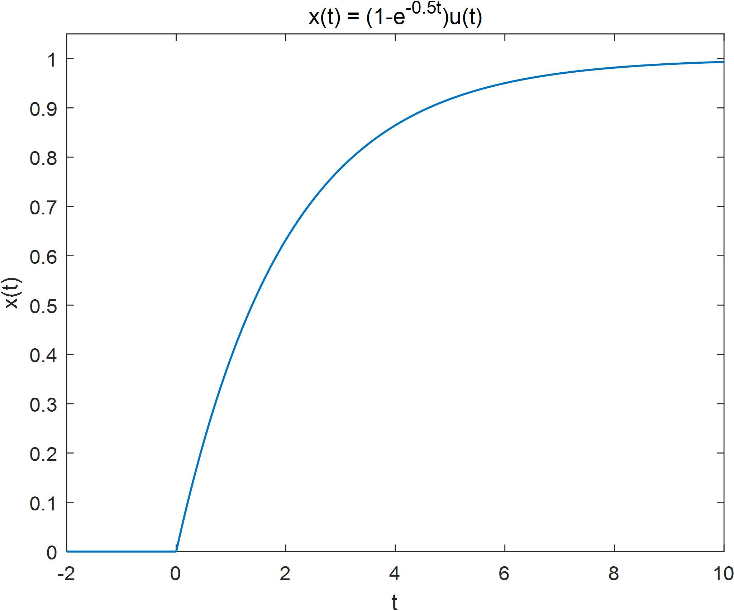

|  |  |  |  |  |  |  |  |  |  |  |  |
| --- | --- | --- | --- | --- | --- | --- | --- | --- | --- | --- | --- |
| 图 1.1.1 | *x* | (*t*) |  | 1( | − | *e* | 5.0 | *t*)*u* | (*t* | ) | 波形 |

通过分析表达式可知，x(t)的波形应该为：

x>0 时，x(t)为一个 e 指数的增长形式；

x<0 时，x(t)=0；

观察用 matlab 绘出的 x(t)的波形，与分析表达式的结果一致。

②*x*(*t*)cos()[*u*(*t*)*u*(*t*2)]

实验结果如图 1.1.2 所示：

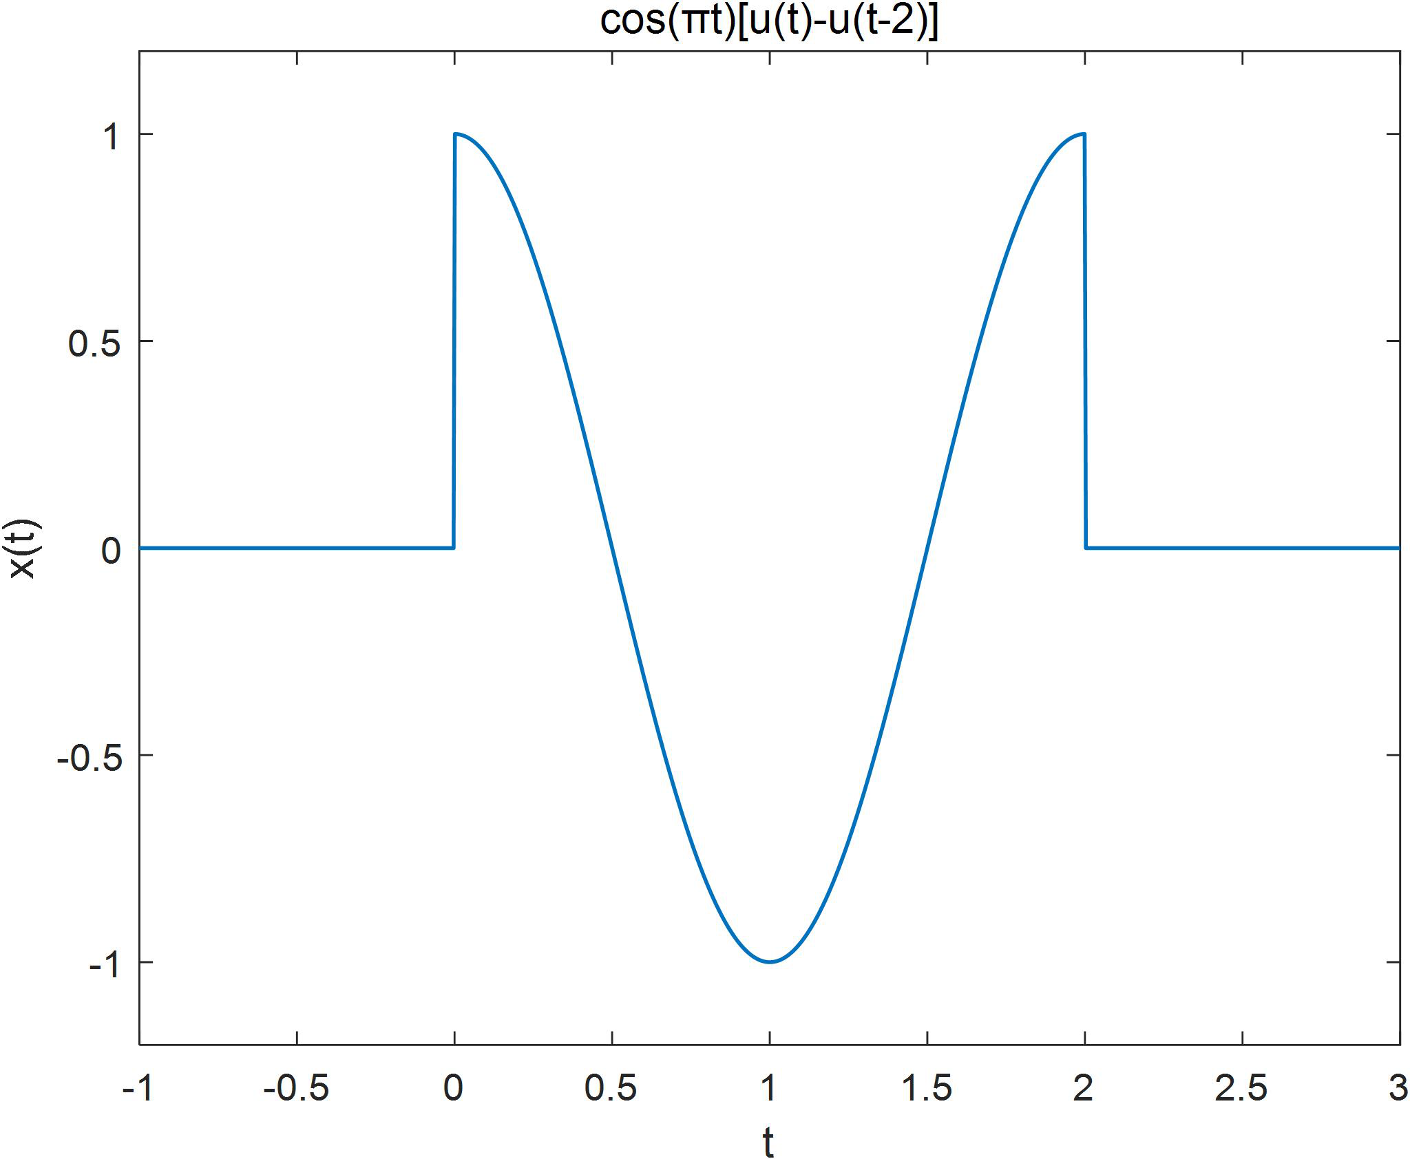

|  |  |  |  |  |  |  |  |  |
| --- | --- | --- | --- | --- | --- | --- | --- | --- |
| 图 1.1.2 | *x* | (*t*) |  | cos()[*u*(*t*) | − | *u*(*t* | − | 2)]波形 |

6

通过分析表达式可知，x(t)的波形应该为：

x>2 时，x(t)=0；

x<0 时，x(t)=0；

0<x<2 时，x(t)为 cos(πt)的图像，并且 x(t)在 t=1 处有最小值-1；

观察用 matlab 绘出的 x(t)的波形，与分析表达式的结果一致。

|  |  |  |  |  |  |  |  |  |  |
| --- | --- | --- | --- | --- | --- | --- | --- | --- | --- |
| ③ | *x* | (*t*) |  | *t* | cos()[*u*(*t* |  | 2)*u*(*t* | − | 2)] |
|  |  |  |  | 2 |  |  |  |  |  |

实验结果如图 1.1.3 所示：

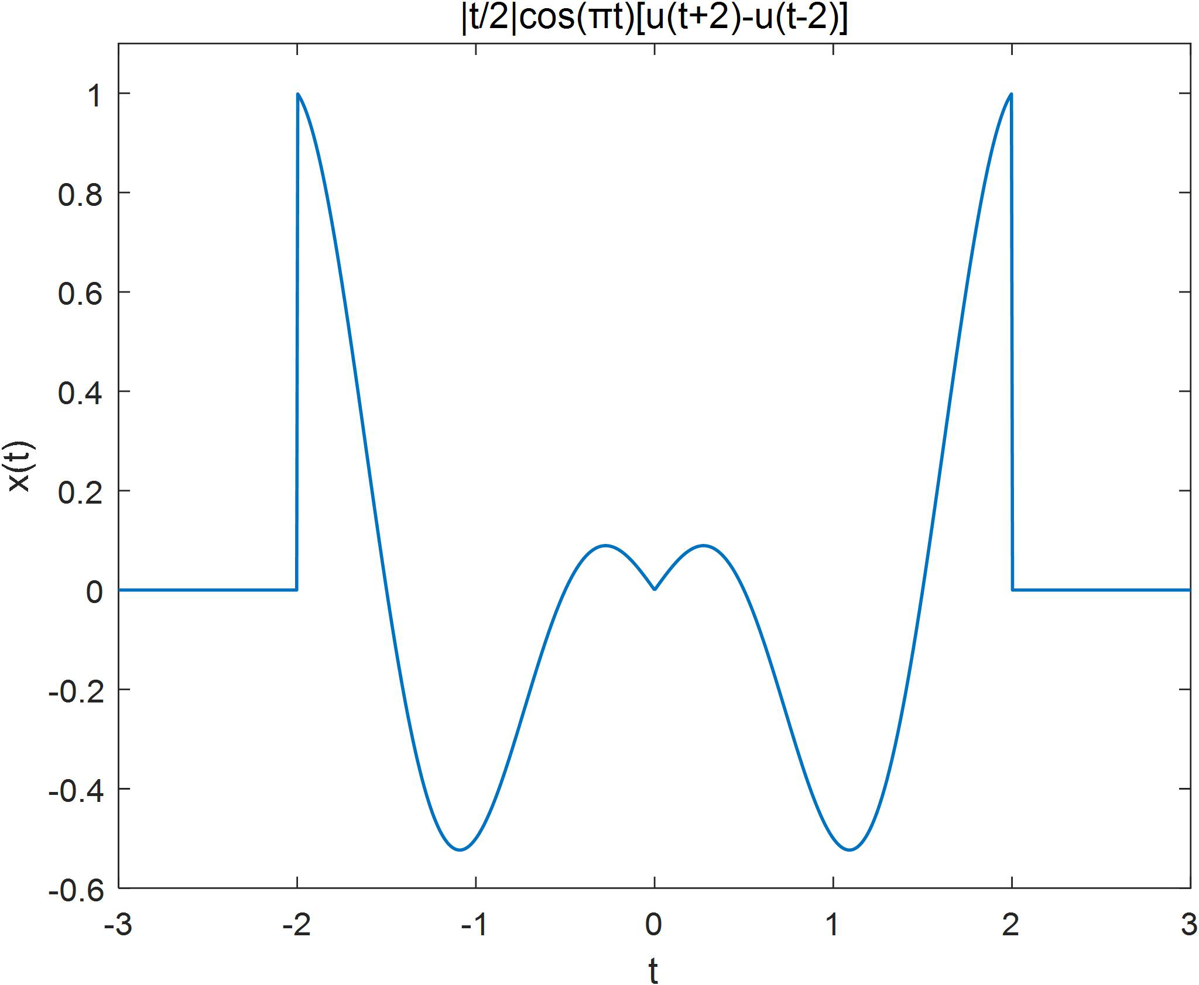

|  |  |  |  |  |  |  |  |  |  |  |  |
| --- | --- | --- | --- | --- | --- | --- | --- | --- | --- | --- | --- |
| 图 1.1.3 | *x* | (*t*) |  | *t* | cos()[*u*(*t* |  | 2 | )*u*(*t* | − | 2 | )]波形 |
|  |  |  |  | 2 |  |  |  |  |  |  |  |

通过分析表达式可知，x(t)的波形应该为：

x>2 时，x(t)=0；

x<-2 时，x(t)=0；

-2<x<2 时，x(t)为震荡的偶函数，震荡的形式按照余弦的形式，震荡幅度随着 t 的

绝对性线性增大；

观察用 matlab 绘出的 x(t)的波形，与分析表达式的结果一致。

7

④*x*(*t*)*e**t*sin(2)[*u*(*t*)*u*(*t*3)]

实验结果如图 1.1.4 所示：

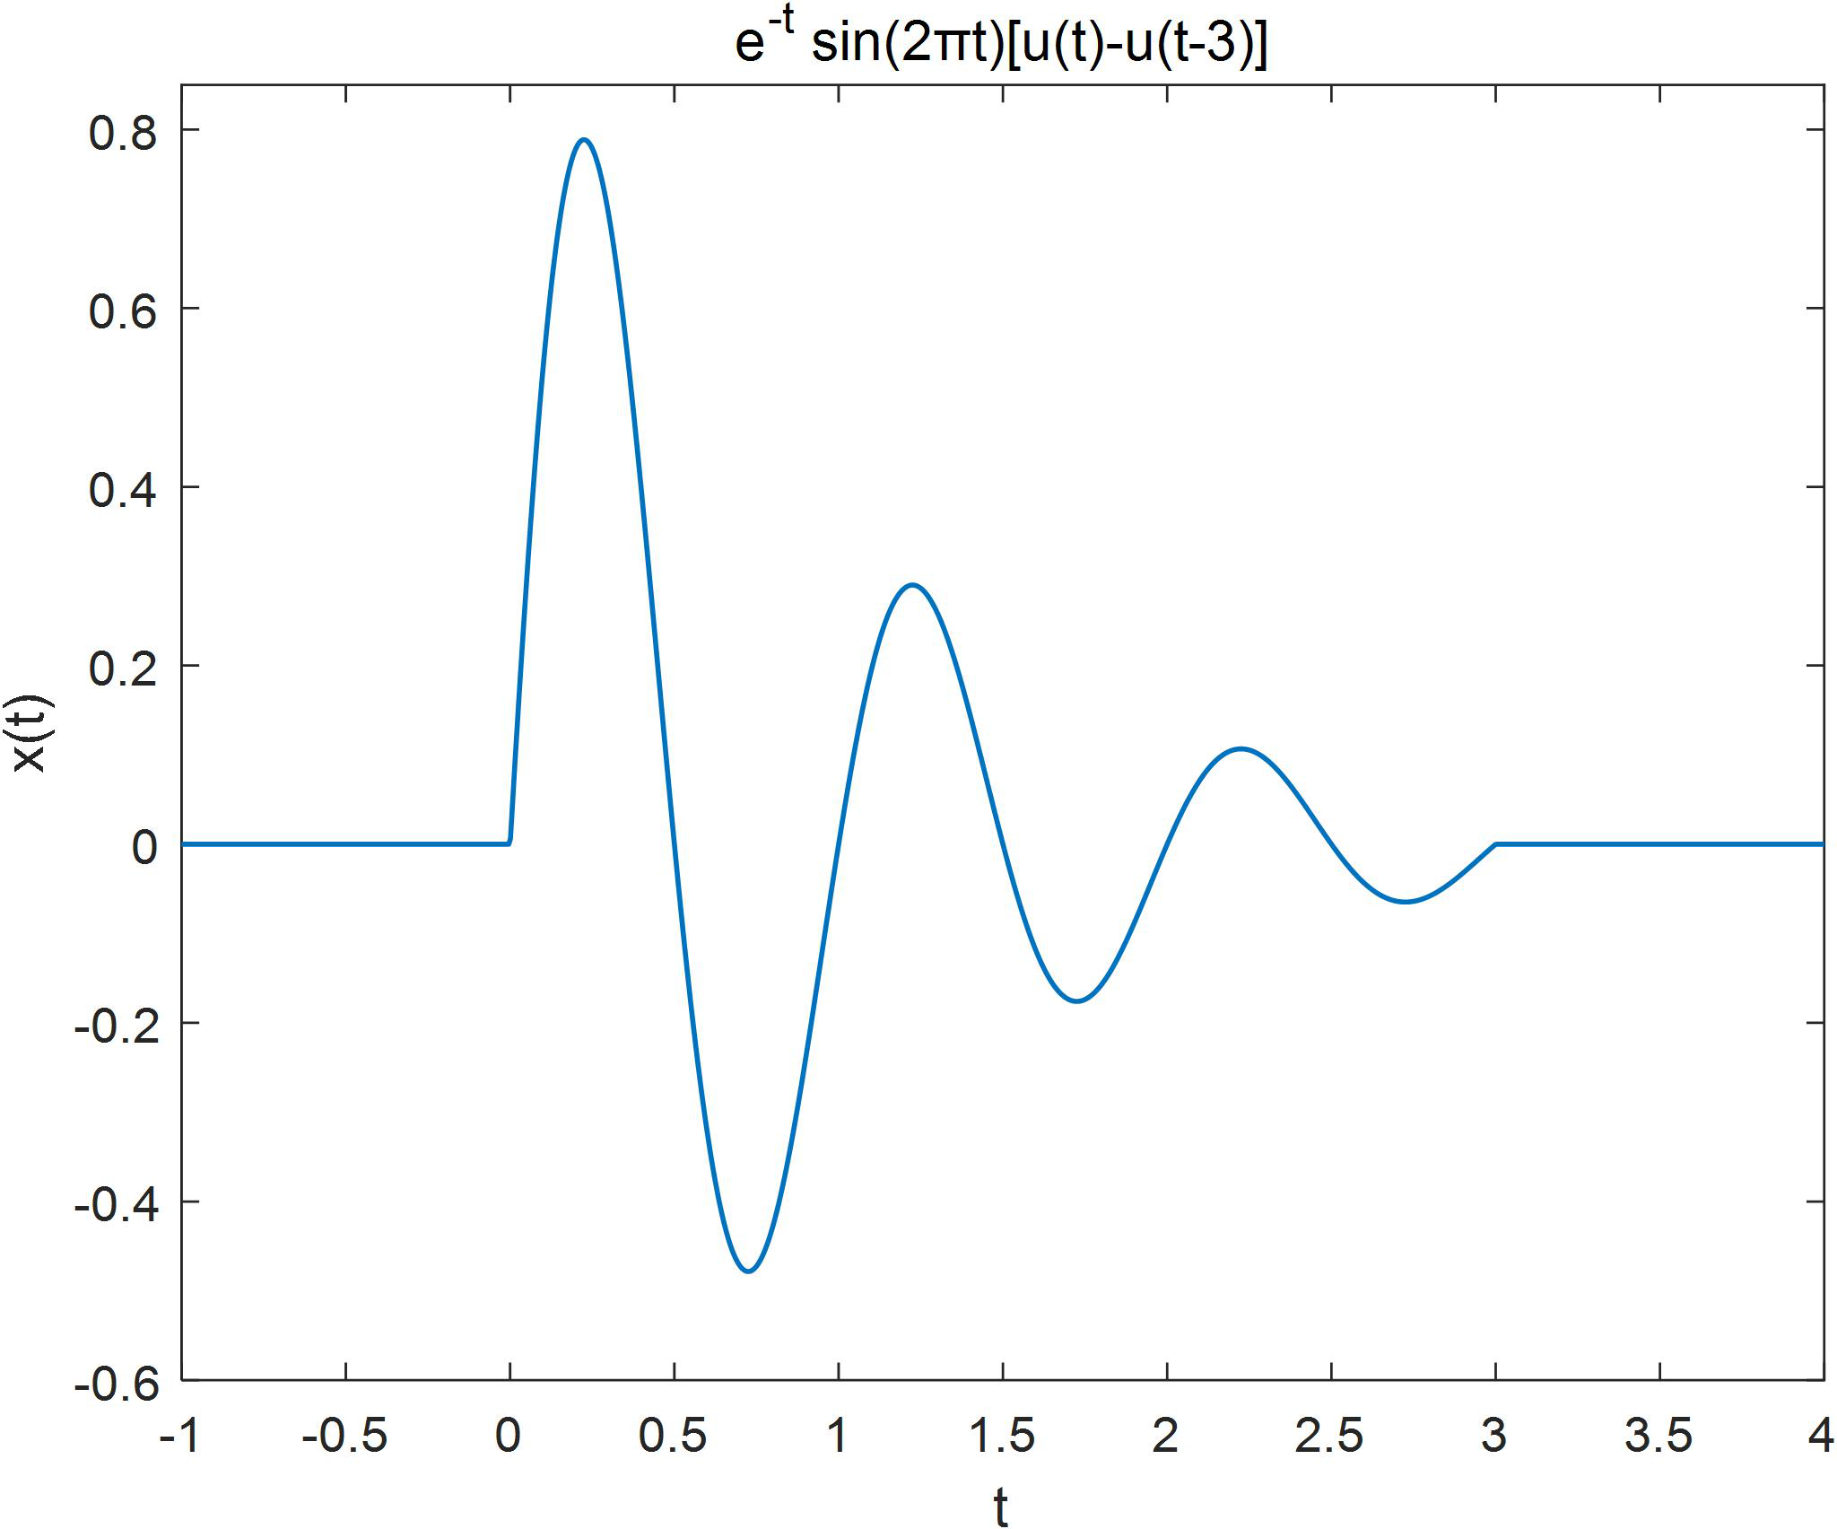

|  |  |  |  |  |  |  |  |  |  |
| --- | --- | --- | --- | --- | --- | --- | --- | --- | --- |
| 图 1.1.4 | *x* | (*t*) |  | *e* | *t* | sin( | 2)[*u*(*t*)*u*(*t* | − | 3)]波形 |

通过分析表达式可知，x(t)的波形应该为：

x>3 时，x(t)=0；

x<0 时，x(t)=0；

0<x<3 时，x(t)按照正弦的形式震荡，震荡幅度随着 e 指数的形式减小，即波形的

包络是一个 e 指数形式的形状；

观察用 matlab 绘出的 x(t)的波形，与分析表达式的结果一致。

2、利用 MATLAB 绘制下列离散时间信号波形

①*x*(*n*)*u*(*n*3)

|  |  |  |  |  |  |  |  |  |
| --- | --- | --- | --- | --- | --- | --- | --- | --- |
| ② | *x* | (*n*) |  | ( | − | 1 | ) | *nu*(*n*) |
|  |  |  |  |  |  | 2 |  |  |

③*x*(*n*)*n*[*u*(*n*)*u*(*n*5)]

|  |  |  |  |  |  |
| --- | --- | --- | --- | --- | --- |
| ④ | *x* | (*n*) |  | sin( | *n*  )*u*(*n*)  2 |

8

实验代码：

①*x*(*n*)*u*(*n*3)

|  |  |  |  |  |  |  |  |  |  |  |
| --- | --- | --- | --- | --- | --- | --- | --- | --- | --- | --- |
| 1. | n = -1:14; | | | | | | | | | % 定义序号范围 |
| 2. | x = [zeros(1, 4), ones(1, length(n)-4)]; | | | | | | | | | % 计算序列值 |
| 3. | stem(n, x, 'filled', 'LineWidth', 1); | | | | | | | | |  |
| 4. | % 绘制序列图像 |
| 5. | xlabel('n'); | | | | | | | | | % 设置 x 轴标签 |
| 6. | ylabel('x(n)'); | | | | | | | | | % 设置 y 轴标签 |
| 7. | axis([-1, 14, 0, 1.2]); | | | | | | | | | % 设置 x、y 轴范围 |
| 8. | xticks(min(n):max(n)); | | | | | | | | | % 设置 x 轴刻度点 |
| 9. | title('x(n)=u(n-3)'); | | | | | | | | | % 设置图像标题 |
|  | ② | *x* | (*n*) |  | ( | − | 1 | ) | *nu*(*n*) |  |
|  |  |  |  |  |  | 2 |  |  |
| 1. | n = -3:12; | | | | | | | | | % 定义序号范围 |
| 2. | x = (-1/2).^n .* (n>=0); | | | | | | | | | % 计算序列值 |
| 3. | stem(n, x, 'filled', 'LineWidth', 1); | | | | | | | | |  |
| 4. | % 绘制序列图像 |
| 5. | xlabel('n'); | | | | | | | | | % 设置 x 轴标签 |
| 6. | ylabel('x(n)'); | | | | | | | | | % 设置 y 轴标签 |
| 7. | axis([-3, 12, -0.6, 1.1]); | | | | | | | | | % 设置 x、y 轴范围 |
| 8. | xticks(min(n):max(n)); | | | | | | | | | % 设置 x 轴刻度点 |
| 9. | title('x(n) = (-1/2)^nu(n)'); | | | | | | | | | % 设置图像标题 |

③*x*(*n*)*n*[*u*(*n*)*u*(*n*5)]

|  |  |  |  |  |  |  |  |
| --- | --- | --- | --- | --- | --- | --- | --- |
| 1. | n = -1:6; | | | | | | % 定义序号范围 |
| 2. | x = n.*(n>=0).*(n<5); | | | | | | % 计算序列值 |
| 3. | stem(n, x, 'filled', 'LineWidth', 1); | | | | | |  |
| 4. | % 绘制序列图像 |
| 5. | xlabel('n'); | | | | | | % 设置 x 轴标签 |
| 6. | ylabel('x(n)'); | | | | | | % 设置 y 轴标签 |
| 7. | axis([-1, 6, 0, 4.5]); | | | | | | % 设置 x、y 轴范围 |
| 8. | xticks(min(n):max(n)); | | | | | | % 设置 x 轴刻度点 |
| 9. | title('x(n) = n[u(n)-u(n-5)]'); | | | | | | % 设置图像标题 |
|  | ④ | *x* | (*n*) |  | sin( | *n*  )*u*(*n*)  2 |  |
|  |  |  |  |  |  |
| 1. | n = -2:20; | | | | | | % 定义序号范围 |
| 2. | x = sin(n*pi/2).*heaviside(n); | | | | | | % 计算序列值 |
| 3. | stem(n, x, 'filled', 'LineWidth', 1); | | | | | |  |
| 4. | % 绘制序列图像 |

9

|  |  |  |
| --- | --- | --- |
| 5. | xlabel('n'); | % 设置 x 轴标签 |
| 6. | ylabel('x(n)'); | % 设置 y 轴标签 |
| 7. | axis([-2, 20, -1.1, 1.1]); | % 设置 x、y 轴范围 |
| 8. | xticks(-1:20); | % 设置 x 轴刻度点 |
| 9. | yticks(-1:0.5:1); | % 设置 y 轴刻度点 |
| 10. | title('x(n) = sin(nπ/2)u(n)'); | % 设置图像标题 |

实验结果分析：

①*x*(*n*)*u*(*n*3)

实验结果如图 1.2.1 所示：

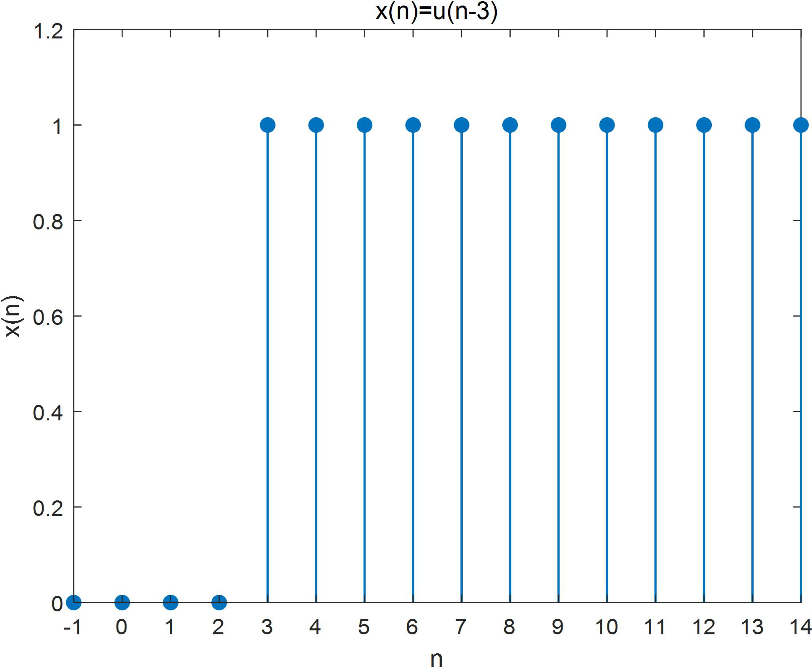

|  |  |  |  |  |  |  |  |
| --- | --- | --- | --- | --- | --- | --- | --- |
| 图 1.2.1 | *x* | (*n*) |  | *u* | (*n* | − | 3)波形 |

通过分析表达式可知，x(n)的波形应该为：

n≥3 时，x(n)=1；

n<2 时，x(n)=0；

观察用 matlab 绘出的 x(n)的波形，与分析表达式的结果一致。

|  |  |  |  |  |  |  |  |  |
| --- | --- | --- | --- | --- | --- | --- | --- | --- |
| ② | *x* | (*n*) |  | ( | − | 1 | ) | *nu*(*n*) |
|  |  |  |  |  |  | 2 |  |  |

实验结果如图 1.2.2 所示：

10

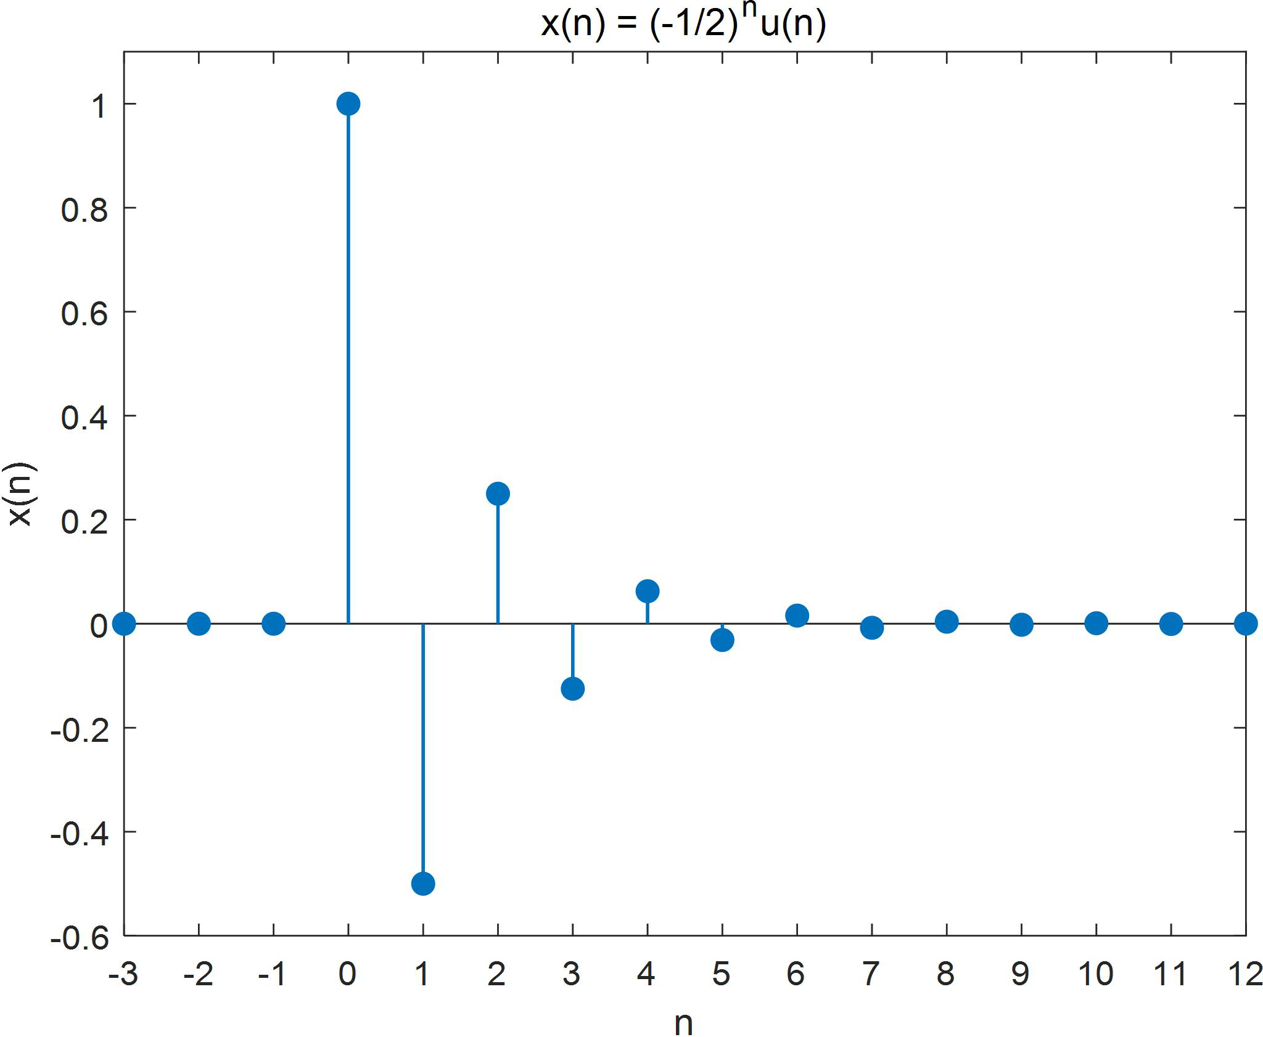

|  |  |  |  |  |  |  |  |  |  |  |  |  |  |
| --- | --- | --- | --- | --- | --- | --- | --- | --- | --- | --- | --- | --- | --- |
| 图 1.2.2 | *x* | (*n*) |  | ( | − | 1 | ) | *n* | *u* | ( | *n* | ) | 波形 |
|  |  |  |  |  |  | 2 |  |  |  |  |  |  |  |

通过分析表达式可知，x(n)的波形应该为：

n≥0 时，x(n)按照 0.5 的指数形式正负交替衰减；

n<0 时，x(n)=0；

观察用 matlab 绘出的 x(n)的波形，与分析表达式的结果一致。

③*x*(*n*)*n*[*u*(*n*)*u*(*n*5)]

实验结果如图 1.2.3 所示：

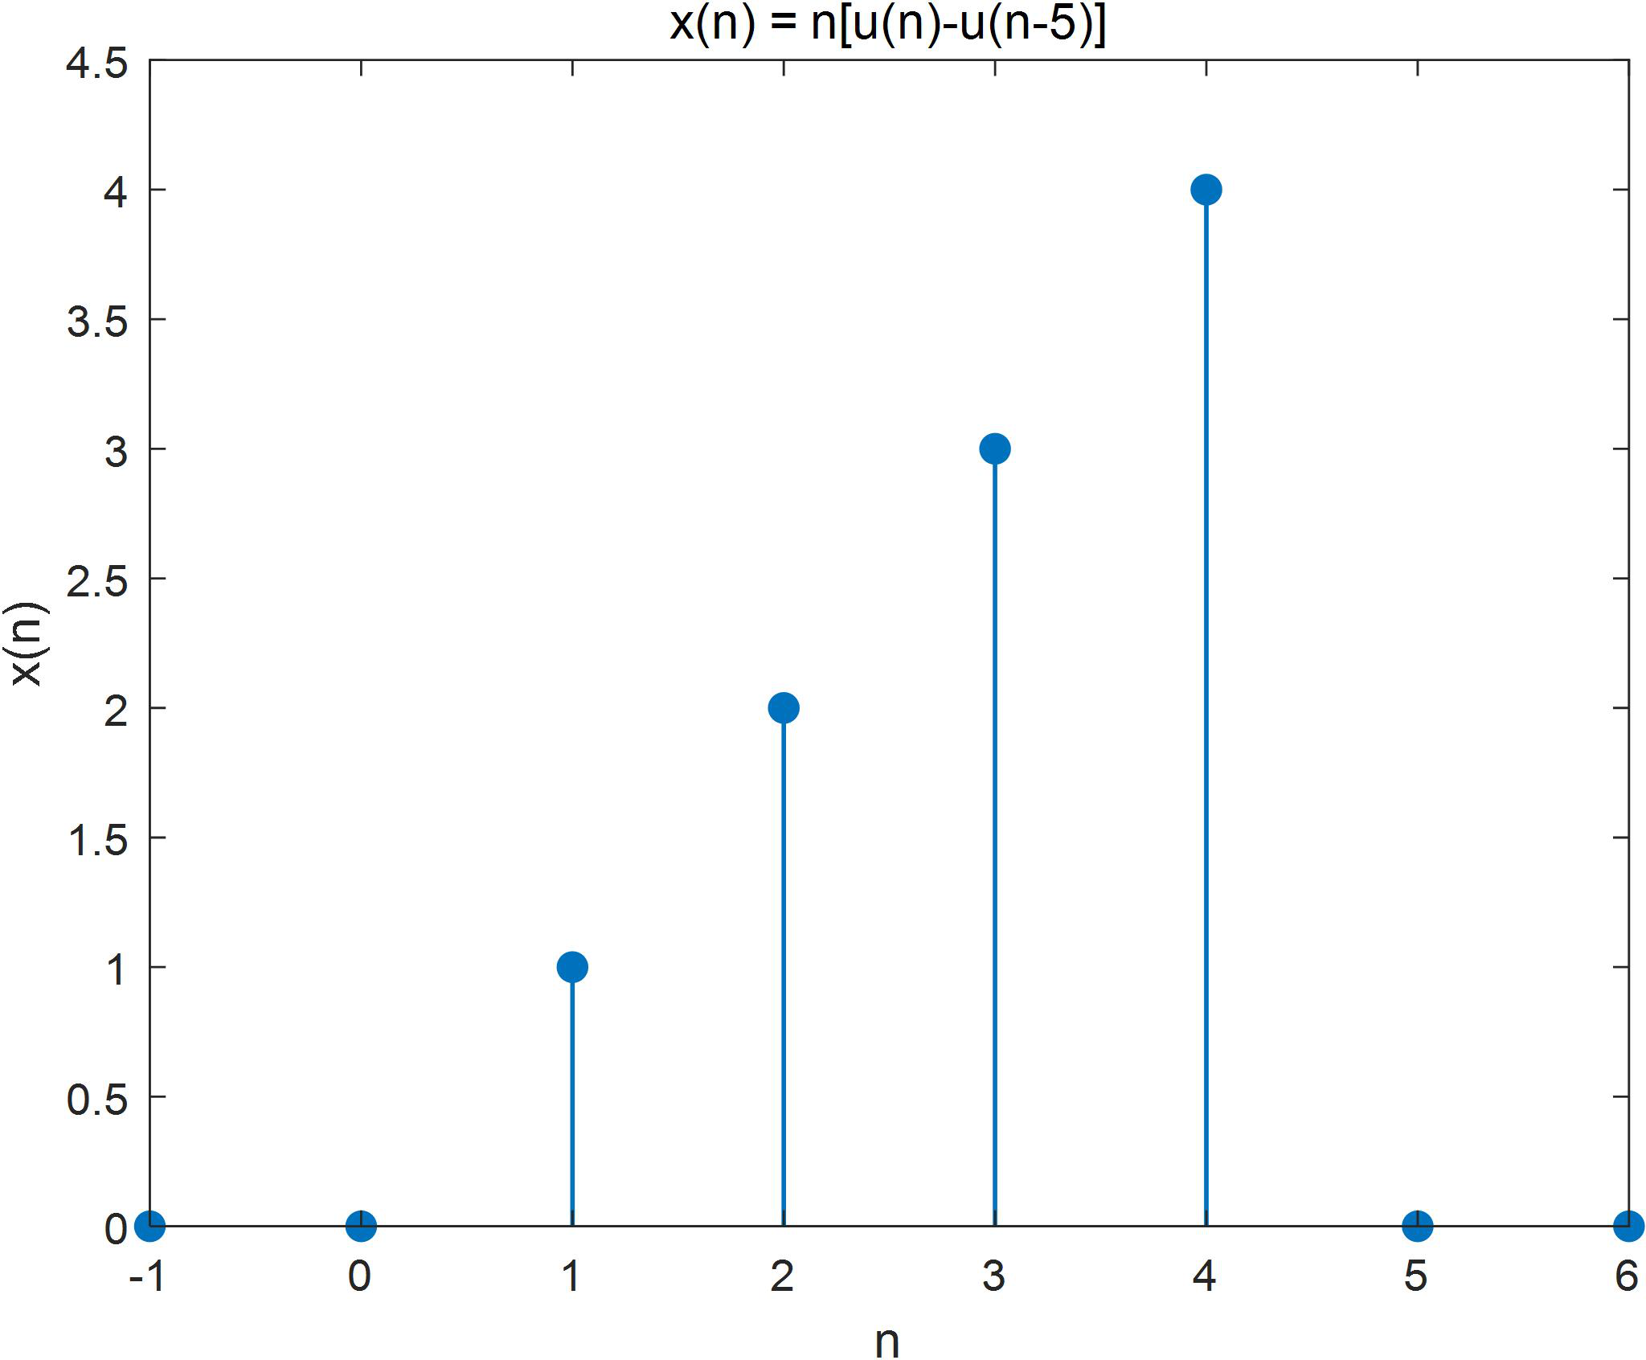

|  |  |  |  |  |  |  |
| --- | --- | --- | --- | --- | --- | --- |
| 图 1.2.3 | *x* | (*n*) |  | *n*[*u*(*n*)*u*(*n* | − | 5)]波形 |

11

通过分析表达式可知，x(n)的波形应该为：

n≥5 时，x(n)=0；

n<0 时，x(n)=0；

0≤n<5 时，x(n)=[0,1,2,3,4]；

观察用 matlab 绘出的 x(n)的波形，与分析表达式的结果一致。

|  |  |  |  |  |  |
| --- | --- | --- | --- | --- | --- |
| ④ | *x* | (*n*) |  | sin( | *n*  )*u*(*n*)  2 |

实验结果如图 1.2.4 所示：

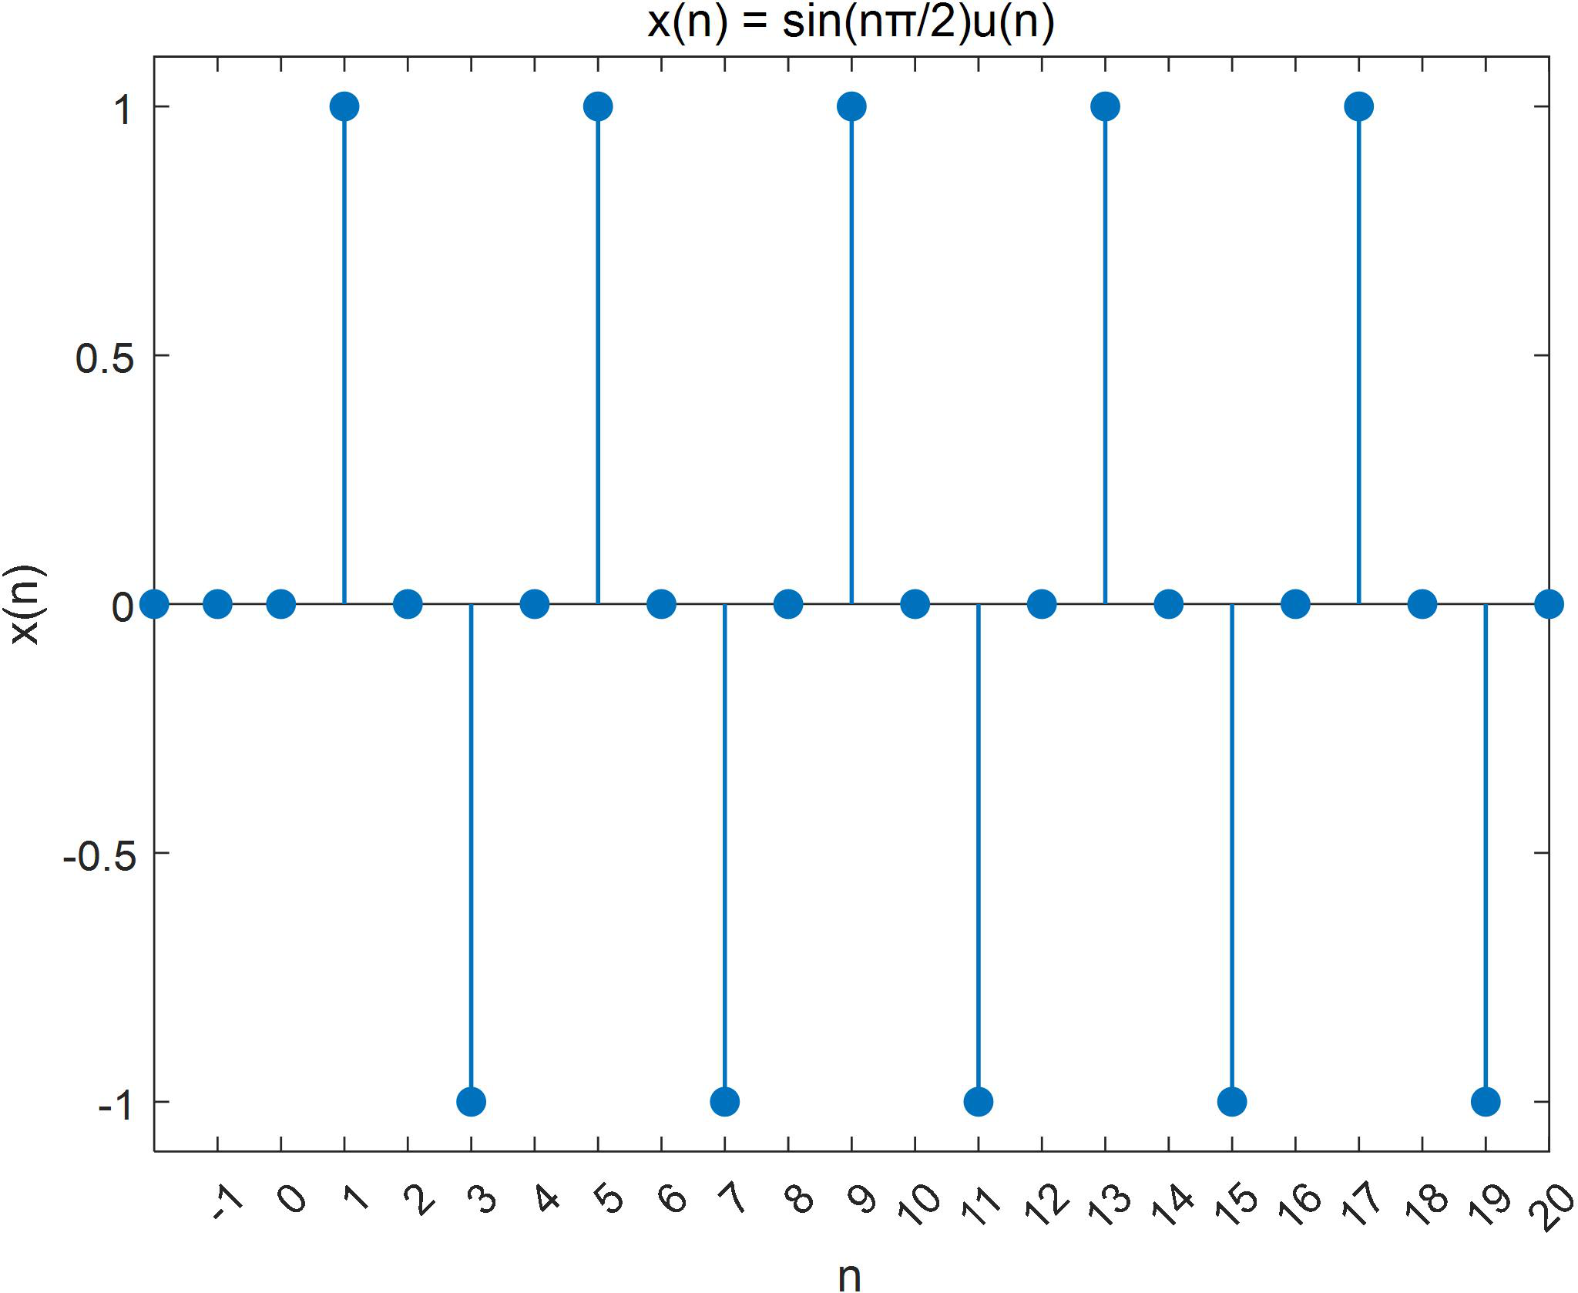

|  |  |  |  |  |  |
| --- | --- | --- | --- | --- | --- |
| 图 1.2.4 | *x* | (*n*) |  | sin( | *n*  )*u*(*n*)波形  2 |

通过分析表达式可知，x(n)的波形应该为：

n≥0 时，n=4k+1，x(n)=1；n=4k+2 和 4k，x(n)=0；n=4k+2，x(n)=-1；

（k=0,1,2…）

n<0 时，x(n)=0；

观察用 matlab 绘出的 x(n)的波形，与分析表达式的结果一致。

12

3、利用 MATLAB 生成并绘制连续周期矩形波信号

实验代码：

|  |  |  |
| --- | --- | --- |
| 1. | T = 2; | % 周期长度 |
| 2. | A = 3; | % 峰值大小 |
| 3. |  |  |
| 4. | t = linspace(0, 3*T, 1000); | % 生成时间变量 |
| 5. | x = A*rectpuls(mod(t,T)-T/2); | % 计算函数值 |
| 6. |  |  |
| 7. | plot(t, x, 'LineWidth', 1); | % 绘制函数图像 |
| 8. | axis([0, 3*T, -0.5*A, 1.5*A]) | % 设置 x、y 轴范围 |
| 9. | xlabel('t'); | % 设置 x 轴标签 |
| 10. | ylabel('x(t)'); | % 设置 y 轴标签 |
| 11. |
| 12. | title('连续周期矩形波信号'); | % 设置图像标题 |

实验结果分析：

实验结果如图 1.3 所示：

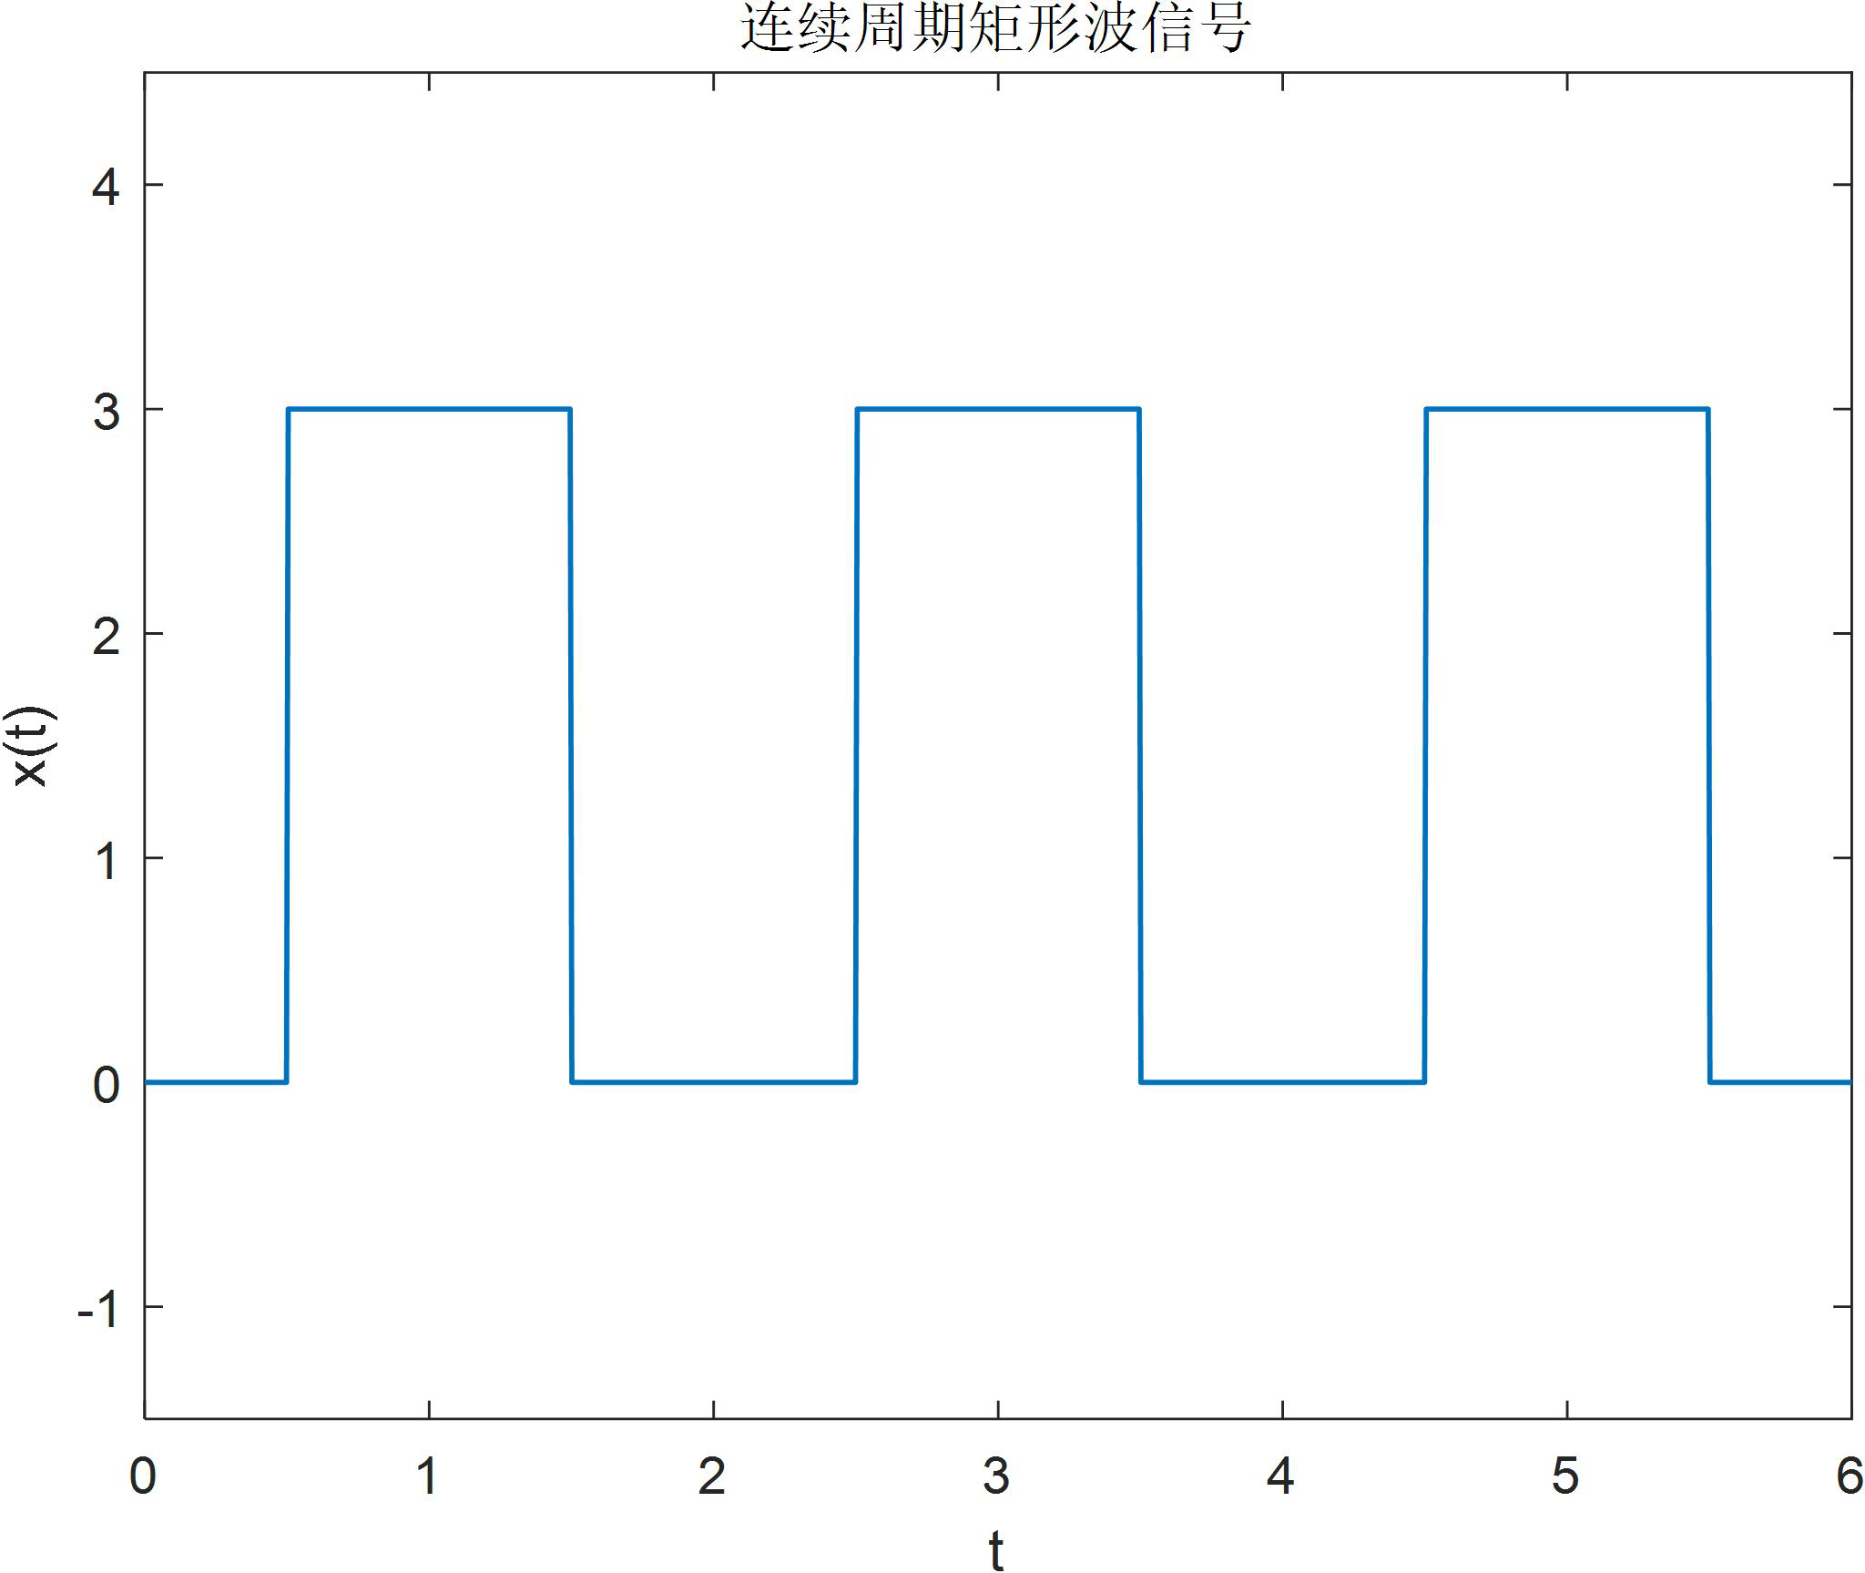

|  |  |
| --- | --- |
| 图 1.3 | 连续周期矩形波信号波形 |

根据题目要求，绘出的波形应该周期为 2，峰值为 3，显示 3 个周期的波形。

观察用 matlab 绘出的的波形，与题目要求一致，周期为 2，峰值为 3，并且显示了 3 个

周期的波形（0-6）。

13

4、已知信号 x1(t)的波形（书中图 8-11）和 x2(t)=sin(2πt),用 MATLAB 绘

出下列信号的波形

①*x*3(*t*)*x*1(*t*)*x*2(*t*)

②*x*4(*t*)*x*1(*t*)*x*2(*t*)

③*x*5(*t*)*x*1(*t*)*x*1(*t*)④*x*6(*t*)*x*2(*t*)*x*3(*t*)1

实验代码：

|  |  |  |
| --- | --- | --- |
| 1. | syms t; | % 定义符号变量 t |
| 2. |  |  |
| 3. | x1 = (-t + 4)*(heaviside(t)-heaviside(t-4)); | % 定义信号 x1(t) |
| 4. | x2 = sin(2*pi*t); | % 定义信号 x2(t) |
| 5. |  |  |
| 6. | x3 = x1 + x2; | % 定义信号 x3(t) |
| 7. | x4 = x1 * x2; | % 定义信号 x4(t) |
| 8. | x5 = subs(x1, t, -t) + x1; | % 定义信号 x5(t) |
| 9. | x6 = x2*subs(x3, t, t - 1); | % 定义信号 x6(t) |
| 10. |  |  |
| 11. | subplot(2, 2, 1); | % 将图像分为 2 行 2 列，第一个位置 |
| 12. | fplot(x3, [-2, 6],'linewidth',1); | % 绘制 x3(t)图像 |
| 13. | axis([-2, 6, -2, 6]); | % 设置 x、y 轴范围 |
| 14. | xticks(-2:6); | % 设置 x 轴刻度点 |
| 15. | yticks(-2:6); | % 设置 y 轴刻度点 |
| 16. | title('x_3(t) = x_1(t) + x_2(t)'); | % 设置图像标题 |
| 17. | xlabel('t'); | % 设置 x 轴标签 |
| 18. | ylabel('x_3(t)'); | % 设置 y 轴标签 |
| 19. |  |  |
| 20. | subplot(2, 2, 2); | % 将图像分为 2 行 2 列，第二个位置 |
| 21. | fplot(x4, [-1, 5],'linewidth',1); | % 绘制 x4(t)图像 |
| 22. | axis([-1, 5, -4, 4.5]); | % 设置 x、y 轴范围 |
| 23. | xticks(-1:5); | % 设置 x 轴刻度点 |
| 24. | yticks(-4:4); | % 设置 y 轴刻度点 |
| 25. | title('x_4(t) = x_1(t) × x_2(t)'); | % 设置图像标题 |
| 26. | xlabel('t'); | % 设置 x 轴标签 |
| 27. | ylabel('x_4(t)'); | % 设置 y 轴标签 |
| 28. |  |  |
| 29. | subplot(2, 2, 3); | % 将图像分为 2 行 2 列，第三个位置 |
| 30. | fplot(x5, [-6, 6],'linewidth',1); | % 绘制 x5(t)图像 |
| 31. | axis([-6, 6, 0, 4.5]); | % 设置 x、y 轴范围 |
| 32. | xticks(-6:2:6); | % 设置 x 轴刻度点 |
| 33. | title('x_5(t) = x_1(-t) + x_1(t)'); | % 设置图像标题 |

14

|  |  |  |
| --- | --- | --- |
| 34. | xlabel('t'); | % 设置 x 轴标签 |
| 35. | ylabel('x_5(t)'); | % 设置 y 轴标签 |
| 36. |  |  |
| 37. | subplot(2, 2, 4); | % 将图像分为 2 行 2 列，第四个位置 |
| 38. | fplot(x6, [-2, 6],'linewidth',1); | % 绘制 x6(t)图像 |
| 39. | axis([-2, 6, -2.5, 5]); | % 设置 x、y 轴范围 |
| 40. | xticks(-2:6); | % 设置 x 轴刻度点 |
| 41. | yticks(-2:5); | % 设置 y 轴刻度点 |
| 42. | title('x_6(t) = x_2(t) × x_3(t-1)'); | % 设置图像标题 |
| 43. | xlabel('t'); | % 设置 x 轴标签 |
| 44. | ylabel('x_6(t)'); | % 设置 y 轴标签 |

实验结果分析：

实验结果如图 1.4.1、1.4.2、1.4.3、1.4.4 所示：

|  |  |  |  |  |  |  |  |  |  |  |  |  |  |  |  |  |  |  |
| --- | --- | --- | --- | --- | --- | --- | --- | --- | --- | --- | --- | --- | --- | --- | --- | --- | --- | --- |
|  | | | | | | | | |  | | | | | | | | | |
| 图 1.4.1 | *x*3(*t*) | |  | *x*1(*t*) |  | *x* | 2(*t*) | 波形 | 图 1.4.2 | *x* | 4(*t*) | |  | *x*1(*t*) | *x* | 2(*t*) | | 波形 |
|  | | | | | | | | |  | | | | | | | | | |
| 图 1.4.3 | *x*5(*t*) |  | *x*1(*t*) | | | *x*1(*t*)波形 | | | 图 1.4.4 | *x*6(*t*) | |  | *x* | 2(*t*) | *x*3(*t* | | − | )1波形 |

15

通过分析表达式可知，x3(t)、x4(t)、x5(t)、x6(t)的波形应该为：

①*x*3(*t*)*x*1(*t*)*x*2(*t*)

x<0 或 x>4 时，x3(t)波形为 x3(t)=x2(t)=sin(2πt)；

0<x<4 时，x3(t)波形为有具有整体递减形式的正弦波；

②*x*4(*t*)*x*1(*t*)*x*2(*t*)

x<0 或 x>4 时，x4(t)=0；

0<x<4 时，x4(t)波形为振幅逐渐线性减小的正弦波；

③*x*5(*t*)*x*1(*t*)*x*1(*t*)

x<0 或 x>4 时，x5(t)=0；

0<x<4 时，x5(t)=-|t|+4；

④*x*6(*t*)*x*2(*t*)*x*3(*t*)1

x<1 或 x>5 时，x6(t)=[x2(t)]2；

1<x<5 时，x6(t)波形呈现出整体递减的趋势并振荡；

观察用 matlab 绘出的 x3(t)、x4(t)、x5(t)、x6(t)的波形，与分析表达式的结果一致。

5、已知离散信号 x(n)的波形（书中图 8-12），用 MATLAB 绘出 x(n)、x(-n)、

x(n+2)、x(n-2)的波形

实验代码：

|  |  |  |
| --- | --- | --- |
| 1. | n = -3:4; | % 定义序号范围 |
| 2. | x = [0,1,2,3,3,3,3,0]; | % 序列值 |
| 3. |  |  |
| 4. | subplot(2,2,1); | % 将图像分为 2 行 2 列，第一个位置 |
| 5. | stem(n, x, 'filled', 'LineWidth',1); | % 绘制 x(n)图像 |
| 6. | xlabel('n'); | % 设置 x 轴标签 |
| 7. | ylabel('x(n)'); | % 设置 y 轴标签 |
| 8. | axis([-3, 4, 0, 4]); | % 设置 x、y 轴范围 |
| 9. | xticks(-3:4); | % 设置 x 轴刻度点 |
| 10. | title('x(n)'); | % 设置图像标题 |
| 11. |  |  |
| 12. | subplot(2,2,2); | % 将图像分为 2 行 2 列，第二个位置 |
| 13. | stem(-n, x, 'filled', 'LineWidth',1); | % 绘制 x(-n)的图像 |
| 14. | xlabel('n'); | % 横轴标题 |
| 15. | ylabel('x(-n)'); | % 纵轴标题 |
| 16. | axis([-4, 3, 0, 4]); | % 设置 x、y 轴范围 |
| 17. | xticks(-4:3); | % 设置 x 轴刻度点 |
| 18. | title('x(-n)'); | % 图像标题 |

16

|  |  |  |
| --- | --- | --- |
| 19. |  |  |
| 20. | subplot(2,2,3); | % 将图像分为 2 行 2 列，第三个位置 |
| 21. | stem(n-2, x, 'filled', 'LineWidth',1); | % 绘制 x(n+2)的图像 |
| 22. | xlabel('n'); | % 横轴标题 |
| 23. | ylabel('x(n+2)'); | % 纵轴标题 |
| 24. | axis([-5, 2, 0, 4]); | % 设置 x、y 轴范围 |
| 25. | xticks(-5:2); | % 设置 x 轴刻度点 |
| 26. | title('x(n+2)'); | % 图像标题 |
| 27. |  |  |
| 28. | subplot(2,2,4); | % 将图像分为 2 行 2 列，第四个位置 |
| 29. | stem(n+2, x, 'filled', 'LineWidth',1); | % 绘制 x(n-2)的图像 |
| 30. | xlabel('n'); | % 横轴标题 |
| 31. | ylabel('x(n-2)'); | % 纵轴标题 |
| 32. | axis([-1, 6, 0, 4]); | % 设置 x、y 轴范围 |
| 33. | xticks(-1:6); | % 设置 x 轴刻度点 |
| 34. | title('x(n-2)'); | % 图像标题 |

实验结果分析：

实验结果如图 1.5.1、1.5.2、1.5.3、1.5.4 所示：

|  |  |  |  |
| --- | --- | --- | --- |
|  | |  | |
| 图 1.5.1 | x(n)波形 | 图 1.5.2 | x(-n)波形 |
|  | |  | |
| 图 1.5.3 | x(n+2)波形 | 图 1.5.4 | x(n-2)波形 |

17

通过分析表达式可知，x(n)、x(-n)、x(n+2)、x(n-2)的波形应该为：

x(n)=[0,1,2,3,3,3,3,0]，范围是（-3,4）；

x(-n) = [0,3,3,3,3,2,1,0]，范围是（-4,3）；

x(n+2) = [0,3,3,3,3,2,1,0]，范围是（-5,2）；

x(n-2) = [0,3,3,3,3,2,1,0]，范围是（-1,6）；

观察用 matlab 绘出的 x(n)、x(-n)、x(n+2)、x(n-2)的波形，与分析表达式的结果一致。

6、利用 MATLAB 绘制下列信号的时域波形，观察信号是否为周期信号？若是

周期信号，周期是多少？若不是周期信号，请说明原因。

|  |  |  |  |  |  |  |  |  |  |  |  |  |  |  |  |  |
| --- | --- | --- | --- | --- | --- | --- | --- | --- | --- | --- | --- | --- | --- | --- | --- | --- |
| ① | *x* | (*t*) |  | 1cos(  4 | *t* | − | ❐  ) 3 |  | 2 | cos(  2 | *t* | − | ❐  ) 4 |  | cos( | 2) |

②*x*(*t*)sin(*t*)2sin()

|  |  |  |  |  |  |  |  |  |  |  |  |  |  |  |
| --- | --- | --- | --- | --- | --- | --- | --- | --- | --- | --- | --- | --- | --- | --- |
| ③ | *x* | (*n*) |  | 2 | 3sin( | | | 2*n* )  3 8 | | | *n*  ) |  | cos( | *n*  ) |
| ④ | *x* | (*n*) |  | cos( | | *n* | *t* | − | ❐  ) | sin( |
|  |  |  |  | 6 |  |  | 3 |  | 3 |  |  | 2 |

实验代码：

|  |  |  |  |  |  |  |  |  |  |  |  |  |  |  |  |  |  |  |
| --- | --- | --- | --- | --- | --- | --- | --- | --- | --- | --- | --- | --- | --- | --- | --- | --- | --- | --- |
|  | ① | *x* | (*t*) |  | 1cos(  4 | *t* | − | ❐  ) 3 |  | 2 | cos(  2 | *t* | − | ❐  ) 4 |  | cos( | 2) |  |
| 1. | syms t; | | | | | | | | | | | | | | | | | % 定义符号变量 t |
| 2. | x = 1 + cos(pi*t/4 - pi/3) + ... | | | | | | | | | | | | | | | | |  |
| 3. | 2*cos(pi*t/2 - pi/4) + cos(2*pi*t); | | | | | | | | | | | | | | | | | % 计算函数值 |
| 4. | fplot(x,[-10,10], 'LineWidth', 1); | | | | | | | | | | | | | | | | |  |
| 5. | % 绘制 x(t)图像 |
| 6. | axis([-10, 10, -3, 5]); | | | | | | | | | | | | | | | | | % 设置 x、y 轴范围 |
| 7. | xlabel('t'); | | | | | | | | | | | | | | | | | % 设置 x 轴标签 |
| 8. | ylabel('x(t)'); | | | | | | | | | | | | | | | | | % 设置 y 轴标签 |
| 9. | title('x(t) = 1+cos(πt/4-π/3)+2cos(πt/2 -π/4)+cos(2πt)'); | | | | | | | | | | | | | | | | | % 设置图像标题 |

②*x*(*t*)sin(*t*)2sin()

|  |  |  |
| --- | --- | --- |
| 1. | syms t; | % 定义符号变量 t |
| 2. | x = sin(t) + 2*sin(pi*t); | % 计算函数值 |
| 3. |  |  |
| 4. | fplot(x, [-20, 20], 'LineWidth', 1); | % 绘制 x(t)图像 |
| 5. | title('x(t)=sin(t)+2sin(πt)'); | % 设置图像标题 |
| 6. | axis([-20, 20, -3.5, 3.5]); | % 设置 x、y 轴范围 |
| 7. | xlabel('t'); | % 设置 x 轴标签 |
| 8. | ylabel('x(t)'); | % 设置 y 轴标签 |

18

|  |  |  |  |  |  |  |  |  |  |  |  |  |  |  |  |  |
| --- | --- | --- | --- | --- | --- | --- | --- | --- | --- | --- | --- | --- | --- | --- | --- | --- |
|  | ③ | *x* | (*n*) |  | 2 | 3sin( | | | 2*n* )  3 8 | | | | | | |  |
| 1. | n = -10:10; | | | | | | | | | | | | | | | % 定义序号范围 |
| 2. | x = 2 + 3*sin(2*n*pi/3 - pi/8); | | | | | | | | | | | | | | | % 计算序列值 |
| 3. | stem(n, x, 'filled','LineWidth', 1); | | | | | | | | | | | | | | |  |
| 4. | % 绘制序列图像 |
| 5. | title('x(n)=2+3sin(2nπ/3-π/8)'); | | | | | | | | | | | | | | | % 设置图像标题 |
| 6. | xlabel('n'); | | | | | | | | | | | | | | | % 设置 x 轴标签 |
| 7. | ylabel('x(n)'); | | | | | | | | | | | | | | | % 设置 y 轴标签 |
| 8. | axis([-10, 10, 0, 6]); | | | | | | | | | | | | | | | % 设置 x、y 轴范围 |
| ④ | *x* | (*n*) |  | cos( | | *n* | *t* | − | ❐  ) | sin( | *n*  ) |  | cos( | *n*  )  2 |
|  |  | 6 |  | 3 |  | 3 |  |  |  |
| 1. | n = -15:15; | | | | | | | | | | | | | | | % 定义序号范围 |
| 2. | x = cos(n*pi/6) + sin(n*pi/3) + cos(n*pi/2); | | | | | | | | | | | | | | | % 计算序列值 |
| 3. | stem(n, x, 'filled', 'LineWidth', 1); | | | | | | | | | | | | | | |  |
| 4. | % 绘制序列图像 |
| 5. | title('x(n) = cos(nπ/6)+sin(nπ/3)+cos(nπ/2)'); | | | | | | | | | | | | | | | % 设置图像标题 |
| 6. | xticks(-15:3:15); | | | | | | | | | | | | | | | % 设置 x 轴刻度点 |
| 7. | xlabel('n'); | | | | | | | | | | | | | | | % 设置 x 轴标签 |
| 8. | ylabel('x(n)'); | | | | | | | | | | | | | | | % 设置 y 轴标签 |
| 9. | axis([-15, 15, -2.5, 2.5]); | | | | | | | | | | | | | | | % 设置 x、y 轴范围 |

实验结果分析：

|  |  |  |  |  |  |  |  |  |  |  |  |  |  |  |  |  |
| --- | --- | --- | --- | --- | --- | --- | --- | --- | --- | --- | --- | --- | --- | --- | --- | --- |
| ① | *x* | (*t*) |  | 1cos(  4 | *t* | − | ❐  ) 3 |  | 2 | cos(  2 | *t* | − | ❐  ) 4 |  | cos( | 2) |

实验结果如图 1.6.1 所示：

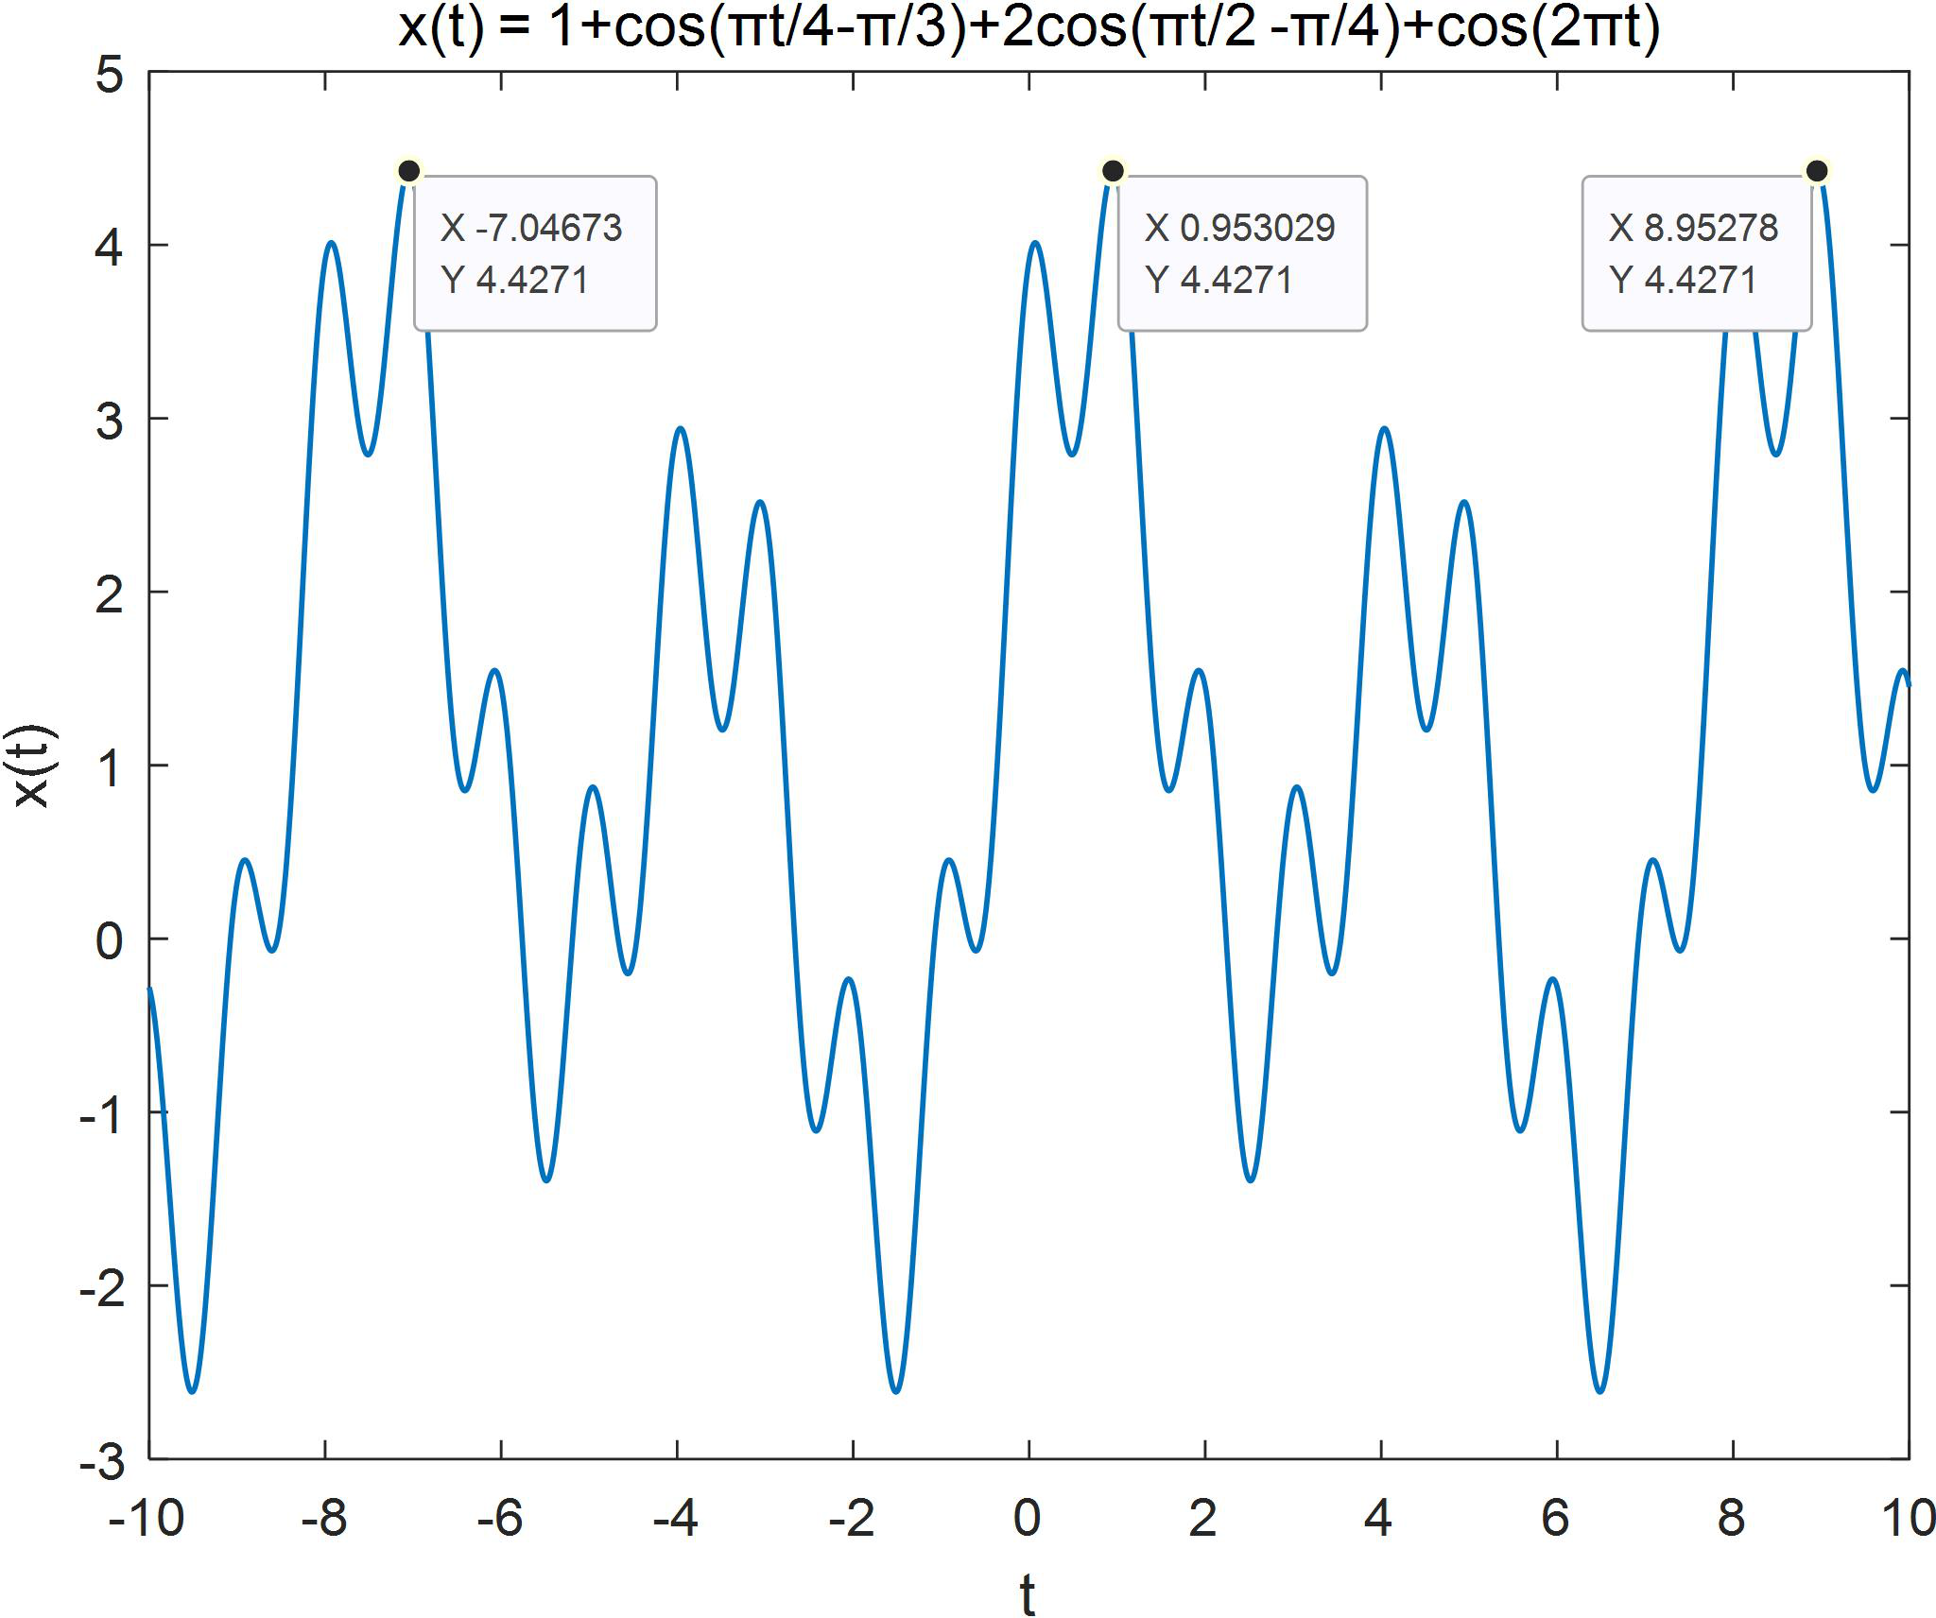

|  |  |  |  |  |  |  |  |  |  |  |
| --- | --- | --- | --- | --- | --- | --- | --- | --- | --- | --- |
| 图 1.6.1 | *x* | (*t*) |  | 1cos(   *t* 4 | − | ❐  ) 3 | 2cos(   *t* 2 | − | ❐  ) 4 | cos(2)波形 |

19

通过分析表达式可知，x(t)是周期为 8 的周期函数，理由如下：

|  |  |  |  |  |  |  |  |  |  |  |  |  |
| --- | --- | --- | --- | --- | --- | --- | --- | --- | --- | --- | --- | --- |
| *t*1 | 2 ~~~~ |  | 8 | *t* | 2 | 2 ~~~~ |  | 4 | *t* | 3 | 22 | 1 |
|  | 4 |  |  |  |  | 2 |  |  |  |  |  |  |

t1、t2、t3 的最小公倍数即为周期 T=8；

观察用 matlab 绘出的 x(t)的波形，以及图上标注出的数据，可以看出 x(t)确实是周期为

8 的周期函数，与分析表达式的结果一致。

②*x*(*t*)sin(*t*)2sin()

实验结果如图 1.6.2 所示：

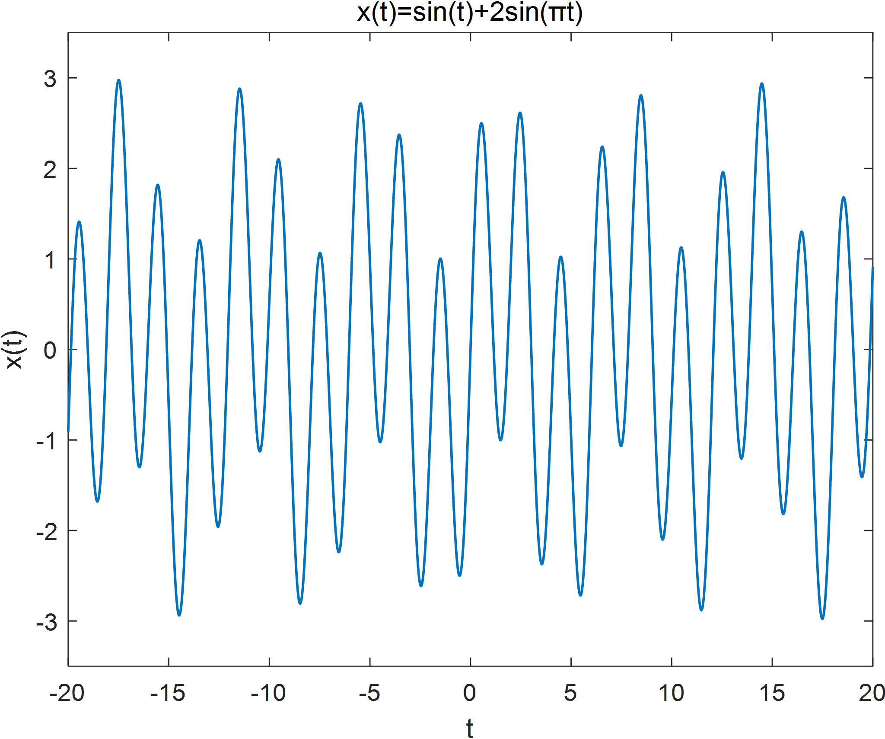

|  |  |  |  |  |  |  |  |  |  |
| --- | --- | --- | --- | --- | --- | --- | --- | --- | --- |
| 图 1.6.2 | *x* | (*t*) |  | sin( | *t*) |  | 2 | sin() | 波形 |

通过分析表达式可知，x(t)不是周期函数，理由如下：

|  |  |  |  |  |  |  |  |  |  |  |  |
| --- | --- | --- | --- | --- | --- | --- | --- | --- | --- | --- | --- |
| *t* |  | 2 |  | 2 | *t* |  | |  |  | | --- | --- | |  | 2 |    |  | 2 |
| 1 |  | 1 |  |  |  | 2 | ❐ |  |  |

t1、t2 不存在最小公倍数，故 x(t)不是周期函数。

观察用 matlab 绘出的 x(t)的波形，可以看出 x(t)确实不是周期函数，与分析表达式的结

果一致。

20

|  |  |  |  |  |  |  |
| --- | --- | --- | --- | --- | --- | --- |
| ③ | *x* | (*n*) |  | 2 | 3sin( | 2*n* )  3 8 |

实验结果如图 1.6.3 所示：

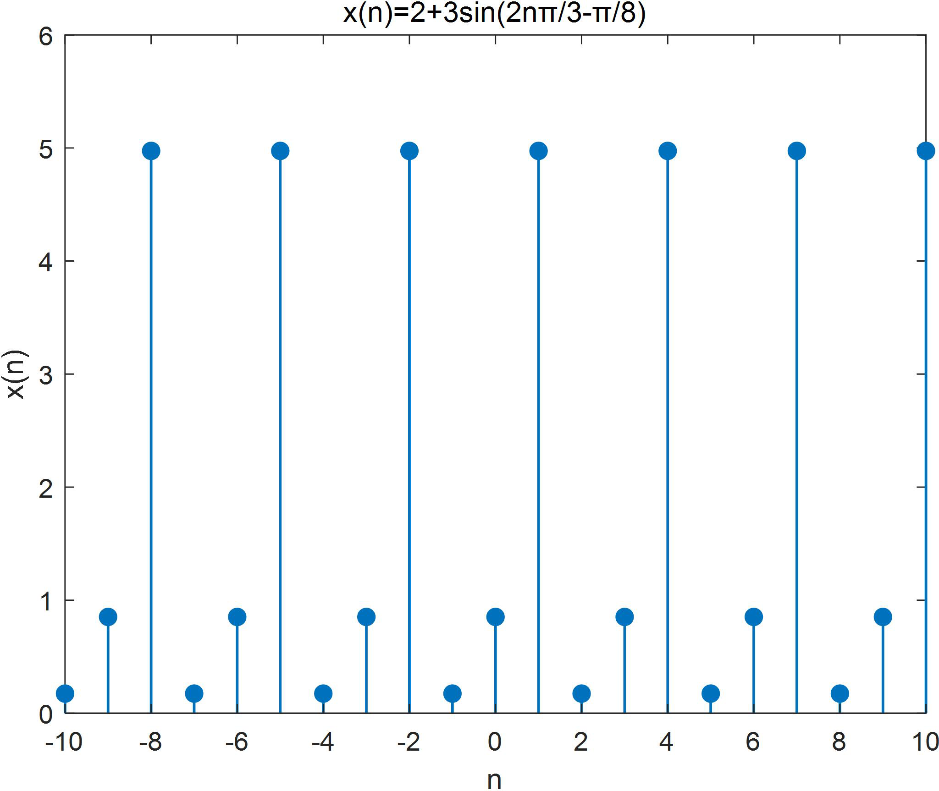

|  |  |  |  |  |  |  |  |
| --- | --- | --- | --- | --- | --- | --- | --- |
| 图 1.6.3 | *x* | (*n*) |  | 2 | 3sin( | 2*n* ) 3 8 | 波形 |

通过分析表达式可知，x(n)是周期为 3 的周期函数，理由如下：

|  |  |  |  |  |
| --- | --- | --- | --- | --- |
|  |  | 2 |  | 3 |
| 2 |
|  |  | 3 |  |  |

故周期为 3。

并且根据表达式可知，x(n)在一个周期内的数值分别为：

|  |  |  |  |  |  |  |  |  |  |  |  |  |  |
| --- | --- | --- | --- | --- | --- | --- | --- | --- | --- | --- | --- | --- | --- |
| *x*1 | |  | 2 |  | 3 | sin( | 0 | − | ❐  ) 8 | |  | .085 | |
|  |  |  |  | 3 |  |  |
| *x* | 2 |  | 2 |  | 3 | sin( | 2 | | − | ❐  ) 8 | |  | .497 |
|  |  |  | 3 | |
| *x*3 | |  | 2 |  | 3 | sin( | 4 | | − | ❐  ) 8 | |  | .017 |
|  |  |  | 3 | |  |

观察用 matlab 绘出的 x(n)的波形，可以看出 x(n)确实是周期为 3 的周期函数，与分析表

达式的结果一致，并且一个周期内的值也与理论分析相同。

21

|  |  |  |  |  |  |  |  |  |  |  |  |  |  |
| --- | --- | --- | --- | --- | --- | --- | --- | --- | --- | --- | --- | --- | --- |
| ④ | *x* | (*n*) |  | cos( | *n* | *t* | − | ❐  ) | sin( | *n*  ) |  | cos( | *n*  ) |
|  |  |  |  |  | 6 |  |  | 3 |  | 3 |  |  | 2 |

实验结果如图 1.1.4 所示：

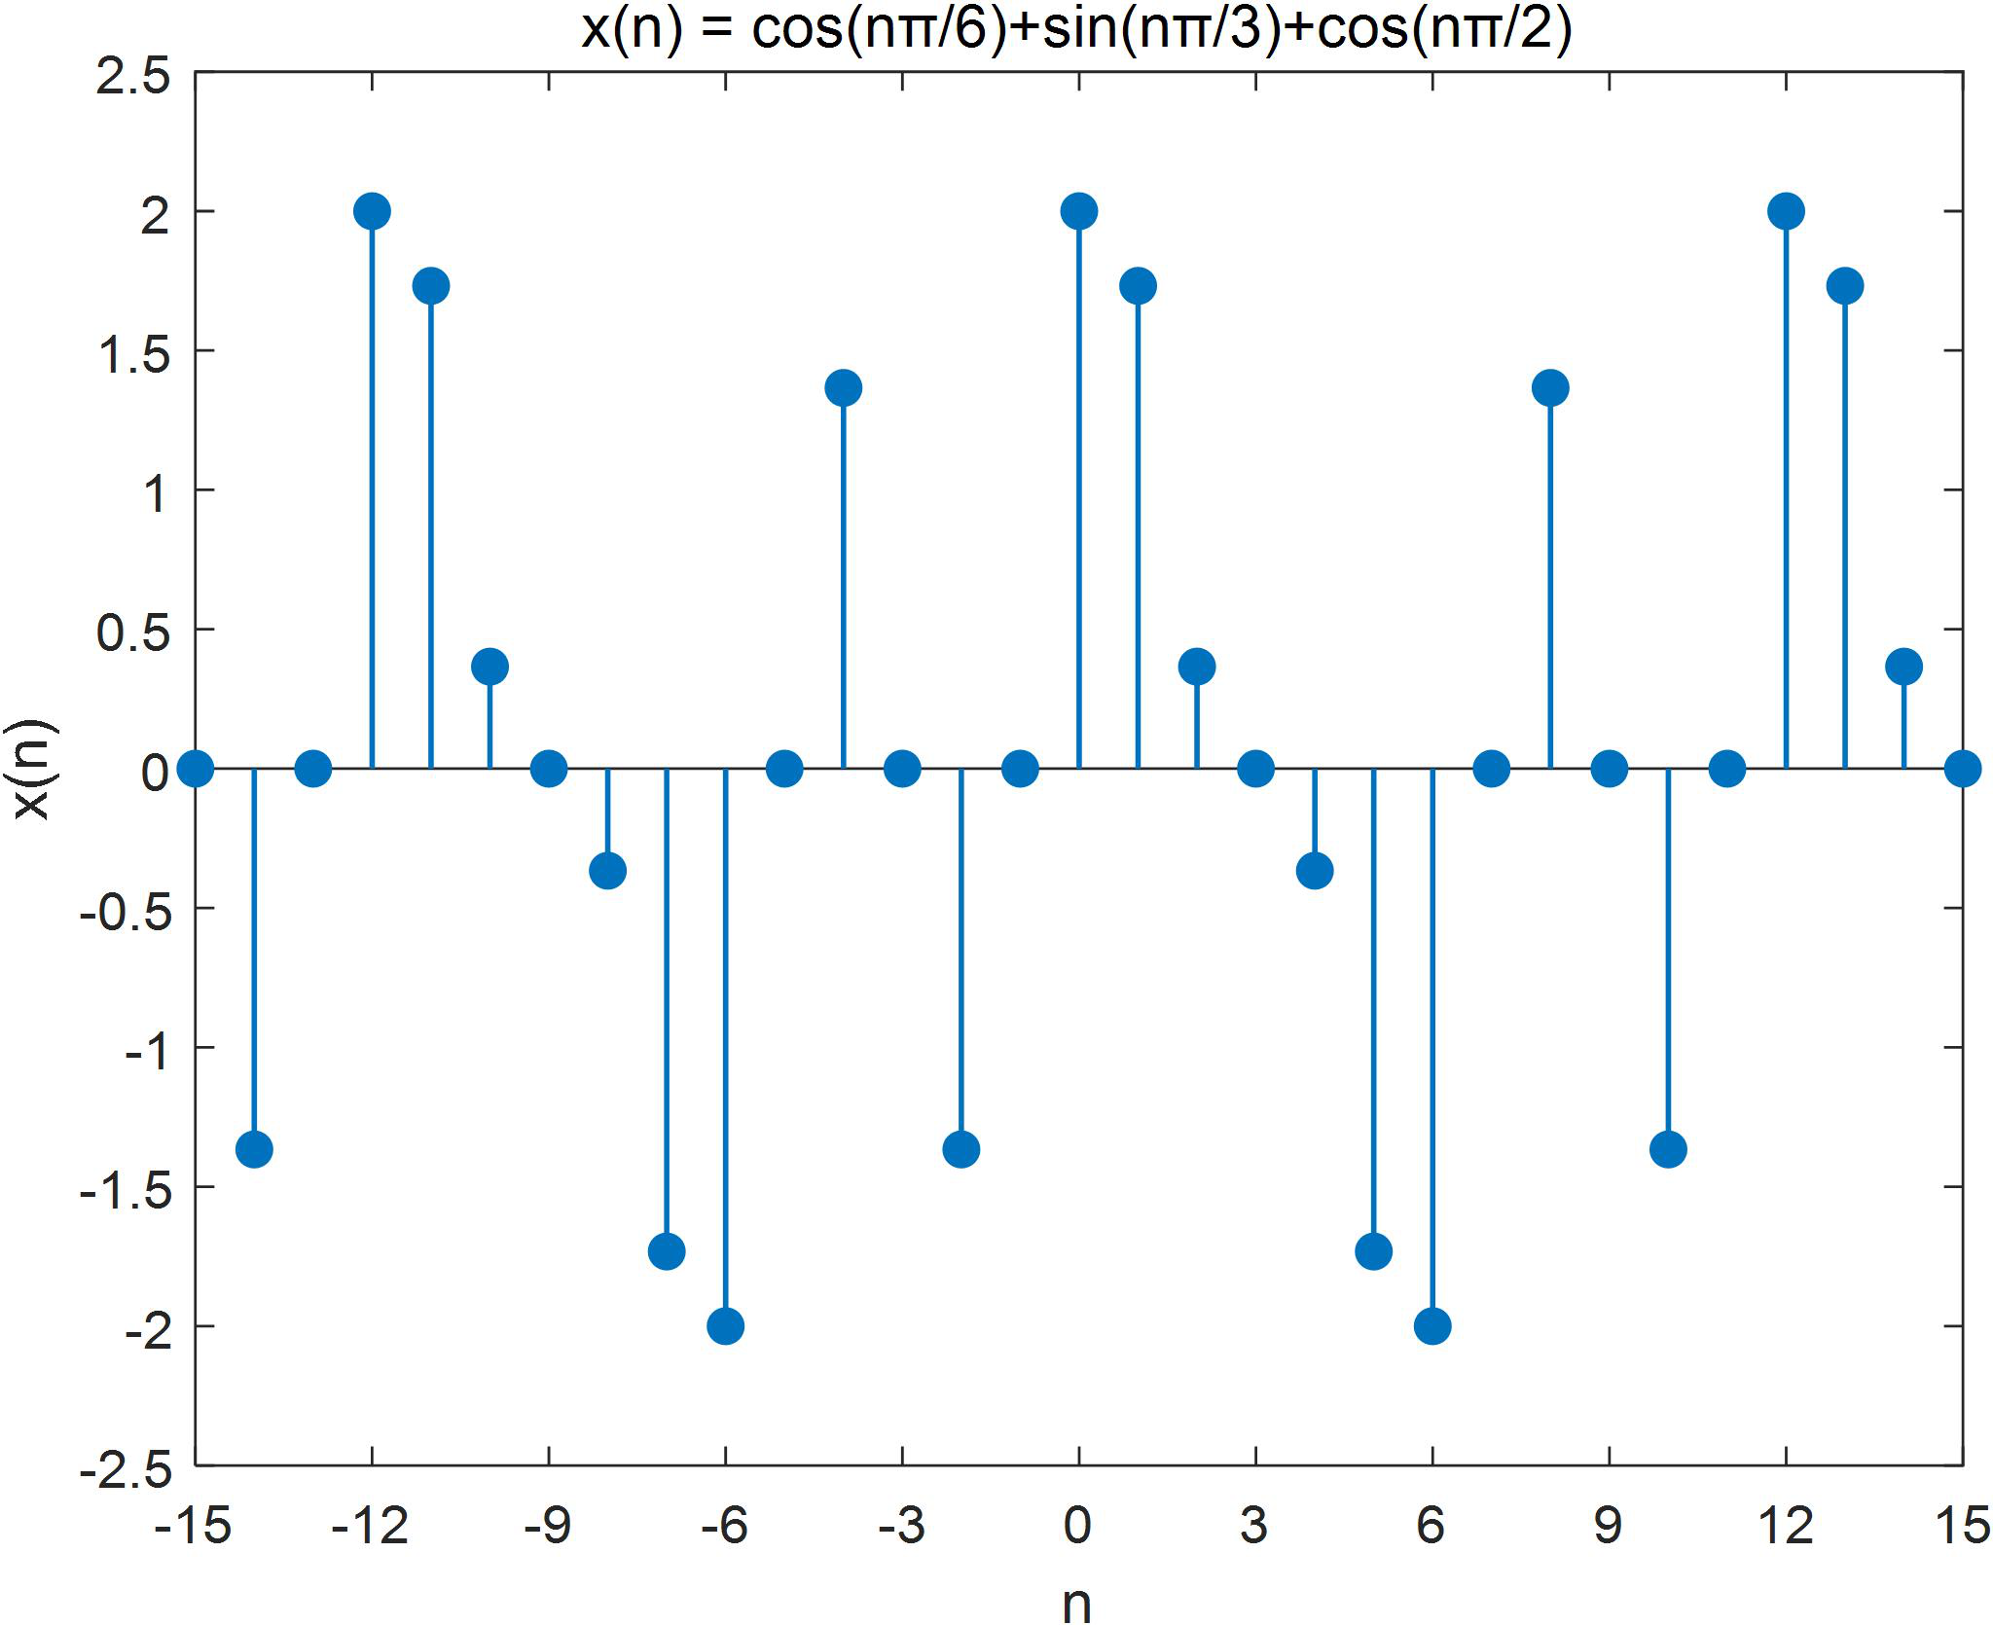

|  |  |  |  |  |  |  |  |  |  |  |  |  |  |  |  |
| --- | --- | --- | --- | --- | --- | --- | --- | --- | --- | --- | --- | --- | --- | --- | --- |
| 图 1.1.4 | *x* | (*n*) |  | cos( | *n* | *t* | − | ❐  ) |  | sin( | *n*  ) |  | cos( | *n*  ) | 波形 |
|  |  |  |  |  | 6 |  |  | 3 |  |  | 3 |  |  | 2 |  |

通过分析表达式可知，x(n)是周期为 12 的周期函数，理由如下：

|  |  |  |  |  |  |  |  |  |  |  |  |  |  |  |  |  |
| --- | --- | --- | --- | --- | --- | --- | --- | --- | --- | --- | --- | --- | --- | --- | --- | --- |
| 1 |  | 2 |  | 12 |  | 2 |  | 2 |  | 6 |  | 3 |  | 2 |  | 4 |
| ❐ | ❐ | ❐ |
|  |  | 6 |  |  |  |  |  | 3 |  |  |  |  |  | 2 |  |  |

Ω1、Ω2、Ω3 的最小公倍数即为周期Ω=12；

观察用 matlab 绘出的 x(n)的波形，可以看出 x(n)确实是周期为 12 的周期函数，与分析

表达式的结果一致。

四、实验心得体会

通过本次信号的时域描述与运算实验，我学会了信号的 MATLAB 表示及其可视化方法，

掌握了信号基本时域运算的 MATLAB 实现方法，利用 MATLAB 分析了常用信号，加深了对信号

时域特性的理解，并成功实现了信号的可视化。

本次实验遇到的主要问题是，由于第一次使用 matlab，对于其操作以及语法还不是特

别熟悉，在复习了老师的课程以及反复观看讲解视频后得到了解决。

通过本次实验，我掌握了 Matlab 的使用技巧，并深刻认识到时域分析对于理解信号的

重要性。同时我也意识到了 Matlab 是一个强大的工具，在信号处理方面具有广泛且强大的

应用。这次实验也为我今后学习与研究信号与系统的课程创造了条件，为后续实验的开展奠

定了坚实的基础。

22

|  |  |
| --- | --- |
| 实验二 | LTI 系统的时域分析 |

一、实验目的

1、掌握利用 MATLAB 对系统进行时域分析的方法。

2、掌握连续时间系统零状态响应、冲激响应和阶跃响应的求解方法。

3、掌握求解离散时间系统响应、单位抽样响应的方法。

4、加深对卷积积分和卷积和的理解。掌握利用计算机进行卷积积分和卷积和计算的方

法。

二、实验原理

1.连续时间系统时域分析的 MATLAB 实现

1）连续时间系统的 MATLAB 表示

LTI 连续系统通常可以由系统微分方程描述，设描述系统的微分方程为：

|  |  |  |  |  |  |  |  |  |  |  |  |  |  |  |  |  |  |  |  |  |  |  |  |  |
| --- | --- | --- | --- | --- | --- | --- | --- | --- | --- | --- | --- | --- | --- | --- | --- | --- | --- | --- | --- | --- | --- | --- | --- | --- |
| *aN* | *y* | *N*  |  | *a* | *N* | 1 | *y* |  | *N*1  |  |  | *a*0*y*  |  | *bM* | *x* | *M*  |  | *bM* | 1 | *x* |  | *M*1  |  | *b*0*x* *t* |

则在 MATLAB 里，可以建立系统模型如下：

b = [bM，bM-1，…，b0];

a = [aN，aN-1，…，a0];

sys = tf(b,a);

其中，tf 是用于创建系统模型的函数，向量 a 与 b 的元素是以微分方程求导的降幂次

序来排列的，如果有缺项，应用 0 补齐,例如由微分方程

2*y* *y* 3*y* *x* *t*

描述的系统可以表示为：

>>b = [1];

>>a = [2,1,3];

>>sys = tf(b,a);

2）连续时间系统的零状态响应

零状态响应指系统的初始状态为零，仅由输入信号所引起的响应。MATLAB 提供了一个

用于求解零状态响应的函数 lism,其调用格式如下：

lsim(sys, x, t)绘岀输入信号及响应的波形，x 和 t 表示输入信号数值向量及其时间

向量。

y=lsim(sys, x, t)这种调用格式不绘出波形,而是返回响应的数值向量。

3）连续时间系统的冲激响应与阶跃响应

MATLAB 提供了函数 impulse 来求指定时间范围内，由模型 sys 描述的连续时间系统的

23

单位冲激响应。impulse 函数的基本调用格式如下：

impulse(sys)在默认的时间范围内绘出系统冲激响应的时域波形。

impulse(sys,T)绘出系统在 0〜T 范围内冲激响应的时域波形。

impulse(sys, ts: tp: te)绘出系统在 ts〜te 范围内,以 tp 为时间间隔取样的冲激响

应波形。

[y,t] = impulse(…)该调用格式不绘出冲激响应波形，而是返回冲激响应的数值向量

及其对应的时间向量。

函数 step 用于求解单位阶跃响应，函数 step 同样也有如下几种调用格式：

step(sys)

step(sys,T)

step(sys, ts: tp: te)

[y,t] = step(…)

各种调用格式参数所代表的意思可参考上述 impulse 函数。

2.离散时间系统时域分析的 MATLAB 实现

1）离散时间系统的 MATLAB 表示

LTI 离散系统通常可以由系统差分方程描述，设描述系统的差分方程为：

*a*0*y* *a*1*y**n*1*aNy**n**M**b*0*x* *b*1*x**n*1*aMx**n**N*

则在 MATLAB 里，我们可以用如下两个向量来表示这个系统：

b = [b0，b1，…，bM];

a = [a0，a1，…，aN];

2）离散时间系统对任意输入的响应。

MATLAB提供了求LTI离散系统响应的专用函数filter,该函数用于求取由差分方程所描

述的离散时间系统在指定时间范围内对输入序列所产生的响应，该函数基本调用格式为:

y = filter(b,a,x)

其中，x 为输入序列，y 为输出序列，输出序列 y 对应的时间区间与 x 对应的时间区间相同。

3）离散时间系统的单位抽样响应

MATLAB 提供了函数 impz 来求指定时间范围内，由向量 b 和 a 描述的离散时间系统的单

位抽样响应,具体调用格式如下：

impz(b, a)在默认的时间范围内绘出系统单位抽样响应的时域波形。

impz(b,a,N)绘出系统在 0〜N 范围单位抽样响应的时域波形。

impz(b, a, ns : ne)绘出系统在 ns〜ne 范围的单位抽样响应波形。

[y,t] = impz(…)该调用格式不绘出单位抽样响应波形，而是返回单位抽样响应的数值

向量及其对应的时间向量。

3.卷积和与卷积积分

1）离散时间序列的卷积和

24

三、实验内容

1、已知描述模拟低通、高通、带通和带阻的滤波器的微分方程如下，试采

用 MATLAB 绘出各系统的单位冲激响应和单位阶跃响应波形

|  |  |  |  |  |  |  |  |  |  |  |  |  |
| --- | --- | --- | --- | --- | --- | --- | --- | --- | --- | --- | --- | --- |
| ① | *y* |   |  |  | 2 | *y*  |  | *y* |   |  | *x* |  *t* |
| ② | *y* |   |  |  | 2 | *y*  |  | *y* |   |  | *x* |  *t* |

③*y* *y* *y* *x* *t*

④*y* *y* *y* *x* *x* *t*

实验代码：

|  |  |  |  |  |  |  |  |  |  |  |  |  |  |  |
| --- | --- | --- | --- | --- | --- | --- | --- | --- | --- | --- | --- | --- | --- | --- |
| ① | | *y* |   |  |  | 2 | *y*  |  | *y* |   |  | *x* |  *t* |  |
| 1. | b = 1; | | | | | | | | | | | | |  |
| 2. | a = [1, 2^0.5, 1]; | | | | | | | | | | | | |  |
| 3. | sys = tf(b, a); | | | | | | | | | | | | | % 创建系统模型 |
| 4. | | | | | | | | | | | | | |  |
| 5. | subplot(2, 1, 1,'replace'); | | | | | | | | | | | | |  |
| 6. | impulse(sys); | | | | | | | | | | | | | % 绘制单位冲击响应波形 |
| 7. | ylim([-0.25, 0.5]); | | | | | | | | | | | | | % 设置 y 轴范围 |
| 8. | | | | | | | | | | | | | |  |
| 9. | subplot(2, 1, 2); | | | | | | | | | | | | |  |
| 10. | step(sys); | | | | | | | | | | | | | % 绘制单位阶跃响应波形 |
| 11. | ylim([0, 1.25]); | | | | | | | | | | | | | % 设置 y 轴范围 |
| 12. | set(findall(gcf,'type','line'),'LineWidth',1); | | | | | | | | | | | | | % 设置线条宽度为 1 |
| ② | | *y* |   |  |  | 2 | *y*  |  | *y* |   |  | *x* |  *t* |  |
| 1. | b = [1,0,0]; | | | | | | | | | | | | |  |
| 2. | a = [1, 2^0.5, 1]; | | | | | | | | | | | | |  |
| 3. | sys = tf(b, a); | | | | | | | | | | | | | % 创建系统模型 |
| 4. | | | | | | | | | | | | | |  |
| 5. | subplot(2, 1, 1,'replace'); | | | | | | | | | | | | |  |
| 6. | impulse(sys); | | | | | | | | | | | | | % 绘制单位冲击响应波形 |
| 7. | ylim([-1.5, 0.5]); | | | | | | | | | | | | | % 设置 y 轴范围 |
| 8. | | | | | | | | | | | | | |  |
| 9. | subplot(2, 1, 2); | | | | | | | | | | | | |  |
| 10. | step(sys); | | | | | | | | | | | | | % 绘制单位阶跃响应波形 |
| 11. | ylim([-0.5, 1]); | | | | | | | | | | | | | % 设置 y 轴范围 |
| 12. | set(findall(gcf,'type','line'),'LineWidth',1); | | | | | | | | | | | | | % 设置线条宽度为 1 |

26

③*y* *y* *y* *x* *t*

|  |  |  |
| --- | --- | --- |
| 1. | b = [1,0]; |  |
| 2. | a = [1, 1, 1]; |  |
| 3. | sys = tf(b, a); | % 创建系统模型 |
| 4. | subplot(2, 1, 1,'replace'); |  |
| 5. | impulse(sys); | % 绘制单位冲击响应波形 |
| 6. | subplot(2, 1, 2); |
| 7. | step(sys); | % 绘制单位阶跃响应波形 |
| 8. | set(findall(gcf,'type','line'),'LineWidth',1); | % 设置线条宽度为 1 |

④*y* *y* *y* *x* *x* *t*

|  |  |  |
| --- | --- | --- |
| 1. | b = [1,0,1]; |  |
| 2. | a = [1, 1, 1]; |  |
| 3. | sys = tf(b, a); | % 创建系统模型 |
| 4. | subplot(2, 1, 1,'replace'); |  |
| 5. | impulse(sys); | % 绘制单位冲击响应波形 |
| 6. | subplot(2, 1, 2); |
| 7. | step(sys); | % 绘制单位阶跃响应波形 |
| 8. | set(findall(gcf,'type','line'),'LineWidth',1); | % 设置线条宽度为 1 |

实验结果分析：

|  |  |  |  |  |  |  |  |  |  |  |  |  |
| --- | --- | --- | --- | --- | --- | --- | --- | --- | --- | --- | --- | --- |
| ① | *y* |   |  |  | 2 | *y*  |  | *y* |   |  | *x* |  *t* |

实验结果如图 2.1.1 所示：

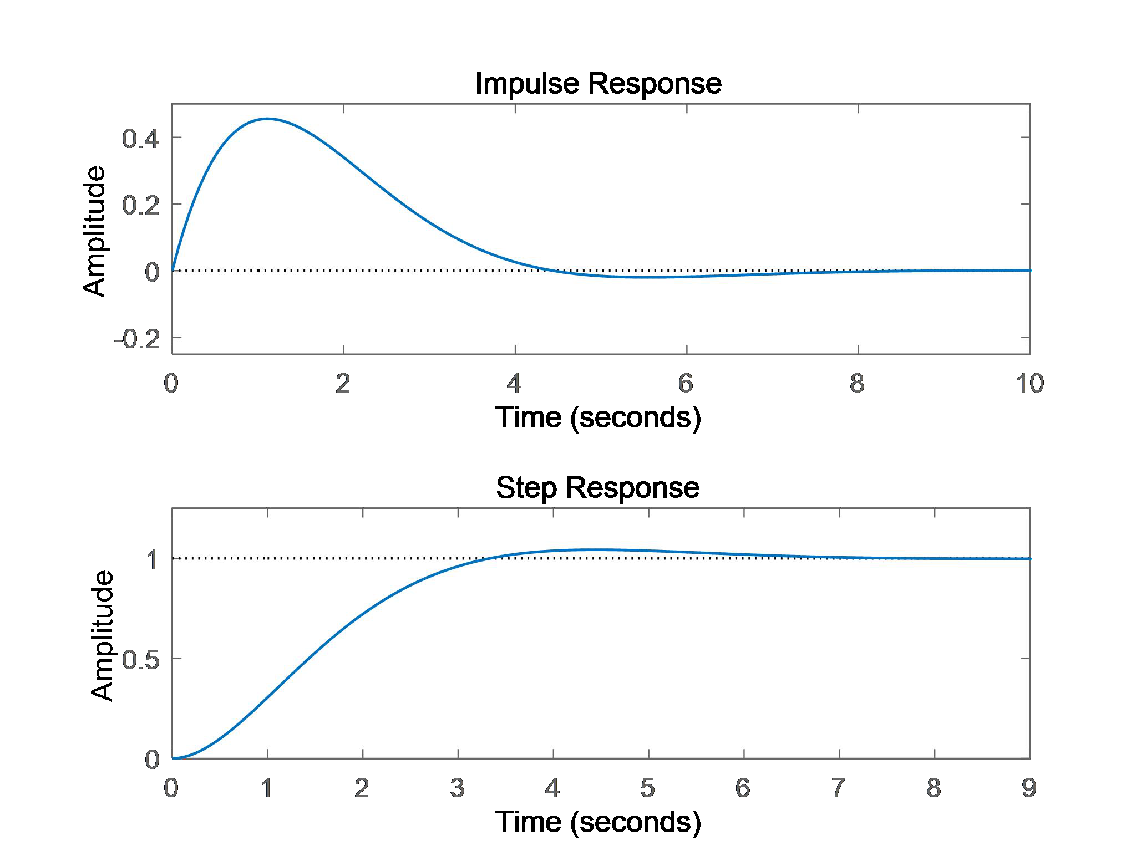

|  |  |  |  |  |  |  |  |  |  |  |  |  |  |
| --- | --- | --- | --- | --- | --- | --- | --- | --- | --- | --- | --- | --- | --- |
| 图 2.1.1 | 系统 | *y* |   |  |  | 2 | *y*  |  | *y* |   |  | *x* |  *t*的响应波形 |

27

根据理论分析，系统*y* *y* *y* *x* *x* *t*的特征根为共轭复根，其单位冲激

响应和单位阶跃响应具有正余弦变化形式，并且在稳定后，即*t*时，单位冲激响应应

趋近于  *t*，即单位冲激响应波形稳定值为 0。单位阶跃响应应趋近于*u* *u* *t*，

即单位阶跃响应波形稳定值为 1。

观察用 matlab 绘出的系统响应波形，与理论分析的结果一致。

2、已知某系统可以由如下微分方程描述

*y* *y* 6*y* *x* *t*

①请利用 MATLAB 绘出该系统冲激响应和阶跃响应的时域波形；

②根据冲激响应的时域波形分析系统的稳定性

|  |  |  |  |
| --- | --- | --- | --- |
| ③如果系统的输入为  *t* |  | *e* | *tu* *t*，求系统的零状态响应 |

实验代码：

①用 MATLAB 绘出该系统冲激响应和阶跃响应的时域波形

|  |  |  |  |  |  |  |  |  |
| --- | --- | --- | --- | --- | --- | --- | --- | --- |
| 1. | b = 1; | | | | | | |  |
| 2. | a = [1,1,6]; | | | | | | |  |
| 3. | sys = tf(b, a); | | | | | | | % 创建系统模型 |
| 4. | | | | | | | |  |
| 5. | subplot(2, 1, 1); | | | | | | |  |
| 6. | impulse(sys); | | | | | | | % 绘制单位冲击响应波形 |
| 7. | | | | | | | |  |
| 8. | subplot(2, 1, 2); | | | | | | | % 将图像分为 2 行 2 列，第二个位置 |
| 9. | step(sys); | | | | | | | % 绘制单位阶跃响应波形 |
| 10. | | | | | | | |  |
| 11. | set(findall(gcf,'type','line'),'LineWidth',1); | | | | | | | % 设置线条宽度为 1 |
| ③  *t* | |  | *e* | *t* | *u* |  *t* | 输入系统的零状态响应 |  |
| 1. | b = 1; | | | | | | |  |
| 2. | a = [1,1,6]; | | | | | | |  |
| 3. | sys = tf(b, a); | | | | | | | % 创建系统模型 |
| 4. | | | | | | | |  |
| 5. | t = 0:0.001:14; | | | | | | | % 设置时间范围 |
| 6. | x = exp(-t); | | | | | | | % 定义输入信号 |
| 7. | lsim(sys,x,t); | | | | | | | % 绘制零状态响应波形 |
| 8. | set(findall(gcf,'type','line'),'LineWidth',1); | | | | | | | % 设置线条宽度为 1 |
| 9. | legend('系统零状态响应波形'); | | | | | | | % 设置标签 |

30

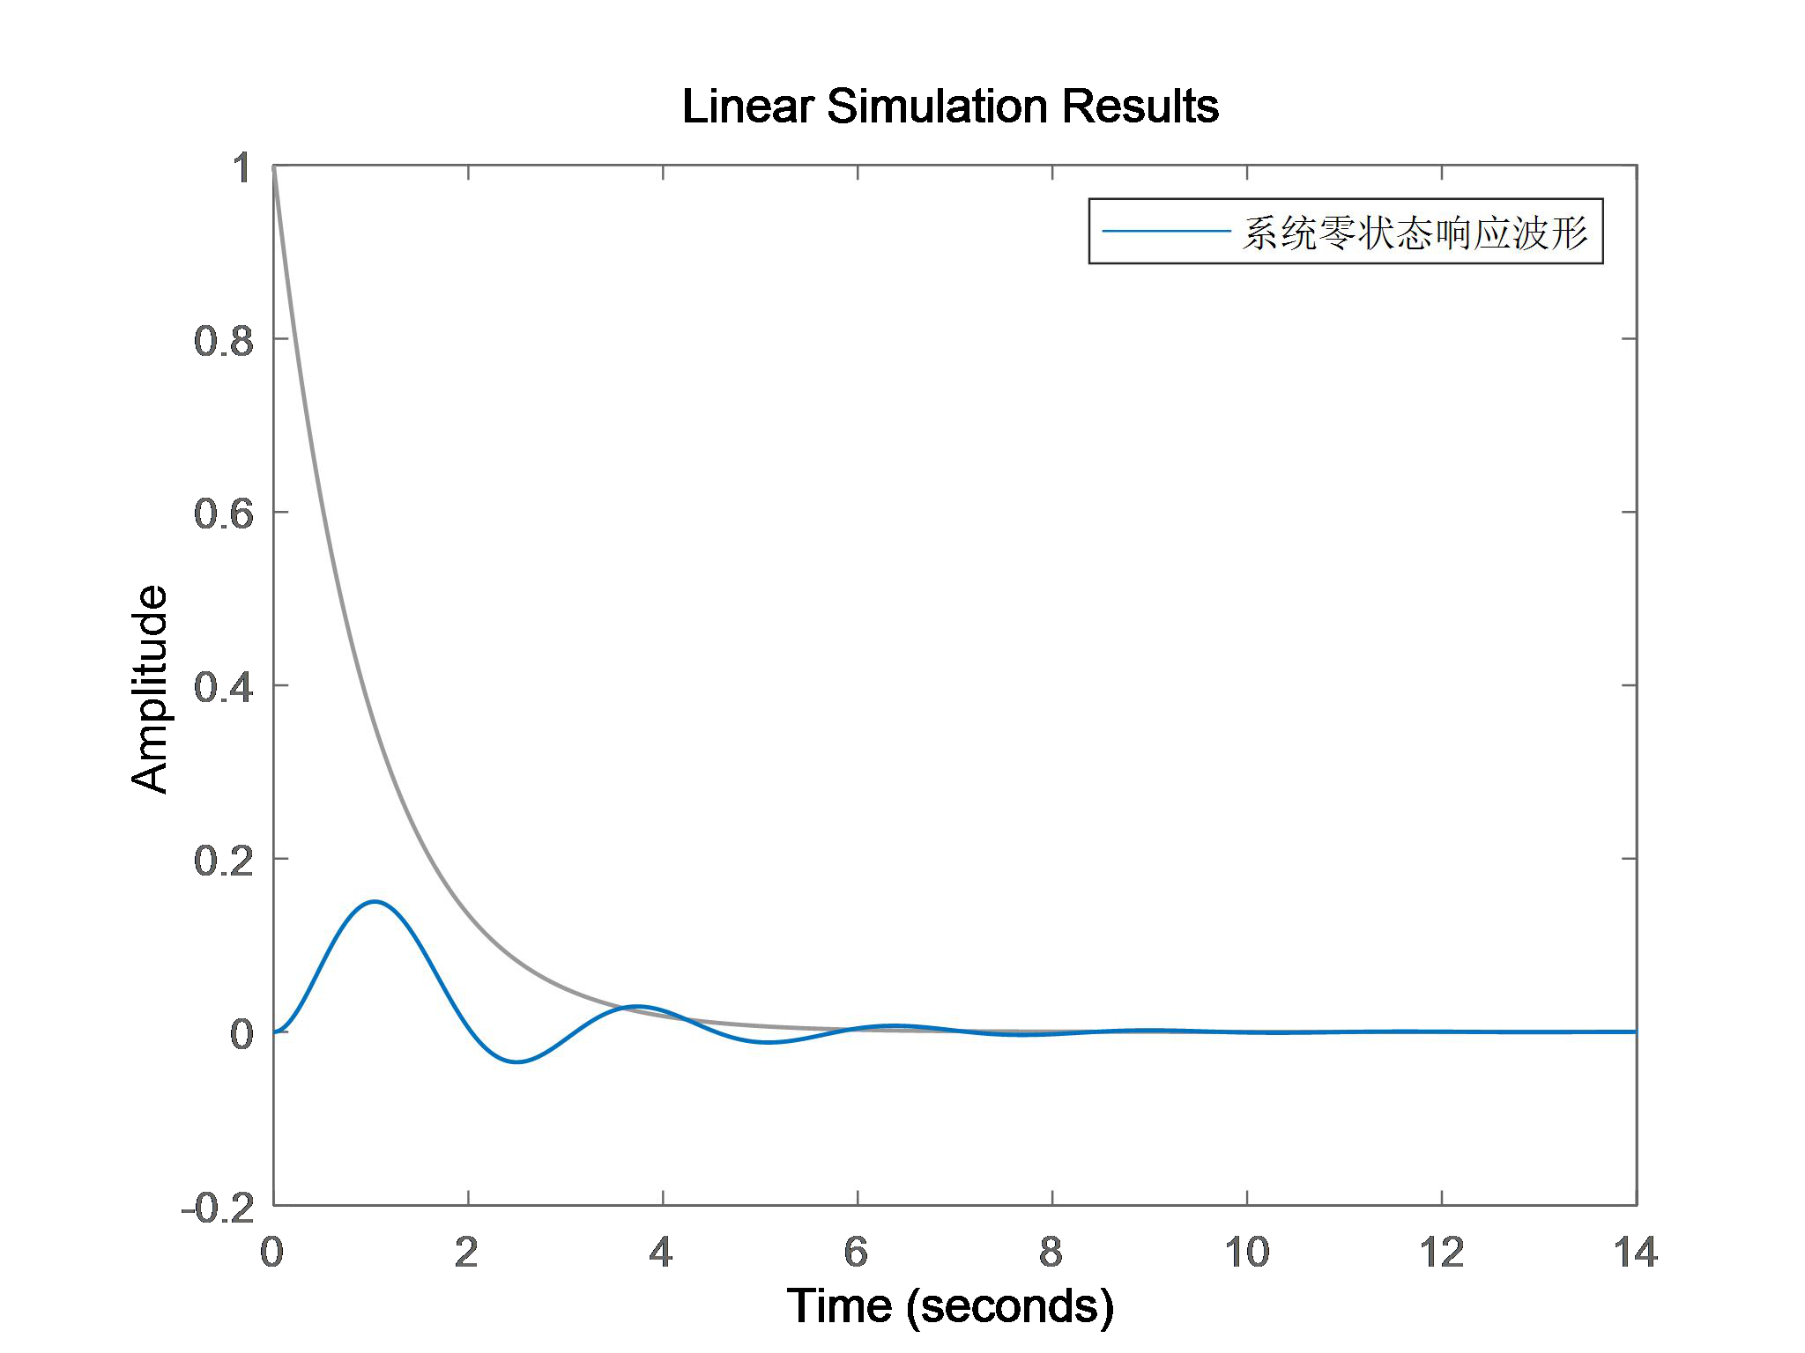

|  |  |  |  |  |  |  |  |  |  |  |  |  |  |  |  |  |  |  |  |  |  |  |  |  |  |  |  |
| --- | --- | --- | --- | --- | --- | --- | --- | --- | --- | --- | --- | --- | --- | --- | --- | --- | --- | --- | --- | --- | --- | --- | --- | --- | --- | --- | --- |
| 图 2.2.2 | | | | | | | *x* |   | |  | *e* | − | *tu* | |  *t* | 输入系统的零状态响应波形 | | | | | | | | | | | |
| 根据理论分析，系统 | | | | | | *y* |   |  | *y* |   | |  | | 6 | *y*  | |  | *x* |  *t*在输入为  *t* |  | *e* | *t* | *u* | |  *t* | 时的零状态响应 | |
| 波形为  *t* |  | *e* | *tu*  | * | *h* *t*。根据图 2.2.1 所示的单位冲激响应波形  *t* | | | | | | | | | | | | | | | | | | | 可得输出  *t* | | | 的波 |

形具有正余弦震荡形式，并且具有 e 指数包络的衰减，*t*时，输出  *t*稳定值为 0。

观察用 matlab 绘出的系统响应波形，与理论分析的结果一致。

3、已知描述离散系统的微分方程如下，试采用 MATLAB 绘出各系统的单位抽

样响应，并根据单位抽样响应的时域波形分析系统的稳定性。

|  |  |  |  |  |  |  |  |  |  |  |  |  |  |  |  |  |  |  |  |
| --- | --- | --- | --- | --- | --- | --- | --- | --- | --- | --- | --- | --- | --- | --- | --- | --- | --- | --- | --- |
| ①    *n* |  | 3*y**n* | − | 1 | | 2 | *y**n* | − | 2 |  | *x* | |   | |   | − | 3*x**n* | − | 1 |
| ②  *n* | − | 5.0*y**n* | | − | 1 | | 8.0 | *y**n* | | − | 2 |  | | *x* |

实验代码：

|  |  |  |  |  |  |  |  |  |  |  |  |  |  |
| --- | --- | --- | --- | --- | --- | --- | --- | --- | --- | --- | --- | --- | --- |
|  | ①  *n* |  | 3*y**n* | − | 1 | 2 | *y**n* | − | 2 |  | *x* |   |  |
| 1. | b = 1; | | | | | | | | | | | |  |
| 2. | a = [1,3,2]; | | | | | | | | | | | | % 创建系统模型 |
| 3. | impz(b,a); | | | | | | | | | | | |  |
| 4. | % 绘制单位抽样响应波形 |
| 5. | xlabel('n(samples)'); | | | | | | | | | | | | % 设置 x 轴标签 |
| 6. | ylabel('Amplitude'); | | | | | | | | | | | | % 设置 y 轴标签 |
| 7. | title('Impulse Response'); | | | | | | | | | | | | % 设置图像标题 |
| 8. | set(findall(gcf,'type','line'),'LineWidth',1); | | | | | | | | | | | | % 设置线条宽度为 1 |

32

|  |  |  |  |  |  |  |  |  |  |  |  |  |  |  |  |  |  |
| --- | --- | --- | --- | --- | --- | --- | --- | --- | --- | --- | --- | --- | --- | --- | --- | --- | --- |
|  | ②  *n* | − | 5.0*y**n* | − | 1 | 8.0 | *y**n* | − | 2 |  | *x* |   | − | 3*x**n* | − | 1 |  |
| 1. | b = [1,-3]; | | | | | | | | | | | | | |  |  |  |
| 2. | a = [1,-0.5,0.8]; | | | | | | | | | | | | | |  |  | % 创建系统模型 |
| 3. | impz(b,a,0:70); | | | | | | | | | | | | | |  |  |  |
| 4. |  |  | % 绘制单位抽样响应波形 |
| 5. | xlabel('n(samples)'); | | | | | | | | | | | | | |  |  | % 设置 x 轴标签 |
| 6. | ylabel('Amplitude'); | | | | | | | | | | | | | |  |  | % 设置 y 轴标签 |
| 7. | title('Impulse Response'); | | | | | | | | | | | | | |  |  | % 设置图像标题 |
| 8. | set(findall(gcf,'type','line'),'LineWidth',1); | | | | | | | | | | | | | |  |  | % 设置线条宽度为 1 |

实验结果分析：

|  |  |  |  |  |  |  |  |  |  |  |  |
| --- | --- | --- | --- | --- | --- | --- | --- | --- | --- | --- | --- |
| ①  *n* |  | 3*y**n* | − | 1 | 2 | *y**n* | − | 2 |  | *x* |   |

实验结果如图 2.3.1 所示：

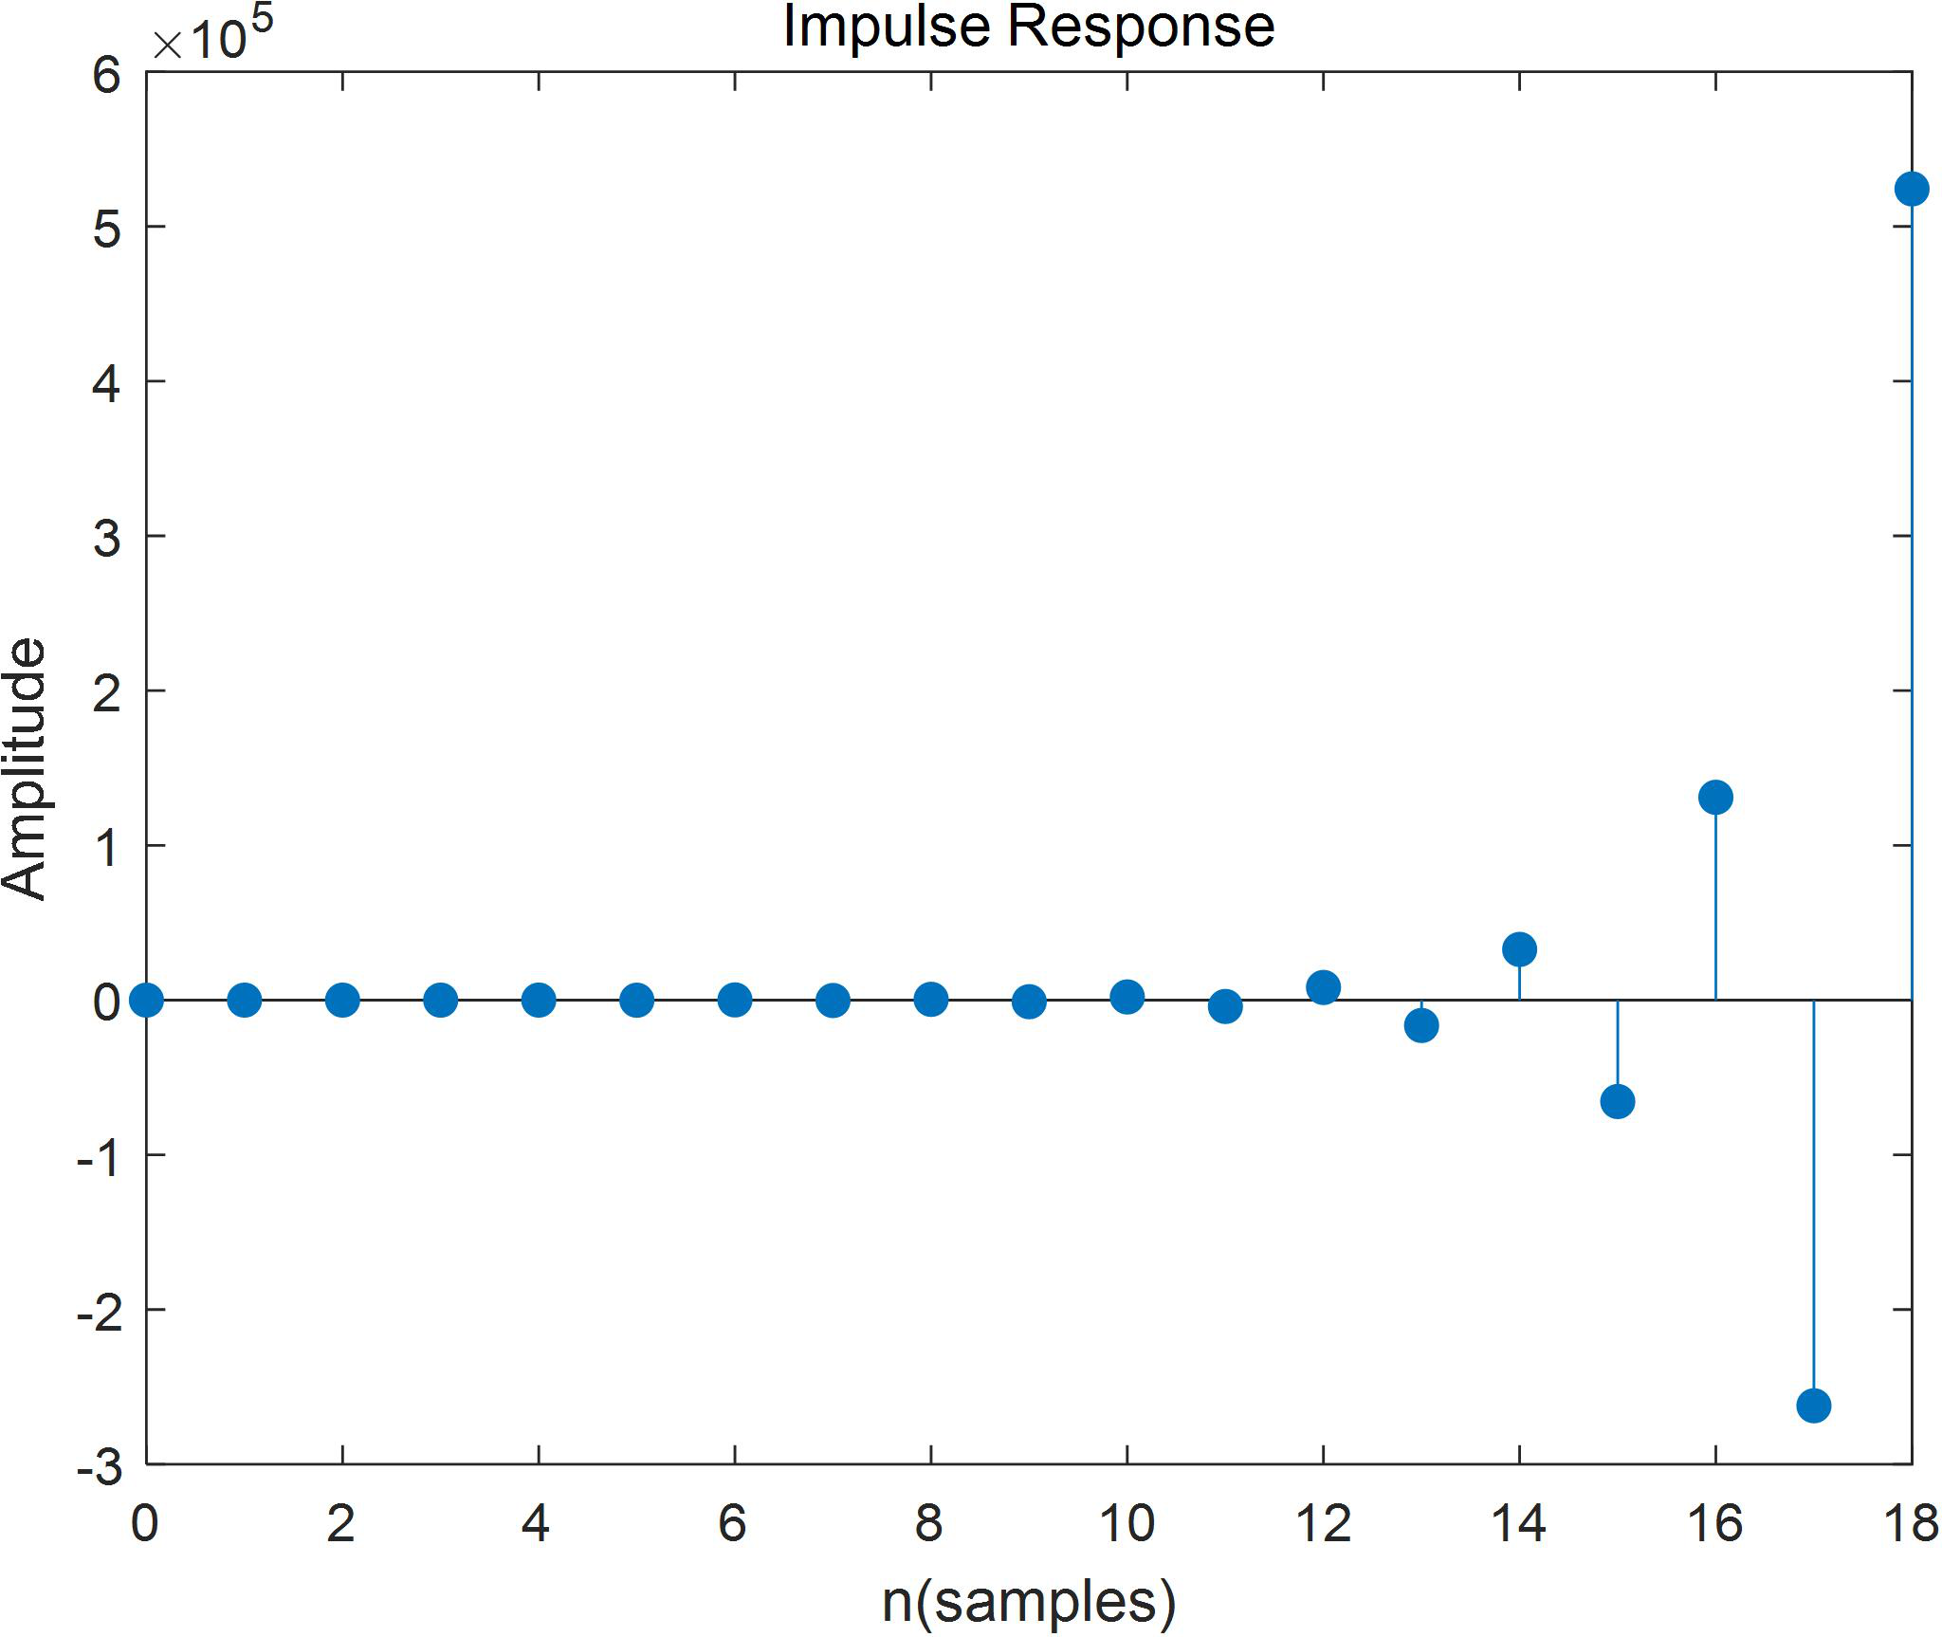

|  |  |  |  |  |  |  |  |  |  |  |  |  |  |  |  |  |  |  |  |  |  |  |
| --- | --- | --- | --- | --- | --- | --- | --- | --- | --- | --- | --- | --- | --- | --- | --- | --- | --- | --- | --- | --- | --- | --- |
| 图 2.3.1 | 系统  *n* |  | 3*y**n* | | | − | 1 | | | 2 | *y**n* | | | − | 2 |  | | *x* |   | | 的单位抽样响应时域波形 | |
| 根据理论分析，系统  *n* | | | |  | 3*y**n* | | | − | 1 | | | 2 | *y**n* | | | − | 2 |  | | *x* |   | 的特征根为-1 和-2，其单位抽 |

样响应应该为逐渐增大的正负交替形式。

观察用 matlab 绘出的系统响应波形，与理论分析的结果一致。

稳定性分析：

观察图 2.3.1 可知，改系统随着 n 的增大，波形的绝对值逐渐增大，且 n=18 的时候达

到了 5×105 数量级。根据图 2.3.1 中该系统单位抽样响应时域波形的增长趋势，随着 n 的增

大，响应会一直增大，没有界限，故系统是不稳定的，这也与理论分析一致。

33

|  |  |  |  |  |  |  |  |  |  |  |  |  |  |  |  |
| --- | --- | --- | --- | --- | --- | --- | --- | --- | --- | --- | --- | --- | --- | --- | --- |
| ②  *n* | − | 5.0*y**n* | − | 1 | 8.0 | *y**n* | − | 2 |  | *x* |   | − | 3*x**n* | − | 1 |

实验结果如图 2.3.2 所示：

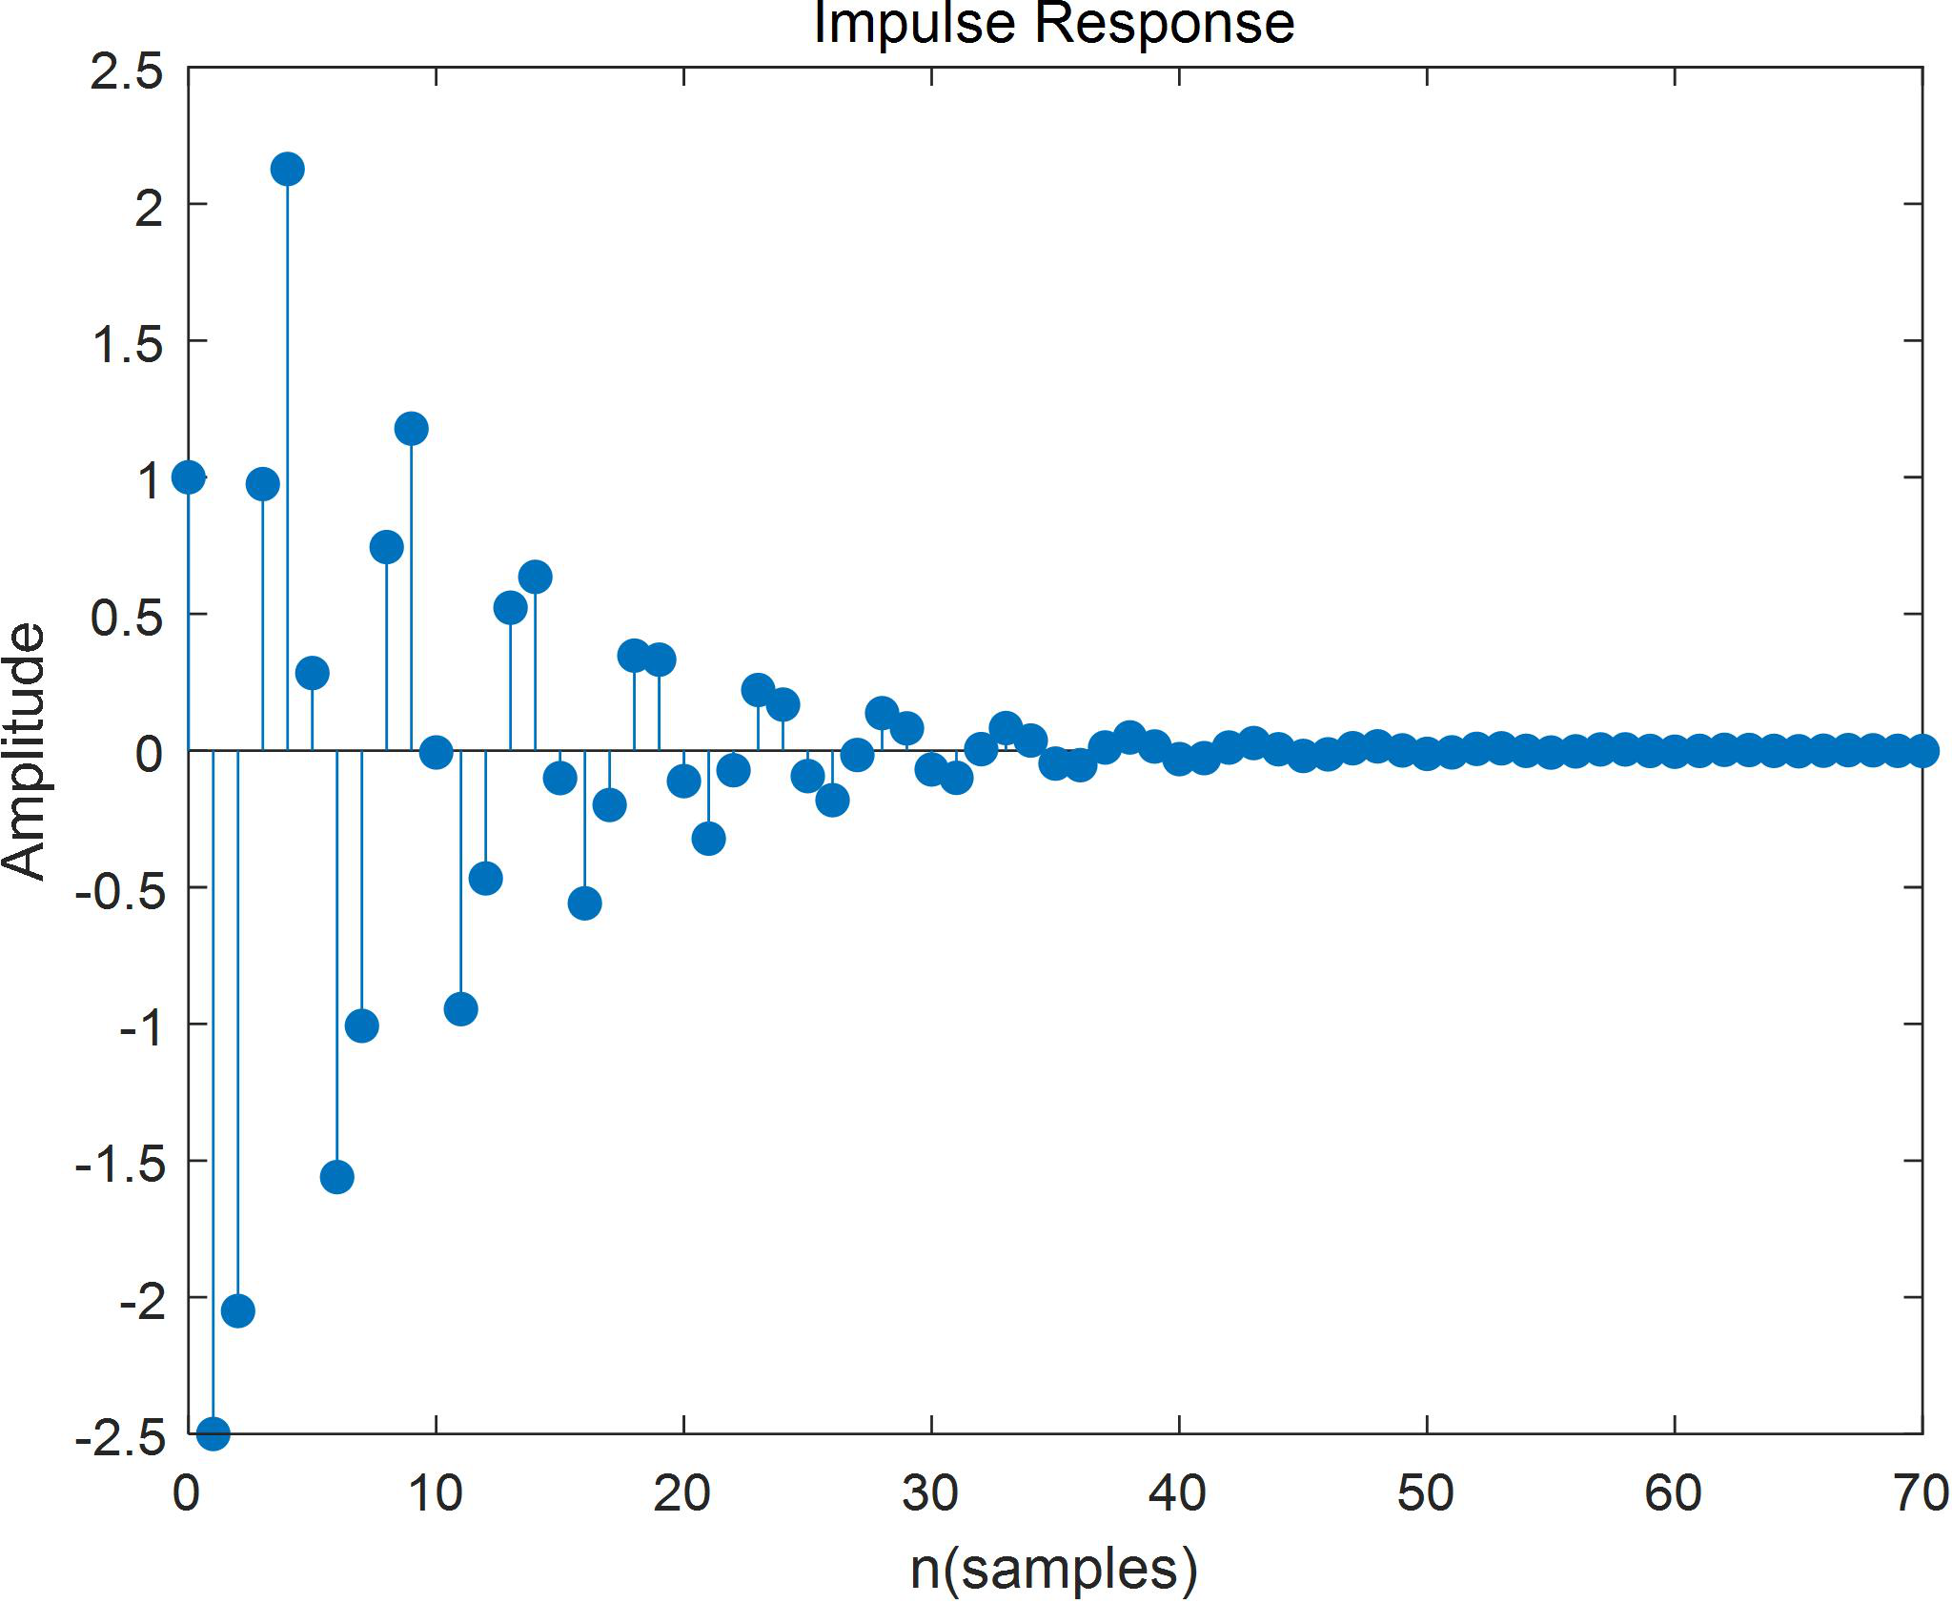

|  |  |  |  |  |  |  |  |  |  |  |  |  |  |  |  |  |  |  |  |  |  |  |  |  |
| --- | --- | --- | --- | --- | --- | --- | --- | --- | --- | --- | --- | --- | --- | --- | --- | --- | --- | --- | --- | --- | --- | --- | --- | --- |
| 图 2.3.2 | 系统  *n* | − | 5.0*y**n* | − | 1 | | 8.0 | *y**n* | | − | 2 |  | *x* |   | | − | 3*x**n* | | − | 1的单位抽样响应时域波形 | | | | |
| 根据理论分析，系统    *n* | | | | − | | 5.0*y**n* | | − | 1 | | 8.0 | | *y**n* | | − | 2 |  | *x* |   | | − | 3*x**n* | − | 1的特征根为一对 |

共轭复根，其单位抽样响应波形应该为逐渐减小的正余弦模式。

观察用 matlab 绘出的系统响应波形，与理论分析的结果一致。

稳定性分析：

观察图 2.3.2 可知，改系统随着 n 的增大，波形的绝对值逐减小，且 n=50 的时候达几

乎为 0。根据图 2.3.2 中该系统单位抽样响应时域波形的衰减趋势，随着 n 的增大，响应会

一直减小，直至为 0，故系统是稳定的，这也与理论分析一致。

4、已知系统可由如下差分方程描述

*y* *y**n*1.025*y**n*2*x* 

试采用 MATLAB 绘出该系统的单位抽样响应波形和单位阶跃响应波形

实验代码：

|  |  |  |
| --- | --- | --- |
| 1. | b = 1; |  |
| 2. | a = [1,1,0.25]; | % 创建系统模型 |
| 3. |  |  |
| 4. | subplot(2, 1, 1); | % 将图像分为 2 行 1 列，第一个位置 |

34

|  |  |  |
| --- | --- | --- |
| 5. | impz(b,a); | % 绘制单位抽样响应波形 |
| 6. | xlabel('n(samples)'); | % 设置 x 轴标签 |
| 7. | ylabel('Amplitude'); | % 设置 y 轴标签 |
| 8. | title('Impulse Response'); | % 设置图像标题 |
| 9. |  |  |
| 10. | subplot(2, 1, 2); | % 将图像分为 2 行 1 列，第二个位置 |
| 11. | stepz(b,a); | % 绘制单位阶跃响应波形 |
| 12. | xlabel('n(samples)'); | % 设置 x 轴标签 |
| 13. | ylabel('Amplitude'); | % 设置 y 轴标签 |
| 14. | title('Step Response'); | % 设置图像标题 |
| 15. |  |  |
| 16. |  |  |
| 17. | set(findall(gcf,'type','line'),'LineWidth',1); | % 设置线条宽度为 1 |

实验结果分析：

实验结果如图 2.4.1、2.4.2 所示：

|  |  |  |  |  |  |  |  |  |  |  |  |  |  |
| --- | --- | --- | --- | --- | --- | --- | --- | --- | --- | --- | --- | --- | --- |
| 图 2.4.1 系统  *n**y**n*1.025*y**n*2*x* 的单位抽样响应时域波形  图 2.4.2 系统  *n**y**n*1.025*y**n*2*x* 的单位阶跃响应时域波形 | | | | | | | | | | | | | |
| 根据理论分析，系统  *n* |  | *y* | *n* | − | 1 | .0 | 25*y**n* | − | 2 |  | *x* |   | 的特征根为-0.5（重根），其 |

单位抽样响应应该为逐渐减小的正负交替形式，最终趋近于 0。单位阶跃响应应该为一直流

项加上一逐渐减小的正负交替项。并且该系统是稳定的，单位抽样响应和单位阶跃响应都应

该都终值，即波形是收敛的。

观察用 matlab 绘出的系统响应波形，与理论分析的结果一致。

35

5、采用 MATLAB 计算如下两个序列的卷积，并绘出图形

|  |  |  |  |  |  |  |  |  |  |  |  |
| --- | --- | --- | --- | --- | --- | --- | --- | --- | --- | --- | --- |
| *x*1  1，,2 | ,11 | *x* | 2  |  | 1， ,0 | − | 2 |  | *n* |  | 2 |
| 其他 | | |

实验代码：

|  |  |  |
| --- | --- | --- |
| 1. | x1 = [1,2,1,1]; | % 定义信号 x1(n) |
| 2. | x2 = [1,1,1,1,1]; | % 定义信号 x2(n) |
| 3. |  |  |
| 4. | x = conv(x1,x2); | % 计算卷积 |
| 5. | stem(-3:4,x,'filled','linewidth',1); | % 绘制卷积波形 |
| 6. | xlabel('n'); | % 设置 x 轴标签 |
| 7. | ylabel('x(n)'); | % 设置 y 轴标签 |
| 8. | title('x(n)=x1(n)*x2(n)'); | % 设置图像标题 |

实验结果分析：

实验结果如图 2.5 所示：

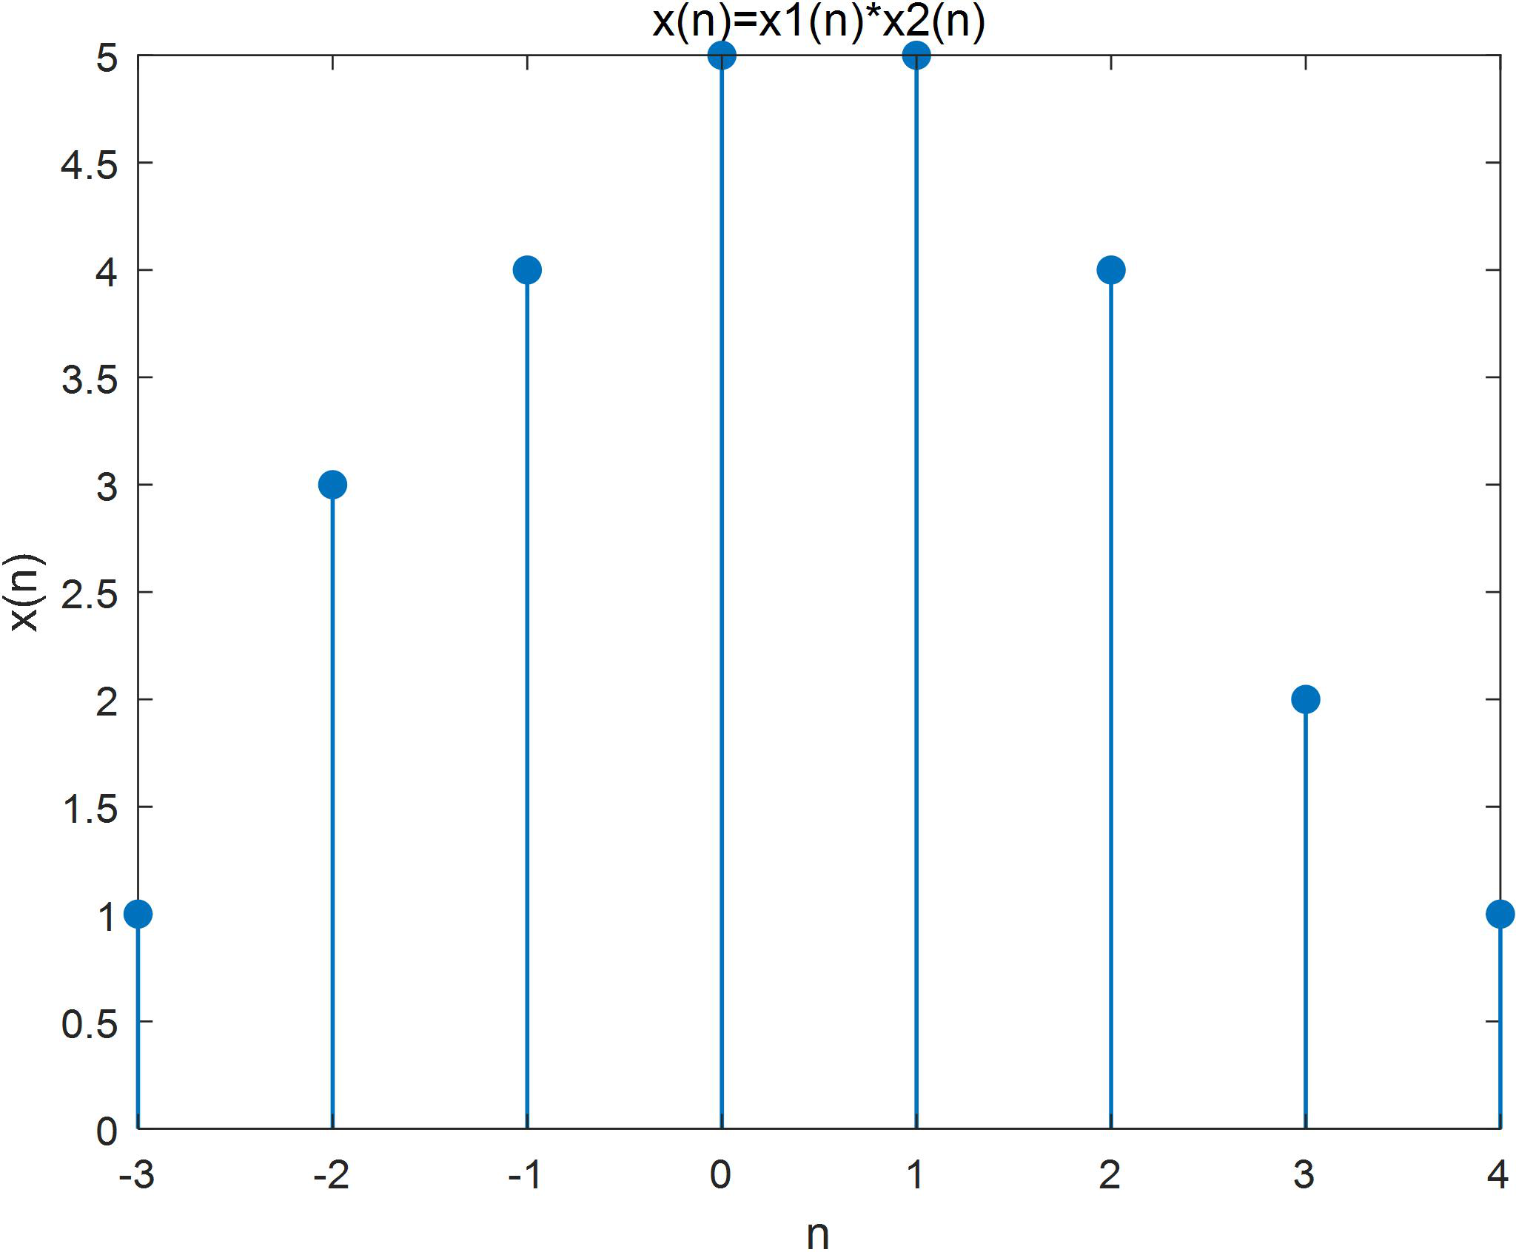

|  |  |  |
| --- | --- | --- |
| 图 2.5 | 两个序列卷积图形 | |
| 根据理论分析，{1, 2, 1, 1}和序列{1, 1, 1, 1, 1}的卷积结果应该为{1, 3, 4, 5, 5, 4, 2, 1} | | |
|  | |  |

观察用 matlab 绘出的波形，与理论分析的结果一致。

36

6、已知某 LTI 离散系统，其单位抽样响应 h(n) = sin(0.5n)，n≥0,系统

的输入为 x(n) = sin(0.2n)，n≥0,计算当 n=0,1,2,…，40 时系统的零状态响

应 y(n)，绘出 x(n)，h(n)和 y(n)时域波形。

实验代码：

|  |  |  |
| --- | --- | --- |
| 1. | n = 0:40; | % 确定序列范围 |
| 2. | h = sin(0.5*n); | % 计算单位抽样响应 |
| 3. | x = sin(0.2*n); | % 计算输入信号 |
| 4. |  |  |
| 5. | y = conv(x,h); | % 计算系统的零状态响应 |
| 6. |  |  |
| 7. | subplot(3,1,1); | % 将图像分为 2 行 1 列，第一个位置 |
| 8. | stem(n,x,'fille','LineWidth',1); | % 绘制 x(n)时域波形 |
| 9. | xlabel('n'); | % 设置 x 轴标签 |
| 10. | ylabel('x(n)'); | % 设置 y 轴标签 |
| 11. | ylim([-1.5,1.5]); | % 设置 y 轴范围 |
| 12. | title('x(n)=sin(0.2n)'); | % 设置图像标题 |
| 13. |  |  |
| 14. | subplot(3,1,2); | % 将图像分为 2 行 1 列，第一个位置 |
| 15. | stem(n,h,'fille','LineWidth',1); | % 绘制 h(n)时域波形 |
| 16. | xlabel('n'); | % 设置 x 轴标签 |
| 17. | ylabel('h(n)'); | % 设置 y 轴标签 |
| 18. | ylim([-1.5,1.5]); | % 设置 y 轴范围 |
| 19. | title('h(n)=sin(0.5n)'); | % 设置图像标题 |
| 20. |  |  |
| 21. | subplot(3,1,3); | % 将图像分为 2 行 1 列，第一个位置 |
| 22. | stem(y(1:80),'fille','LineWidth',1); | % 绘制 y(n)时域波形 |
| 23. | xlabel('n'); | % 设置 x 轴标签 |
| 24. | ylabel('y(n)'); | % 设置 y 轴标签 |
| 25. | ylim([-4,4]); | % 设置 y 轴范围 |
| 26. | title('y(n)=x(n)*h(n)'); | % 设置图像标题 |

实验结果分析：

实验结果如图 2.6.1、2.6.2、2.6.3 所示：

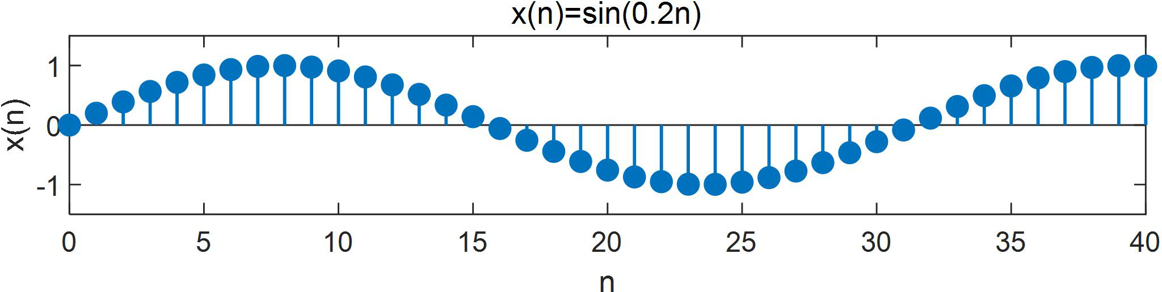

|  |  |
| --- | --- |
| 图 2.6.1 | x(n)时域波形 |

37

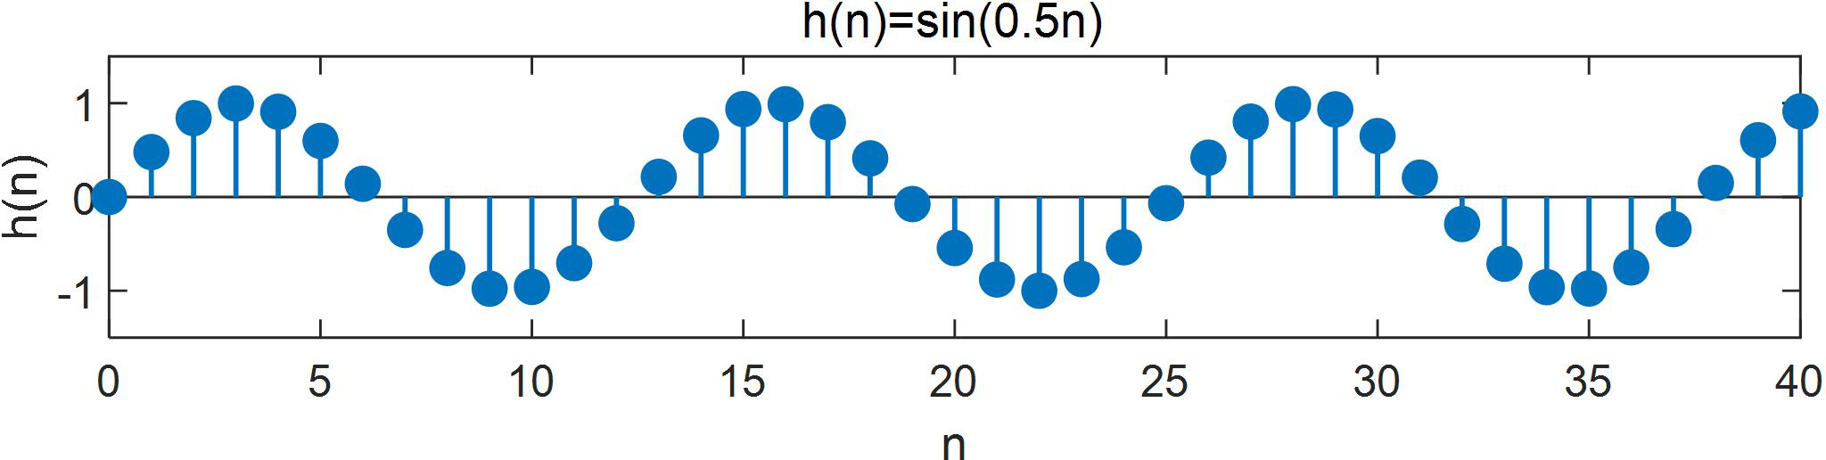

|  |  |
| --- | --- |
| 图 2.6.1 | h(n)时域波形 |

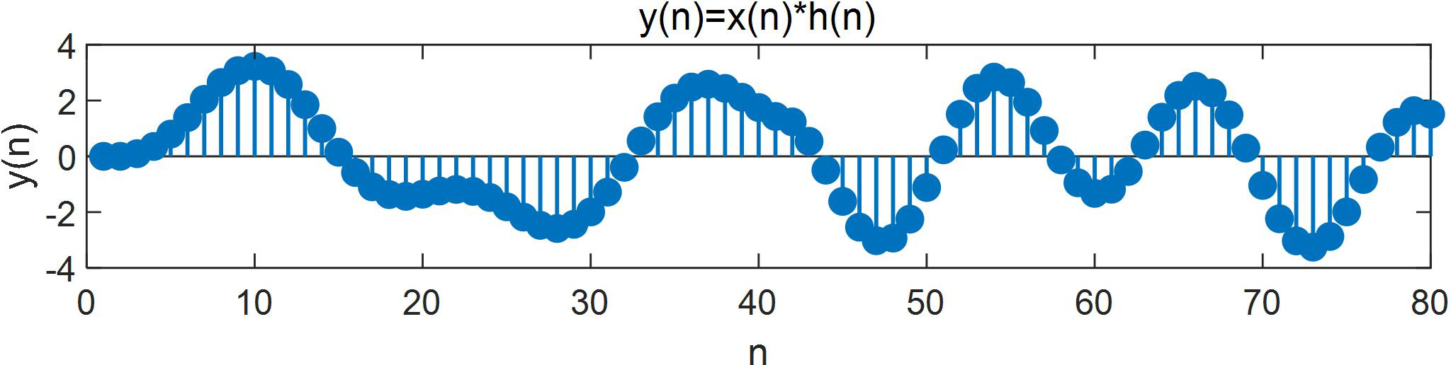

|  |  |
| --- | --- |
| 图 2.6.1 | y(n)时域波形 |

根据理论分析，x(n)的振荡频率应该比 h(n)小，并且两个正弦离散序列相卷得到的输出

波形较为复杂，但仍应该有震荡的形式。

观察用 matlab 绘出的波形，与理论分析的结果一致。

7、已知两个连续时间信号如书上图 8-19 所示，试采用 MATLAB 求这两个信

号的卷积。

实验代码：

|  |  |  |
| --- | --- | --- |
| 1. | syms t tau; | |
| 2. | x1 = 2*(heaviside(t+1)-heaviside(t-1)); | % 定义门函数 x1 |
| 3. |
| 4. | x2 = heaviside(t+2)-heaviside(t-2); | % 定义门函数 x2 |
| 5. | y = int(subs(x1,t,tau)*subs(x2,t,t-tau),tau,-inf,inf); % 计算卷积积分 | |
| 6. |
| 7. | fplot(y,[-5,5],'LineWidth',1); | % 绘制卷积后的图形 |
| 8. |
| 9. | xlabel('t'); | % 设置 x 轴标签 |
| 10. | ylabel('y(t)'); | % 设置 y 轴标签 |
| 11. | ylim([0,4.5]); | % 设置 y 轴范围 |
| 12. | title('x1(t)*x2(t)'); | % 设置图像标题 |

38

实验结果分析：

实验结果如图 2.7 所示：

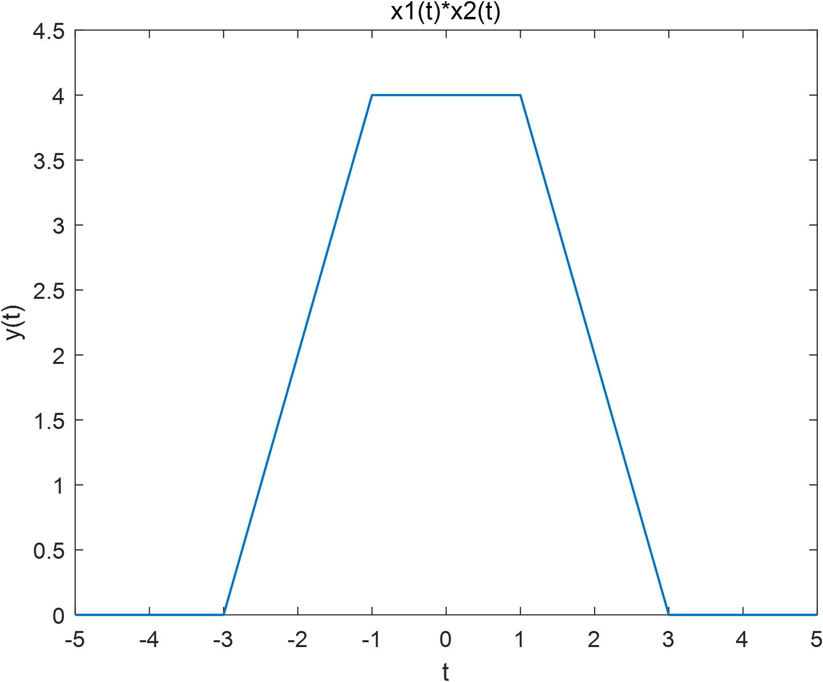

|  |  |
| --- | --- |
| 图 2.7 | 两信号卷积时域波形 |

根据理论分析，两个信号卷积后得到的时域波形应该为一个梯形，梯形的下底端点应该

在 t = -3 和 t = 3 处，梯形的上底端点应该在 t = -1 和 t = 1 处，梯形的高为 4。

观察用 matlab 绘出的波形，与理论分析的结果一致。

四、实验心得体会

通过本次 LTI 系统的时域分析实验，我掌握了利用 MATLAB 对系统进行时域分析的方

法，学会了连续时间系统零状态响应、冲激响应和阶跃响应的 MALTAB 求解方法以及求解

离散时间系统响应、单位抽样响应的方法，并加深对卷积积分和卷积和的理解，进一步掌握

了利用计算机进行卷积积分和卷积和计算的方法。

在实验过程中，遇到的问题主要是对 matlab 的语法仍然不够熟悉，需要边写边查，实

验完成较慢，并且对一些能够用简单函数直接求解的东西，由于不知道 matlab 还有这个功

能，便自己“重新造轮子”，浪费了很多的时间与精力。解决方法是在每需要一个新功能时，

都查找一下资料，看看是不是已经有写好的函数。

通过本次实验，我再次感受到了 MATLAB 的强大。在学习信号与系统时，对于一个系

统的零状态响应、零输入响应、全响应等的求解是十分麻烦的，即使有了后面的拉普拉斯变

换和 z 变换，求解依然不是很容易的事情，并且即使求解出来了，也不知道输出波形到底长

什么样。而使用了 matlab，可以极其方便的绘出其输出响应的波形，省去了很多计算过程，

极大的方便了对系统的研究，在工程上具有重要应用价值。

39

|  |  |  |  |  |  |  |  |  |  |  |  |
| --- | --- | --- | --- | --- | --- | --- | --- | --- | --- | --- | --- |
| *b* *k**a* | *x* | *k**e**jk* |  | *x**a*, | *x* | *a* |  | 1,, | *x* | *e**ja*    *e**j**a*1 *b*         *e**jb* | （8） |

式（8）可以很方便地利用 MATLAB 实现。

3.离散周期时间信号的频域分析

基波周期为 N 的周期序列 x(n)可以用 N 个成谐波关系的复指数序列的加权和表示，即

|  |  |  |  |  |  |  |  |
| --- | --- | --- | --- | --- | --- | --- | --- |
| *x* |    *n* |  | *k* | *cke**N* | *jk* | 2  *n*  *N* | （9） |

这里 k=<N>表示求和仅需包括一个周期内的 N 项，周期序列在一个周期内的求和与

起点无关。将周期序列表示成式（9）的形式，称为离散傅里叶级数，而系数 ck 则称为离散

傅里叶系数。离散傅里叶系数可以由式（10）确定。

|  |  |  |  |  |  |  |  |  |  |  |
| --- | --- | --- | --- | --- | --- | --- | --- | --- | --- | --- |
| *c* |  |  | 1 |  | *x* |  *ne* | − | *jk* | 2  *n*  *N* | （10） |
|  | *k* |  | *N* | *k* | *N* |  |  |  |  |  |

傅里叶系数 ck 也称为 x(n)的频谱系数，而且可以证明 ck 是以 N 为周期的离散频率序列。

这说明了周期的离散时间函数对应于频域为周期的离散频率。

这里，我们用周期 N 与傅里叶系数 ck 的乘积来表示周期离散时间信号的频谱，即

|  |  |  |  |  |  |  |  |  |  |  |  |  |  |
| --- | --- | --- | --- | --- | --- | --- | --- | --- | --- | --- | --- | --- | --- |
| *X* |    *k* |  | *N* | • | *c* | *k* |  | *k* | *x**N* |  *ne* | − | *jk* | 2  *n*  *N* |

X(k)可以利用 MATLAB 提供的函数 fft 用来计算，调用格式为

X = fft(x)

该函数返回 X (k)一个周期内的值，其中 x 表示 x(n)一个周期内的样本值。

4.离散非周期时间信号的频域分析

非周期序列 x(n)可以表示成一组复指数序列的连续和

|  |  |  |  |  |  |  |  |  |  |  |
| --- | --- | --- | --- | --- | --- | --- | --- | --- | --- | --- |
| *x* |  *n* |  | 1 |  | *X* | *e* | *j* | *e* | *j**nd* | （11） |
|  |  |  | 2 | 2 |  |  |  |  |  |  |

其中

|  |  |  |  |  |  |  |  |  |  |
| --- | --- | --- | --- | --- | --- | --- | --- | --- | --- |
| *X* | *e* | *j* |  |  |   *n* | *x* |  *e* | *j**n* | （12） |

式（12）称为 x(n)的离散时间傅里叶变换，式（11）和式（12）确立了非周期离散时

间信号 x(n)及其离散时间傅里叶变换*X**je*之间的关系。*X**je*是连续频率 的函数，称为

频谱函数，且*X**je*是周期的连续频率函数，其周期为 2π。可见，非周期离散时间函数对

应于频域中是一个连续的周期的频率函数。

42

三、实验内容

1、已知  *t*是书中图 8-30 所示的周期矩形脉冲信号。

①计算该信号的傅里叶级数；

②利用 MATLAB 绘出由前 N 次谐波合成的信号波形，观察随着 N 的变化

合成信号波形的变化规律；

③利用 MATLAB 绘出周期矩形脉冲信号的频谱，观察参数 T 和τ变化时

对频谱波形的影响。

实验代码：

①计算该信号的傅里叶级数

|  |  |  |
| --- | --- | --- |
| 1. | syms t k A T tao; | % 定义符号变量 |
| 2. | c0 = 1/T*int(A,t,-0.5*tao,0.5*tao) | % 求 c0 并输出 |
| 3. | ck = 1/T*int(A*exp(-1j*k*2*pi/T*t),t,-0.5*tao,0.5*tao); % 求 ck | |
| 4. | ck = simplify(ck) | % 化简并输出 ck |

②用 MATLAB 绘出由前 N 次谐波合成的信号波形

|  |  |  |
| --- | --- | --- |
| 1. | A = 1; | % 幅度 |
| 2. | T = 4; | % 周期 |
| 3. | tao = 1; | % 有效时间 |
| 4. |  |  |
| 5. | t = -2*T:0.001:2*T; | % 设置时间范围 |
| 6. | x = 0*t + A*tao/T; | % c0 |
| 7. |  |  |
| 8. | N = input('谐波次数'); | % 设置谐波次数 |
| 9. | for k = 1:N | % 计算 N 次谐波合成 |
| 10. | x = x + 2*A/pi/k*sin(k*pi*tao/T)*cos(k*2*pi/T*t); |  |
| 11. | end |  |
| 12. |  |  |
| 13. | y = A/2 * square(2*pi/T*t+pi*tao/T, tao/T*100) + A/2; | % 生成矩形波 |
| 14. |  |  |
| 15. | plot(t, x,'LineWidth',1); | % 绘制 N 次谐波合成波形 |
| 16. | hold on; |  |
| 17. | plot(t, y,'LineWidth',1); | % 绘制矩形脉冲信号 |
| 18. |  |  |
| 19. | xlabel('t'); | % 设置 x 轴标签 |
| 20. | ylabel('x(t)'); | % 设置 y 轴标签 |
| 21. | title('x(t)'); | % 设置图像标题 |
| 22. | axis([-2*T,2*T,-0.2,1.3]); | % 设置 x、y 轴范围 |
| 23. | legend('N 次谐波合成波形','矩形脉冲信号'); | % 设置标签 |

43

③用 MATLAB 绘出周期矩形脉冲信号的频谱

|  |  |  |
| --- | --- | --- |
| 1. | A = 1; | % 幅度 |
| 2. | T = input('周期'); | % 周期 |
| 3. | tao = 1; | % 有效时间 |
| 4. |  |  |
| 5. | % 求傅里叶系数 |  |
| 6. | k1=-5*T:-1; |  |
| 7. | c1=A/pi./k1.*sin(k1*pi*tao/T); |  |
| 8. | c0=A*tao/T; |  |
| 9. | k2=1:5*T; |  |
| 10. | c2=A/pi./k2.*sin(k2*pi*tao/T); |  |
| 11. | cn = [c1 c0 c2]; |  |
| 12. |  |  |
| 13. | n=-5*T:5*T; |  |
| 14. |  |  |
| 15. | subplot(211); |  |
| 16. | stem(n, abs(cn),'filled','LineWidth',1); | % 绘制幅度谱 |
| 17. | xlabel('\omega/\omega_0'); | % 设置 x 轴标签 |
| 18. | ylabel('magnitude of c_k'); | % 设置 y 轴标签 |
| 19. | axis([-5*T,5*T,0,c0*1.1]); | % 设置 x、y 轴范围 |
| 20. | title( 'magnitude of c_k'); | % 设置图像标题 |
| 21. |  |  |
| 22. | subplot(212); |  |
| 23. | stem(n, angle(cn),'filled','LineWidth',1); | % 绘制相位谱 |
| 24. | xlabel('\omega/\omega_0'); | % 设置 x 轴标签 |
| 25. | ylabel('phase of c_k'); | % 设置 y 轴标签 |
| 26. | axis([-5*T,5*T,0,4]); | % 设置 x、y 轴范围 |
| 27. | title( 'phase of c_k'); | % 设置图像标题 |

实验结果分析：

①计算该信号的傅里叶级数

实验结果如图 3.1.1 所示：

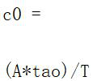

44

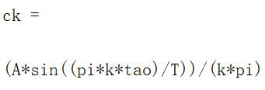

|  |  |
| --- | --- |
| 图 3.1.1 | 傅里叶级数计算结果 |

根据理论分析，该信号的傅里叶级数为：

|  |  |  |  |  |  |  |  |  |  |  |  |  |  |  |  |  |  |
| --- | --- | --- | --- | --- | --- | --- | --- | --- | --- | --- | --- | --- | --- | --- | --- | --- | --- |
| *c*0 | |  | 1 | *T*  2  *T*   2 | | *x* | | (*t*)*dt* | | | | | | | |  |  |
|  | *T* |  |  |
|  |  |  |  |  |
| *A*  *T* | | | | | | | | | | | | |
| *c* |  |  |  |  |
|  | 1 | *T*  2  *T*   2 | | *x* | | (*t*)*e* | | | | | *jk*0 | | *tdt* |
|  | *k* |  | *T* |  |  |
|  |  |  |  |  |
| 1 |  2     2 | | *Ae* | | | − | *jk*0 | | | *tdt* | | |
|  |  |  | *T* |  |  |  |
|  |  |  |  |  |  |
| − | *A* | | | | | *e* | − | | *jk*0 | | *t* | ⧫  2     2 |
|  |  |  |  |  |
|  |  |  | *Tjk*0 | | | | |  |  |
|  |  |  | *k*0 | ) |
| − | *A* | | | | | ( | 2 | | | *j* | )sin( | |
|  |  |  | *Tjk*0 | | | | |  | 2 |  |
|  | 2*A* | | | | sin( | | | | *k*0 | | | | ) |
|  |  |  | *kT*0 | | | | 2 | | | |  |  |
|  | *A* | | sin( | | | | ⧫ *k* )  *T* | | | | | | |
|  |  |  | *k* | |  |  |

观察用 matlab 求出的傅里叶级数表达式，与理论分析的结果一致。

②用 MATLAB 绘出由前 N 次谐波合成的信号波形

为观察随着 N 的变化合成信号波形的变化规律，分别取 N=5，N=10，N=50，N=500 进

行实验，实验结果如图 3.1.2、3.1.3、3.1.4、3.1.5 所示：

45

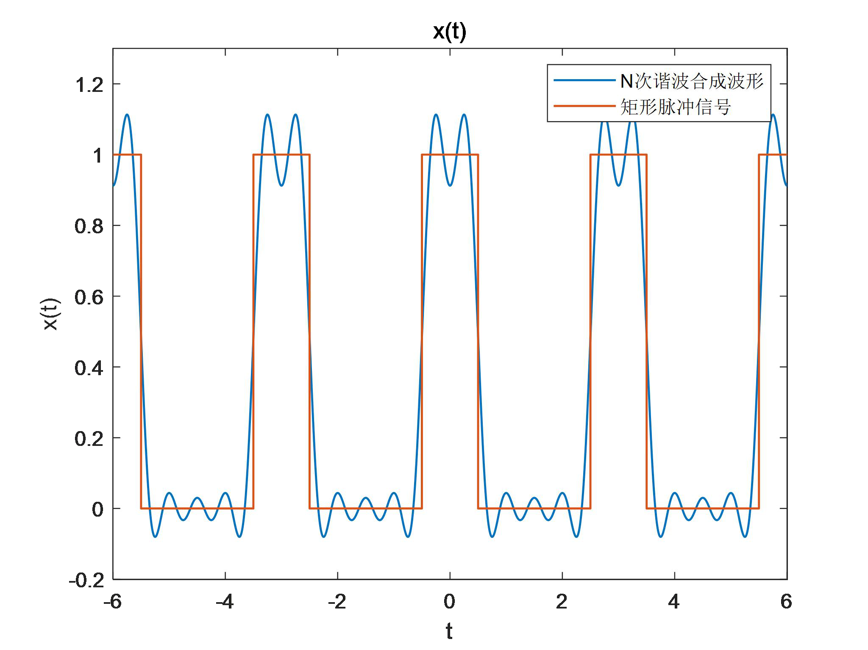

|  |  |
| --- | --- |
| 图 3.1.2 | 前 5 次谐波合成的信号波形 |

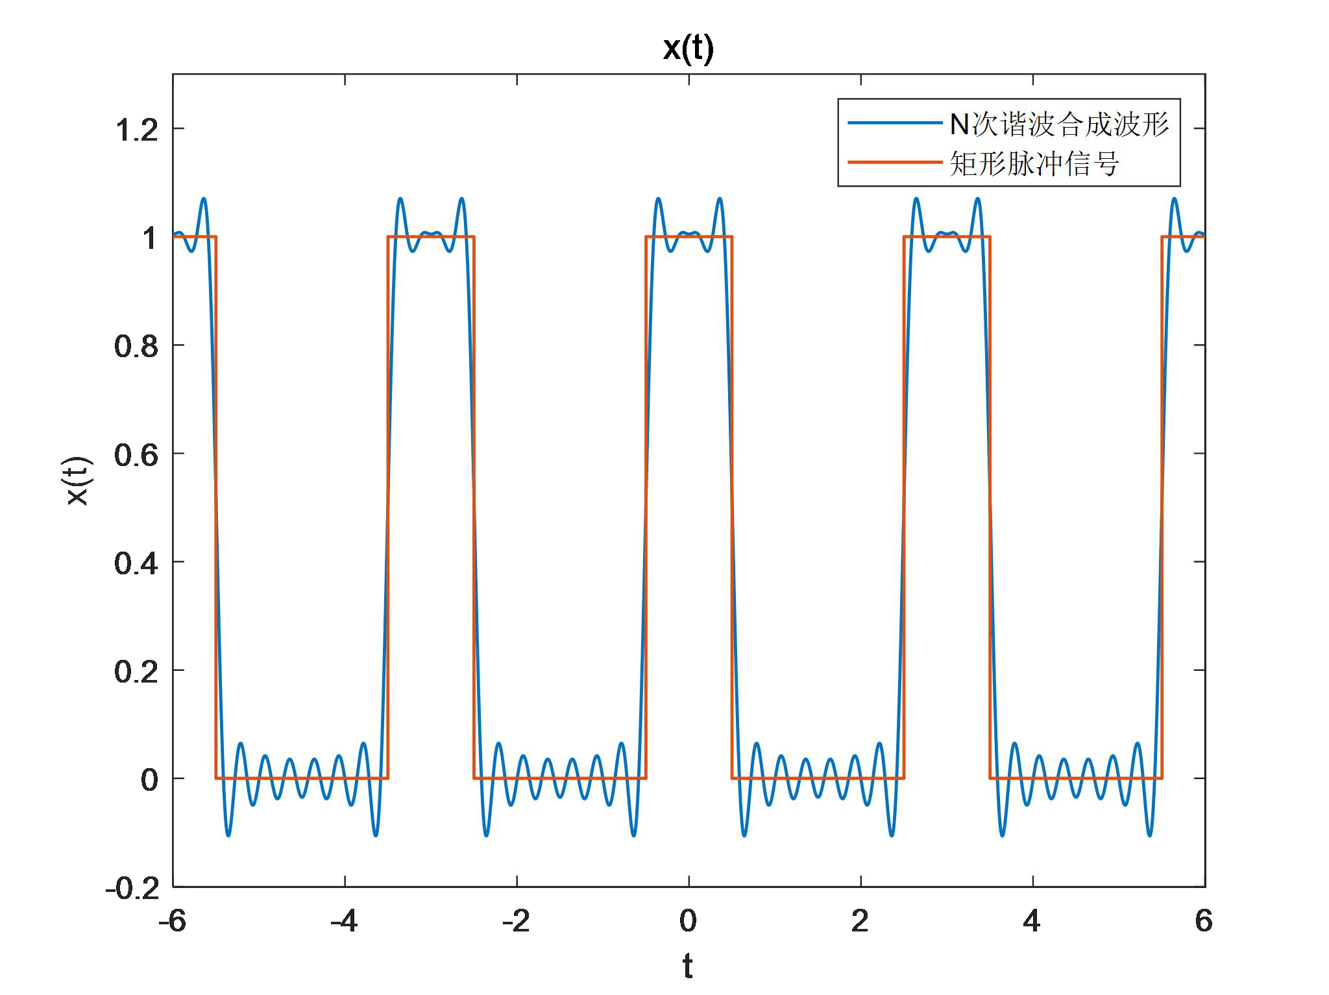

|  |  |
| --- | --- |
| 图 3.1.3 | 前 10 次谐波合成的信号波形 |

46

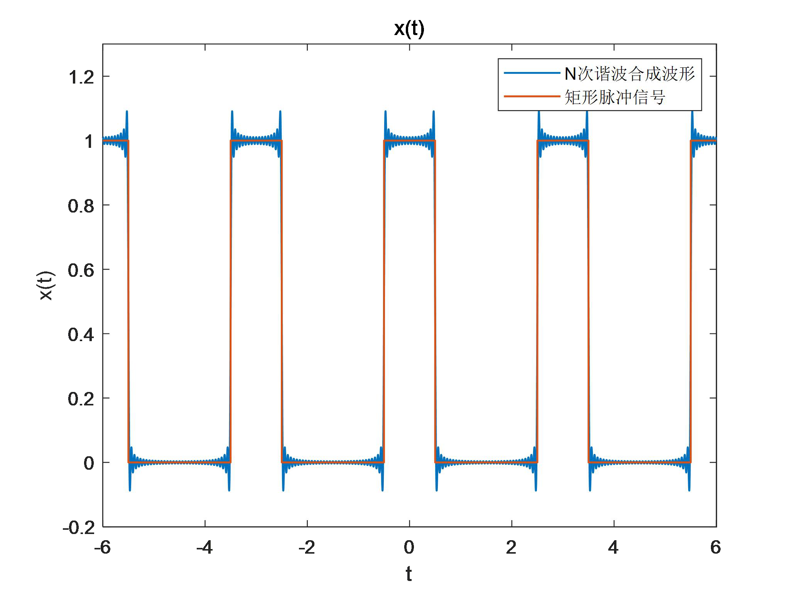

|  |  |
| --- | --- |
| 图 3.1.4 | 前 50 次谐波合成的信号波形 |

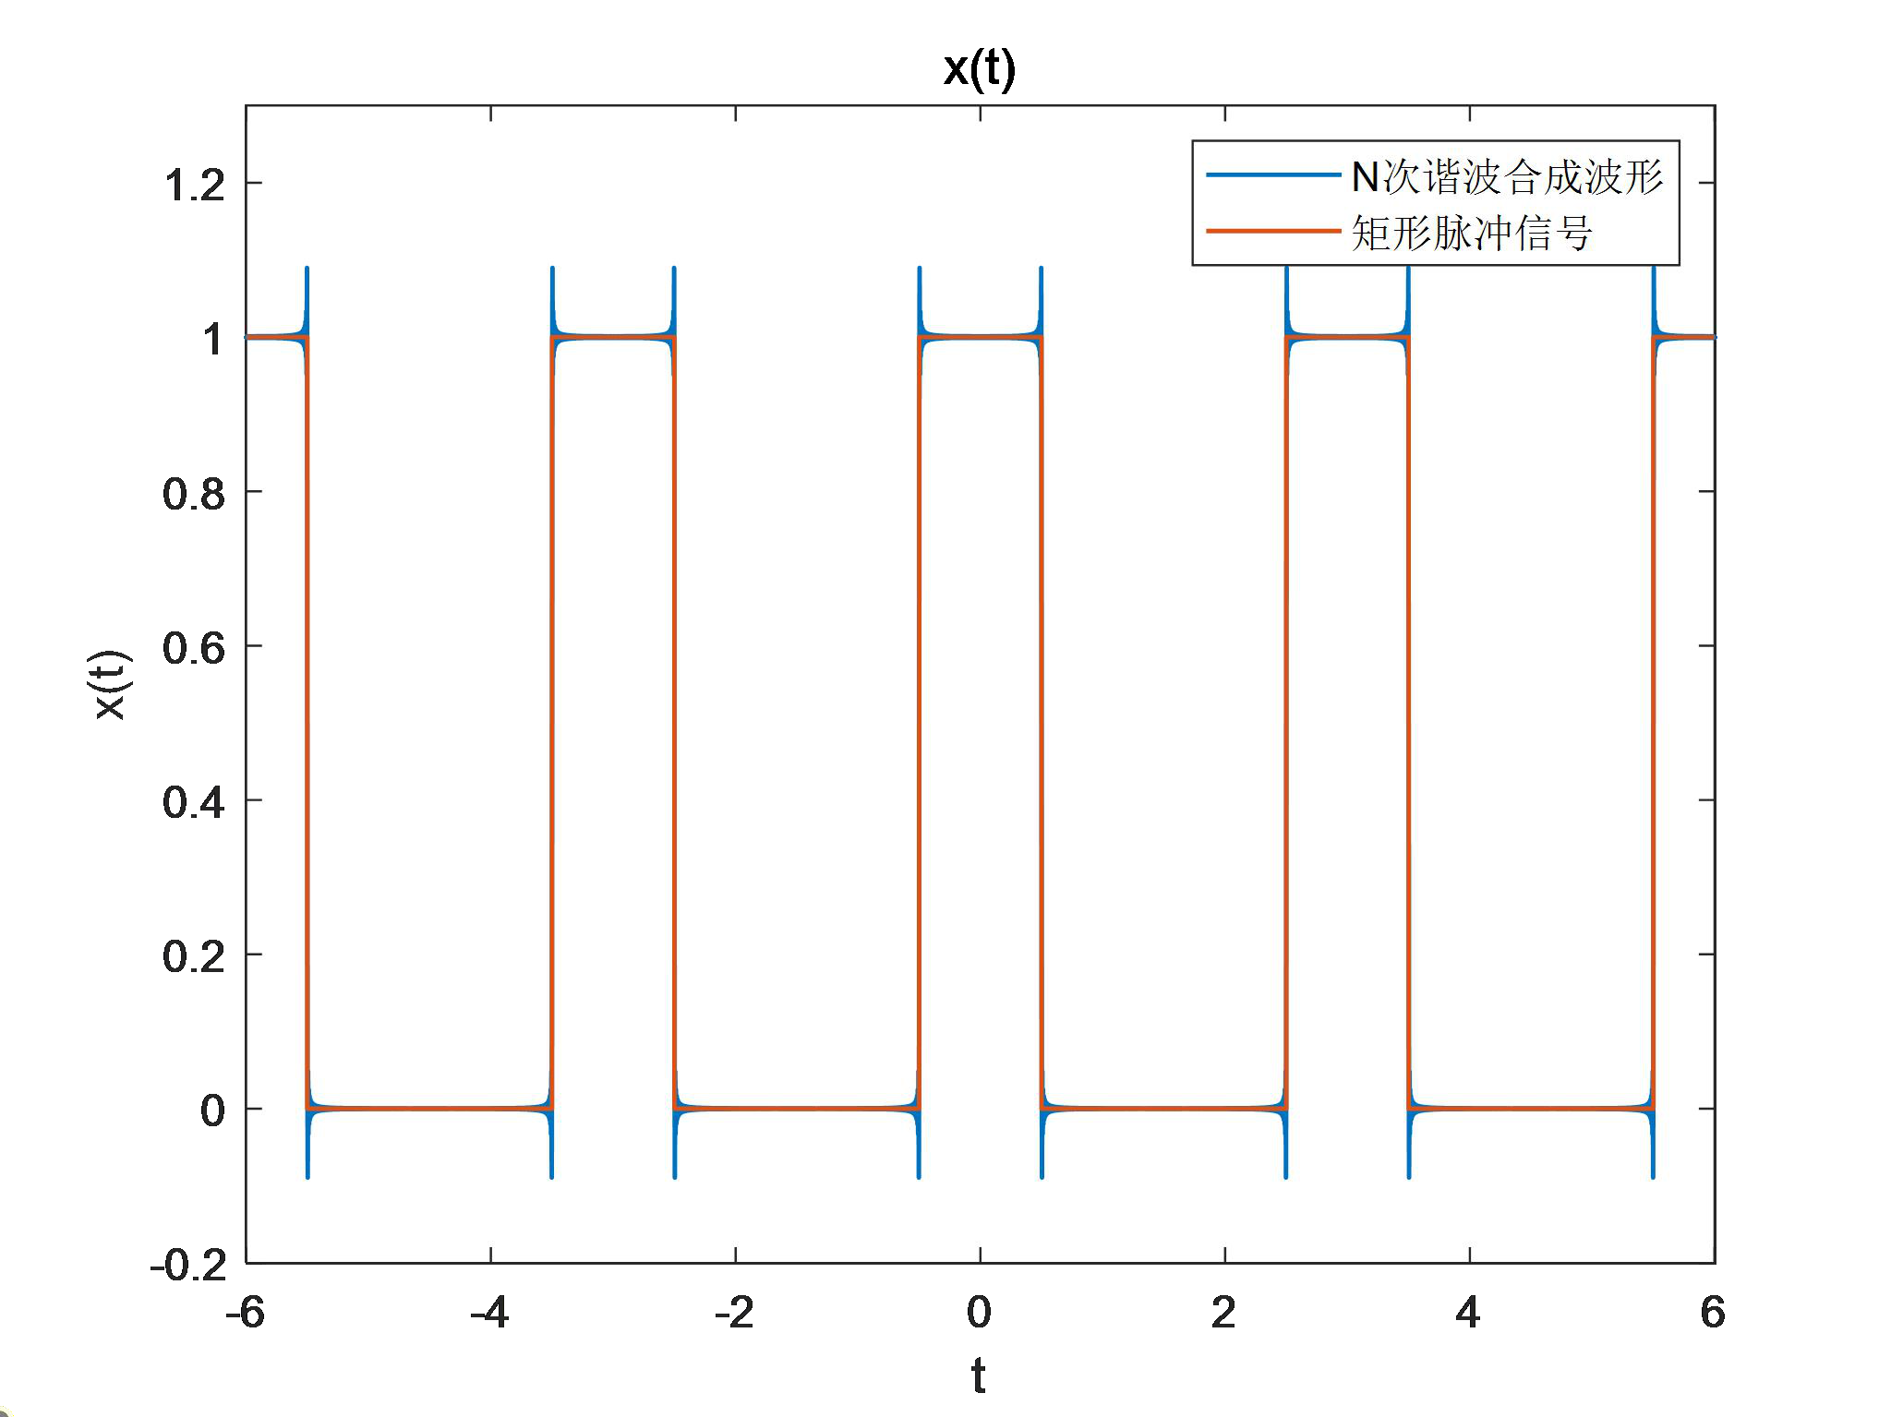

|  |  |
| --- | --- |
| 图 3.1.5 | 前 500 次谐波合成的信号波形 |

通过对比图 3.1.2、3.1.3、3.1.4、3.1.5 可知，随着 N 的增大，合成信号的波形越来越接

近所要求的矩形波，并出现吉伯斯现象。

可以想见，如果 N 进一步增大，合成信号会进一步收敛为周期矩形脉冲信号，直至 N

趋近于无穷时，合成信号与周期矩形脉冲信号将完全一致。

47

③用 MATLAB 绘出周期矩形脉冲信号的频谱

为观察随着 T 和τ的变化对频谱波形的影响，令τ=1 保持不变，分别取 T=2，T=5，

T=10，T=20 进行实验，实验结果如图 3.1.6、3.1.7、3.1.8、3.1.9 所示：

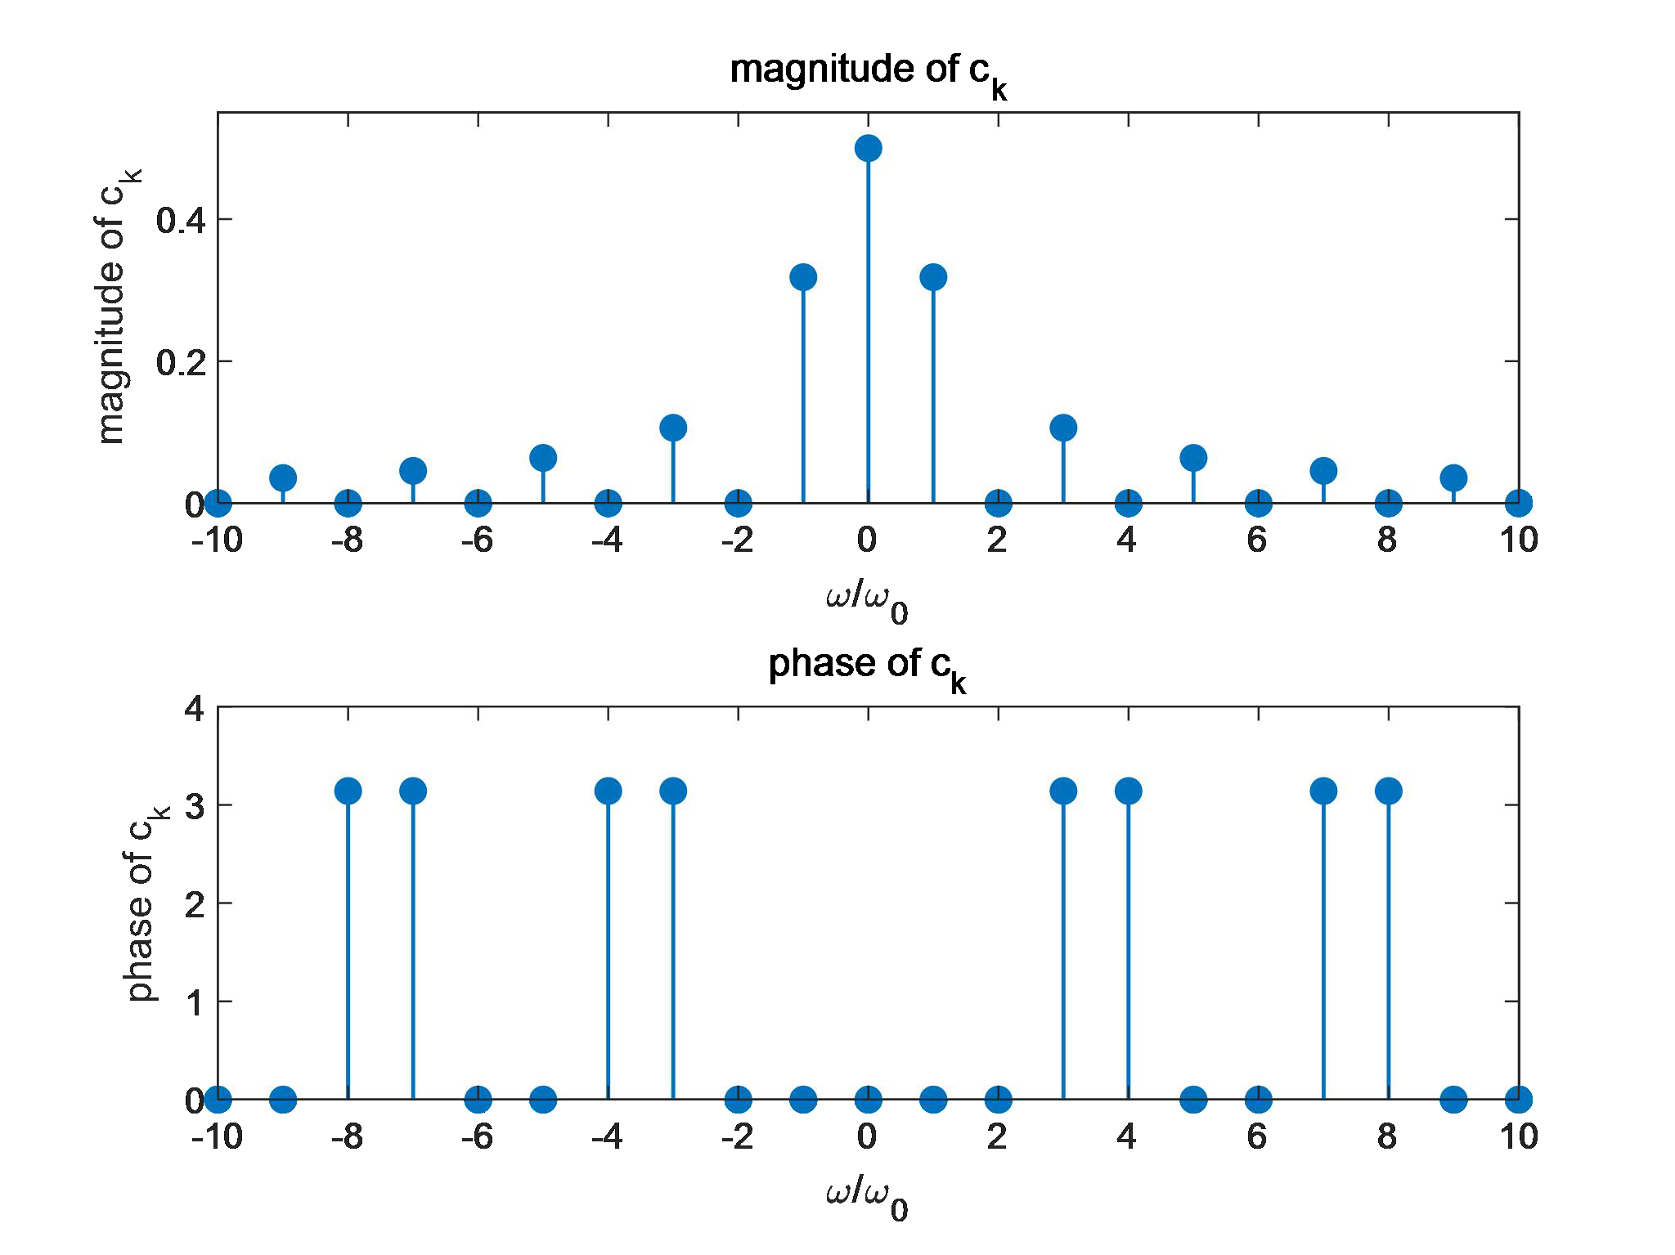

|  |  |
| --- | --- |
| 图 3.1.6 | T=2 时频谱波形 |

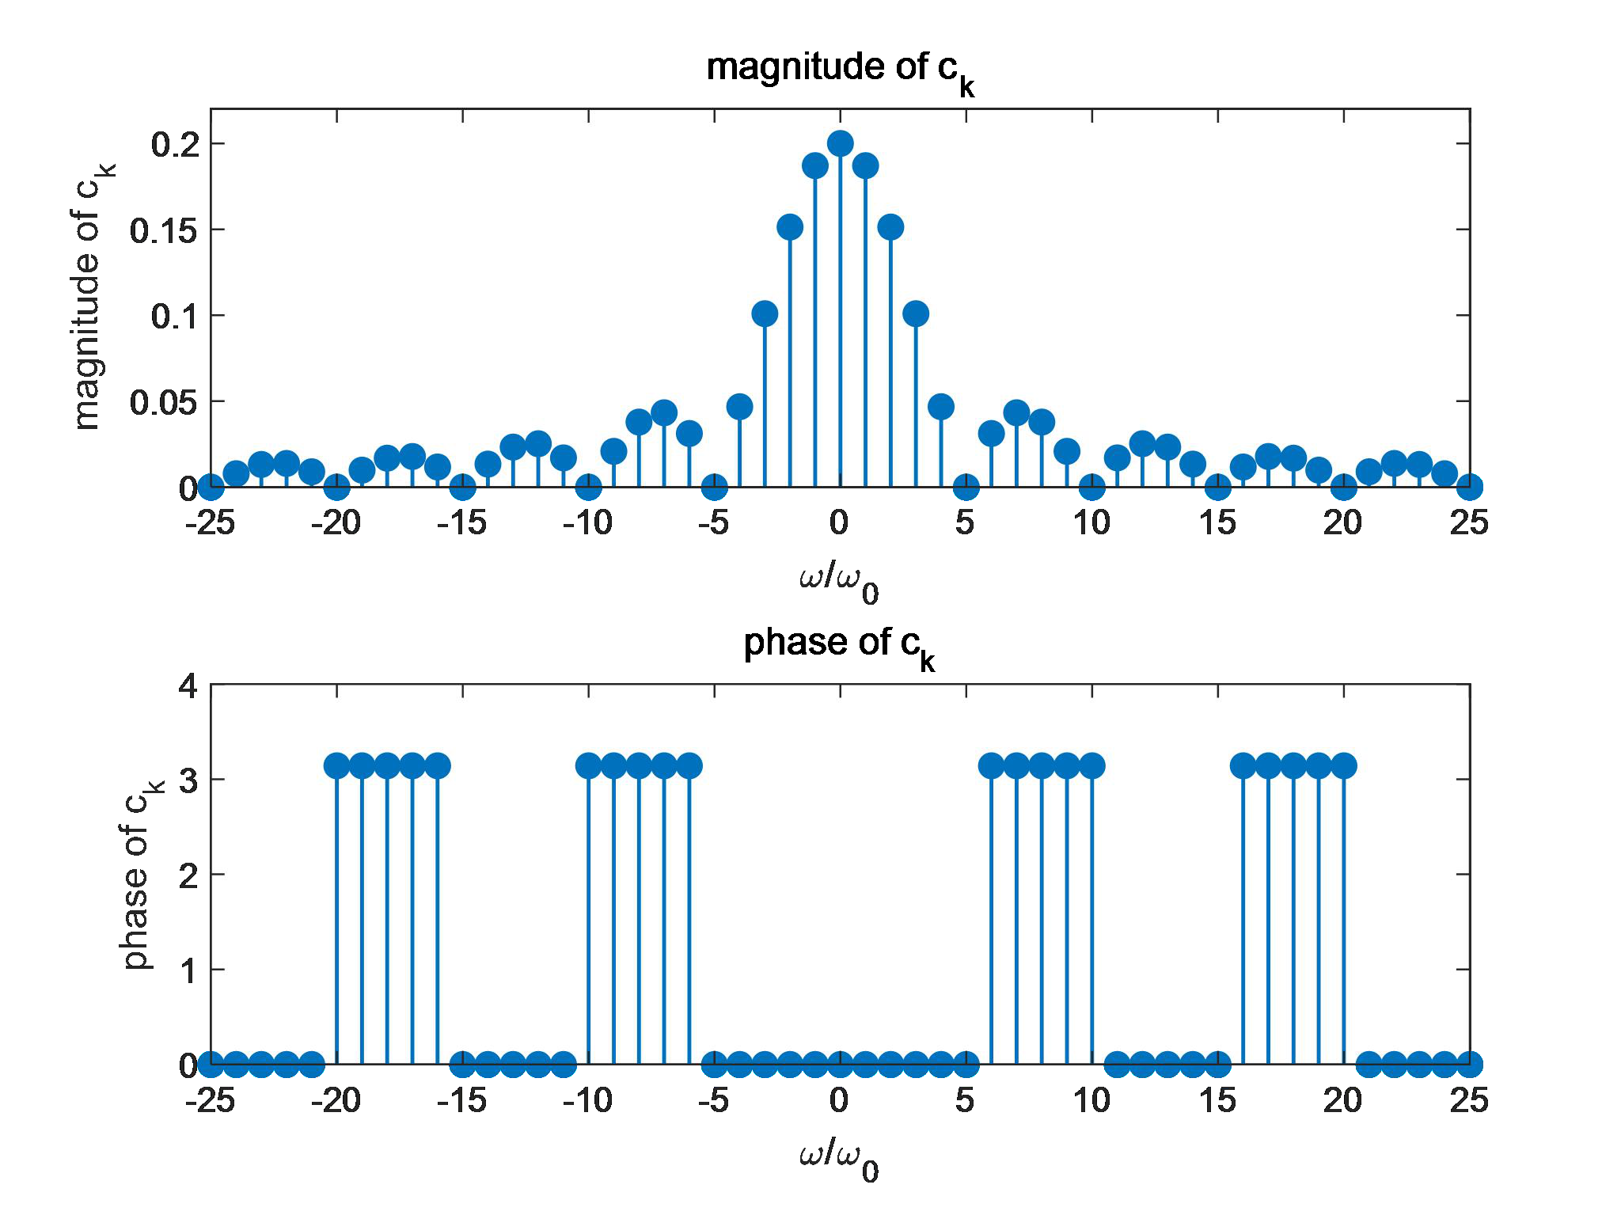

|  |  |
| --- | --- |
| 图 3.1.7 | T=5 时频谱波形 |

48

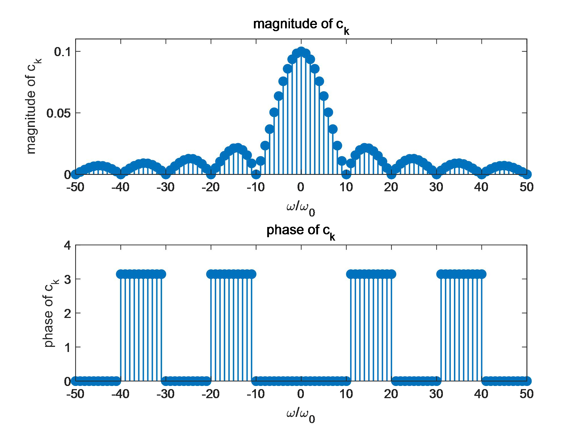

|  |  |
| --- | --- |
| 图 3.1.8 | T=10 时频谱波形 |

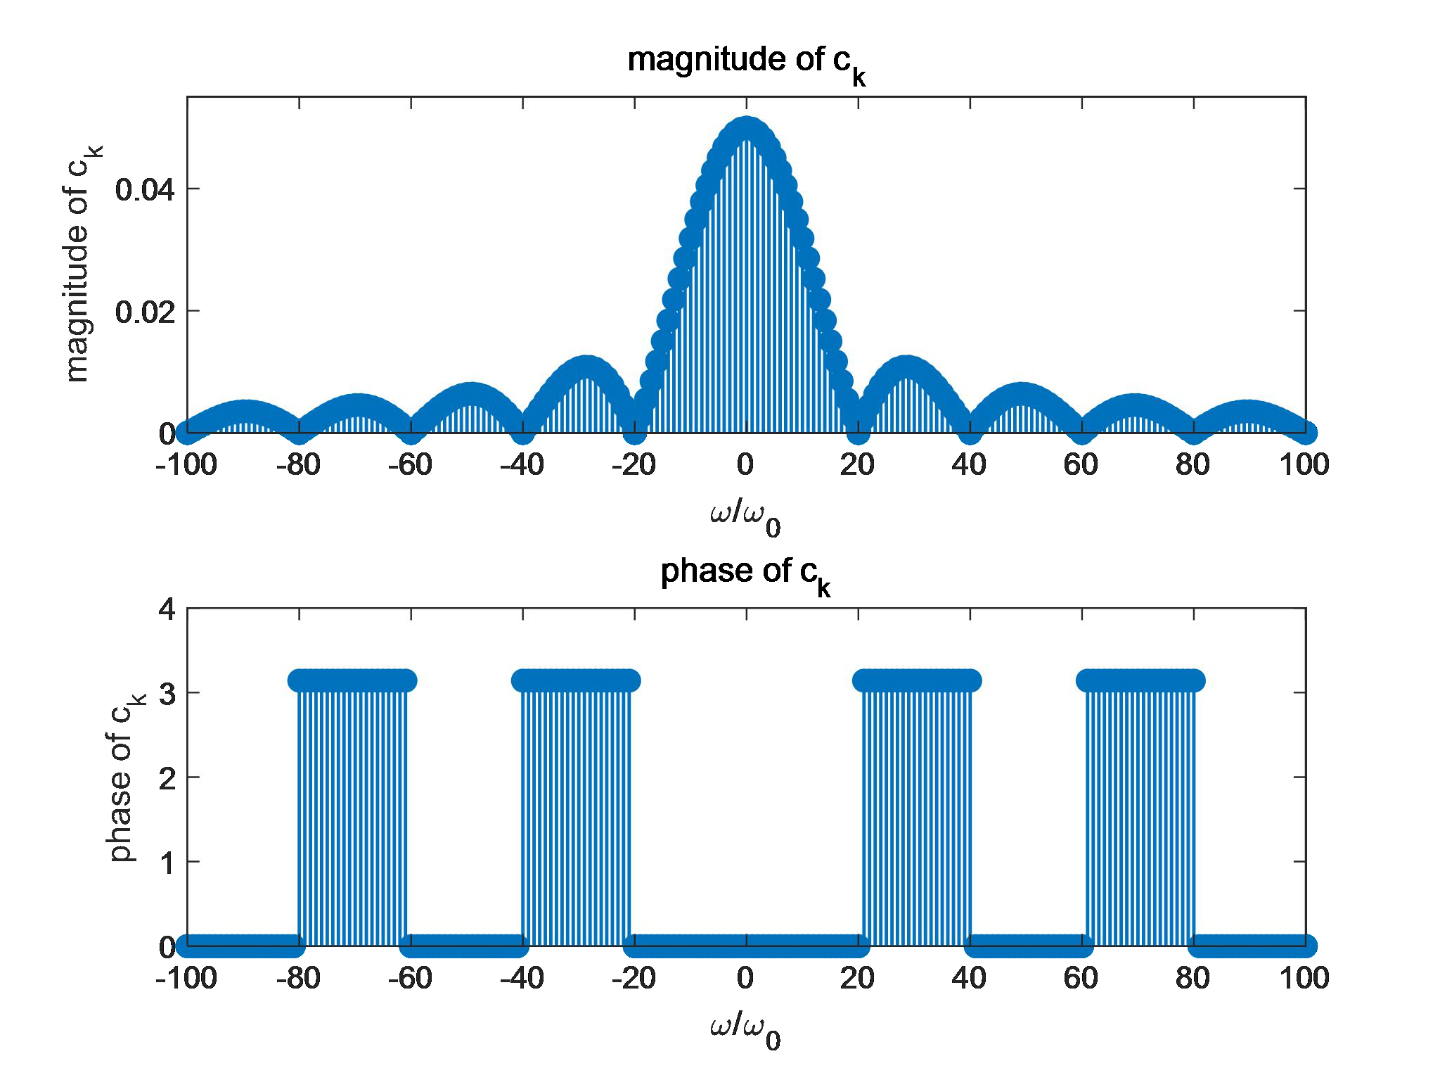

|  |  |
| --- | --- |
| 图 3.1.9 | T=20 时频谱波形 |

通过对比图 3.1.6、3.1.7、3.1.8、3.1.9 可知，随着τ/T 的减小，即 T 的增大，信号的频

谱波形越来越密集，并且有效频带宽度也逐渐变宽，频谱高度变小。

可以想见，如果 T 进一步增大，频谱波形进一步变密集，频带宽度进一步增大，直至 T

趋近于无穷时，周期信号变为非周期信号，离散谱变为连续谱。

49

回答书上的思考题：

Q1-1. 什么是吉伯斯现象？产生吉伯斯现象的原因是什么？

答：若信号是不连续时间函数，则在不连续点附近，部分和有起伏，其峰值几乎与 N

无关。峰值的最大值是不连续点处高度的 1.09 倍。在不连续点上部分和级数收敛于信号的

左极限和右极限的平均值。随着 N 的增加，部分和的起伏就向不连续点压缩，但是对有限

的值，起伏的峰值大小保持不变，这就是吉伯斯现象。这种现象的实际意义是当一个信号通

过某一系统时，如果这个信号是不连续时间函数，则由于一般物理系统对信号的高频分量都

有衰减作用，所以会产生吉伯斯现象。

Q1-2. 以周期矩形脉冲信号为例，说明周期信号的频谱有什么特点。

答：

1）离散性。周期信号的频谱是离散的，如本题中的周期矩形脉冲信号，可以看出 其

频谱波形是离散的。

2）谐波性。周期信号谱线只出现在基频整数倍的频率处，如本题中的周期矩形脉冲信

号，可以看出其频谱波形是呈谐波关系的。

3）收敛性。周期信号的频谱是收敛的，即高频分量非常小。如本题中的周期矩形脉冲

信号，可以看出其频谱在高频处分量几乎为 0，是收敛的，在整个信号中占比较小。

Q1-3. 周期矩形脉冲信号的有效频带宽度与信号的时域宽度之间有什么关系？

|  |  |  |  |  |
| --- | --- | --- | --- | --- |
| 答：有效频带宽度为 | *B* |  | 2 | ，故时域宽度越大，有效频带宽度越小；时域宽度越小， |
|  |  |  | *T* |  |

有效频带宽度越大，二者呈反比、矛盾的关系，但二者乘积为定值。

Q1-4. 随着矩形脉冲信号参数τ/T 的变化，其频谱结构（如频谱包络形状、过零点、谱

线间隔等）如何变化？

答：这里以τ/T 逐渐变小，即τ不变，T 逐渐变大为例来说明。

1）频谱包络形状不变。周期的改变仅影响谱线的间隔和幅值，不影响包络形状。

2）过零点变大。第一个过零点的位置为 T/τ，故过零点变大。

3）谱线间隔变密。周期变大，越来越接近于非周期，频谱越来越密，向连续发展。

4）谱线幅值变小。谱线幅值正比于 1/T，故 T 增大谱线幅值变小。

50

2、已知  *t*是书中图 8-31 所示的矩形脉冲信号。

①求该信号的傅里叶变换；

②利用 MATLAB 绘出矩形脉冲信号的频谱，观察矩形脉冲宽度 变化时对

频谱波形的影响。

③让矩形脉冲的面积始终等于 1，改变矩形脉冲宽度，观察矩形脉冲波

信号时域波形和频谱随着矩形脉冲宽度的变化趋势。

实验代码：

①求该信号的傅里叶变换

|  |  |  |
| --- | --- | --- |
| 1. | syms t A tao w; | % 定义符号变量 |
| 2. | Xw = int(A*exp(-1j*w*t),t,-0.5*tao,0.5*tao); | % 计算傅里叶变换 |
| 3. | Xw= simplify(Xw) | % 化简并输出 |

②用 MATLAB 绘出矩形脉冲信号的频谱

|  |  |  |
| --- | --- | --- |
| 1. | syms w; | % 定义符号变量 |
| 2. | A = 1; | % 幅度 |
| 3. | tao = input('矩形脉冲宽度τ'); | % 矩形脉冲宽度 |
| 4. | X = (2*A*sin((tao*w)/2))/w; |  |
| 5. |  |  |
| 6. | % 绘制幅度谱 |  |
| 7. | subplot(2,1,1); |  |
| 8. | fplot(abs(X),[-20,20],'LineWidth',1); |  |
| 9. | xlabel('w'); | % 设置 x 轴标签 |
| 10. | ylabel('Magnitude'); | % 设置 y 轴标签 |
| 11. | ylim([0,1.1*A*tao]); | % 设置 y 轴范围 |
| 12. | title('|X(\omega)|'); | % 设置图像标题 |
| 13. |  |  |
| 14. | % 绘制相位谱 |  |
| 15. | subplot(2,1,2); |  |
| 16. | fplot(angle(X),[-20,20],'LineWidth',1); |  |
| 17. | xlabel('w'); | % 设置 x 轴标签 |
| 18. | ylabel('Phase'); | % 设置 y 轴标签 |
| 19. | ylim([0,4]); | % 设置 y 轴范围 |
| 20. | title('arg\{X(\omega)\}'); | % 设置图像标题 |

51

③脉冲面积为 1，改变脉冲宽度，观察频谱

|  |  |  |
| --- | --- | --- |
| 1. | syms w; | % 定义符号变量 |
| 2. | tao = input('矩形脉冲宽度τ'); | % 矩形脉冲宽度 |
| 3. | A = 1/tao; | % 幅度 |
| 4. | X = (2*A*sin((tao*w)/2))/w; |  |
| 5. |  |  |
| 6. | % 绘制幅度谱 |  |
| 7. | subplot(2,1,1); |  |
| 8. | fplot(abs(X),[-20,20],'LineWidth',1); |  |
| 9. | xlabel('\omega'); | % 设置 x 轴标签 |
| 10. | ylabel('Magnitude'); | % 设置 y 轴标签 |
| 11. | ylim([0,1.1*A*tao]); | % 设置 y 轴范围 |
| 12. | title('|X(\omega)|'); | % 设置图像标题 |
| 13. |  |  |
| 14. | % 绘制相位谱 |  |
| 15. | subplot(2,1,2); |  |
| 16. | fplot(angle(X),[-20,20],'LineWidth',1); |  |
| 17. | xlabel('\omega'); | % 设置 x 轴标签 |
| 18. | ylabel('Phase'); | % 设置 y 轴标签 |
| 19. | ylim([0,4]); | % 设置 y 轴范围 |
| 20. | title('arg\{X(\omega)\}'); | % 设置图像标题 |

实验结果分析：

①求该信号的傅里叶变换

实验结果如图 3.2.1 所示：

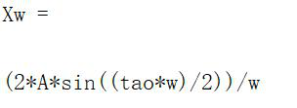

|  |  |
| --- | --- |
| 图 3.2.1 | 傅里叶变换计算结果 |

根据理论分析，该信号的傅里叶变换为：

|  |  |  |  |  |  |  |  |  |
| --- | --- | --- | --- | --- | --- | --- | --- | --- |
| *X* | () |  |  | *x* | (*t*)*e* | | | *j**dt* |
|  |  2     2 | *Ae* | | − | *j**dt* | |

52

|  |  |  |  |  |  |  |  |  |
| --- | --- | --- | --- | --- | --- | --- | --- | --- |
|  |  | *A*  *ej* | | |  | *j* | ⧫ | |
|  | − | − | 2     2 | |
|    |  |  |
| − | *A*  (*j* | | | 2 | | *j* | ⬥ )sin( )  2 |
| 2*A* | | ⬥ sin( )  2 | | | | | |
|  | ⬥ | |
| *A* | | | sin(  )  2      2 | | | | |
|  |
|  |
| ⬥ *A*sinc( )  2 | | | | | | | |

观察用 matlab 求出的傅里叶变换表达式，与理论分析的结果一致。

②用 MATLAB 绘出矩形脉冲信号的频谱

为观察矩形脉冲宽度 变化时对频谱波形的影响，分别取 =1， =2， =4， =8 进

行实验，实验结果如图 3.2.2、3.2.3、3.2.4、3.2.5 所示：

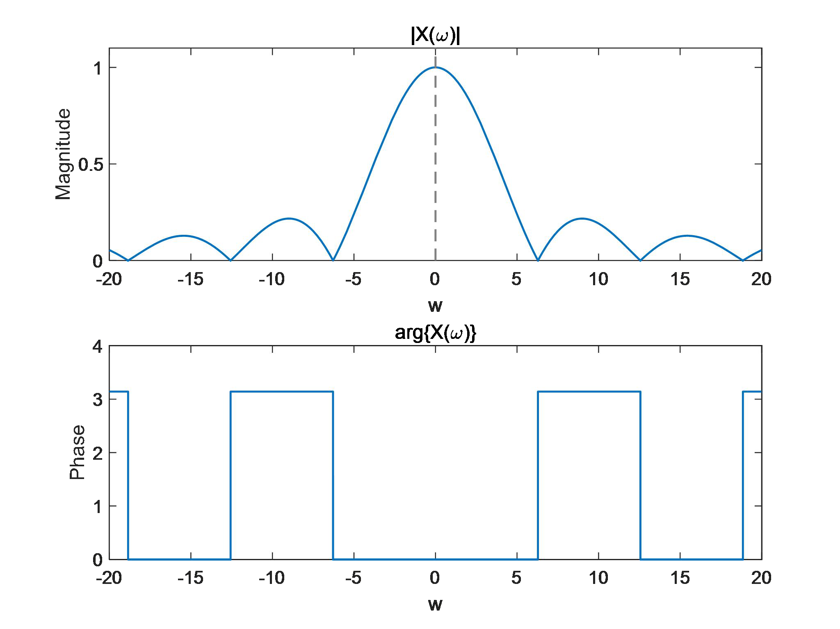

|  |  |
| --- | --- |
| 图 3.2.2 | 脉冲宽度 =1 时的信号频谱 |

53

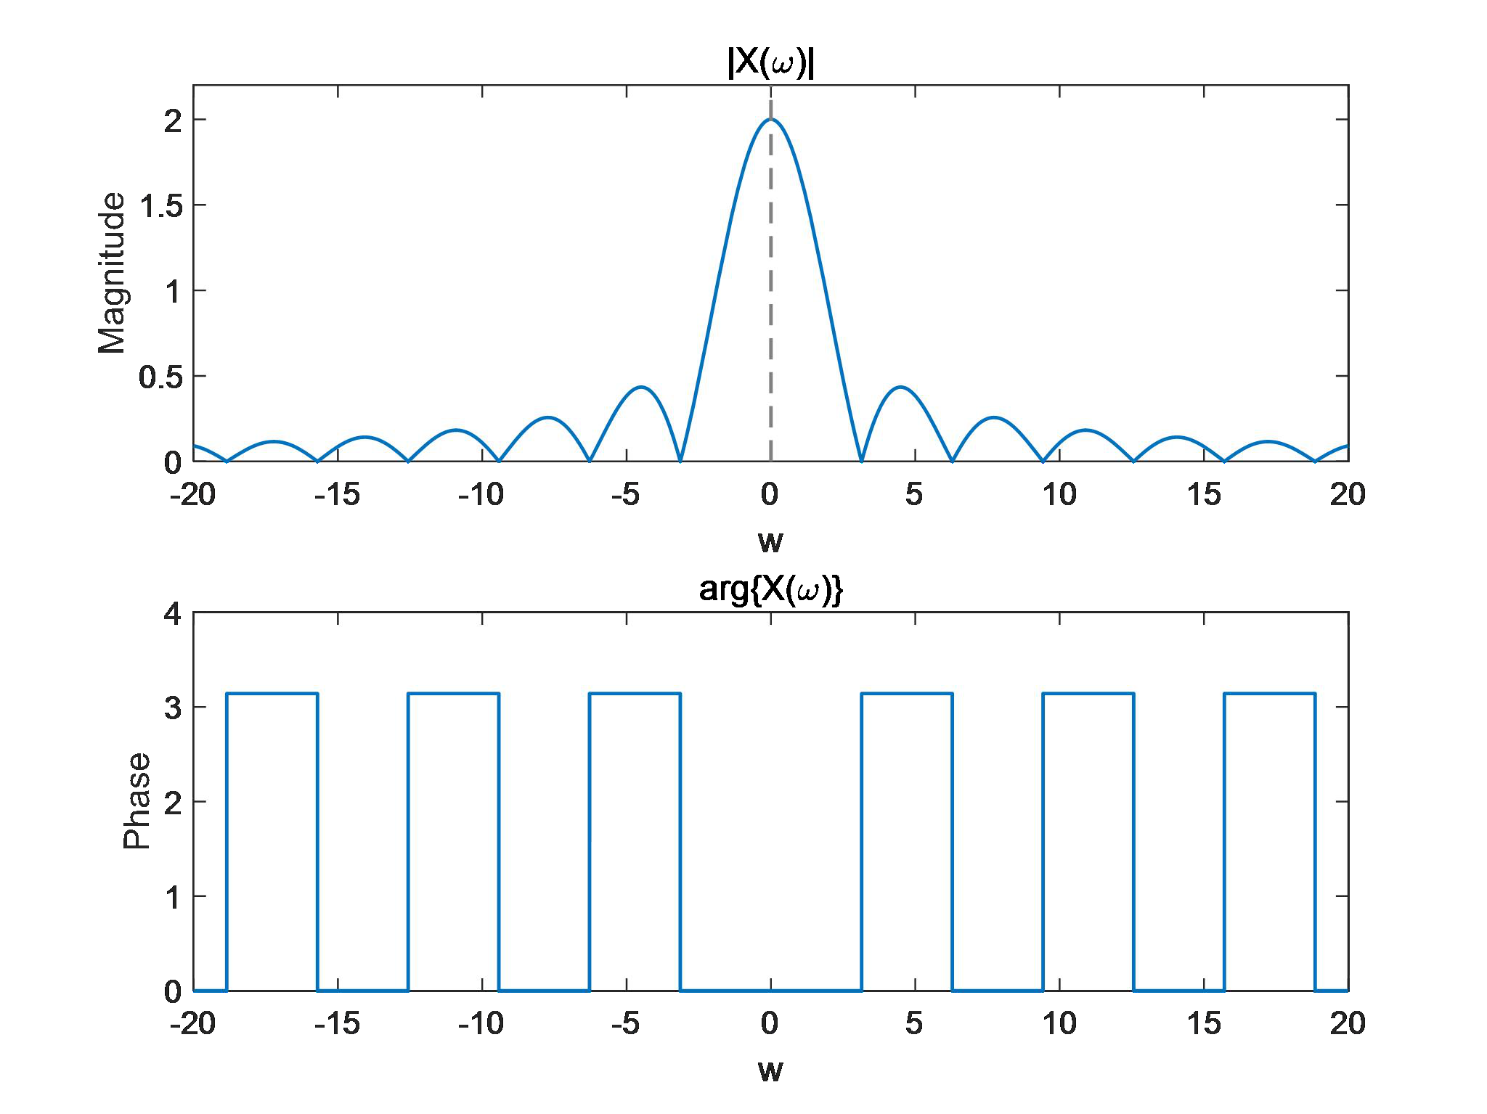

|  |  |
| --- | --- |
| 图 3.2.3 | 脉冲宽度 =2 时的信号频谱 |

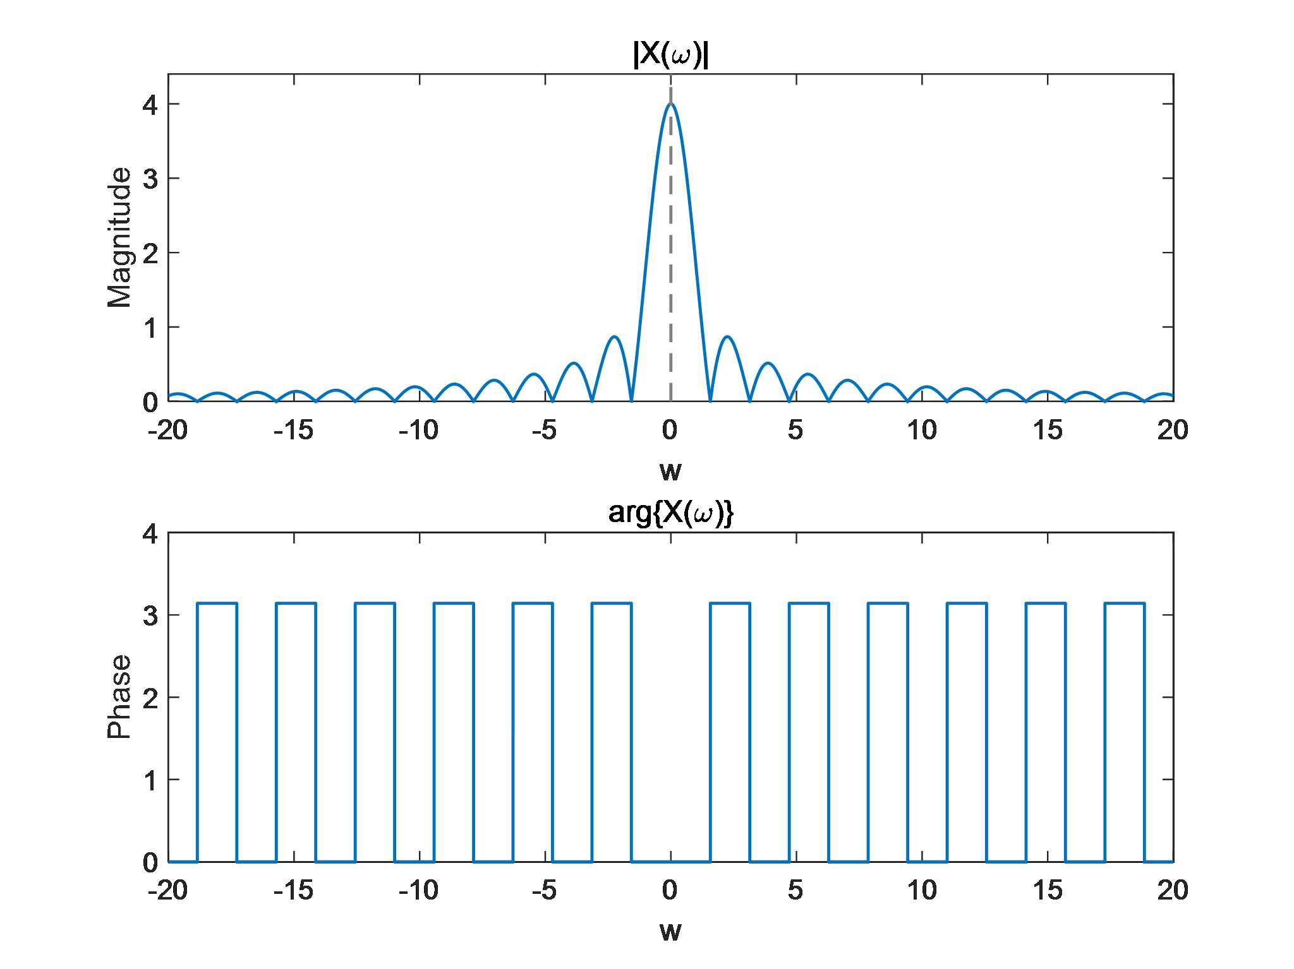

|  |  |
| --- | --- |
| 图 3.2.4 | 脉冲宽度 =4 时的信号频谱 |

54

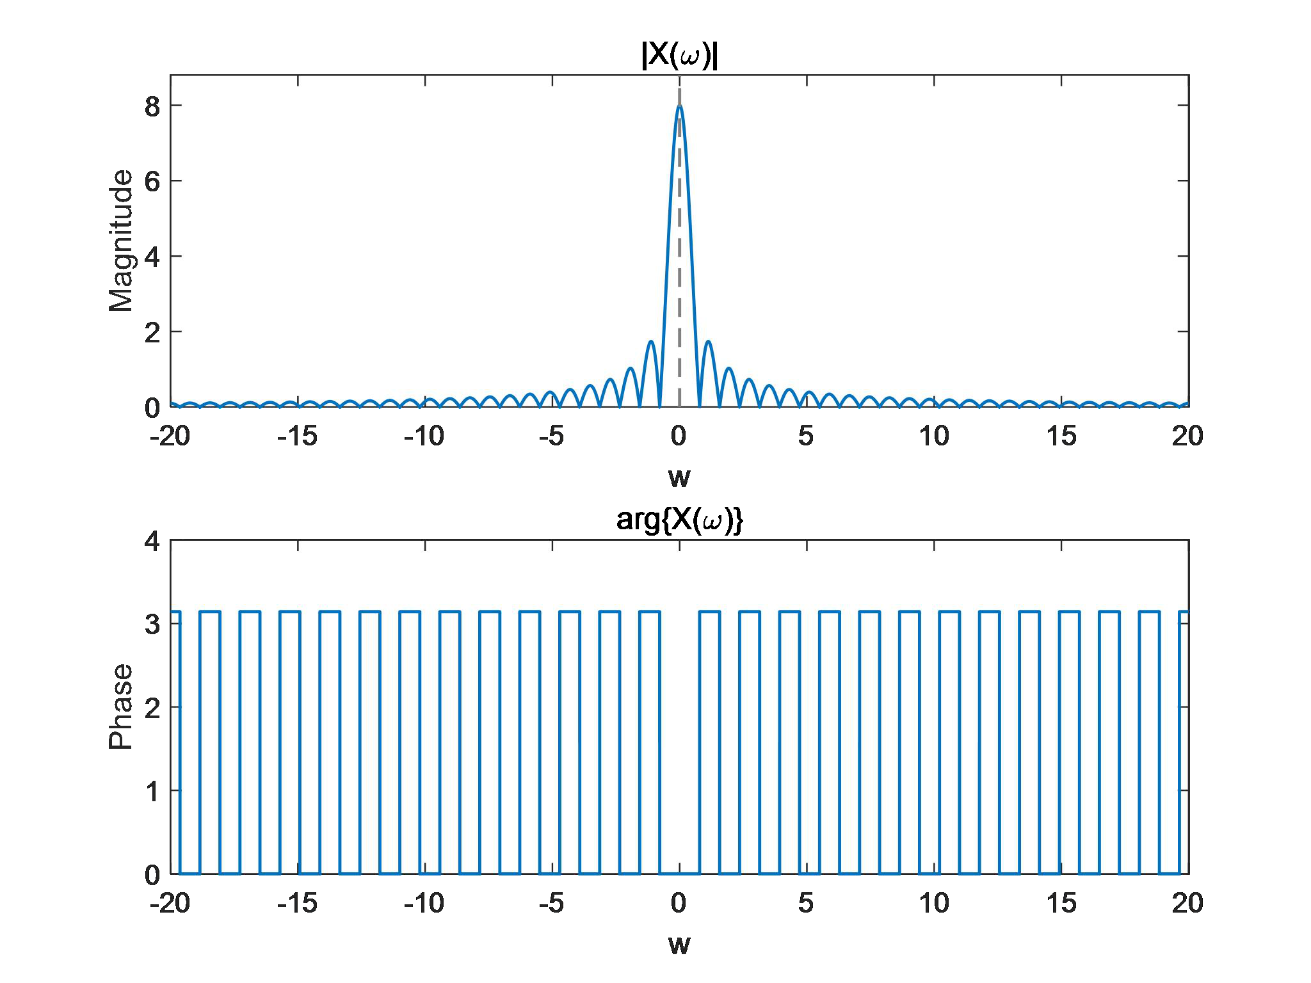

|  |  |
| --- | --- |
| 图 3.2.5 | 脉冲宽度 =8 时的信号频谱 |

观察图 3.2.2、3.2.3、3.2.4、3.2.5 可知，随τ的增大，图像的幅值增加，信号的有效频

带宽度减小，频谱变得更加密集。

③脉冲面积为 1，改变脉冲宽度，观察频谱

为观察矩形脉冲波信号时域波形和频谱随着矩形脉冲宽度的变化趋势，分别取 =1，

⧫ =2， =4， =8 进行实验，实验结果如图 3.2.6、3.2.7、3.2.8、3.2.9 所示：

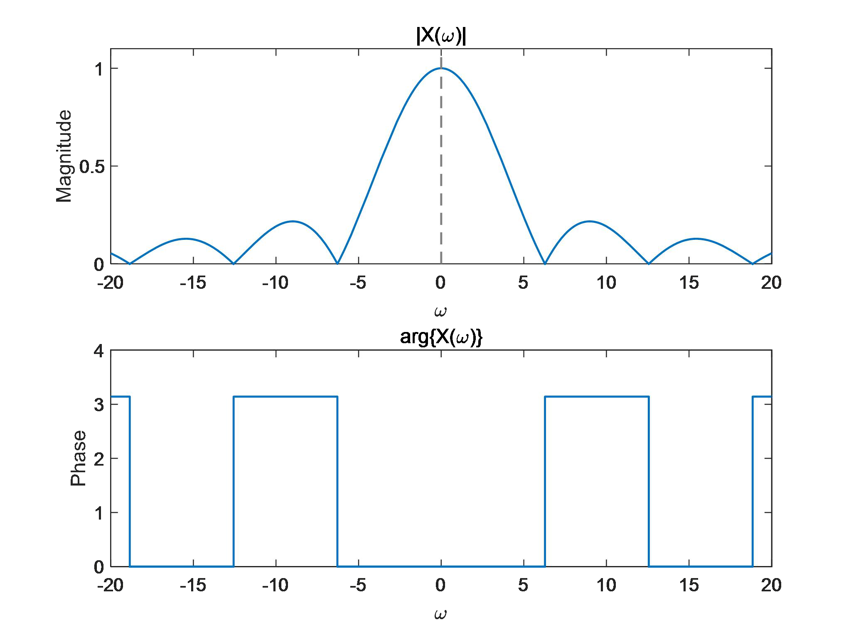

|  |  |
| --- | --- |
| 图 3.2.6 | 脉冲宽度 =1 时的信号频谱 |

55

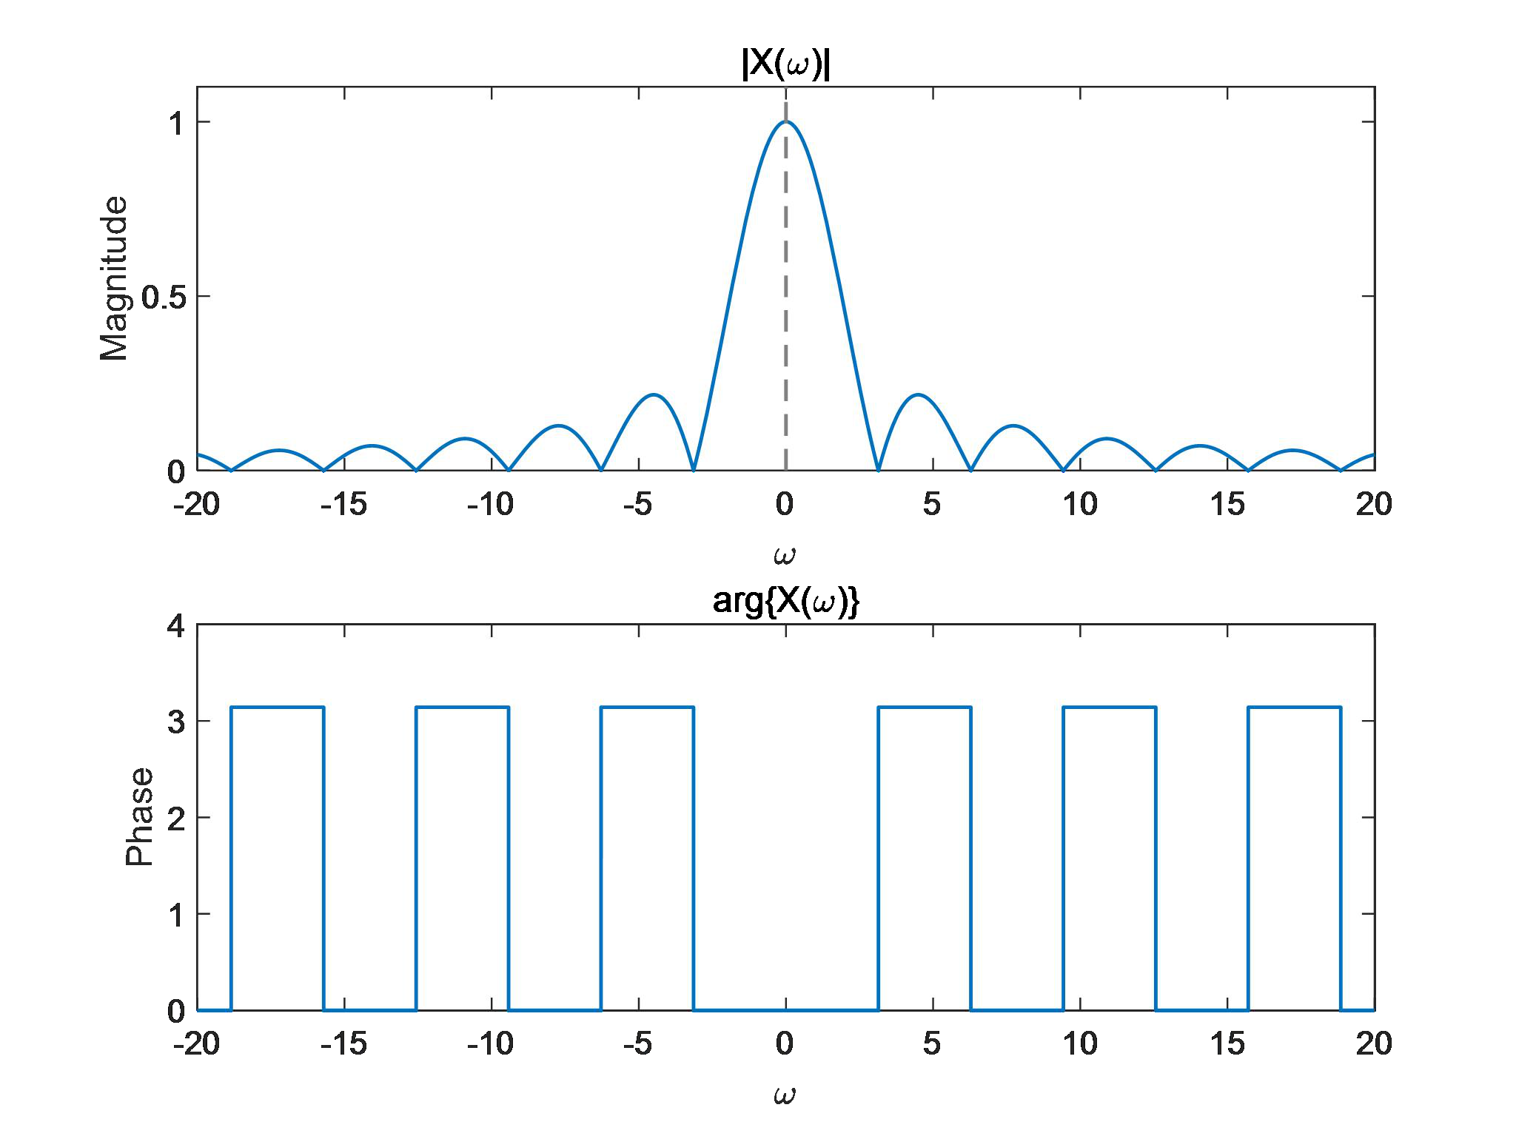

|  |  |
| --- | --- |
| 图 3.2.7 | 脉冲宽度 =2 时的信号频谱 |

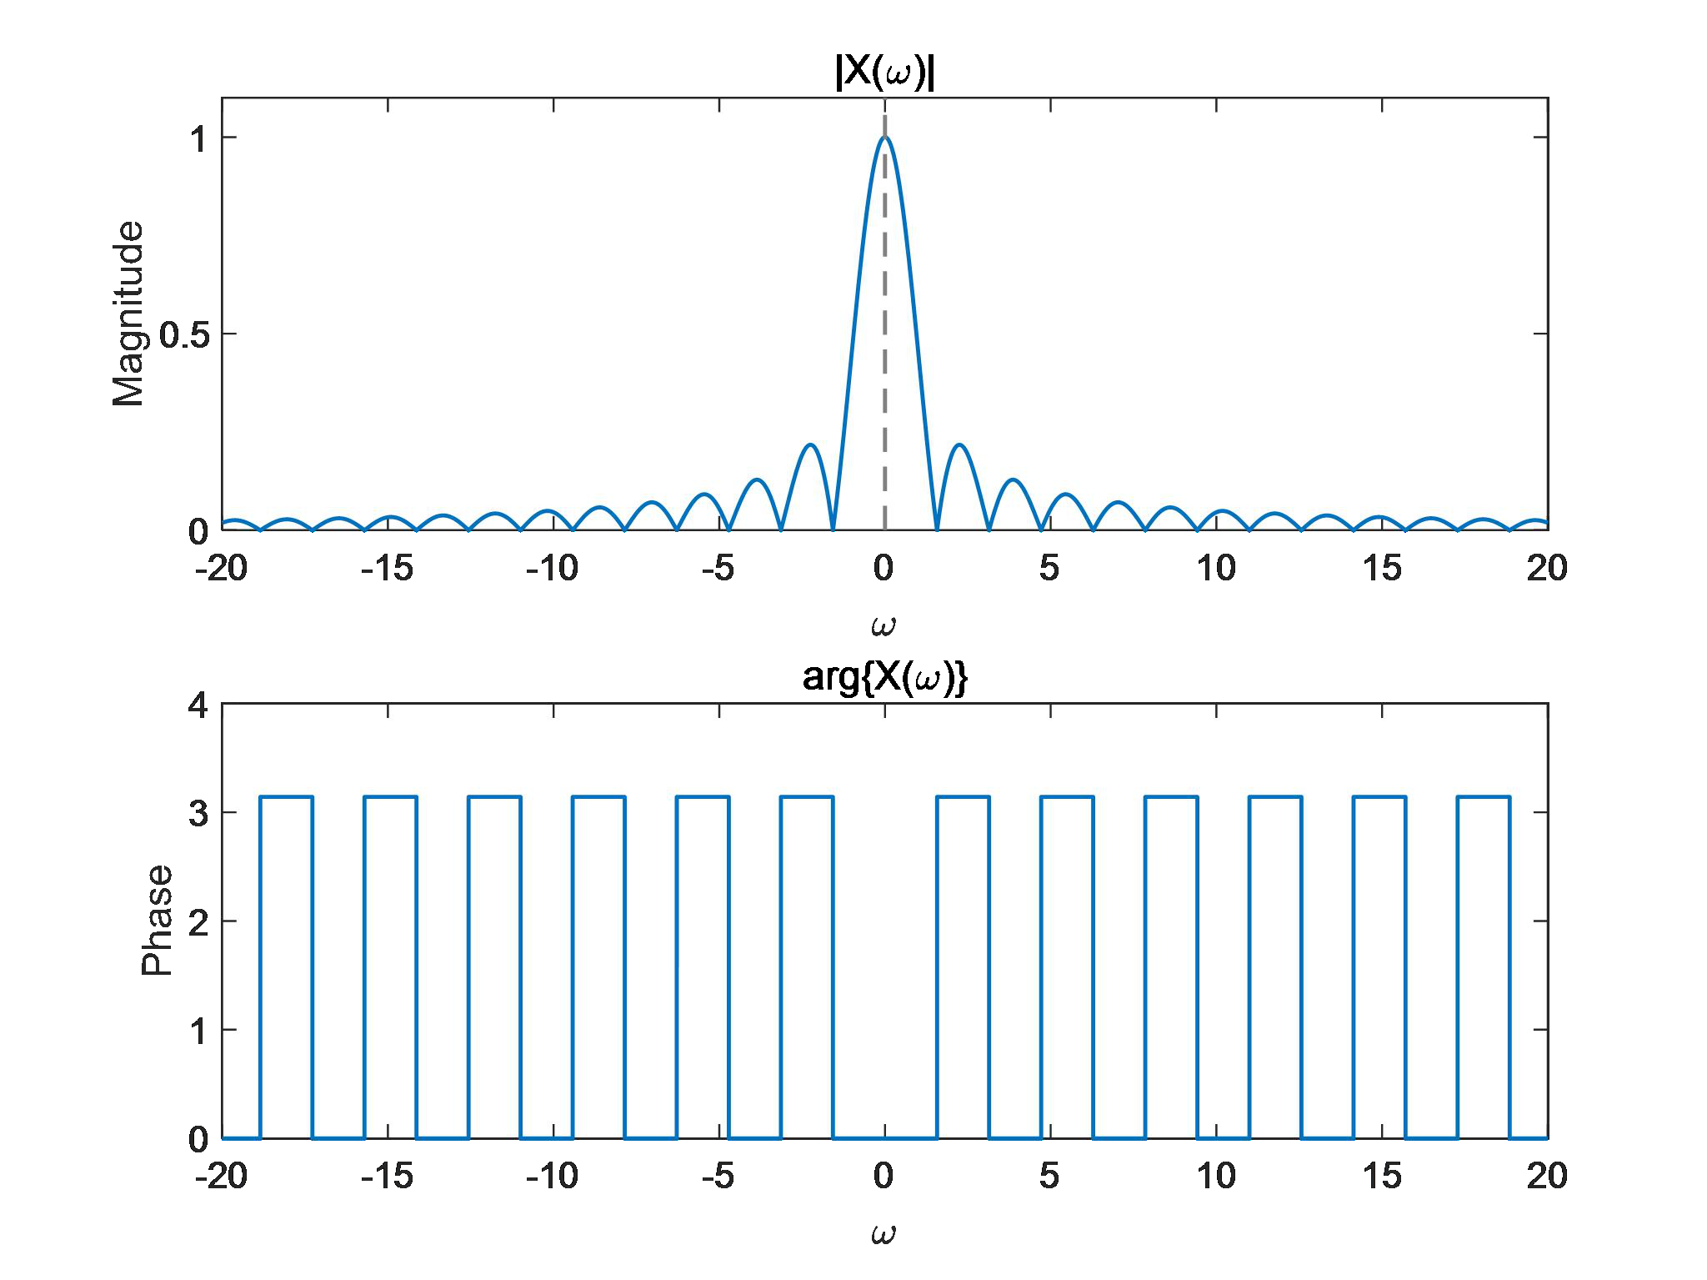

|  |  |
| --- | --- |
| 图 3.2.8 | 脉冲宽度 =4 时的信号频谱 |

56

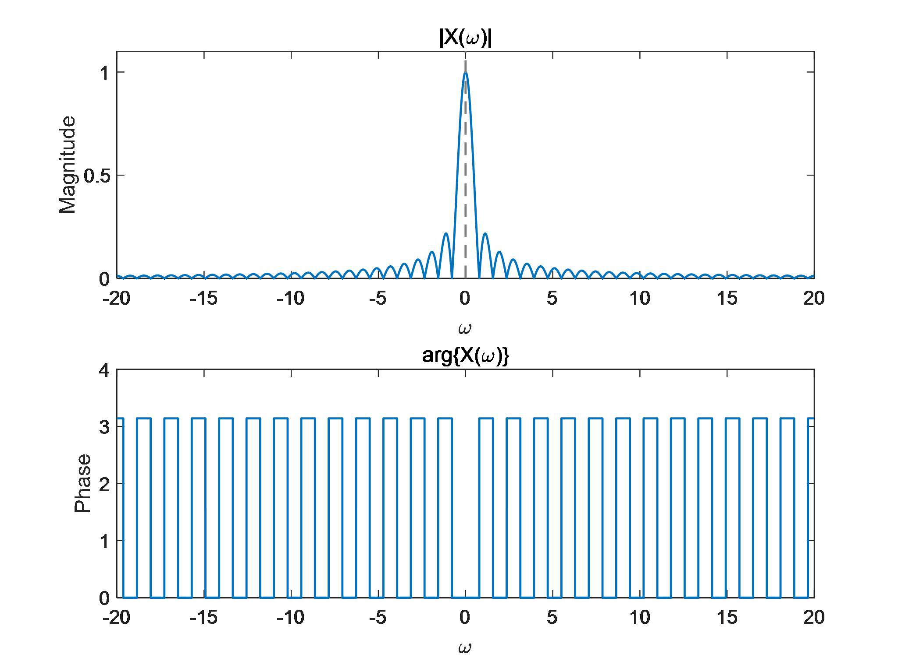

|  |  |
| --- | --- |
| 图 3.2.9 | 脉冲宽度 =8 时的信号频谱 |

观察图 3.2.6、3.2.7、3.2.8、3.2.9 可知，在矩形脉冲的面积始终等于 1 时，随τ的增大，

时域波形逐渐变宽，但高度变小。频谱波形的幅值不变，信号的有效频带宽度减小，频谱变

得更加密集。

回答书上的思考题：

Q2-1. 比较矩形脉冲信号和周期矩形脉冲信号的频谱，两者之间有何异同？

答：

1）相同点：二者的包络形状相同，并且有效频带宽度与脉冲宽度成反比。

2）不同点：矩形脉冲信号频谱是连续的，而周期矩形脉冲信号的频谱是离散的。

Q2-2. 根据矩形脉冲宽度τ变化时频谱的变化规律，说明信号的有效频带宽度与其时域

宽度之间有什么关系？当脉冲宽度τ→0，脉冲的面积始终等于 1，其频谱有何特点？

|  |  |  |  |  |
| --- | --- | --- | --- | --- |
| 答：有效频带宽度为 | *B* |  | 2 | ，故时域宽度越大，有效频带宽度越小；时域宽度越小， |
|  |  |  | *T* |  |

有效频带宽度越大，二者呈反比、矛盾的关系，但二者乘积为定值。当脉冲宽度τ→0，脉

冲的面积始终等于 1 时，频域宽度逐渐增大，并且最大幅值为 1，此时的时域波形就是δ(t)，

则频域恒为 1。

57

|  |  |
| --- | --- |
| 3、已知  *n* | 是书中图 8-32 所示的周期方波序列。 |

利用 MATLAB 绘制周期方波序列的频谱波形，改变参数 N 和 N1 的大小，

观察频谱波形的变化趋势。

实验代码：

|  |  |  |
| --- | --- | --- |
| 1. | N1 = 5; | % 脉冲宽度 |
| 2. | N = input('周期'); | % 周期 |
| 3. | k = -2*N:2*N; |  |
| 4. | n = -N1:N1; |  |
| 5. | x = ones(1,2*N1+1); |  |
| 6. | % 计算傅里叶级数 |  |
| 7. | ck = x*1/N*exp(-1j*k.*n'*2*pi/N); |  |
| 8. |  |  |
| 9. | % 绘制频谱 |  |
| 10. | stem(k,ck,'filled','LineWidth',1); |  |
| 11. | xlabel('k'); | % 设置 x 轴标签 |
| 12. | ylabel('Magnitude'); | % 设置 y 轴标签 |
| 13. | ylim([-(N1+1)/N,2*(N1+1)/N]); | % 设置 y 轴范围 |
| 14. | title('c_k'); | % 设置图像标题 |

实验结果分析：

为观察在改变参数 N 和 N1 的大小时频谱波形的变化，固定 N1=5 不变，分别取 N=10，

N=20，N=30，N=40 进行实验，实验结果如图 3.3.1、3.3.2、3.3.3、3.3.4 所示：

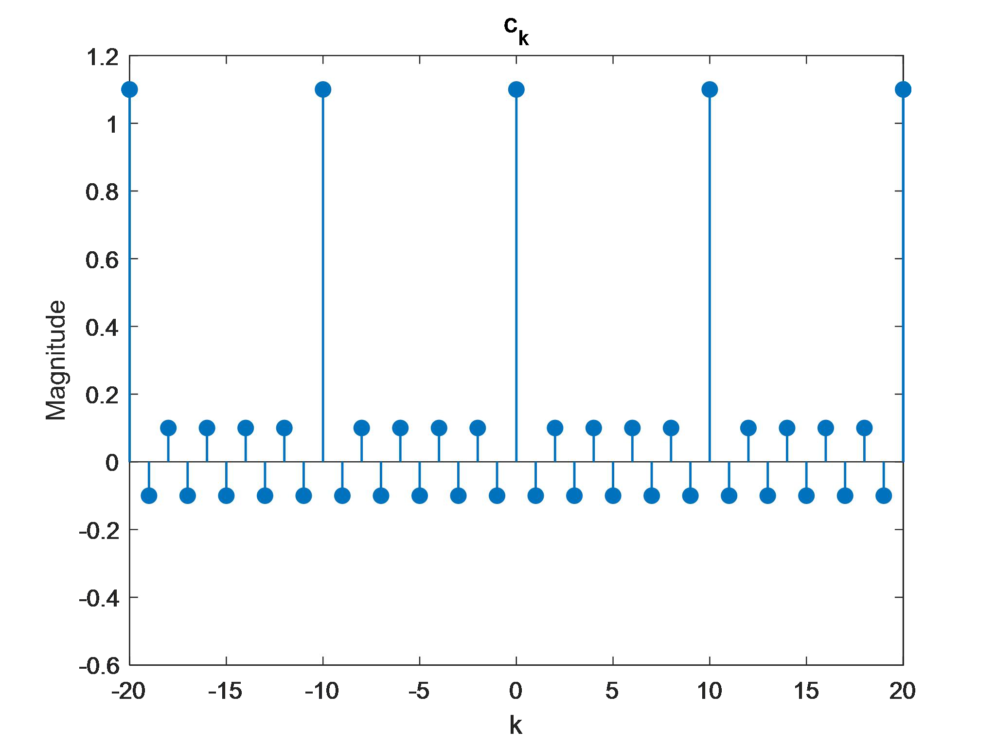

|  |  |
| --- | --- |
| 图 3.3.1 | 周期 N=10 时的信号频谱 |

58

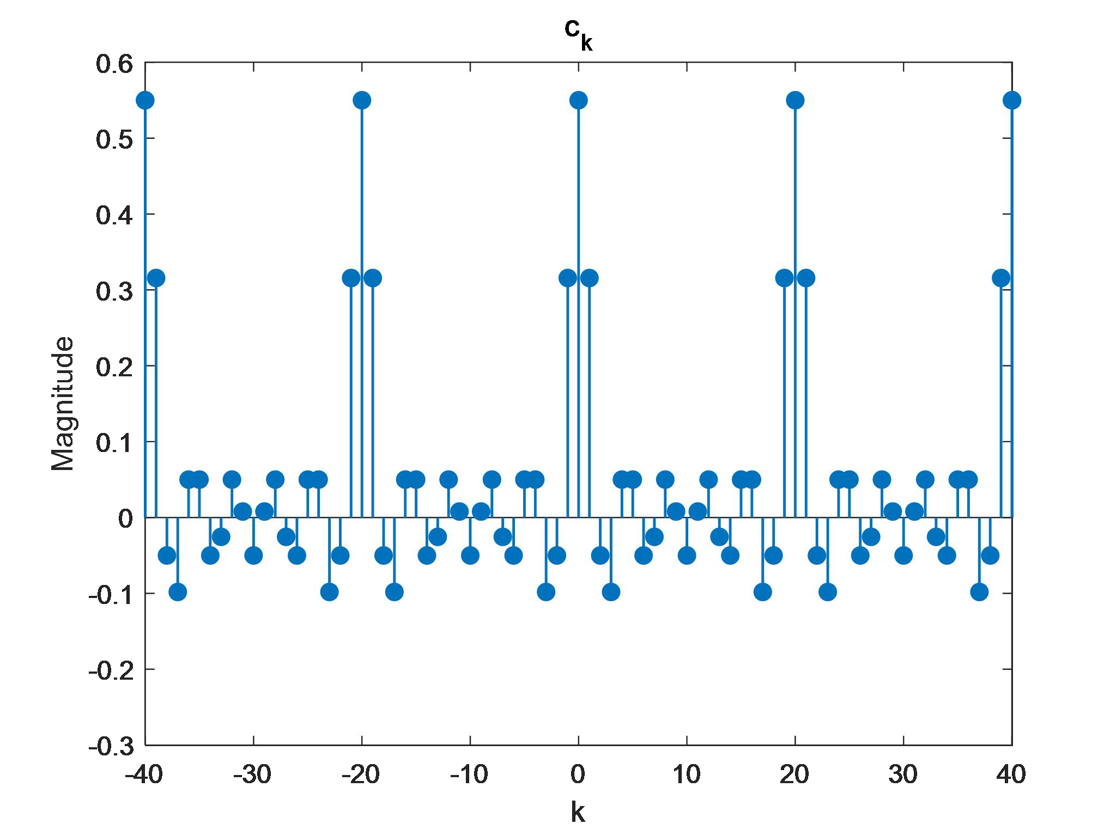

|  |  |
| --- | --- |
| 图 3.3.2 | 周期 N=20 时的信号频谱 |

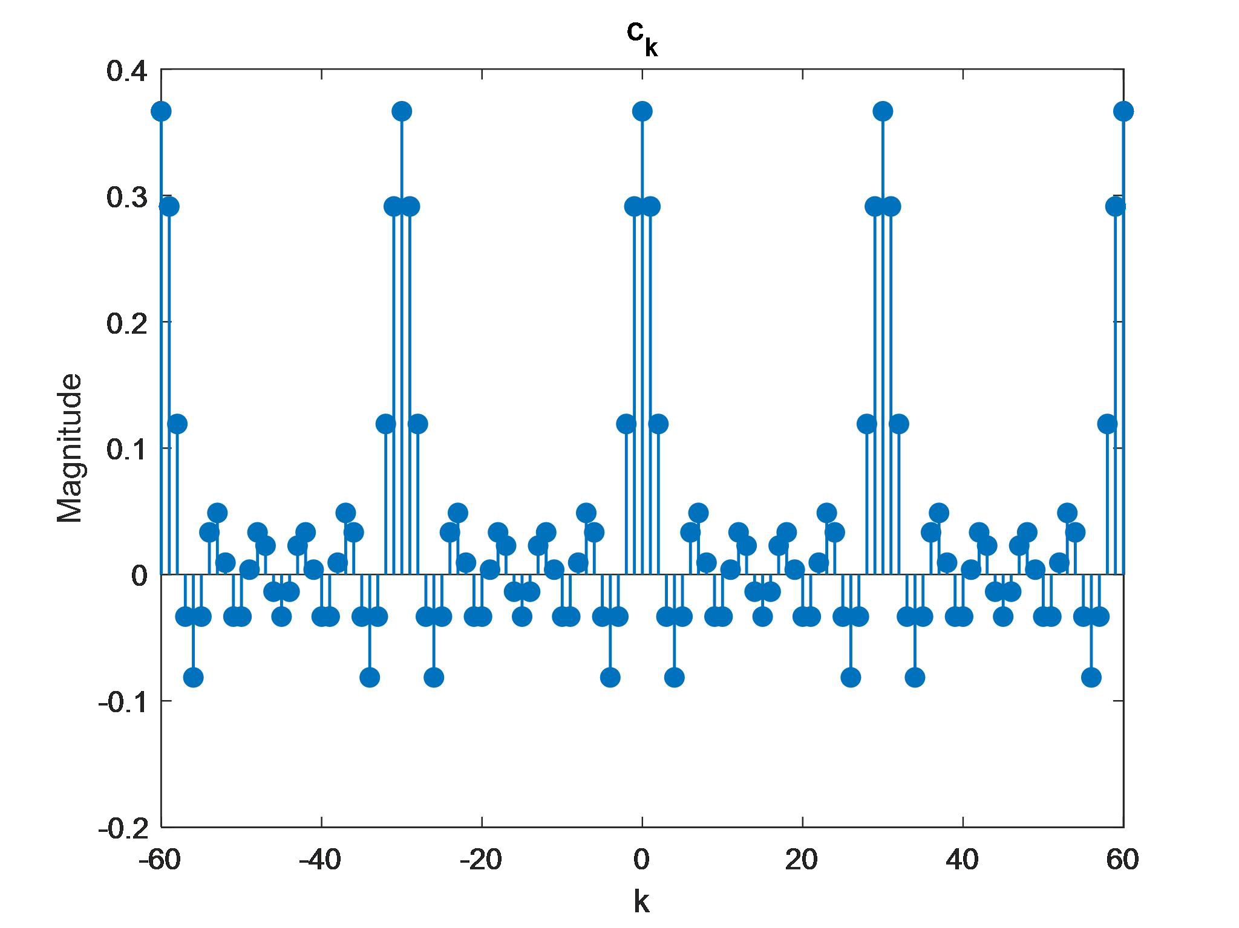

|  |  |
| --- | --- |
| 图 3.3.3 | 周期 N=30 时的信号频谱 |

59

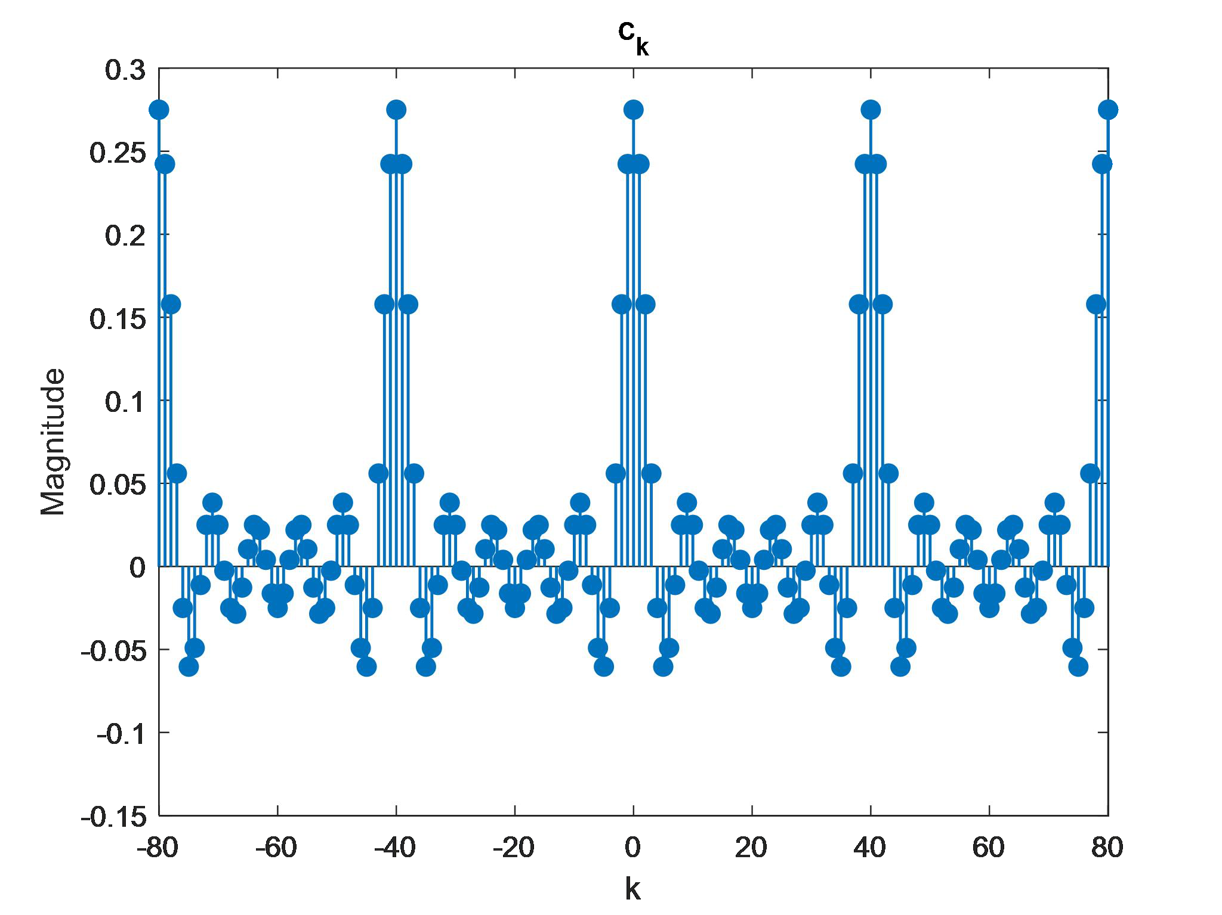

|  |  |
| --- | --- |
| 图 3.3.4 | 周期 N=40 时的信号频谱 |

观察图 3.3.1、3.3.2、3.3.3、3.3.4 可知，随 N 的增大，频域波形的幅值逐渐变小，频域

的周期（k 的周期）逐渐增大。

回答书上的思考题：

Q3-1. 以周期方波序列为例，说明周期序列与连续周期信号的频谱有何异同。

答：

1) 相同点：二者频谱均有离散性、谐波性和收敛性，在一个 2π周期内，谱线包络形

状也相同。

2) 不同点：周期序列的频谱还具有周期性，而连续周期信号的频谱没有周期性。并且

连续周期信号在一个周期内要用无限多项级数来表示，而周期序列用有限项级数就可以表示。

Q3-2. 随着周期方波序列占空比的变化，其频谱如何随之变化？

答：这里以 N1 增大，N 不变来说明。

N1 越大，即周期方波序列占空比越大，谱线高度越大，谱线越稀疏。

60

4、已知一矩形脉冲序列。

|  |  |  |  |  |  |  |  |  |
| --- | --- | --- | --- | --- | --- | --- | --- | --- |
| *x* |    *n* |  | 1 0 | ， | *n* |  | *N* | 1 |
| ， | *n* |  | *N* | 1 |

利用 MATLAB 绘制矩形脉冲序列的频谱波形，改变矩形脉冲序列的宽度，

观察频谱波形的变化趋势。

实验代码：

|  |  |  |
| --- | --- | --- |
| 1. | w = -8:0.001:8; | % w 范围 |
| 2. | N1 = input('脉冲宽度'); | % 脉冲宽度 |
| 3. | n = -N1:N1; |  |
| 4. | x = ones(1,2*N1+1); | % 序列值 |
| 5. | X = x*exp(-1j*w.*n'); |  |
| 6. | A =exp(-1j*w.*n'); |  |
| 7. |  |  |
| 8. | % 绘制频谱 |  |
| 9. | plot(w, real(X),'LineWidth',1); |  |
| 10. | yline(0,'--k'); % y = 0 |  |
| 11. | xlabel('\omega'); | % 设置 x 轴标签 |
| 12. | ylabel('Magnitude'); | % 设置 y 轴标签 |
| 13. | ylim([-N1/4*3,2*N1+2]); | % 设置 y 轴范围 |
| 14. | title('X(e^j^\omega)'); | % 设置图像标题 |

实验结果分析：

为观察在改变脉冲序列宽度时频谱波形的变化趋势，分别取 N1=2， N1=5， N1=10，

N1=20 进行实验，实验结果如图 3.4.1、3.4.2、3.4.3、3.4.4 所示：

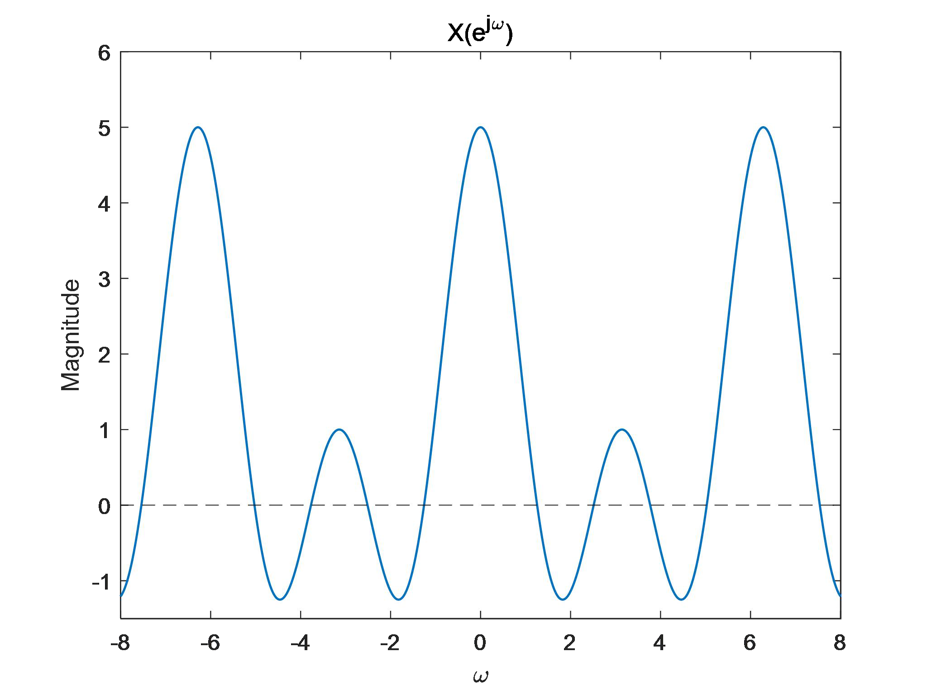

|  |  |
| --- | --- |
| 图 3.4.1 | 脉冲宽度 N1=2 时的信号频谱 |

61

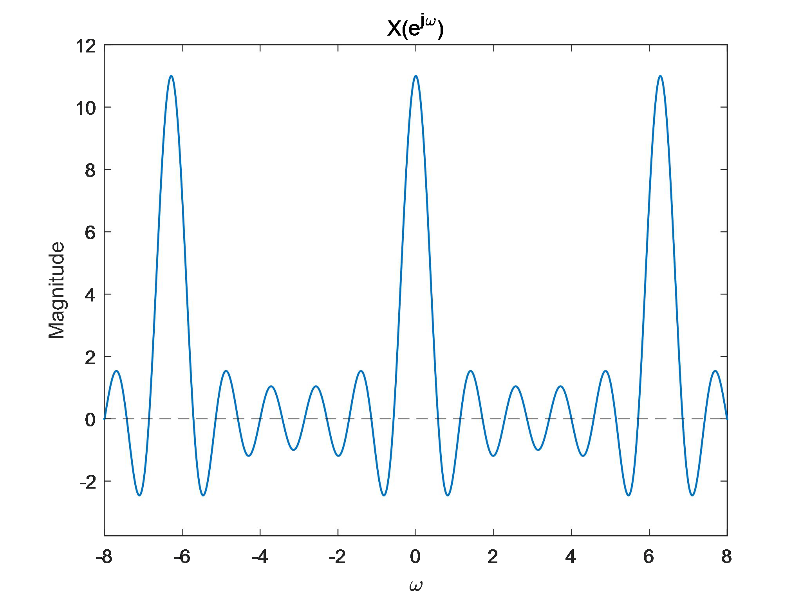

|  |  |
| --- | --- |
| 图 3.4.2 | 脉冲宽度 N1=5 时的信号频谱 |

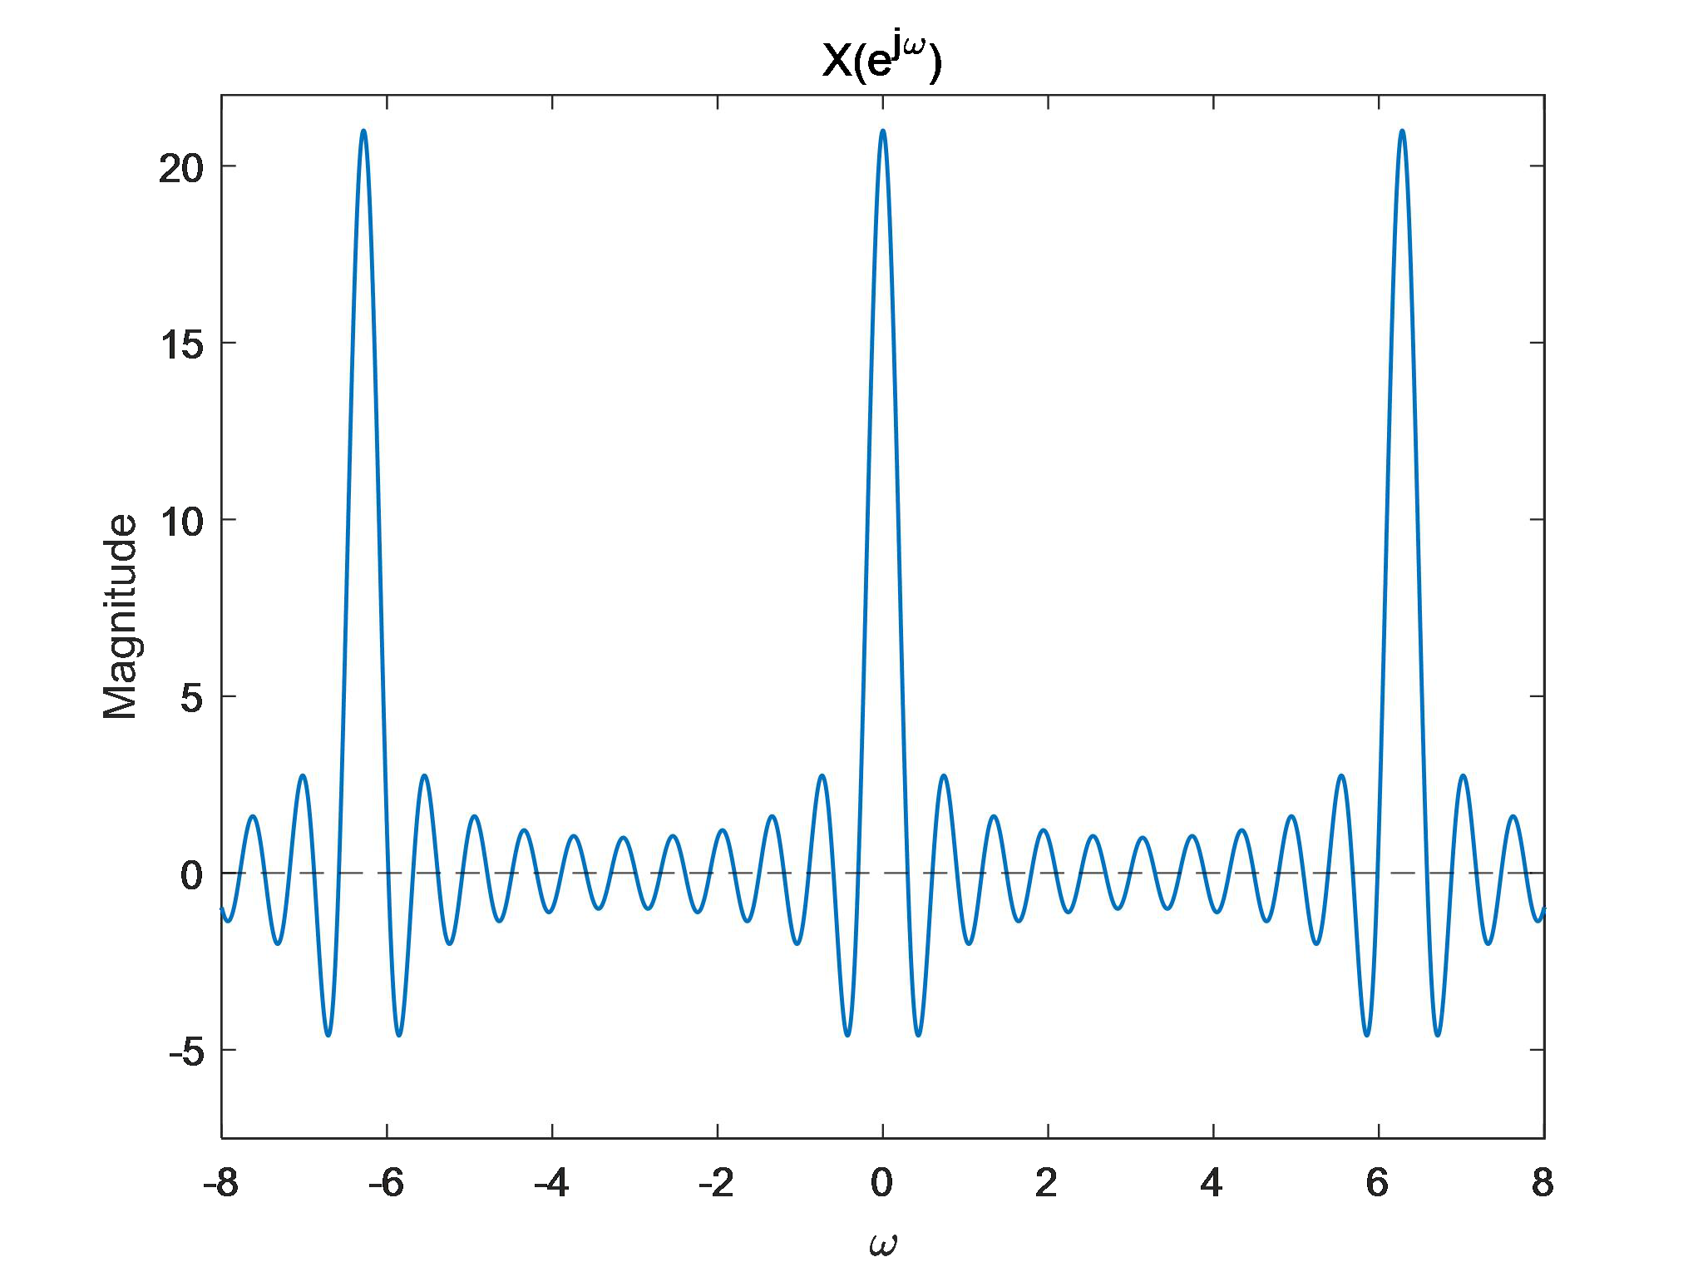

|  |  |
| --- | --- |
| 图 3.4.3 | 脉冲宽度 N1=10 时的信号频谱 |

62

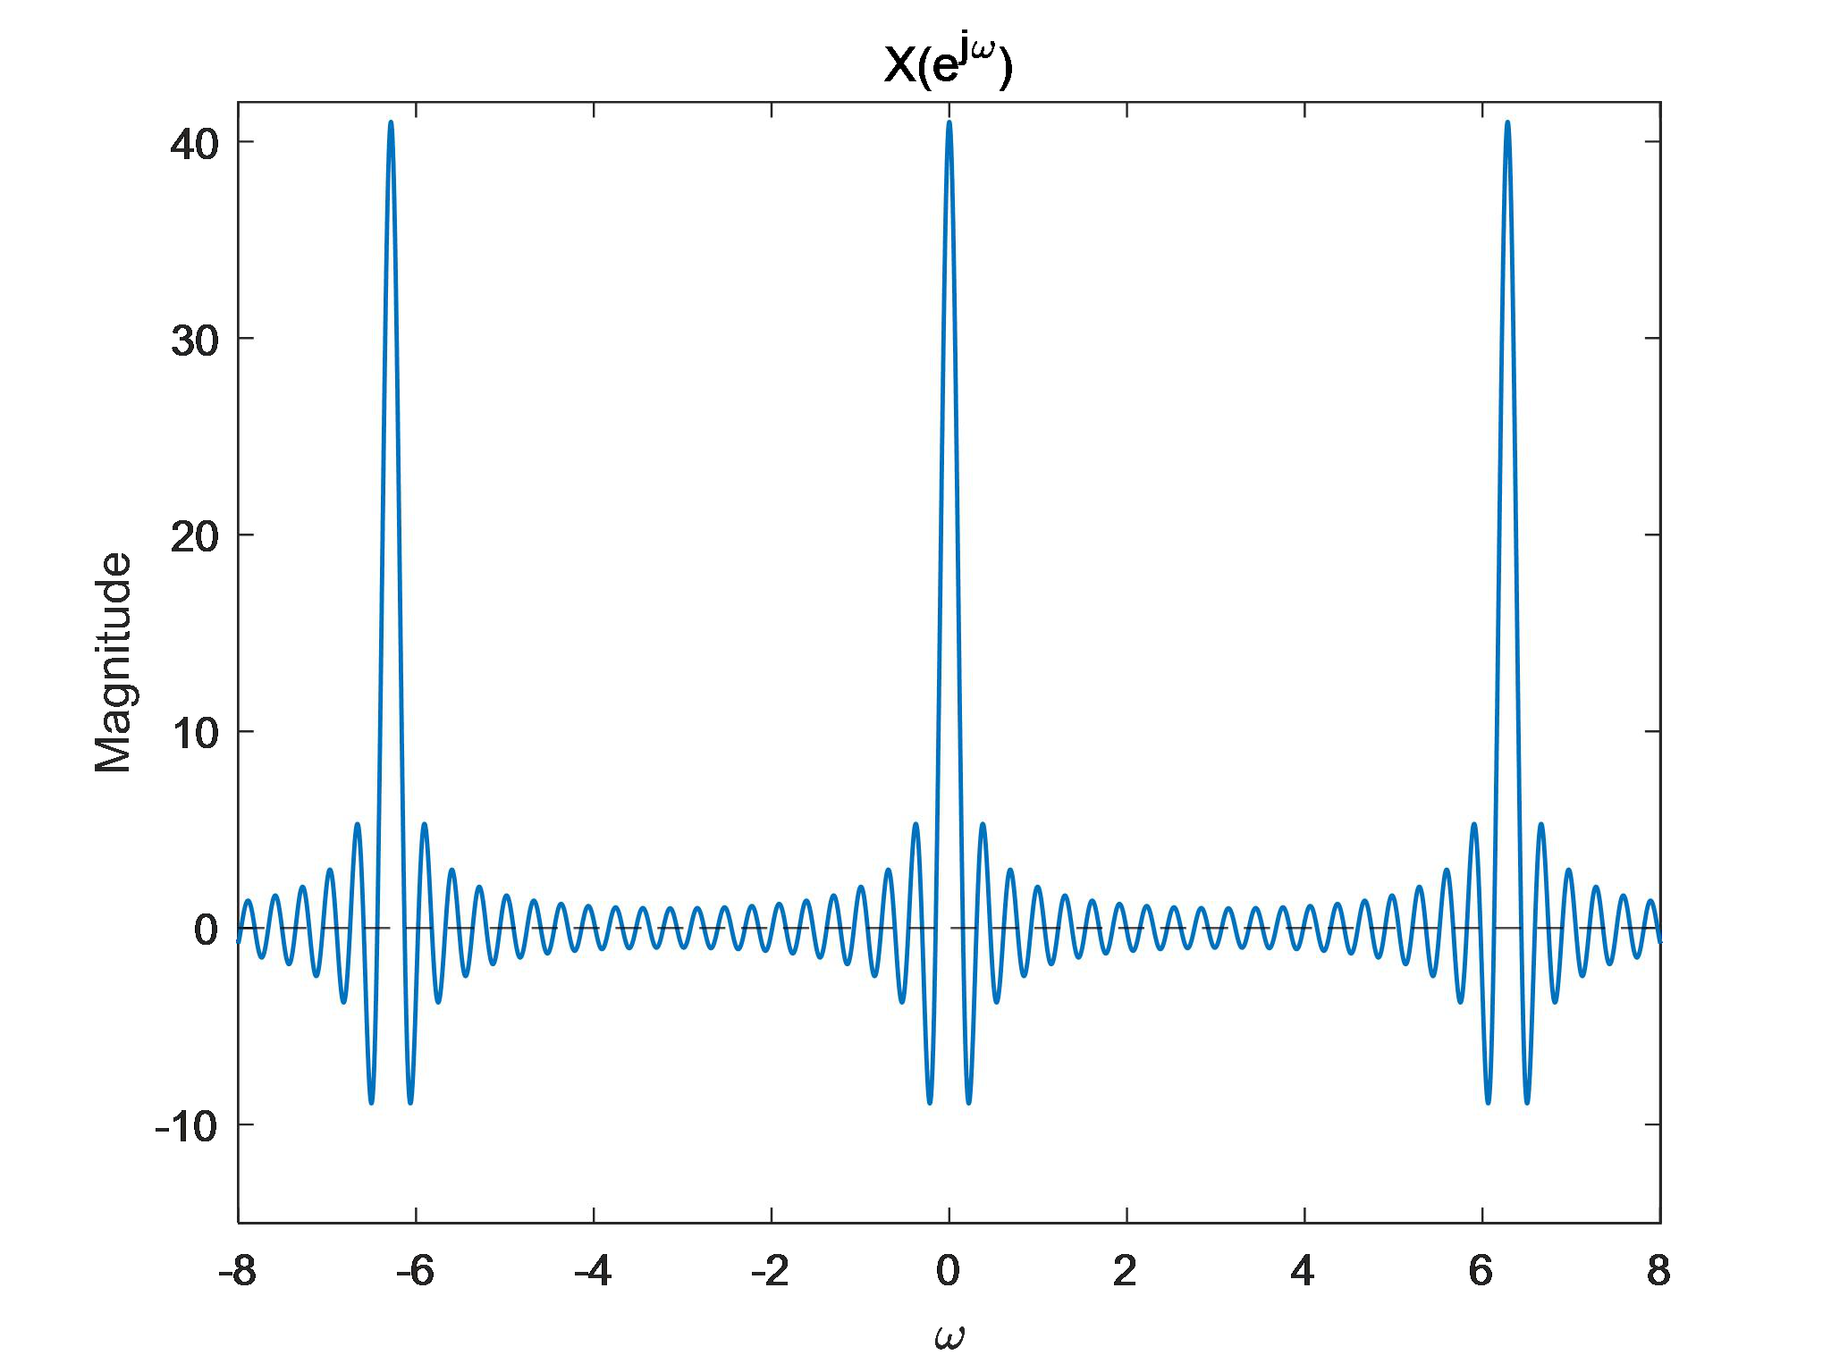

|  |  |
| --- | --- |
| 图 3.4.4 | 脉冲宽度 N1=20 时的信号频谱 |

观察图 3.4.1、3.4.2、3.4.3、3.4.4 可知，随 N1 的增大，频域波形的幅值逐渐变大，有

效频带宽度变小，频谱变密集。

回答书上的思考题：

Q4-1. 随着矩形脉冲序列宽度的变化，其频谱如何随之变化？其宽度与频谱的有效宽度

有何关系？

答：随着 N1 的增大，即矩形脉冲序列宽度的增加，其频谱幅值逐渐变大，有效频带宽

度变小，频谱变密集。时域的宽度与频谱的有效宽度成反比，但二者乘积是一个定值。

四、实验心得体会

通过本次信号的频域分析实验，我深入理解了信号频谱的概念，掌握了信号的频域分析

方法，并观察了典型周期信号和非周期信号的频谱，掌握了其频谱特性。

本次实验遇到的主要问题是，不知道如何将所给的波形用 matlab 来实现，比如离散的

周期方波序列，不知道该怎么用 matlab 来生成并对其做傅里叶变换。但是经过一番资料的

查找，主要是在 matlab 官网上的查询，最终解决了这些问题。

本次实验还教会了我如何用 matlab 对一个信号进行傅里叶变换，其结果准确且直观，

更加省时省力，避免了大量的数学计算，在信号与系统的研究中具有重要意义。

63

对于由下述微分方程描述的 LTI 连续时间系统

|  |  |  |  |  |  |  |  |  |  |  |  |
| --- | --- | --- | --- | --- | --- | --- | --- | --- | --- | --- | --- |
| *N* *n*0 | *a* | *n* | *y* | ( | *n*)(*t*) |  | *M* *m*0 | *bm* | *x* | ( | *m*)(*t*) |

其频率响应*H**j*可以表示为下面的 有理多项式。

|  |  |  |  |  |  |  |  |  |  |  |  |  |  |  |  |  |  |  |  |
| --- | --- | --- | --- | --- | --- | --- | --- | --- | --- | --- | --- | --- | --- | --- | --- | --- | --- | --- | --- |
| *H*（） | *Y*（）   | *bM* | | ( | *j*) | *M* |  | *bM* | | 1 | ( | *j*) | *M*1 |  | •••*b*1 | | *j**b*0 | | |
|  | *X*（） | *a* | *N* | ( | *j*) | *N* |  | *a* | *N* | 1 | ( | *j*) | *N*1 |  | ••• | *a*1 | *j* | *a* | 0 |

MATLAB 的信号处理工具箱提供了专门的函数 freqs，用来分析连续时间系统的频率响

应，该函数有下列几种调用格式：

[h, w] = freqs(b, a)计算默认频率范围内 200 个频率点上的频率响应的取样值，这 200 个

频率点记录在 w 中。

|  |  |  |  |
| --- | --- | --- | --- |
| h = freqs(b, a, w) | b、a 分别为表示 | *H**j* | 的有理多项式中分子和分母多项式的系数向 |

量，w 为频率取样点，返回值 h 就是频率响应在频率取样点上的数值向量。

[h, w] = freqs(b, a, n)计算默认范围内 n 个频率点上的频率响应的取样值，这 n 个频率

点记录在 w 中。

freqs(b, a, ...) 这种调用格式不返回频率响应的取样值，而是以对数坐标的方式绘出系统

的幅频响应和相频响应。

2. 离散时间系统的频率响应

LTI 离散时间系统的频率响应定义为单位抽样响应 h(n)的离散时间傅里叶变换。

|  |  |
| --- | --- |
| *H*（*ej*  |   *h*(*n*)*e**j**n* *n*  |

对于任意的输入信号 x(n)，输入和输出信号的离散时间傅里叶变换有如下关系

*Y*(*ej* *X*(*ej*)*H*(*ej*)

因此，系统的频率响应还可以表示为

*H*(*ej* *Y*(*ej*/)*X*(*ej*)

|  |  |  |  |  |  |  |  |  |  |  |  |
| --- | --- | --- | --- | --- | --- | --- | --- | --- | --- | --- | --- |
| 当系统输入信号为 x(n)= | | | | | *je*  时，系统的输出 | | | |  | *e* | *j**nH*(*ej*) |
| *y* | (*n*) |  | *e* | *j**n* |  | *h*(*n*) |  |   *h*(*n*)*ej*(*n**k*)*h*(*k*)*k*  |

由上式可知，虚指数信号通过 LTI 离散时间系统后信号的频率不变，信号的幅度由系统

频率响应的幅度值确定，所以*H**je*表示了系统对不同频率信号的衰减量。

一般情况下，离散系统的频率响应*H**je*是复值函数，可用幅度和相位表示。

*H*(*ej* |*H*(*ej*|)(*ej*)

65

实验代码：

①用 MATLAB 画出系统的幅度响应曲线

|  |  |  |
| --- | --- | --- |
| 1. | RC = input('RC='); | % 定义 RC |
| 2. | b = [1]; | % 定义分子多项式系数向量 |
| 3. | a = [RC,1]; | % 定义分母多项式系数向量 |
| 4. |  |  |
| 5. | [H,w] = freqs(b,a); | % 计算系统的频率响应 |
| 6. |  |  |
| 7. | plot(w,abs(H),'LineWidth',1); | % 绘制幅度响应曲线 |
| 8. | yticks([0,0.4,0.707,1]); | % 设定 y 轴刻度值 |
| 9. | xlabel('\omega(rad/s)') | % x 轴标签 |
| 10. | ylabel('Magnitude'); | % y 轴标签 |
| 11. | title('|H(j\omega)|'); | % 图像标题 |
| 12. | grid on; | % 显示网格线 |

②绘出滤波前后的时域信号波形及系统的频率响应曲线

|  |  |  |
| --- | --- | --- |
| 1. | RC = 1/400; | % 定义 RC |
| 2. | b = [1]; | % 定义分子多项式系数向量 |
| 3. | a = [RC,1]; | % 定义分母多项式系数向量 |
| 4. | sys = tf(b, a); | % 创建系统模型 |
| 5. |  |  |
| 6. | subplot(3,1,1); |  |
| 7. | [H,w] = freqs(b,a); | % 计算系统的频率响应 |
| 8. | plot(w,abs(H),'LineWidth',1); | % 绘制幅度响应曲线 |
| 9. | yticks([0,0.4,0.707,1]); | % 设定 y 轴刻度值 |
| 10. | xlabel('\omega(rad/s)'); | % x 轴标签 |
| 11. | ylabel('Magnitude'); | % y 轴标签 |
| 12. | title('|H(j\omega)|'); | % 图像标题 |
| 13. | grid on; | % 显示网格线 |
| 14. |  |  |
| 15. | t = 0:0.00001:0.2; | % 确定时间范围 |
| 16. |  |  |
| 17. | subplot(3,1,2); |  |
| 18. | x = cos(100*t)+cos(3000*t); | % 定义滤波前信号 |
| 19. | plot(t,x,'LineWidth',1); | % 绘制滤波前信号时域波形 |
| 20. | xlabel('t'); | % x 轴标签 |
| 21. | ylabel('x(t)'); | % y 轴标签 |
| 22. | title('滤波前信号时域波形'); | % 图像标题 |
| 23. |  |  |
| 24. | subplot(3,1,3); |  |
| 25. | y = lsim(sys,x,t); | % 求滤波后信号 |
| 26. | plot(t,y,'LineWidth',1); | % 绘制滤波前信号时域波形 |
| 27. | xlabel('t'); | % x 轴标签 |

69

|  |  |  |
| --- | --- | --- |
| 28. | ylabel('x(t)'); | % y 轴标签 |
| 29. | title('滤波后信号时域波形'); | % 图像标题 |

实验结果分析：

①用 MATLAB 画出系统的幅度响应曲线

为观察 RC 值的变化时系统频率特性的影响，分别取 *RC* =0.01， *RC* =0.1， *RC* =1，

*RC* =10 进行实验，实验结果如图 4.2.1、4.2.2、4.2.3、4.2.4 所示：

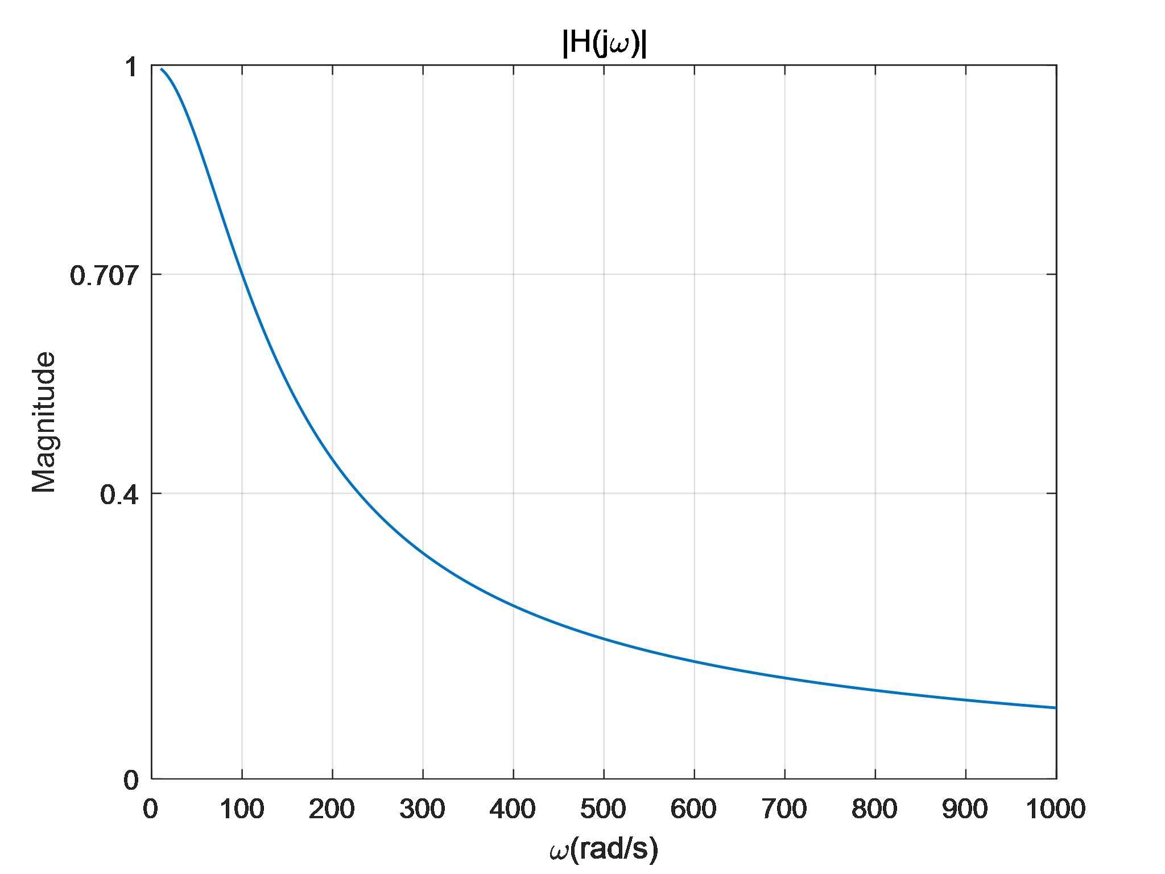

|  |  |
| --- | --- |
| 图 4.2.1 | *RC* =0.01 时系统幅度响应曲线 |

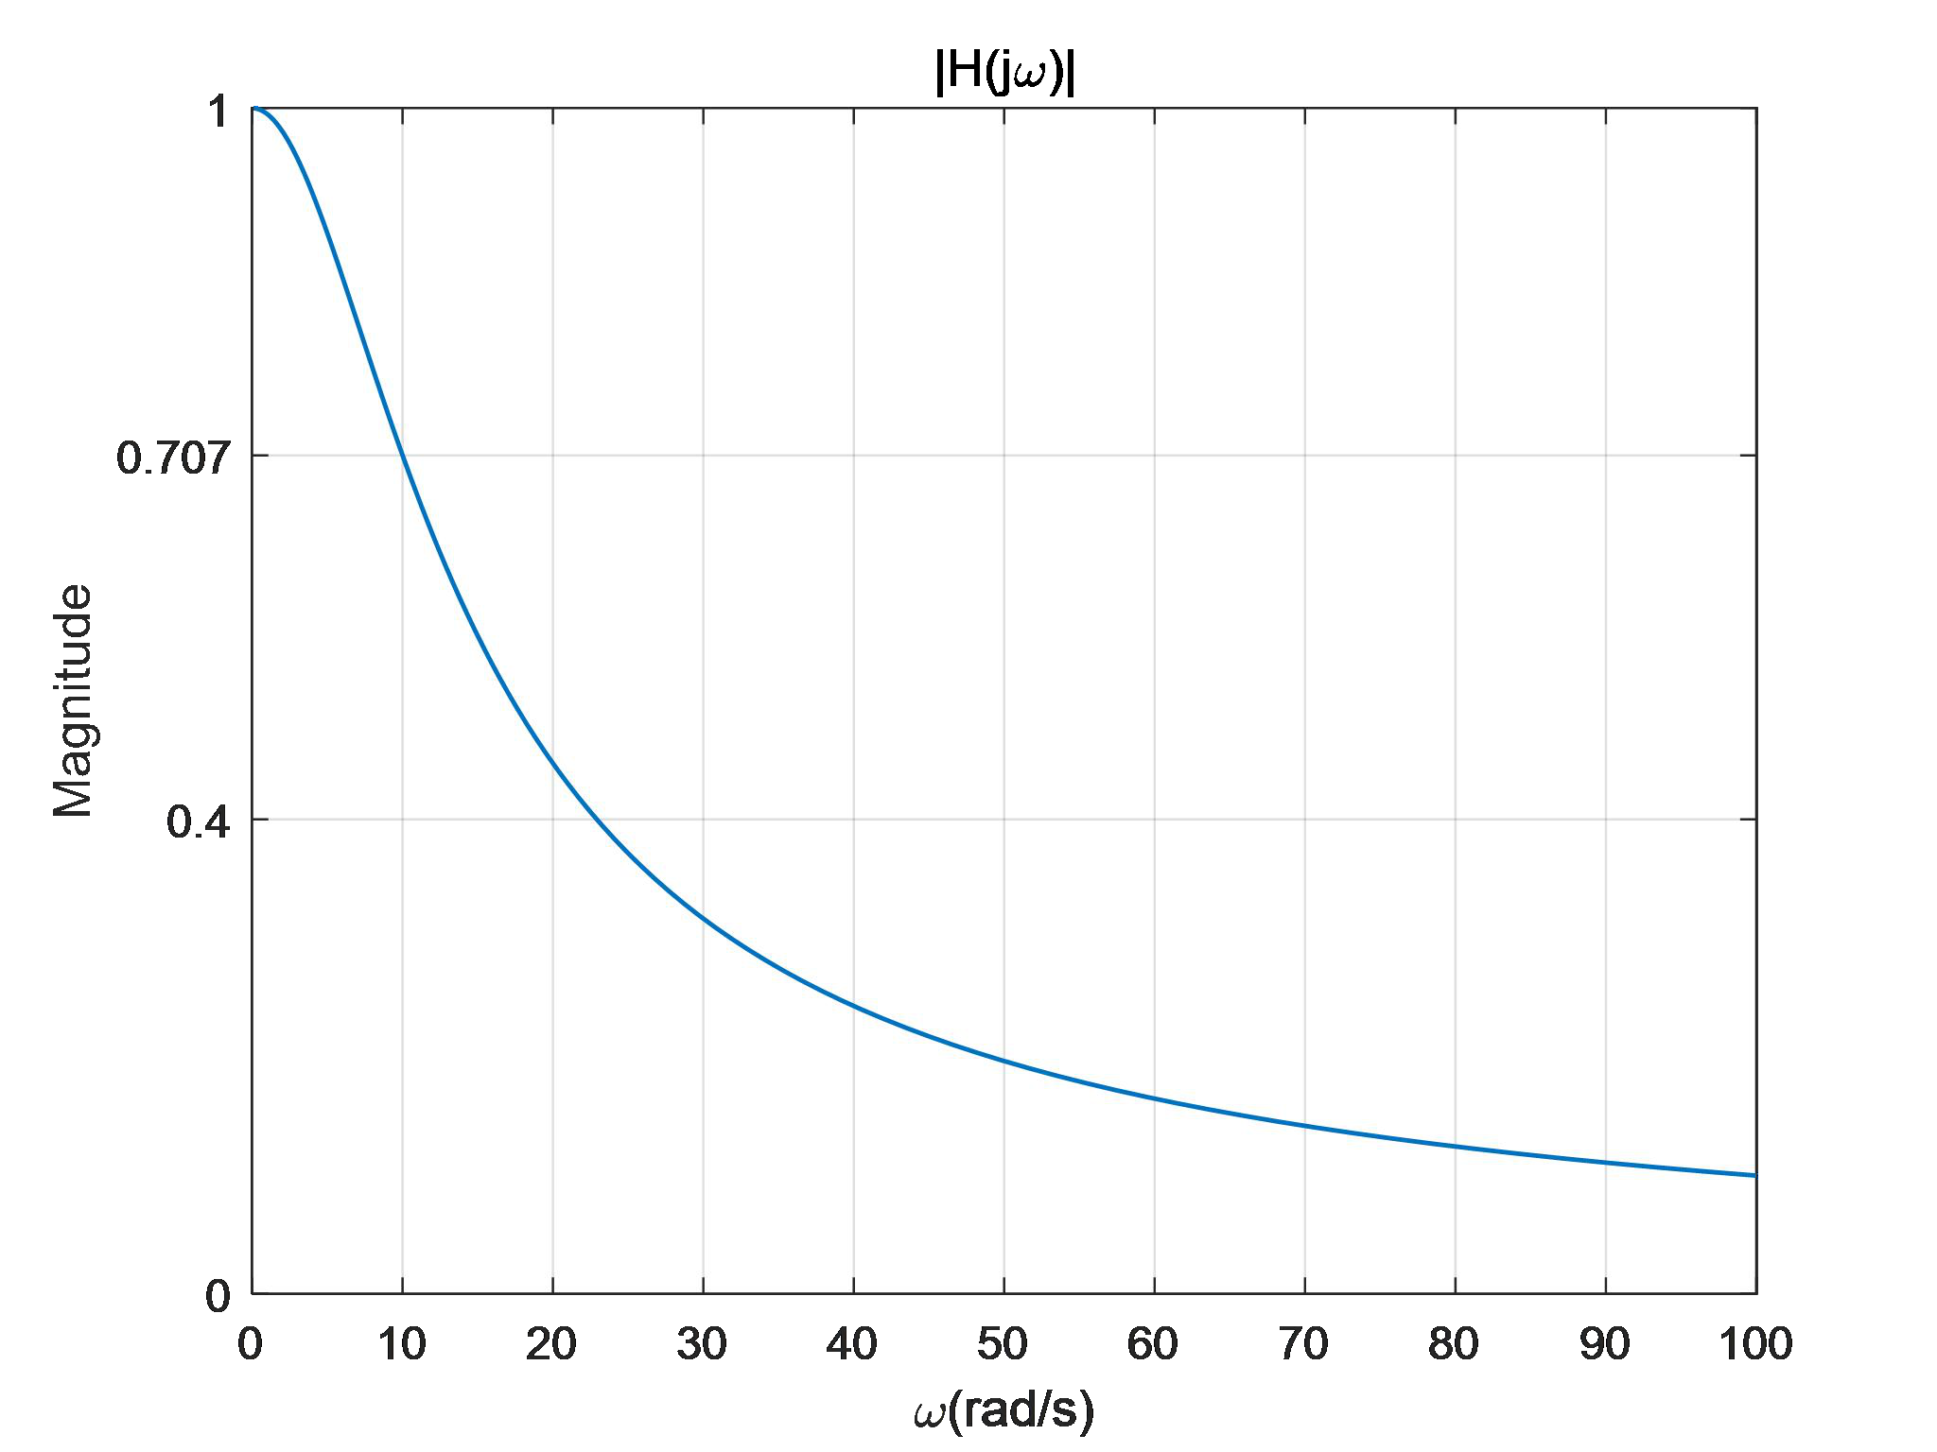

|  |  |
| --- | --- |
| 图 4.2.2 | *RC* =0.1 时系统幅度响应曲线 |

70

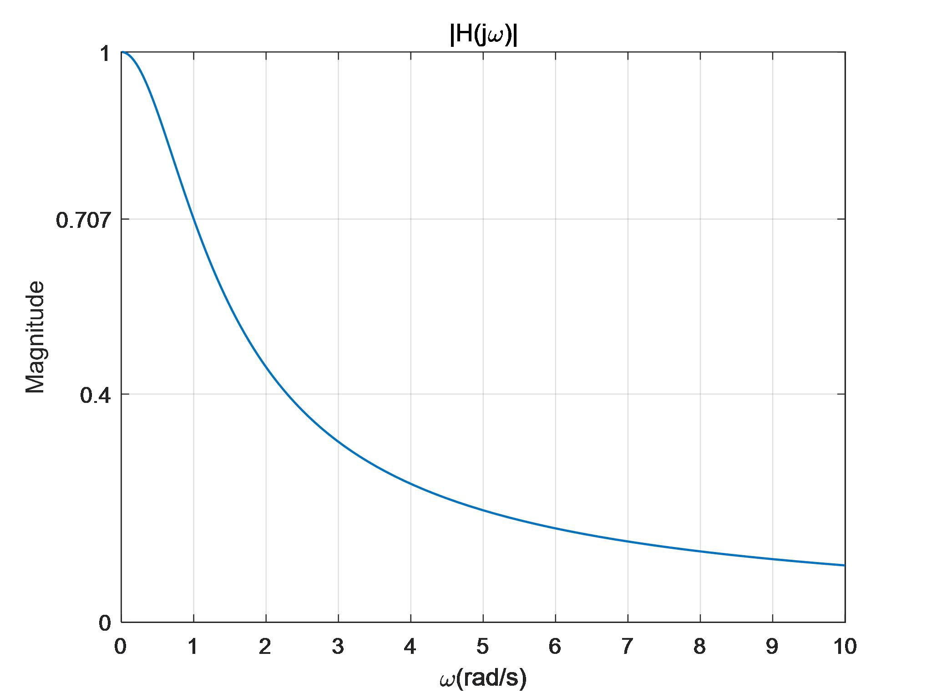

|  |  |
| --- | --- |
| 图 4.2.3 | *RC* =1 时系统幅度响应曲线 |

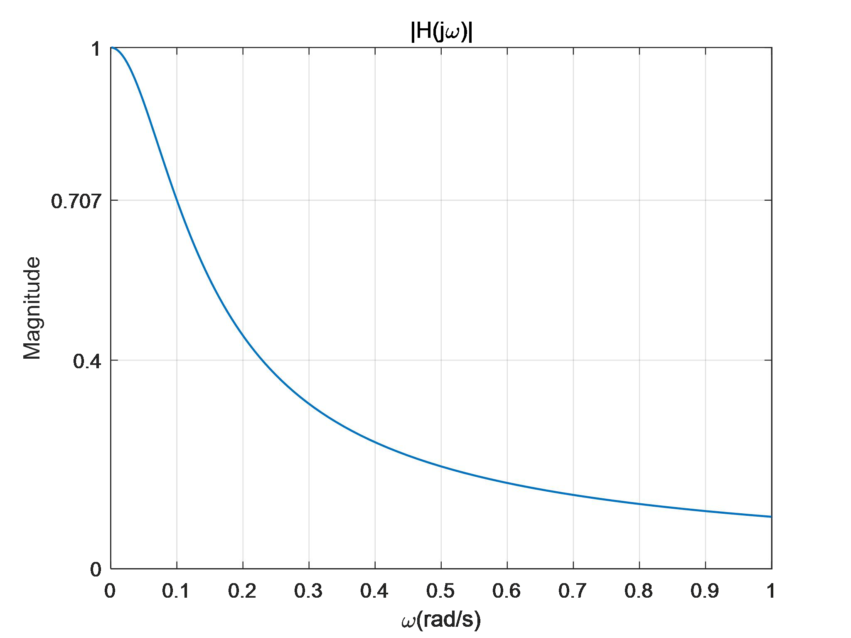

|  |  |
| --- | --- |
| 图 4.2.4 | *RC* =10 时系统幅度响应曲线 |

观察图 4.2.1、4.2.2、4.2.3、4.2.4 可知，该电路具有低通的频率特性，且随着 RC 的增

大，系统的低通截止频率减小，减小的比例与 RC 增大的比例一致。

71

实验代码：

②利用 MATLAB 计算系统的单位抽样响应

|  |  |  |
| --- | --- | --- |
| 1. | b = ones(1,9); |  |
| 2. | a = 1; | % 创建系统模型 |
| 3. | impz(b,a,(0:12)); | % 绘制单位抽样响应波形 |
| 4. | xlabel('n(samples)'); | % 设置 x 轴标签 |
| 5. | ylabel('Amplitude'); | % 设置 y 轴标签 |
| 6. | ylim([0,1.1]); | % 设定 y 轴的范围 |
| 7. | title('Impulse Response'); | % 设置图像标题 |

③用 MATLAB 绘出其系统零极点分布图、幅频和相频特性曲线

|  |  |  |
| --- | --- | --- |
| 1. | b = ones(1,9); |  |
| 2. | a = 1; | % 创建系统模型 |
| 3. | zplane(b,a); | % 绘制系统零极点分布图 |
| 4. | A = gca; | % 获取当前图像句柄 |
| 5. | set(A.Children, 'LineWidth', 2); | % 修改线条宽度为 2 |
| 6. |  |  |
| 7. | figure; |  |
| 8. | b = ones(1,9); |  |
| 9. | a = 1; | % 创建系统模型 |
| 10. | [H,w] = freqz(b,a); | % 计算系统的频率响应 |
| 11. |  |  |
| 12. | subplot(2,1,1); |  |
| 13. | plot(w/pi,abs(H),'LineWidth',1); | % 绘制幅度响应曲线 |
| 14. | xlabel('\omega(\pi)'); | % x 轴标签 |
| 15. | ylabel('Magnitude'); | % y 轴标签 |
| 16. | title('|H(e^j^\Omega)|'); | % 图像标题 |
| 17. | grid on; % 显示网格线 |  |
| 18. |  |  |
| 19. | subplot(2,1,2); |  |
| 20. | plot(w/pi,angle(H)/pi,'LineWidth',1); | % 绘制相位响应曲线 |
| 21. | xlabel('\omega(\pi)'); | % x 轴标签 |
| 22. | ylabel('Phase(\pi)'); | % y 轴标签 |
| 23. | title('\theta(\Omega)'); | % 图像标题 |
| 24. | grid on; | % 显示网格线 |

实验结果分析：

①写出 M = 8 时系统的差分方程和系统函数

根据系统的框图，可以列出 M=8 时系统的差分方程为：

*x* *x**n*1*x**n*2*x**n*3*x**n*4*x**n*5*x**n*6*x**n*7*x**n*8*y* 

则系统的系统函数为：1*z*1*z*2*z*3*z*4*z*5*z*6*z*7*z*8

73

②利用 MATLAB 计算系统的单位抽样响应

实验结果如图 4.3.1 所示：

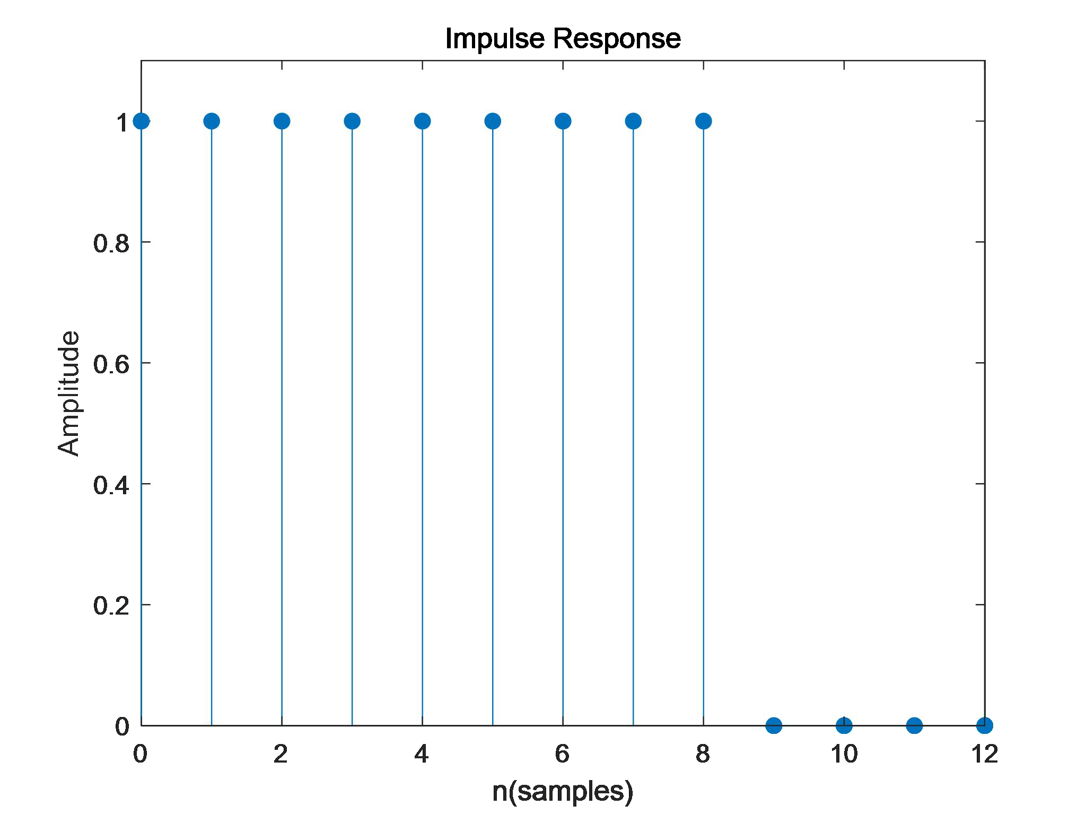

|  |  |
| --- | --- |
| 图 4.3.1 | 系统的单位抽样响应波形 |

根据理论分析，该系统的单位抽样响应在 0≤n≤8 为 1，在其他时刻为 0。观察图 4.3.1

可知，该系统的单位抽样响应与理论分析一致。

③用 MATLAB 绘出其系统零极点分布图、幅频和相频特性曲线

实验结果如图 4.3.2、4.3.3 所示：

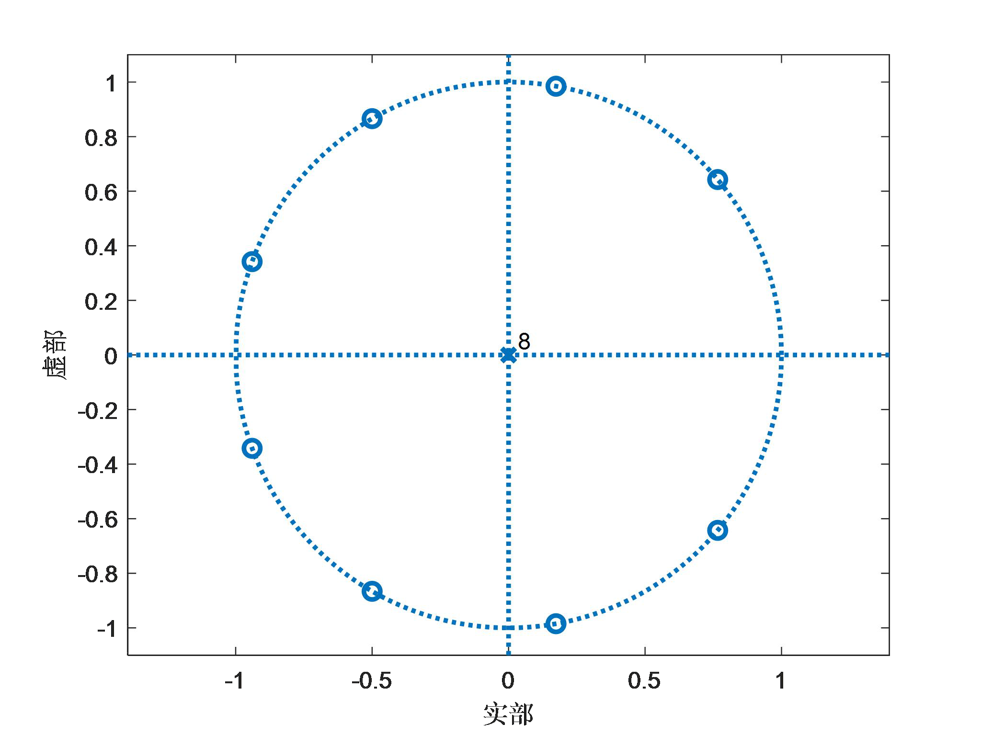

|  |  |
| --- | --- |
| 图 4.3.2 | 系统零极点分布图 |

74

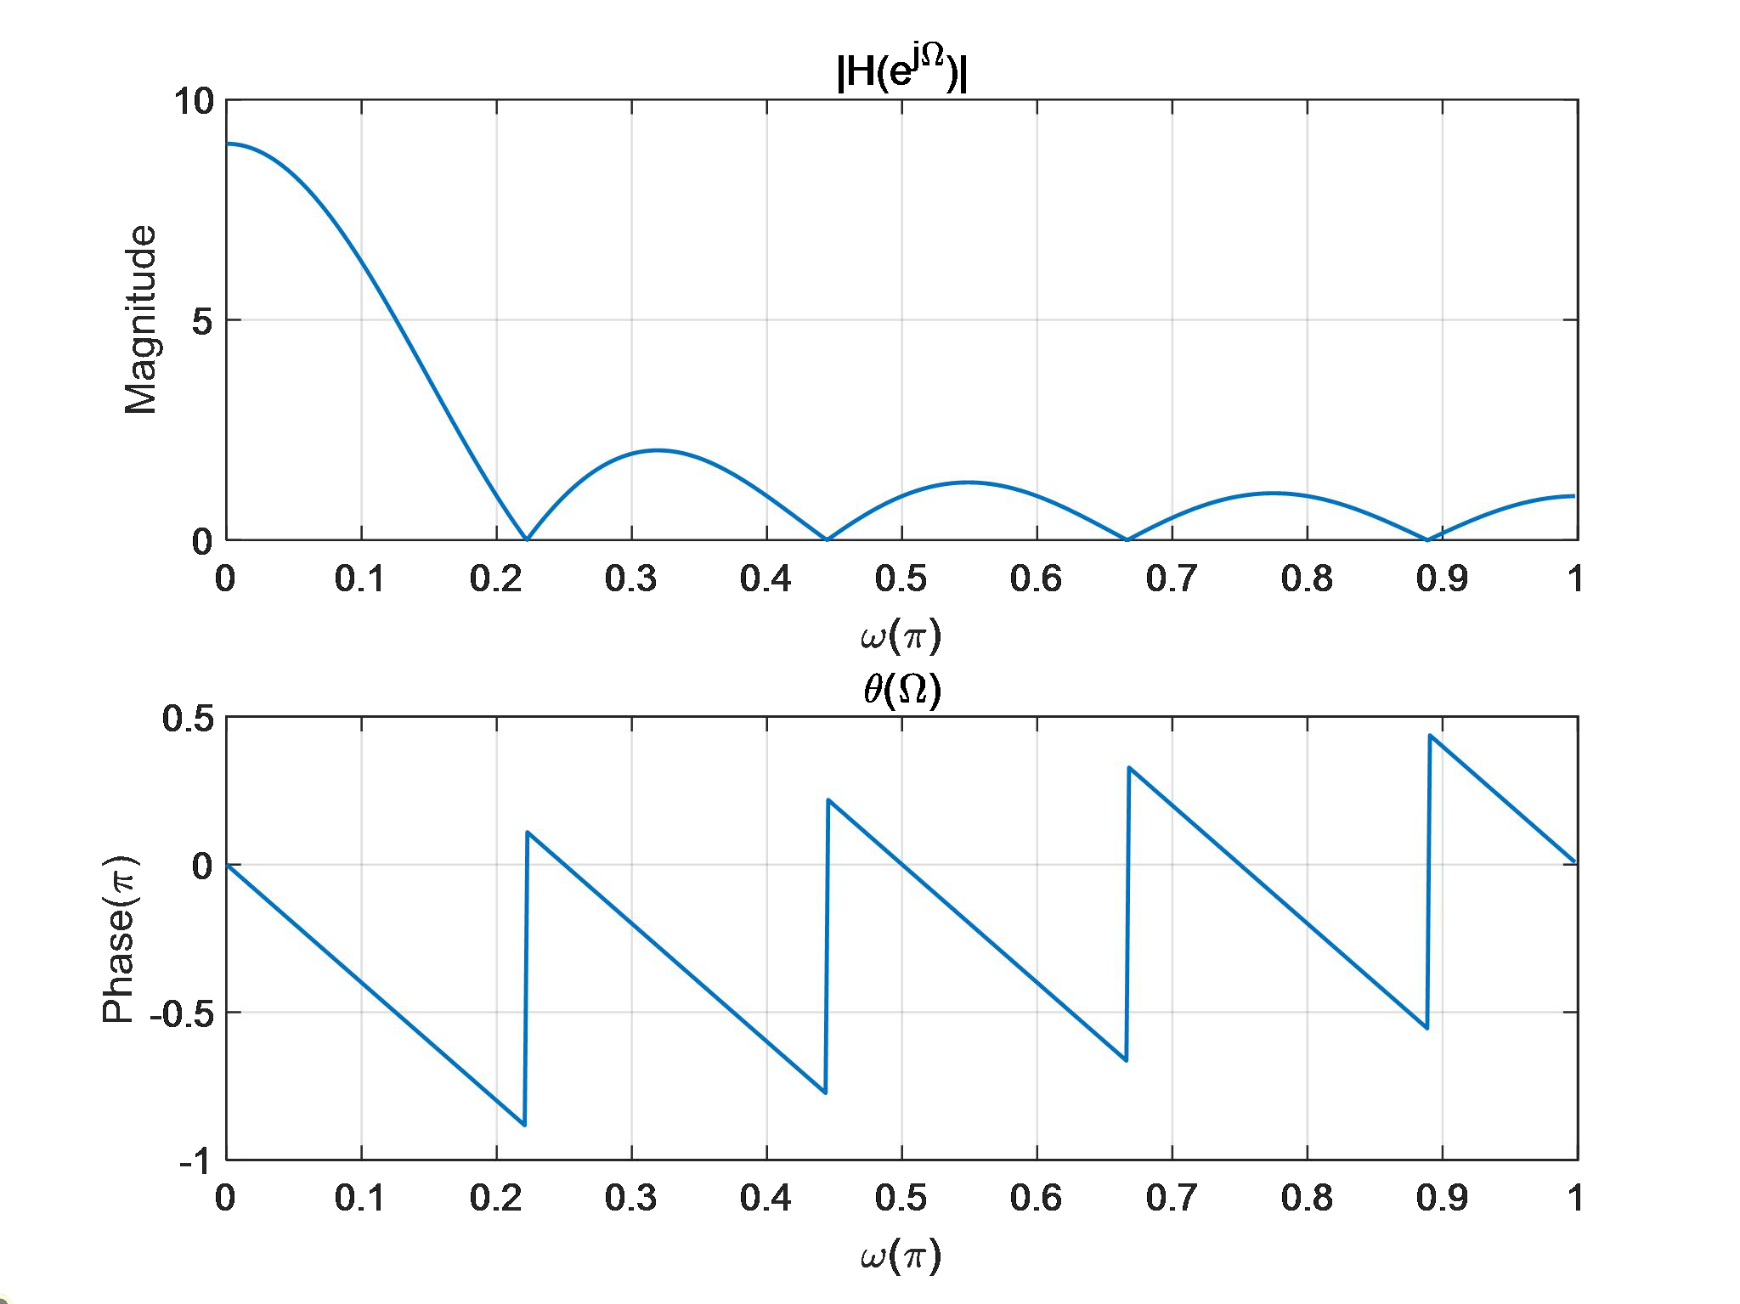

|  |  |
| --- | --- |
| 图 4.3.3 | 系统幅频和相频特性曲线 |

观察图 4.3.2、4.3.3 可知，该系统是一个稳定系统，其频谱在低频处幅值较大，在高频

处幅值较小，是一个低通滤波器。

4、已知一离散 LIT 系统的频率响应*H**je*书中如图 8-38 所示，输入信号

|  |  |  |  |  |  |  |  |  |  |  |  |  |
| --- | --- | --- | --- | --- | --- | --- | --- | --- | --- | --- | --- | --- |
| 为  *n* |  | cos | | 3.0*n* | |  | | 5.0 | cos8.0*n* | 。根据书上式 8-38 分析正弦信号sin  | 0 | *n*通过 |
| 频率响应为 | | | | *H* | *je* | | 的离散时间系统的响应，并根据分析结果计算系统对于  *n* | | | | | |
| 的响应  *n* | | | ，用 MATLAB 绘出系统输入与输出波形。 | | | | | | | | | |

观察实验结果，分析图 8-38 所示系统具有什么样的频率特性（高通、低通、

带通或带阻）？从输入输出信号上怎么反映出系统的频率特性？

实验代码：

|  |  |
| --- | --- |
| 1. | n = -20:20; % 定义序号范围 |
| 2. | x = cos(0.3*pi*n)+0.5*cos(0.8*pi*n); % 计算序列值 |
| 3. | y = 2*cos(0.3*pi*n); |
| 4. |  |
| 5. | subplot(2,1,1); |
| 6. | stem(n, x, 'filled', 'LineWidth', 1); % 绘制输入波形 |
| 7. | xlabel('n'); % 设置 x 轴标签 |
| 8. | ylabel('x(n)'); % 设置 y 轴标签 |
| 9. | ylim([-1.6,1.8]); % 设定 y 轴的范围 |

75

|  |  |
| --- | --- |
| 10. | title('x(n) = cos(0.3\pin)+0.5cos(0.8\pin)'); % 设置图像标题 |
| 11. |  |
| 12. | subplot(2,1,2); |
| 13. | stem(n, y, 'filled', 'LineWidth', 1); % 绘制输出波形 |
| 14. | xlabel('n'); % 设置 x 轴标签 |
| 15. | ylabel('y(n)'); % 设置 y 轴标签 |
| 16. | ylim([-2.4,2.4]); % 设定 y 轴的范围 |
| 17. | title('y(n) = 2cos(0.3\pin)'); % 设置图像标题 |

实验结果分析：

实验结果如图 4.4 所示：

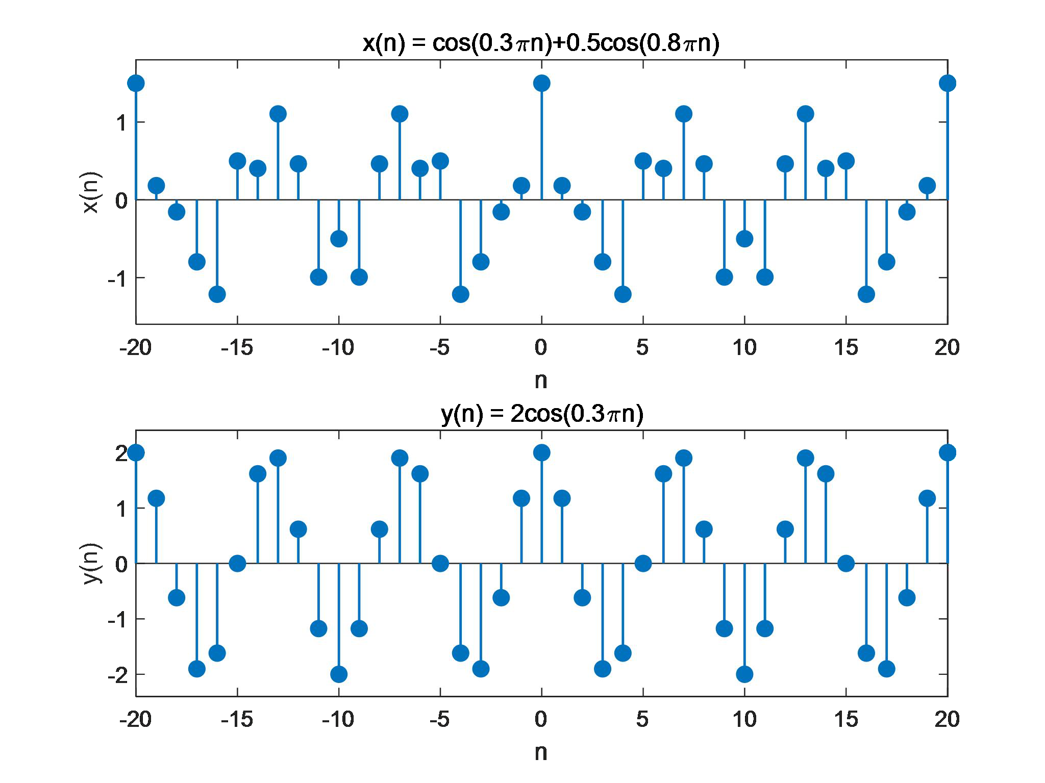

|  |  |
| --- | --- |
| 图 4.4 | 系统输入与输出波形 |

观察图 4.4 以及图 8-38 可知，该系统具有低通的频率特性。从输入输出信号上看，高

频分量被完全滤除，仅剩下低频分量，因此该系统为理想低通滤波器，以此反应出系统的频

率特性。

四、实验心得体会

通过本次 LTI 系统的频域分析实验，我加深了对 LTI 系统频率响应基本概念的掌握和理

解，并学习和掌握了 LTI 系统频率特性的分析方法。

本次实验遇到的主要问题是，利用 matlab 模拟系统的滤波作用时，如果用 matlab 自带

的滤波函数，会出不符合预期的结果，最后用系统响应和输入信号相卷的方式解决。

本次实验还教会了我如何用 matlab 分析一个系统的频率特性，使得系统的频率分析变

得简洁、快速且直观，极大的提高了处理问题的效率。

76

|  |  |
| --- | --- |
| 实验五 | 连续时间系统的复频域分析 |

一、实验目的

1、掌握拉普拉斯变换及其反变换的定义，并掌握 MATLAB 实现方法。

2、学习和掌握连续时间系统系统函数的定义及复频域分析方法。

3、掌握系统零极点的定义，加深理解系统零极点分布与系统特征的关系。

二、实验原理

1.拉普拉斯变换

连续时间信号 x（t）的拉普拉斯变换定义为

|  |  |  |  |  |  |
| --- | --- | --- | --- | --- | --- |
| *X* | (*s*) |  |  | *x* | (*t*)*e**stdt* |

拉普拉斯反变换定义为

|  |  |  |  |  |  |  |  |
| --- | --- | --- | --- | --- | --- | --- | --- |
| *x* | (*t*) |  | 1 | *j* | *X* | ( | *s*)*estds* |
|  |  |  | 2 | *j* |  |  |  |

在 MATLAB 中，可以采用符号数学工具箱的 laplace 函数和 ilaplace 函数进行拉氏变换

和反拉氏变换。

L = laplace(F)符号表达式 F 的拉氏变换，F 中时间变量为 t，返回变量为 s 的结果表达式。

L = laplace(F, t)用 t 替换结果中的变量 s。

F = ilaplace(L)以 s 为变量的符号表达式 L 的拉氏反变换，返回时间变量为 t 的结果表达

式。

F = ilaplace(L, x)用 x 替换结果中的变量 t。

对于拉式反变换，除了上述符号计算的方法还可以采用部分分式法，当 X(s)为有理分式

时，它可以表示为两个多项式之比：

|  |  |  |  |  |  |  |  |  |  |  |  |  |  |  |  |  |  |  |  |  |
| --- | --- | --- | --- | --- | --- | --- | --- | --- | --- | --- | --- | --- | --- | --- | --- | --- | --- | --- | --- | --- |
| *X* | ( | *s*) |  | *N*(*s*) | |  | *bM* | | *s* | *M* |  | *bM* | | 1 | *s* | *M*1 |  | •••*b*0 | | |
|  |  |  |  | *D* | (*s*) |  | *a* | *N* | *sN* | |  | *a* | *N* | 1 | *s* | *N*1 |  | ••• | *a* | 0 |

上式可以用部分分式法展成以下形式

|  |  |  |  |  |  |  |  |  |  |  |  |  |  |  |  |  |  |
| --- | --- | --- | --- | --- | --- | --- | --- | --- | --- | --- | --- | --- | --- | --- | --- | --- | --- |
| *X* | ( | *s*) |  |  | *r*1 |  |  |  | *r*2 |  |  |  | ••• |  | *rN* | |  |
|  |  |  |  | *s* | − | *p*1 |  | *s* | − | *p* | 2 |  |  | *s* | − | *p* | *N* |

再通过查常用拉氏变换对，很容易求得反变换。

利用 MATLAB 的 residue 函数可以将 X (s)展成上式所示的部分分式展开式，该函数的

调用格式为：

[r, p, k] = residue(b, a) 其中 b、a 为分子和分母多项式系数向量，r、p、k 分别为上述展

开式中的部分分式系数、极点和直项多项式系数。

77

2.连续时间系统的系统函数

连续时间系统的系统函数是系统单位冲激响应的拉氏变换

|  |  |  |  |  |  |
| --- | --- | --- | --- | --- | --- |
| *H* | (*s*) |  |  | *h* | (*t*)*e**stdt* |

此外，连续时间系统的系统函数还可以由系统输入和系统输出信号的拉氏变换之比得到

|  |  |  |  |  |
| --- | --- | --- | --- | --- |
| *H* | (*s*) |  | *Y*(*s*) | |
|  |  |  | *X* | (*s*) |

单位冲激响应 h(t)反映了系统的固有性质，而 H(s)从复频域反映了系统的固有性质。由

下式描述的连续时间系统，其系统函数为 s 的有理函数。

|  |  |  |  |  |  |  |  |  |  |  |  |  |  |  |  |  |  |  |  |  |  |
| --- | --- | --- | --- | --- | --- | --- | --- | --- | --- | --- | --- | --- | --- | --- | --- | --- | --- | --- | --- | --- | --- |
| *X* | ( | *s*) |  | *N*(*s*) | |  | *bM* | | *s* | *M* |  | *bM* | | 1 | *s* | *M*1 |  | •••*b*0 | | |  |
|  |  |  |  | *D* | (*s*) |  | *a* | *N* | *sN* | |  | *a* | *N* | 1 | *s* | *N*1 |  | ••• | *a* | 0 |  1 |

3.连续时间系统的零极点分析

系统的零点是指式（1）的分子多项式为零的点，极点指使分母多项式为零的点，零点

使系统的值为零，极点使系统函数的值无穷大。通常将系统函数的零极点绘在 s 平面上，零

点用 o 表示，极点用 x 表示，这样得到的图形称为零极点的分布图。

由零极点的定义可知，零点和极点分别指式（1）的分子多项式和分母多项式的根。利

用 MATLAB 求多项式的根可以通过函数 roots 来实现，该函数的调用格式为：

|  |  |
| --- | --- |
| R = roots(c) | c 为多项式的系数向量，返回值 r 为多项式的根向量。 |

分别对式（1）的分子多项式和分母多项式求根即可得到零极点。

此外，在 MATLAB 中还提供了更简便的方法来求取零极点和绘制系统函数的零极点分

布图，即利用 pzmap 函数，该函数的调用格式为：

pzmap(sys) 绘出由系统模型 sys 描述的系统的零极点分布图。

[p, z] = pzmap(sys) 这种调用方法返回极点和零点，而不绘出零极点分布图。其 sys 为

系统传函模型，由 t 命令 sys = tf(b, a)实现，b、a 为传递函数的分子多项式和分母多项式的

系数向量。

MATLAB 还为用户提供了两个专用函数 tf2zp 和 zp2tf 来实现系统传递函数模型和零极

点增益模型的转换，其调用格式为：

[z, p, k] = tf2zp(b, a)

[b, a] = zp2tf(z, p, k)

其中 b、a 为传递函数的分子多项式和分母多项式的系数向量，返回值 z 为零点列向量，

p 为极点列向量，k 为系统函数零极点形式的增益。

研究系统函数的零极点分布不仅可以了解系统冲激响应的形式，还可以了解系统的频率

特性以及判断系统的稳定性。

1)零极点分布与冲激响应的关系

系统的极点位置决定着系统冲激响应 h(t)的波形，冲激响应的幅值是由系统函数的零点

78

和极点共同确定的，系统的零点位置只影响冲激响应的幅度和相位，不影响波形。

2)零极点分布与系统频率响应的关系

系统函数的零极点分布不仅决定了系统函数 H(s),也决定了系统的频率响应 H(ω),根据

系统的零极点分布情况，可以由几何矢量法分析系统的频率响应。

3)零极点分布与系统稳定性的关系

稳定性是系统的固有性质，与激励信号无关，由于系统函数 H(s)包含了系统的所有固有

性质，因而可以根据系统函数的零极点分布判断系统的稳定性。因果系统稳定的充要条件是

H(s)的全部极点位于 s 平面的左半平面。

三、实验内容

|  |  |  |  |  |  |  |  |  |  |  |
| --- | --- | --- | --- | --- | --- | --- | --- | --- | --- | --- |
| 1、已知系统的冲击响应  *t* |  | *u* |   | − | *u**t* | − | 2，输入信号  *t* |  | *u* |  *t*，试采用复 |

频域的方法求解系统的响应，编写 MATLAB 程序实现。

实验代码：

|  |  |  |
| --- | --- | --- |
| 1. | syms t ; | % 定义符号变量 t |
| 2. | h = heaviside(t)-heaviside(t-2); | % 定义冲击响应 h(t) |
| 3. | x = heaviside(t); | % 定义输入信号 x(t) |
| 4. | H = laplace(h); | % 求系统传递函数 H(s) |
| 5. | X = laplace(x); | % 求输入信号的拉普拉斯变换 X(s) |
| 6. | Y = H*X; | % 求系统输出信号的拉普拉斯变换 Y(s) |
| 7. | y = ilaplace(Y); | % 求系统输出信号 y(t)的表达式 |
| 8. | disp(y); | % 打印输出系统输出信号 y(t)的表达式 |
| 9. |  |  |
| 10. | fplot(y, 'LineWidth', 1); | % 绘制 y(t) |
| 11. | xlabel('t'); | % 设置 x 轴标签 |
| 12. | ylabel('y(t)'); | % 设置 y 轴标签 |
| 13. | xlim([0,5]); | % 设定 y 轴的范围 |
| 14. | ylim([0,2.5]); | % 设定 y 轴的范围 |
| 15. | title('y(t)=t-(t-2)u(t-2)'); | % 设置图像标题 |

实验结果分析：

①系统响应的数学表达式

实验结果如图 5.1.1 所示：

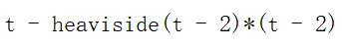

|  |  |
| --- | --- |
| 图 5.1.1 | 系统响应的数学表达式 |

79

实验代码：

|  |  |  |  |  |  |  |  |  |  |  |  |  |  |  |  |  |
| --- | --- | --- | --- | --- | --- | --- | --- | --- | --- | --- | --- | --- | --- | --- | --- | --- |
| ① | | *H* |   |  |  |  |  |  | 1 | |  |  |  |  | % 定义分子多项式系数向量 | |
|  |  |  | *s* | 3 |  | 2 | *s*2 |  | 2 | *s* |  | 1 |
| 1. | b = 1; | | | | | | | | | | | | | |
| 2. | a = [1 2 2 1]; | | | | | | | | | | | | | | % 定义分母多项式系数向量 | |
| 3. | H = tf(b,a); | | | | | | | | | | | | | | % 建立系统模型 | |
| 4. | | | | | | | | | | | | | | | % 绘制系统零极点分布图 | |
| 5. | | | | | | | | | | | | | | |
| 6. | % 绘制零极点分布图 | | | | | | | | | | | | | |
| 7. | pzmap(H); | | | | | | | | | | | | | |
| 8. | axis([-2,2,-2,2]); | | | | | | | | | | | | | | % 设置 x、y 轴范围 | |
| 9. | set(findall(gcf,'type','line'),'LineWidth',1); | | | | | | | | | | | | | | % | 设置线条宽度为 1 |
| 10. | | | | | | | | | | | | | | |
| 11. | | | | | | | | | | | | | | | % 新建一个图形窗口 | |
| 12. | % 绘制系统冲激响应 | | | | | | | | | | | | | |
| 13. | figure; | | | | | | | | | | | | | |
| 14. | impulse(H); | | | | | | | | | | | | | | % 绘制系统冲激响应 | |
| 15. | set(findall(gcf,'type','line'),'LineWidth',1); | | | | | | | | | | | | | | % 设置线条宽度为 1 | |
| 16. | | | | | | | | | | | | | | |
| 17. | | | | | | | | | | | | | | | % 新建一个图形窗口 | |
| 18. | % 绘制系统频率响应 | | | | | | | | | | | | | |
| 19. | figure; | | | | | | | | | | | | | |
| 20. | [H,w] = freqs(b,a); | | | | | | | | | | | | | | % 计算系统的频率响应 | |
| 21. | subplot(2,1,1); | | | | | | | | | | | | | | % 将图像分成两行一列，第一幅图 | |
| 22. | plot(w,abs(H),'LineWidth',1); | | | | | | | | | | | | | | % 绘制幅度响应曲线 | |
| 23. | ylim([0,1.1]); | | | | | | | | | | | | | | % 设定 y 轴的范围 | |
| 24. | yticks([0,0.4,0.707,1]); | | | | | | | | | | | | | | % 设定 y 轴刻度值 | |
| 25. | xlabel('\omega(rad/s)'); | | | | | | | | | | | | | | % x 轴标签 | |
| 26. | ylabel('Magnitude'); | | | | | | | | | | | | | | % y 轴标签 | |
| 27. | title('|H(j\omega)|'); | | | | | | | | | | | | | | % 图像标题 | |
| 28. | grid on; | | | | | | | | | | | | | | % 显示网格线 | |
| 29. | | | | | | | | | | | | | | | % 将图像分成两行一列，第二幅图 | |
| 30. | | | | | | | | | | | | | | |
| 31. | subplot(2,1,2); | | | | | | | | | | | | | |
| 32. | plot(w,angle(H),'LineWidth',1); | | | | | | | | | | | | | | % 绘制相位响应曲线 | |
| 33. | xlabel('\omega(rad/s)'); | | | | | | | | | | | | | | % x 轴标签 | |
| 34. | ylabel('Phase'); | | | | | | | | | | | | | | % y 轴标签 | |
| 35. | title('\phi(\omega)'); | | | | | | | | | | | | | | % 图像标题 | |
| 36. | grid on; | | | | | | | | | | | | | | % 显示网格线 | |

81

|  |  |  |  |  |  |  |  |  |  |  |  |  |  |  |  |  |  |  |  |
| --- | --- | --- | --- | --- | --- | --- | --- | --- | --- | --- | --- | --- | --- | --- | --- | --- | --- | --- | --- |
| ② | | *H* |   |  |  |  |  |  |  |  | 1 | |  |  |  |  |  | % 定义分子多项式系数向量 | |
|  |  |  | *s* | 5 |  | 2 | *s*4 | − | 3*s*3 |  | 3*s*2 |  | 3*s* |  | 2 |
| 1. | b = [1 0 1]; | | | | | | | | | | | | | | | | |
| 2. | a = [1 2 -3 3 3 2]; | | | | | | | | | | | | | | | | | % 定义分母多项式系数向量 | |
| 3. | H = tf(b,a); | | | | | | | | | | | | | | | | | % 建立系统模型 | |
| 4. | | | | | | | | | | | | | | | | | | % 绘制系统零极点分布图 | |
| 5. | | | | | | | | | | | | | | | | | |
| 6. | % 绘制零极点分布图 | | | | | | | | | | | | | | | | |
| 7. | pzmap(H); | | | | | | | | | | | | | | | | |
| 8. | axis([-4,4,-4,4]); | | | | | | | | | | | | | | | | | % 设置 x、y 轴范围 | |
| 9. | set(findall(gcf,'type','line'),'LineWidth',1); | | | | | | | | | | | | | | | | | % | 设置线条宽度为 1 |
| 10. | | | | | | | | | | | | | | | | | |
| 11. | | | | | | | | | | | | | | | | | | % 新建一个图形窗口 | |
| 12. | % 绘制系统冲激响应 | | | | | | | | | | | | | | | | |
| 13. | figure; | | | | | | | | | | | | | | | | |
| 14. | impulse(H); | | | | | | | | | | | | | | | | | % 绘制系统冲激响应 | |
| 15. | set(findall(gcf,'type','line'),'LineWidth',1); | | | | | | | | | | | | | | | | | % 设置线条宽度为 1 | |
| 16. | | | | | | | | | | | | | | | | | |
| 17. | | | | | | | | | | | | | | | | | | % 新建一个图形窗口 | |
| 18. | % 绘制系统频率响应 | | | | | | | | | | | | | | | | |
| 19. | figure; | | | | | | | | | | | | | | | | |
| 20. | [H,w] = freqs(b,a); | | | | | | | | | | | | | | | | | % 计算系统的频率响应 | |
| 21. | subplot(2,1,1); | | | | | | | | | | | | | | | | | % 将图像分成两行一列，第一幅图 | |
| 22. | plot(w,abs(H),'LineWidth',1); | | | | | | | | | | | | | | | | | % 绘制幅度响应曲线 | |
| 23. | xlabel('\omega(rad/s)'); | | | | | | | | | | | | | | | | | % x 轴标签 | |
| 24. | ylabel('Magnitude'); | | | | | | | | | | | | | | | | | % y 轴标签 | |
| 25. | title('|H(j\omega)|'); | | | | | | | | | | | | | | | | | % 图像标题 | |
| 26. | grid on; | | | | | | | | | | | | | | | | | % 显示网格线 | |
| 27. | | | | | | | | | | | | | | | | | | % 将图像分成两行一列，第二幅图 | |
| 28. | | | | | | | | | | | | | | | | | |
| 29. | subplot(2,1,2); | | | | | | | | | | | | | | | | |
| 30. | plot(w,angle(H),'LineWidth',1); | | | | | | | | | | | | | | | | | % 绘制相位响应曲线 | |
| 31. | xlabel('\omega(rad/s)'); | | | | | | | | | | | | | | | | | % x 轴标签 | |
| 32. | ylabel('Phase'); | | | | | | | | | | | | | | | | | % y 轴标签 | |
| 33. | ylim([-2,2.5]); | | | | | | | | | | | | | | | | | % 设定 y 轴的范围 | |
| 34. | title('\phi(\omega)'); | | | | | | | | | | | | | | | | | % 图像标题 | |
| 35. | grid on; | | | | | | | | | | | | | | | | | % 显示网格线 | |

实验结果分析：

|  |  |  |  |  |  |  |  |  |  |  |  |  |  |
| --- | --- | --- | --- | --- | --- | --- | --- | --- | --- | --- | --- | --- | --- |
| ① | *H* |   |  |  |  |  |  | 1 | |  |  |  |  |
|  |  |  |  | *s* | 3 |  | 2 | *s*2 |  | 2 | *s* |  | 1 |

实验结果如图 5.2.1、5.2.2、5.2.3 所示：

82

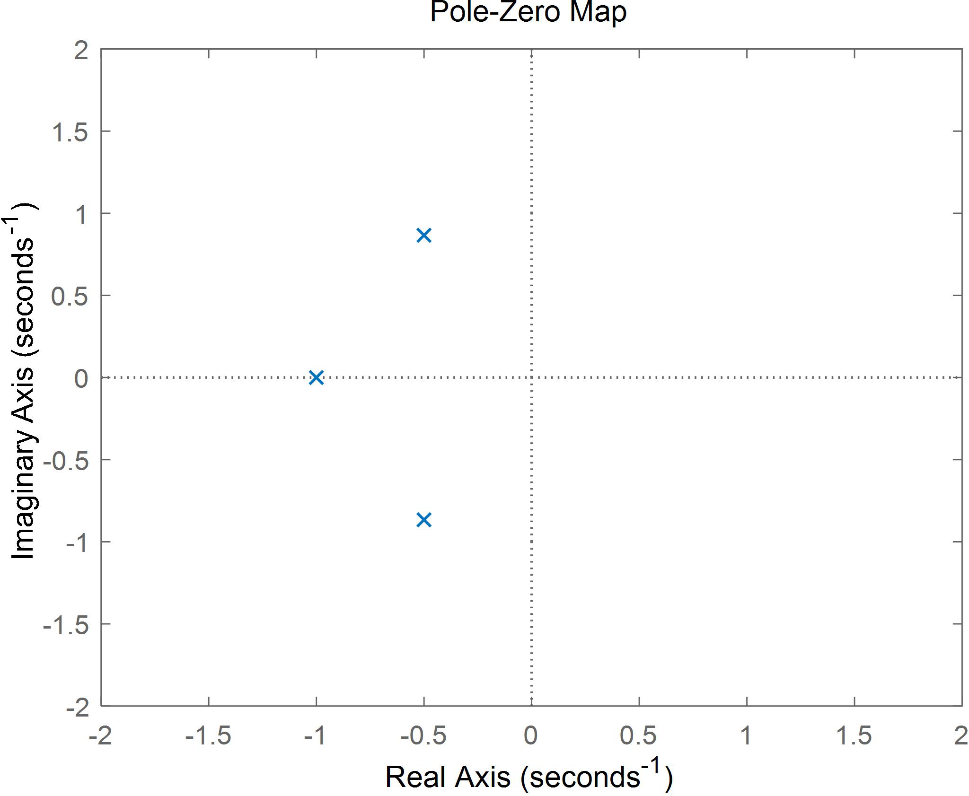

|  |  |  |  |  |  |  |  |  |  |  |  |  |  |  |
| --- | --- | --- | --- | --- | --- | --- | --- | --- | --- | --- | --- | --- | --- | --- |
| 图 5.2.1 | *H* |   |  |  |  |  |  | 1 | |  |  |  |  | 零极点分布图 |
|  |  |  |  | *s* | 3 |  | 2 | *s*2 |  | 2 | *s* |  | 1 |  |

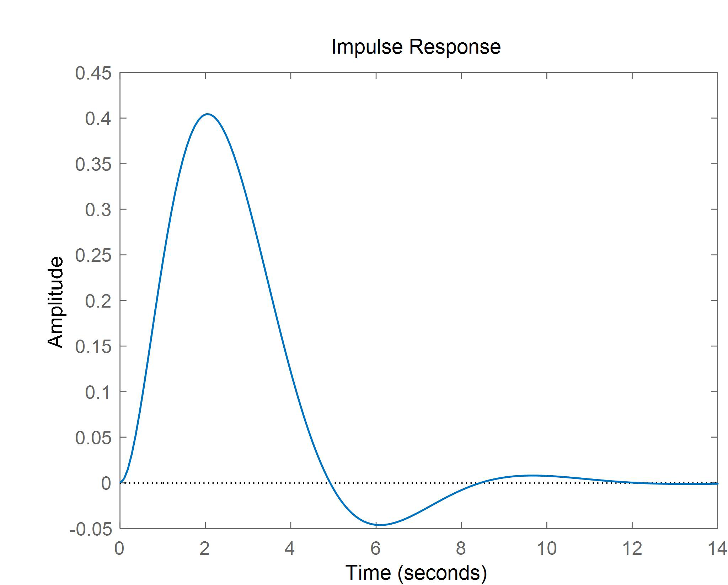

|  |  |  |  |  |  |  |  |  |  |  |  |  |  |  |
| --- | --- | --- | --- | --- | --- | --- | --- | --- | --- | --- | --- | --- | --- | --- |
| 图 5.2.2 | *H* |   |  |  |  |  |  | 1 | |  |  |  |  | 系统冲激响应  *t* |
|  |  |  |  | *s* | 3 |  | 2 | *s*2 |  | 2 | *s* |  | 1 |  |

83

3、已知连续时间系统函数的极点位置分别如下所示（设系统无零点）：

|  |  |  |  |  |  |  |  |  |  |  |  |  |  |  |  |  |  |  |  |  |  |  |  |  |  |  |  |  |
| --- | --- | --- | --- | --- | --- | --- | --- | --- | --- | --- | --- | --- | --- | --- | --- | --- | --- | --- | --- | --- | --- | --- | --- | --- | --- | --- | --- | --- |
| ① | *p* |  | 0 | 1 | 4 | *j* | , | *p* | 2 |  | 1 | 4 | *j* | ② | *p* |  | 2 | | | | | |  | 2 | | *j* | 4 | *j* |
| ③ | *p* |  | 2 | ④ | *p*1 |  | 2 | *j* | , | *p* | 2 | |
| ⑤ | *p*1 |  | − | ⑥ | *p*1 |  | 1 | | 4 | | *j* | , | *p* | 2 |  | 1 |

试用 MATLAB 绘制上述 6 种不同情况下，系统函数的零极点分布图，并

绘制相应冲激响应的时域波形，观察并分析系统函数极点位置对冲激响应时

域特性的影响。

实验代码：

①*p*0

|  |  |  |  |  |
| --- | --- | --- | --- | --- |
| 1. | z = []; | % 系统零点位置 | | |
| 2. | p = [0]; | % 系统极点位置 | | |
| 3. | [b,a] = zp2tf(z,p,1); | % 将极点位置转化为系统函数的分子、分母多项式系数向量 | | |
| 4. | H = tf(b,a); | % 创建系统模型 | | |
| 5. | subplot(2,1,1); | % 将图像分成两行一列，第一幅图 | | |
| 6. |
| 7. | pzmap(H); | % 绘制零极点分布图 | | |
| 8. | subplot(2,1,2); | % 将图像分成两行一列，第二幅图 | | |
| 9. | impulse(H); | % 绘制系统冲激响应 | | |
| 10. | set(findall(gcf,'type','line'),'LineWidth',1); | |  |  |
| 11. | % | 设置线条宽度为 1 |

②*p*2

|  |  |  |  |  |
| --- | --- | --- | --- | --- |
| 1. | z = []; | % 系统零点位置 | | |
| 2. | p = [-2]; | % 系统极点位置 | | |
| 3. | [b,a] = zp2tf(z,p,1); | % 将极点位置转化为系统函数的分子、分母多项式系数向量 | | |
| 4. | H = tf(b,a); | % 创建系统模型 | | |
| 5. | subplot(2,1,1); | % 将图像分成两行一列，第一幅图 | | |
| 6. |
| 7. | pzmap(H); | % 绘制零极点分布图 | | |
| 8. | xlim([-2.5,0]); | % 设定 x 轴的范围 | | |
| 9. | subplot(2,1,2); | % 将图像分成两行一列，第二幅图 | | |
| 10. | impulse(H); | % 绘制系统冲激响应 | | |
| 11. | set(findall(gcf,'type','line'),'LineWidth',1); | |  |  |
| 12. | % | 设置线条宽度为 1 |

③*p*2

86

|  |  |  |  |  |
| --- | --- | --- | --- | --- |
| 1. | z = []; | % 系统零点位置 | | |
| 2. | p = [2]; | % 系统极点位置 | | |
| 3. | [b,a] = zp2tf(z,p,1); | % 将极点位置转化为系统函数的分子、分母多项式系数向量 | | |
| 4. | H = tf(b,a); | % 创建系统模型 | | |
| 5. | subplot(2,1,1); | % 将图像分成两行一列，第一幅图 | | |
| 6. |
| 7. | pzmap(H); | % 绘制零极点分布图 | | |
| 8. | xlim([0,2.5]); | % 设定 x 轴的范围 | | |
| 9. | subplot(2,1,2); | % 将图像分成两行一列，第二幅图 | | |
| 10. | impulse(H); | % 绘制系统冲激响应 | | |
| 11. | set(findall(gcf,'type','line'),'LineWidth',1); | |  |  |
| 12. | % | 设置线条宽度为 1 |

④*p*12*j*,*p*22*j*

|  |  |  |  |  |
| --- | --- | --- | --- | --- |
| 1. | z = []; | % 系统零点位置 | | |
| 2. | p = [2j,-2j]; | % 系统极点位置 | | |
| 3. | [b,a] = zp2tf(z,p,1); | % 将极点位置转化为系统函数的分子、分母多项式系数向量 | | |
| 4. | H = tf(b,a); | % 创建系统模型 | | |
| 5. | subplot(2,1,1); | % 将图像分成两行一列，第一幅图 | | |
| 6. |
| 7. | pzmap(H); | % 绘制零极点分布图 | | |
| 8. | ylim([-2.5,2.5]); | % 设定 y 轴的范围 | | |
| 9. | subplot(2,1,2); | % 将图像分成两行一列，第二幅图 | | |
| 10. | impulse(H); | % 绘制系统冲激响应 | | |
| 11. | axis([0,20,-0.75,0.75]); | % 设定 x、y 轴的范围 | | |
| 12. | set(findall(gcf,'type','line'),'LineWidth',1); | |  |  |
| 13. | % | 设置线条宽度为 1 |

⑤*p*114*j*,*p*214*j*

|  |  |  |  |  |
| --- | --- | --- | --- | --- |
| 1. | z = []; | % 系统零点位置 | | |
| 2. | p = [-1+4j,-1-4j]; | % 系统极点位置 | | |
| 3. | [b,a] = zp2tf(z,p,1); | % 将极点位置转化为系统函数的分子、分母多项式系数向量 | | |
| 4. | H = tf(b,a); | % 创建系统模型 | | |
| 5. | subplot(2,1,1); | % 将图像分成两行一列，第一幅图 | | |
| 6. |
| 7. | pzmap(H); | % 绘制零极点分布图 | | |
| 8. | axis([-2,1,-5,5]); | % 设定 x、y 轴的范围 | | |
| 9. | yticks([-4:2:4]); | % 设定 y 轴刻度值 | | |
| 10. | subplot(2,1,2); | % 将图像分成两行一列，第二幅图 | | |
| 11. | impulse(H); | % 绘制系统冲激响应 | | |
| 12. | set(findall(gcf,'type','line'),'LineWidth',1); | |  |  |
| 13. | % | 设置线条宽度为 1 |

87

⑥*p*114*j*,*p*214*j*

|  |  |  |  |  |
| --- | --- | --- | --- | --- |
| 1. | z = []; | % 系统零点位置 | | |
| 2. | p = [1+4j,1-4j]; | % 系统极点位置 | | |
| 3. | [b,a] = zp2tf(z,p,1); | % 将极点位置转化为系统函数的分子、分母多项式系数向量 | | |
| 4. | H = tf(b,a); | % 创建系统模型 | | |
| 5. | subplot(2,1,1); | % 将图像分成两行一列，第一幅图 | | |
| 6. |
| 7. | pzmap(H); | % 绘制零极点分布图 | | |
| 8. | axis([-1,2,-5,5]); | % 设定 x、y 轴的范围 | | |
| 9. | yticks([-4:2:4]); | % 设定 y 轴刻度值 | | |
| 10. | subplot(2,1,2); | % 将图像分成两行一列，第二幅图 | | |
| 11. | impulse(H); | % 绘制系统冲激响应 | | |
| 12. | set(findall(gcf,'type','line'),'LineWidth',1); | |  |  |
| 13. | % | 设置线条宽度为 1 |

实验结果分析：

①*p*0

实验结果如图 5.3.1 所示：

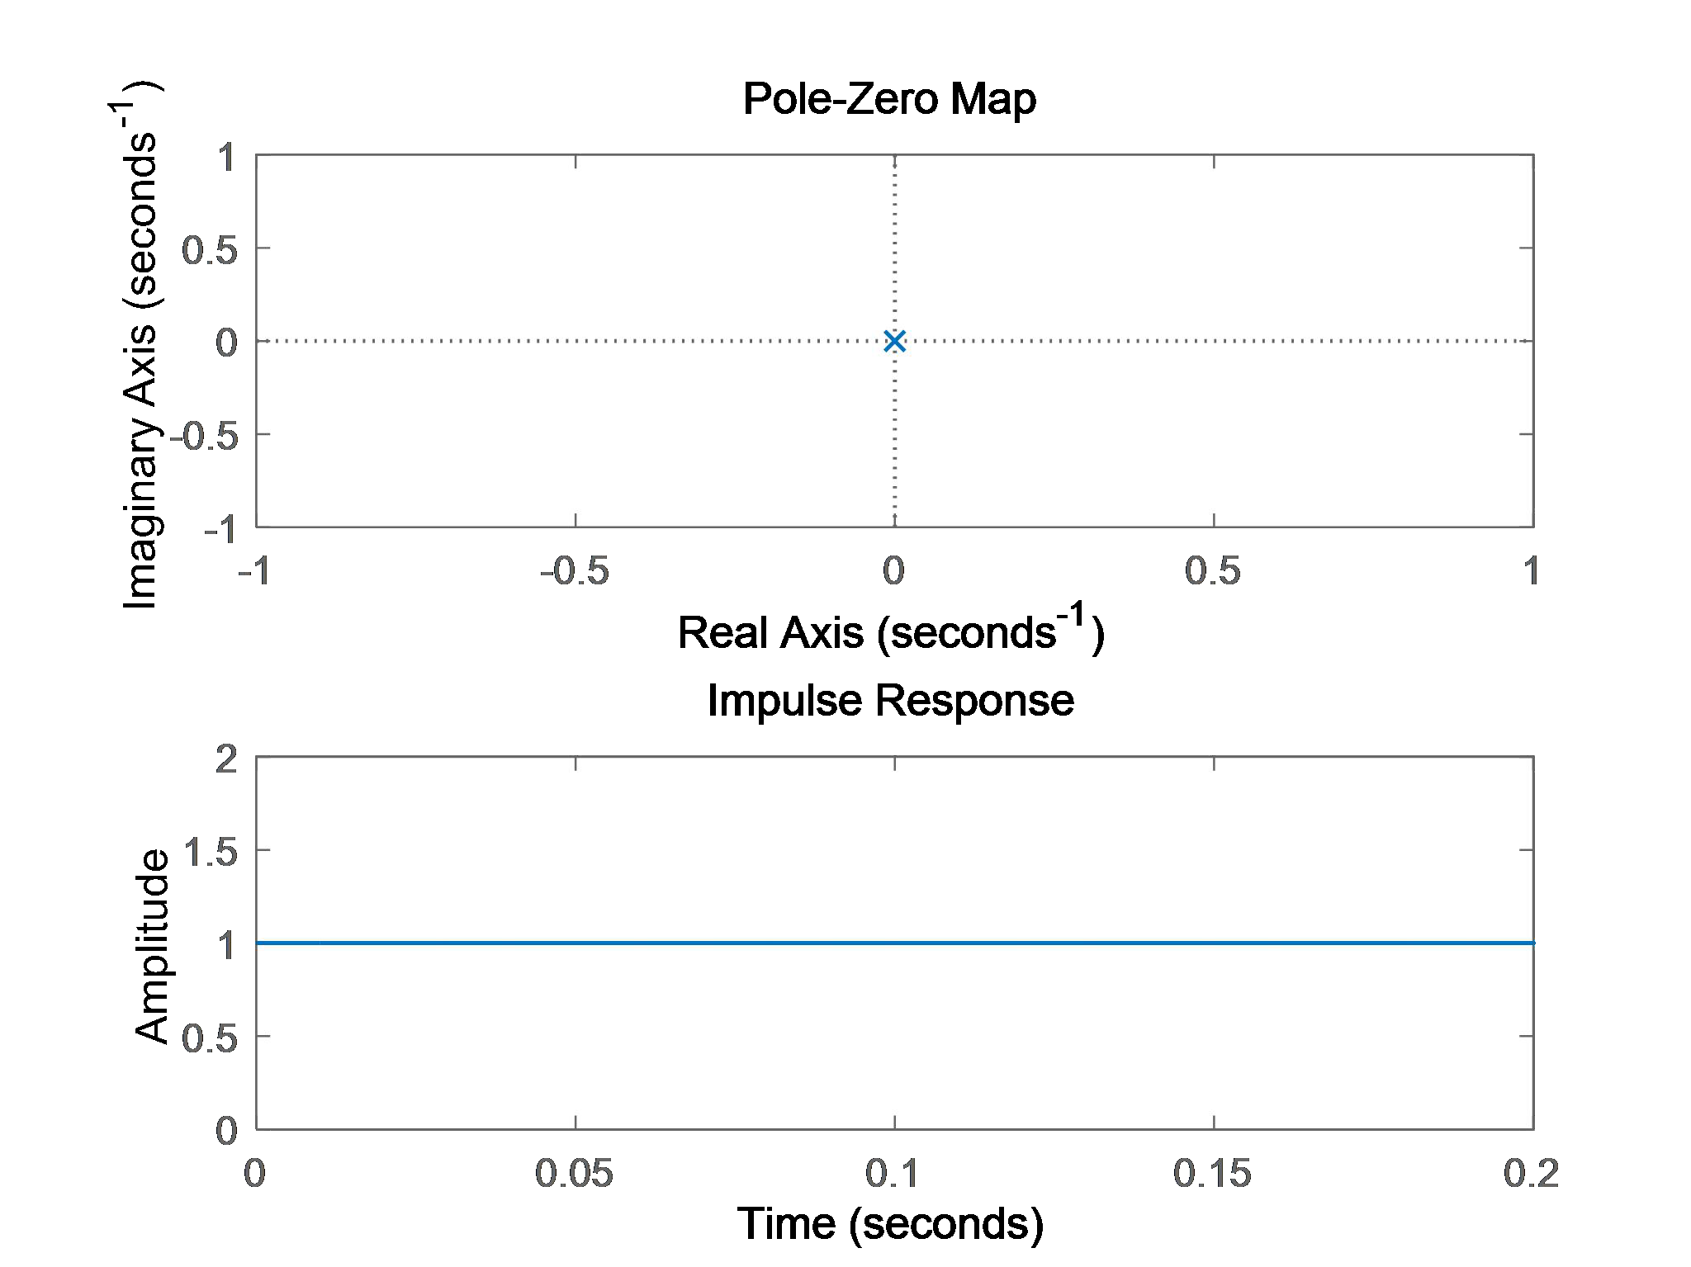

|  |  |  |  |  |
| --- | --- | --- | --- | --- |
| 图 5.3.1 | *p* |  | 0 | 系统零极点分布图及相应冲激响应时域波形 |

②*p*2

实验结果如图 5.3.2 所示：

88

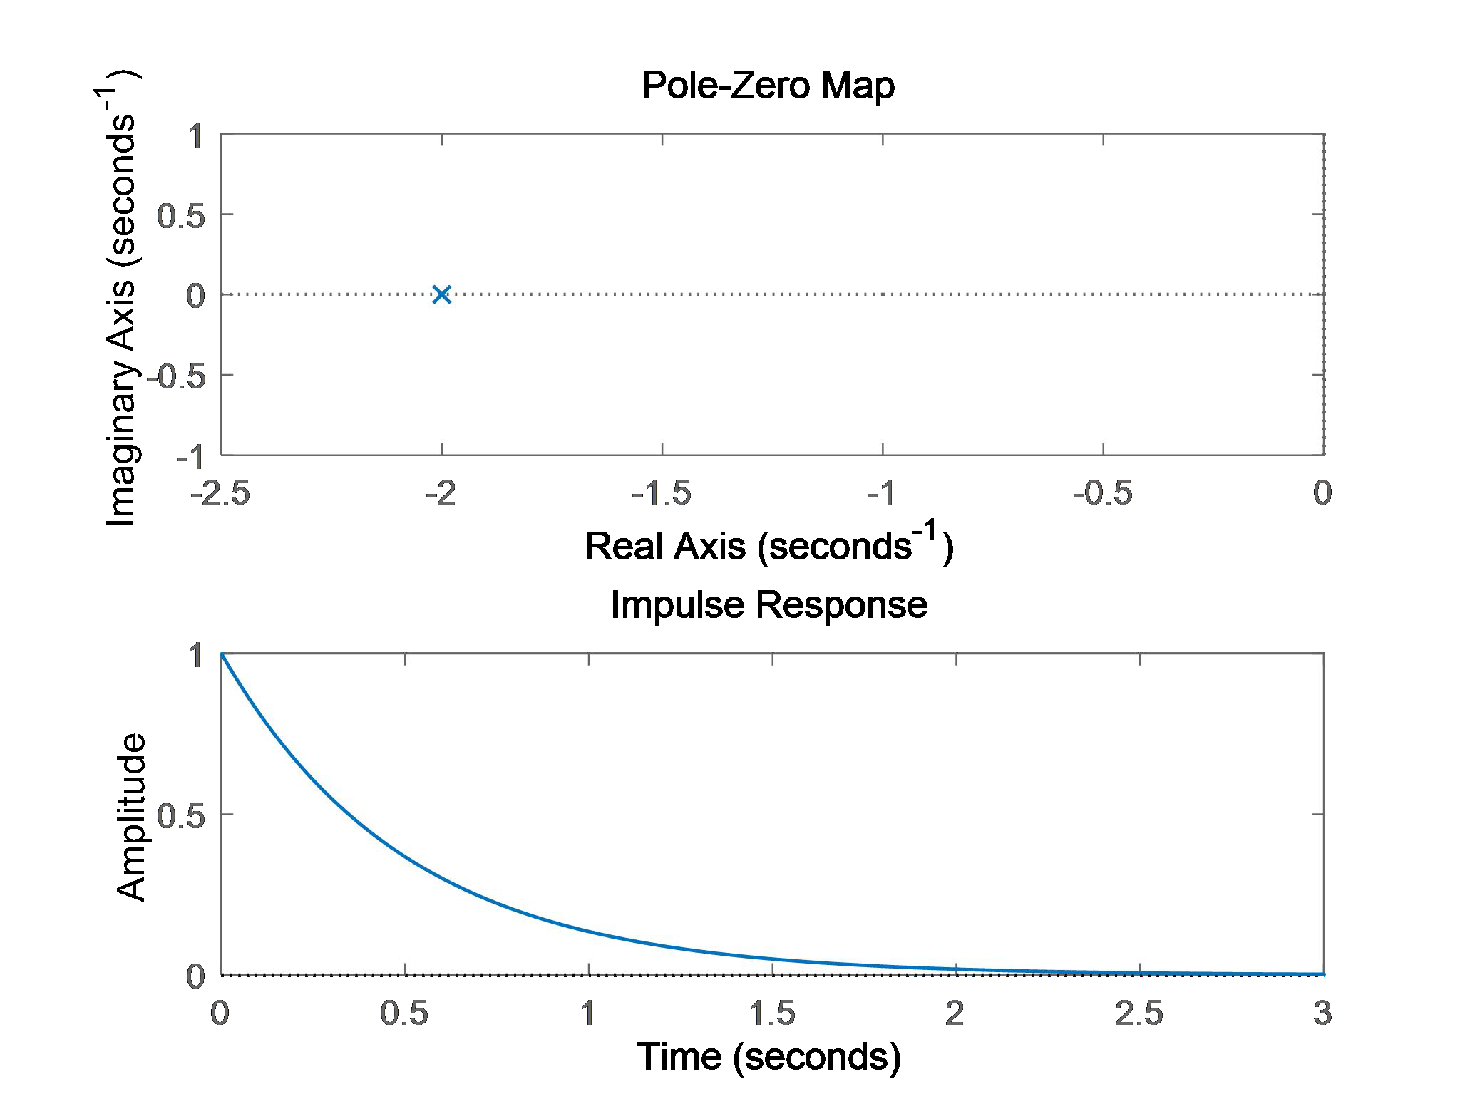

|  |  |  |  |
| --- | --- | --- | --- |
| 图 5.3.2 | *p* |  | 2系统零极点分布图及相应冲激响应时域波形 |

③*p*2

实验结果如图 5.3.3 所示：

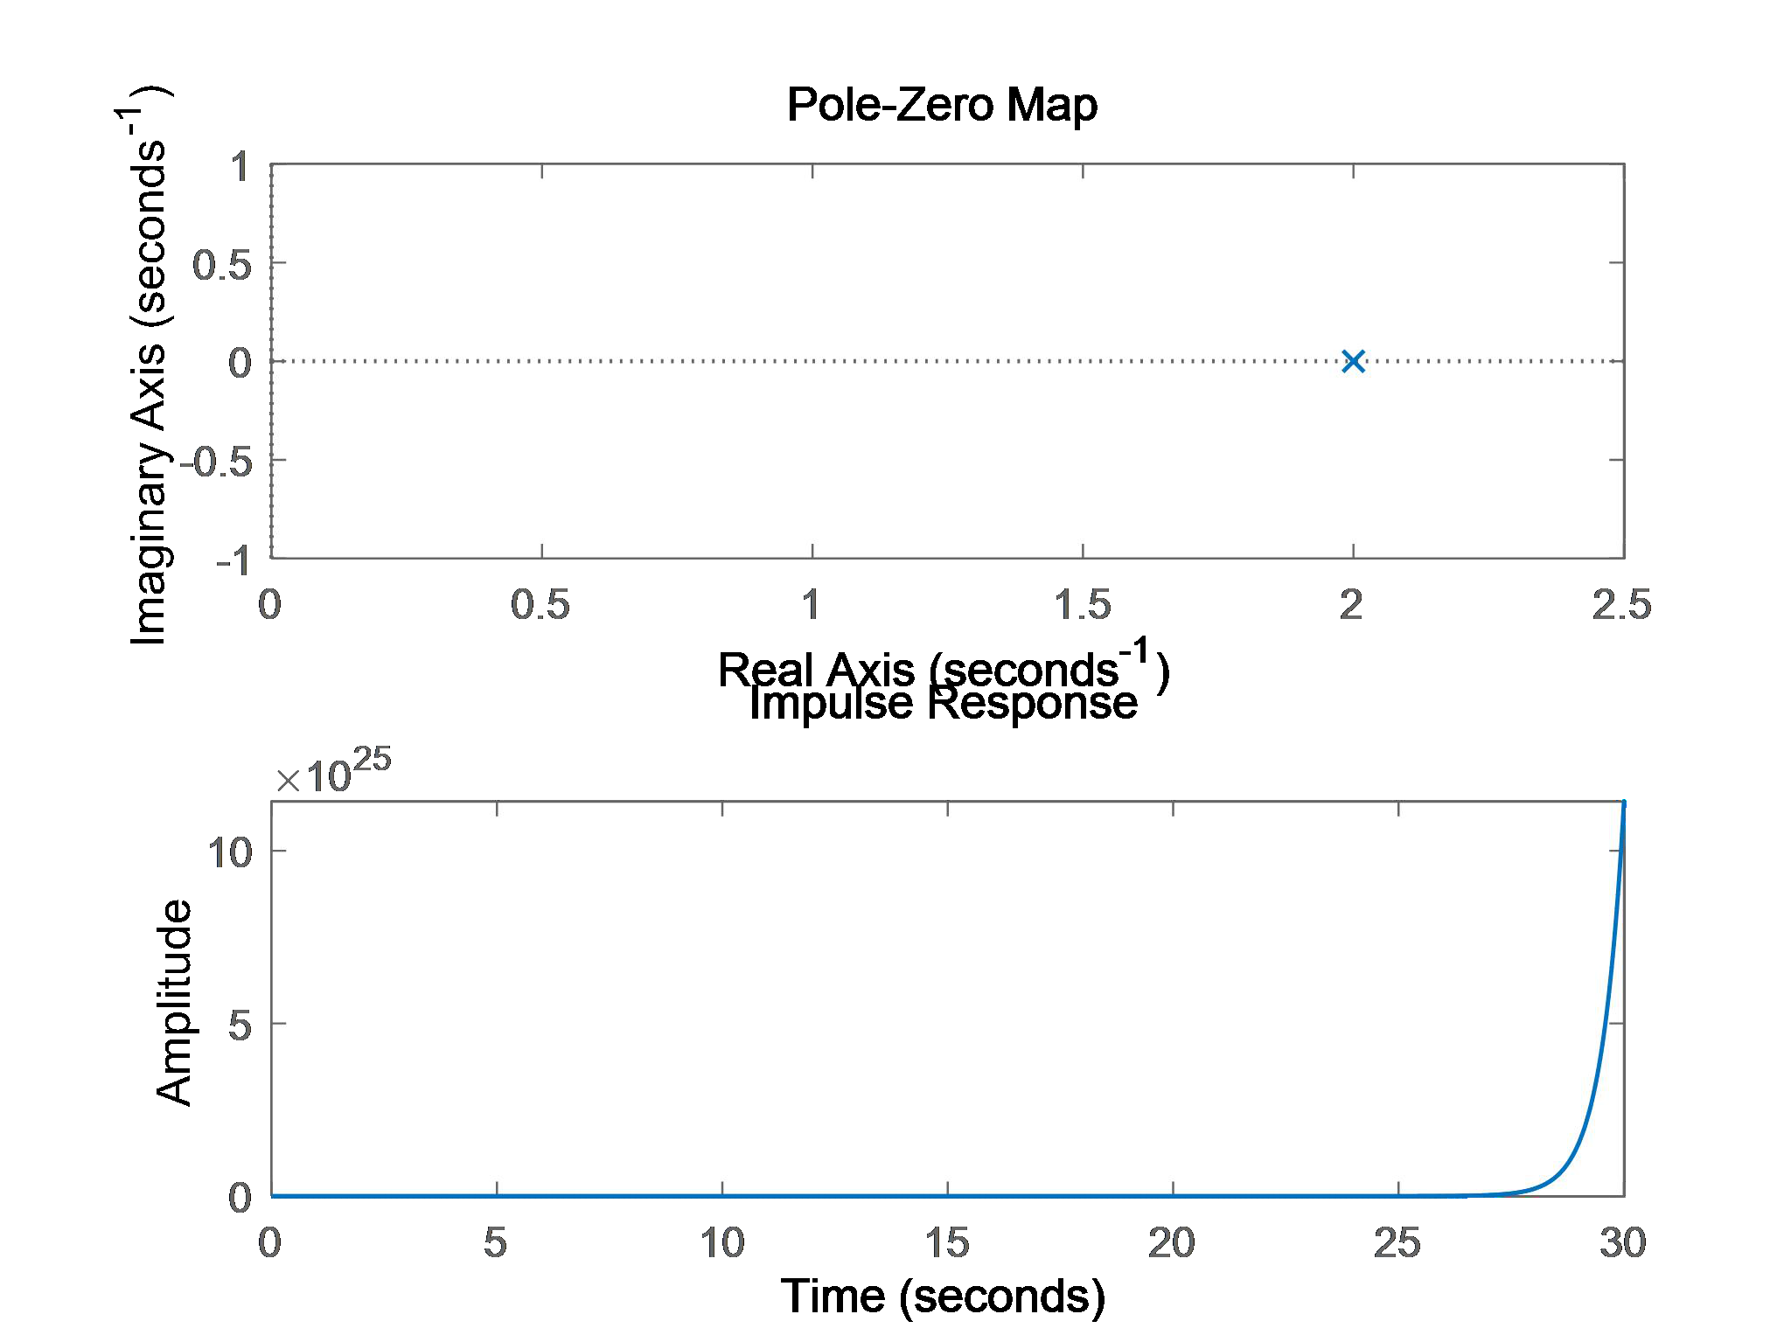

|  |  |  |  |  |
| --- | --- | --- | --- | --- |
| 图 5.3.3 | *p* |  | 2 | 系统零极点分布图及相应冲激响应时域波形 |

89

④*p*12*j*,*p*22*j*

实验结果如图 5.3.4 所示：

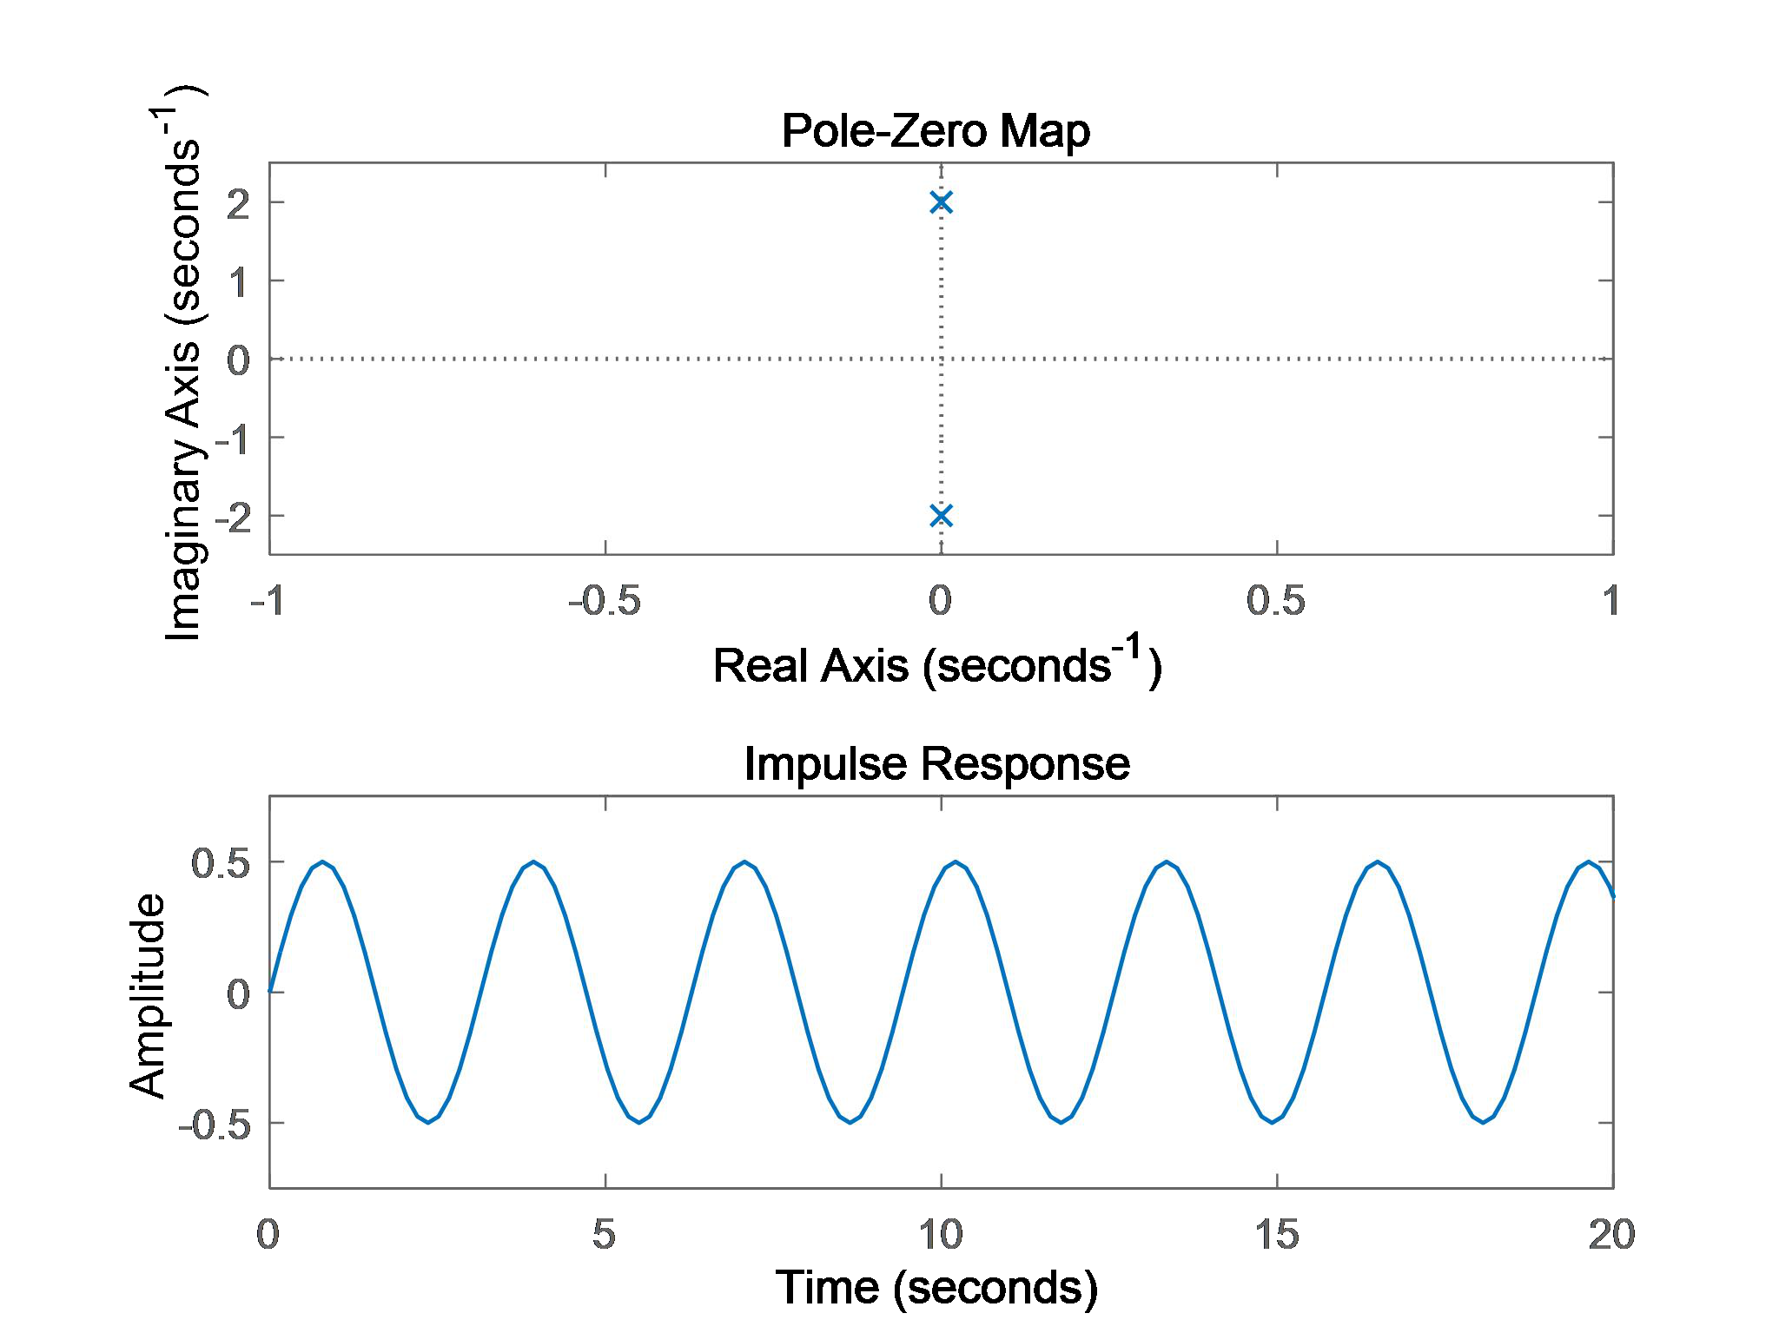

|  |  |  |  |  |  |  |  |  |  |  |  |
| --- | --- | --- | --- | --- | --- | --- | --- | --- | --- | --- | --- |
| 图 5.3.4 | *p*1 |  | 2 | *j* | , | *p* | 2 |  | 2 | *j* | 系统零极点分布图及相应冲激响应时域波形 |

⑤*p*114*j*,*p*214*j*

实验结果如图 5.3.5 所示：

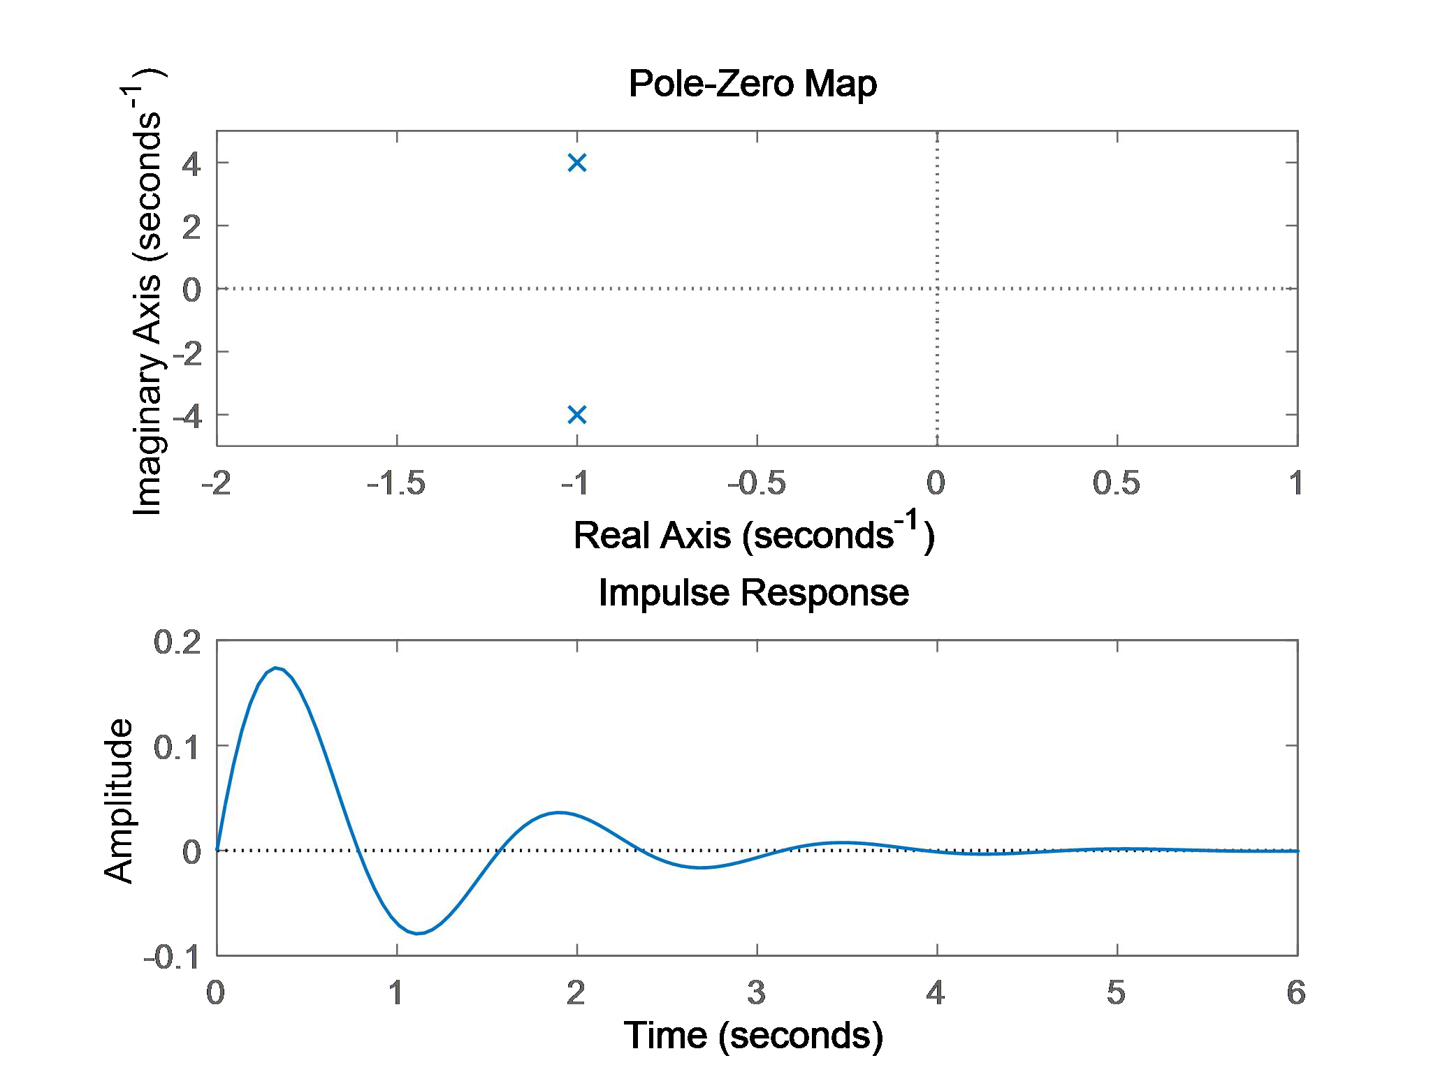

|  |  |  |  |  |  |  |  |  |  |  |  |  |  |  |  |
| --- | --- | --- | --- | --- | --- | --- | --- | --- | --- | --- | --- | --- | --- | --- | --- |
| 图 5.3.5 | *p*1 |  | − | 1 | 4 | *j* | , | *p* | 2 |  | − | 1 | 4 | *j* | 系统零极点分布图及相应冲激响应时域波形 |

90

⑥*p*114*j*,*p*214*j*

实验结果如图 5.3.6 所示：

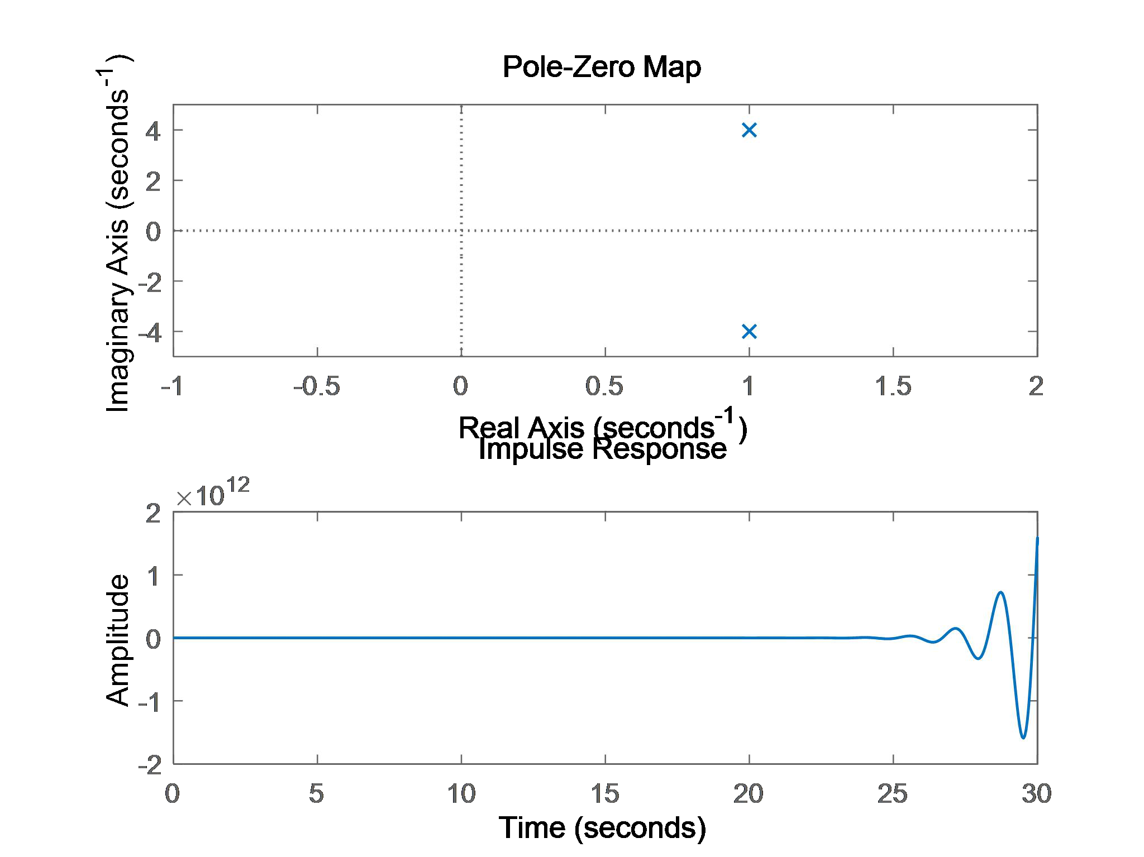

|  |  |  |  |  |  |  |  |  |  |  |  |  |  |
| --- | --- | --- | --- | --- | --- | --- | --- | --- | --- | --- | --- | --- | --- |
| 图 5.3.6 | *p*1 |  | 1 | 4 | *j* | , | *p* | 2 |  | 1 | 4 | *j* | 系统零极点分布图及相应冲激响应时域波形 |

观察图 5.3.1、5.3.2、5.3.3、5.3.4、5.3.5、5.3.6 可知，极点的位置对冲激响应时域特性

的影响和规律如下：

（1）若极点位于 s 平面的原点，则 h(t)为单位阶跃响应，如①。

（2）若极点位于 s 平面的实轴上，则 h(t)具有指数函数形式。若极点为负实数，则冲

激响应是指数衰减形式，如②；若极点为正实数，则冲激响应是指数增长的形式，如③。

（3）若极点是虚轴上的共轭极点，则 h(t)具有等幅振荡形式，如④。且极点离原点越

远，振荡频率越高。

（4）若极点是左半平面的共轭极点，则 h(t)具有衰减振荡形式，如⑤。

（5）若极点是右半平面的共轭极点，则 h(t)具有增幅振荡形式，如⑥。

4、已知连续时间系统的系统函数分别如下：

|  |  |  |  |  |  |  |  |  |  |  |
| --- | --- | --- | --- | --- | --- | --- | --- | --- | --- | --- |
| ① | *H* |   |  |  |  | 1 | | | |  |
|  |  |  |  | *s* | 2 |  | 2 | *s* |  | 17 |
| ② | *H* |   |  | *s* |  | | 8 |
|  |  |  |  | *s* | 2 |  | 2 | *s* |  | 17 |
| ③ | *H* |   |  | *s* | − | | 8 |
|  |  |  |  | *s* | 2 |  | 2 | *s* |  | 17 |

91

上述 3 个系统具有相同的极点，只是零点不同，试用 MATLAB 分别绘制系统

的零极点分布图及相应冲激响应的时域波形，观察并分析系统函数零点点位置对

冲激响应时域特性的影响。

实验代码：

|  |  |  |  |  |  |  |  |  |  |  |  |  |
| --- | --- | --- | --- | --- | --- | --- | --- | --- | --- | --- | --- | --- |
| ① | | *H* |   |  | *s* | 2 |  | 1 | |  | 17 |  |
| 2 | *s* |  |
| 1. | b = 1; | | | | | | | | | | | % 定义分子多项式系数向量 |
| 2. | a = [1 2 17]; | | | | | | | | | | | % 定义分母多项式系数向量 |
| 3. | H = tf(b,a); | | | | | | | | | | | % 建立系统模型 |
| 4. | | | | | | | | | | | |  |
| 5. | % 绘制零极点分布图 | | | | | | | | | | |  |
| 6. | subplot(2,1,1); | | | | | | | | | | | % 将图像分成两行一列，第一幅图 |
| 7. | pzmap(H); | | | | | | | | | | | % 绘制系统零极点分布图 |
| 8. | axis([-2,1,-5,5]); | | | | | | | | | | | % 设定 x、y 轴的范围 |
| 9. | yticks([-4:2:4]); | | | | | | | | | | | % 设定 y 轴刻度值 |
| 10. | | | | | | | | | | | |  |
| 11. | % 绘制系统冲激响应 | | | | | | | | | | |  |
| 12. | subplot(2,1,2); | | | | | | | | | | | % 将图像分成两行一列，第二幅图 |
| 13. | impulse(H); | | | | | | | | | | | % 绘制系统冲激响应 |
| 14. | | | | | | | | | | | |  |
| 15. | set(findall(gcf,'type','line'),'LineWidth',1); | | | | | | | | | | | % 设置线条宽度为 1 |
| ② | | *H* |   |  | *s* | 2 | *s* |  | | 8 | 17 |  |
|  | 2 | *s* |  |  |
| 1. | b = [1 8]; | | | | | | | | | | | % 定义分子多项式系数向量 |
| 2. | a = [1 2 17]; | | | | | | | | | | | % 定义分母多项式系数向量 |
| 3. | H = tf(b,a); | | | | | | | | | | | % 建立系统模型 |
| 4. | | | | | | | | | | | |  |
| 5. | % 绘制零极点分布图 | | | | | | | | | | |  |
| 6. | subplot(2,1,1); | | | | | | | | | | | % 将图像分成两行一列，第一幅图 |
| 7. | pzmap(H); | | | | | | | | | | | % 绘制系统零极点分布图 |
| 8. | axis([-9,1,-5,5]); | | | | | | | | | | | % 设定 x、y 轴的范围 |
| 9. | yticks([-4:2:4]); | | | | | | | | | | | % 设定 y 轴刻度值 |
| 10. | | | | | | | | | | | |  |
| 11. | % 绘制系统冲激响应 | | | | | | | | | | |  |
| 12. | subplot(2,1,2); | | | | | | | | | | | % 将图像分成两行一列，第二幅图 |
| 13. | impulse(H); | | | | | | | | | | | % 绘制系统冲激响应 |
| 14. | | | | | | | | | | | |  |
| 15. | set(findall(gcf,'type','line'),'LineWidth',1); | | | | | | | | | | | % 设置线条宽度为 1 |

92

|  |  |  |  |  |  |  |  |  |  |  |  |  |
| --- | --- | --- | --- | --- | --- | --- | --- | --- | --- | --- | --- | --- |
| ③ | | *H* |   |  |  |  | *s* | − | | 8 |  |  |
|  |  |  | *s* | 2 |  | 2 | *s* |  | 17 |  |
| 1. | b = [1 -8]; | | | | | | | | | | | % 定义分子多项式系数向量 |
| 2. | a = [1 2 17]; | | | | | | | | | | | % 定义分母多项式系数向量 |
| 3. | H = tf(b,a); | | | | | | | | | | | % 建立系统模型 |
| 4. | | | | | | | | | | | |  |
| 5. | % 绘制零极点分布图 | | | | | | | | | | |  |
| 6. | subplot(2,1,1); | | | | | | | | | | | % 将图像分成两行一列，第一幅图 |
| 7. | pzmap(H); | | | | | | | | | | | % 绘制系统零极点分布图 |
| 8. | axis([-2,9,-5,5]); | | | | | | | | | | | % 设定 x、y 轴的范围 |
| 9. | xticks([-2:9]); | | | | | | | | | | | % 设定 x 轴刻度值 |
| 10. | yticks([-4:2:4]); | | | | | | | | | | | % 设定 y 轴刻度值 |
| 11. | | | | | | | | | | | |  |
| 12. | % 绘制系统冲激响应 | | | | | | | | | | |  |
| 13. | subplot(2,1,2); | | | | | | | | | | | % 将图像分成两行一列，第二幅图 |
| 14. | impulse(H); | | | | | | | | | | | % 绘制系统冲激响应 |
| 15. | | | | | | | | | | | |  |
| 16. | set(findall(gcf,'type','line'),'LineWidth',1); | | | | | | | | | | | % 设置线条宽度为 1 |

实验结果分析：

|  |  |  |  |  |  |  |  |  |  |  |
| --- | --- | --- | --- | --- | --- | --- | --- | --- | --- | --- |
| ① | *H* |   |  |  |  |  | 1 | |  |  |
|  |  |  |  | *s* | 2 |  | 2 | *s* |  | 17 |

实验结果如图 5.4.1 所示：

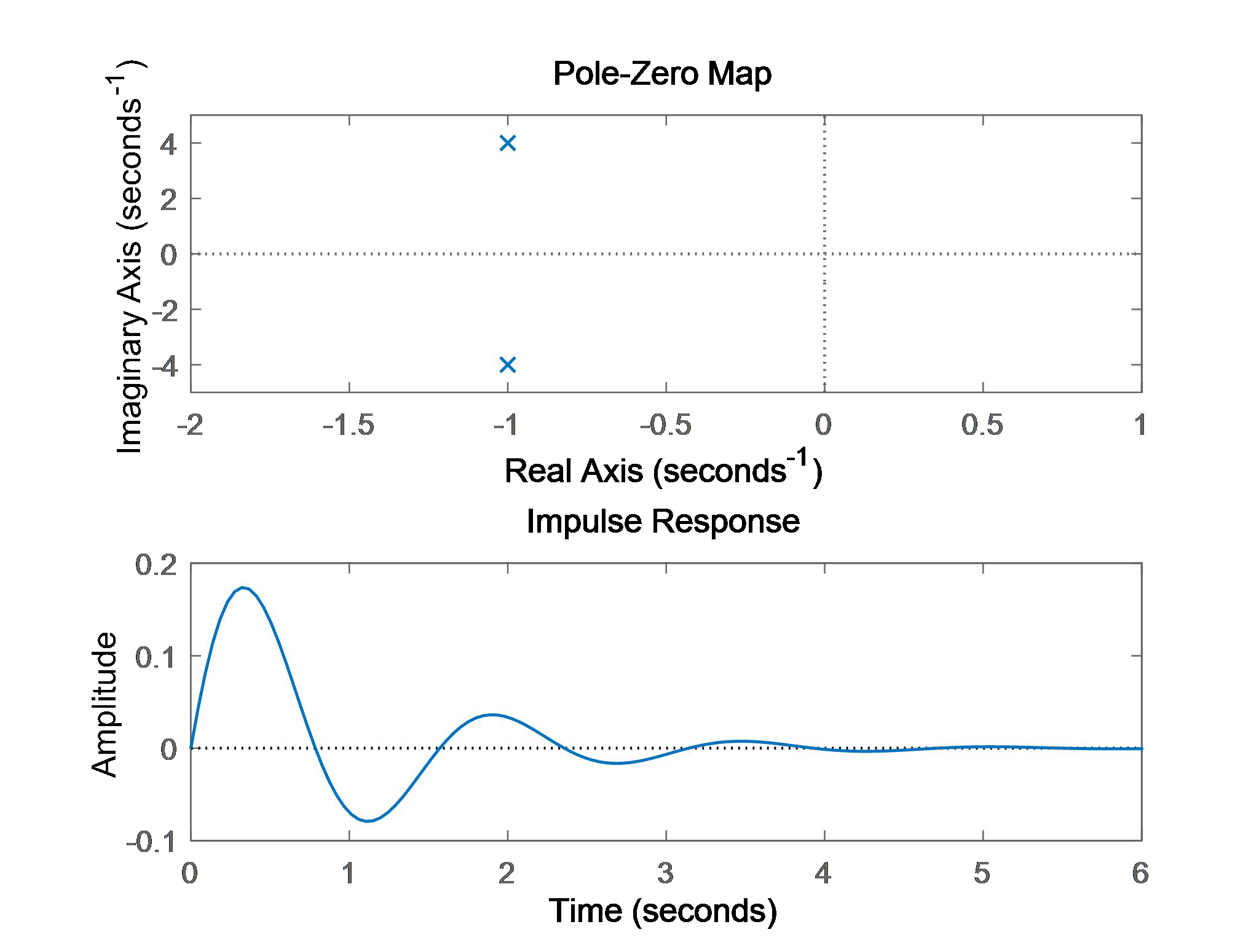

|  |  |  |  |  |  |  |  |  |  |  |  |
| --- | --- | --- | --- | --- | --- | --- | --- | --- | --- | --- | --- |
| 图 5.4.1 | *H* |   |  |  |  |  | 1 | |  |  | 系统零极点分布图及相应冲激响应时域波形 |
|  |  |  |  | *s* | 2 |  | 2 | *s* |  | 17 |  |

93

|  |  |  |  |  |  |  |  |  |  |  |
| --- | --- | --- | --- | --- | --- | --- | --- | --- | --- | --- |
| ② | *H* |   |  |  |  | *s* |  | | 8 |  |
|  |  |  |  | *s* | 2 |  | 2 | *s* |  | 17 |

实验结果如图 5.4.2 所示：

|  |  |  |  |  |  |  |  |  |  |  |  |  |  |  |  |  |  |  |  |
| --- | --- | --- | --- | --- | --- | --- | --- | --- | --- | --- | --- | --- | --- | --- | --- | --- | --- | --- | --- |
|  |  | | | | | | | | | | | | | | | | | | |
| 图 5.4.2 | | | *H* | | |   | | |  | |  |  | *s* |  | | 8 |  | 系统零极点分布图及相应冲激响应时域波形 |
| ③ | *s* | 2 |  | 2 | *s* |  | 17 |
| *H* |   |  | *s* |  | *s* | − | | 8 | | 17 | | | | | | | | |
|  |  |  |  | 2 |  | 2 | *s* |  | |

实验结果如图 5.4.3 所示：

|  |  |  |  |  |  |  |  |  |  |  |  |
| --- | --- | --- | --- | --- | --- | --- | --- | --- | --- | --- | --- |
|  | | | | | | | | | | | |
| 图 5.4.3 | *H* |   |  |  |  | *s* | − | | 8 |  | 系统零极点分布图及相应冲激响应时域波形 |
|  |  |  |  | *s* | 2 |  | 2 | *s* |  | 17 |  |

94

观察图 5.4.1、5.4.2、5.4.3 可知，零点的位置不影响系统的响应模式，只影响系统单位

冲激响应时域波形的幅度和相位。

三个系统极点位置都相同，只是零点不同。三个系统的极点均为左半平面的共轭极点，

则 h(t)具有衰减振荡形式，5.4.1、5.4.2、5.4.3 三幅图均显示出了这种特点，其响应模式与零

点无关。

而第一个系统没有零点，第二个系统的零点在左半平面，第三个系统的零点在右半平面。

对比图 5.4.1、5.4.2、5.4.3 所示的冲激响应时域波形可知，相比于没有零点的第一个系统，

有零点的第二个系统和第三个系统均使得冲激响应的幅值变大，相位也发生了改变，故系统

的零点不影响系统的响应模式，只影响系统时域响应的幅度和相位。

四、实验心得体会

通过本次连续时间系统的复频域分析实验，我掌握了拉普拉斯变换及其反变换的定义，

并学会了其 MATLAB 实现方法，学习了连续时间系统系统函数的定义及复频域分析方法，

掌握了系统零极点的定义，加深理解了系统零极点分布与系统特征的关系。

本次实验遇到的主要问题是，在做实验的时候，理论课程还没有讲到系统的拉普拉斯变

换，所以在做实验的时候其实并不知道他的原理是什么，只是按照 matlab 提供好的函数完

成实验任务，既不知道自己在干啥，也不知道这个系统有什么特点，更不知道如何根据实验

结果去分析系统。这个问题直到我学完了拉普拉斯变换，才知道其中的原理，并分析出来实

验的结果。

就上述问题，我也建议在课程安排上能尽量的与理论课结合的更加紧密一点。比如我们

现在的实验课集中在 9 周以后，而这个时间点除了拉普拉斯变换和 Z 变换，其他的应该都

已经讲授的差不多了，既然如此可不可以把实验不全堆在这几周呢，每当理论课讲完一章的

东西，就做一章的实验，这样既能先学理论再做实验，也能通过实验加深对理论课知识的理

解，更不必将所有的实验都集中的期末的几周。当然，这也只是我个人的一些想法，老师们

这样的安排肯定也有其道理。

本次实验还教会了我如何用 matlab 对一个系统用拉普拉斯变换的方法进行分析。拉普

拉斯变换已经在数学上为我们分析系统提供了便利，再加上 matlab 强大计算能力的加持，

把分析系统这样一件事变得更加简单，也直观的感受到了系统的零极点分布对系统冲激响应

的影响，加深了对理论的理解。

同时，本次实验还为后续 Z 变换的实验打下了基础。

95

|  |  |
| --- | --- |
| 实验六 | 离散时间系统的 z 域分析 |

一、实验目的

1、掌握 z 变换及其反变换的定义，并掌握 MATLAB 实现方法。

2、学习和掌握离散时间系统系统函数的定义及 z 域分析方法。

3、掌握系统零极点的定义，加深理解系统零极点分布与系统特征的关系。

二、实验原理

1.Z 变换

序列 x(n)的 z 变换定义为

|  |  |  |  |  |  |  |
| --- | --- | --- | --- | --- | --- | --- |
| *X* | ( | *z*) |  |   *n* | *x* | (*n*)*z**n* |

z 反变换定义为

|  |  |  |  |  |  |  |  |
| --- | --- | --- | --- | --- | --- | --- | --- |
| *x* | (*n*) |  | 1 |  | *X* | (*z*)*z* | *n dz*1 |
|  |  |  | 2 | *r* |  |  |  |

在 MATLAB 中，可以采用符号数学工具箱的 ztrans 函数和 iztrans 函数计算 z 变换和 z

反变换：

Z = ztrans(F) 求符号表达式 F 的 z 变换。

F = ilaplace(Z) 求符号表达式 Z 的 z 反变换。

与求解拉氏反变换的原理相同，我们可以用部分分式法求 z 反变换，即先采用 residue

函数部分分式展开，然后根据常用变换对逐项求其反变换。

2.离散时间系统的系统函数

离散时间系统的系统函数 H（z）定义为单位抽样响应 h（n）的 z 变换

|  |  |  |  |
| --- | --- | --- | --- |
| *H* | (*z*) |  |   *h*(*n*)*z**n* *n*  |

此外，连续时间系统的系统函数还可以由系统输入和输出信号的 z 变换之比得到

H(z)=Y(z) / X(z)

由上式描述的离散时间系统的系统函数可以表示为

|  |  |  |  |  |  |  |  |  |  |  |  |  |  |  |
| --- | --- | --- | --- | --- | --- | --- | --- | --- | --- | --- | --- | --- | --- | --- |
| *H* | (*z*) |  | *b*0 | |  | *b*1 | *z* | 1 |  | •••*bM* | | | *z* | *M* |
|  |  |  | *a* | 0 |  | *a*1 | *z*1 | |  | ••• | *a* | *N* | *z**N* | |

3.离散时间系统的零极点分析

离散时间系统的零点和极点分别指使系统函数分子多项式和分母多项式为零的点。在

MATLAB 中可以通过函数 roots 来求系统函数分子多项式和分母多项式的根，从而得到系

96

统的零极点。

此外，还可以利用 MATLAB 的 zplane 函数来求解和绘制离散系统的零极点分布图，

zplane 函数调用格式为：

|  |  |
| --- | --- |
| zplane(b, a)  zplane(z, p) | b、a 为系统函数的分子、分母多项式的系数向量（行向量）。  z、p 为零极点序列（列向量）。 |

系统函数是描述系统的重要物理量，研究系统函数的零极点分布不仅可以了解系统单位

抽样响应的变化，还可以了解系统的频率特性响应以及判断系统的稳定性：

①系统函数的极点位置决定了系统单位抽样响应 h(n)的波形，系统函数零点位置只影响

冲激响应的幅度和相位，不影响波形。

②系统的频率响应取决于系统的零极点，根据系统的零极点分布情况，可以通过向量分

析系统的频率响应。

③因果的离散时间系统稳定的充要条件是 H(z)的全部极点都位于单位圆内。

三、实验内容

1、已知因果离散时间系统的系统函数分别为：

|  |  |  |  |  |  |  |  |  |  |  |  |  |  |  |  |  |  |  |  |
| --- | --- | --- | --- | --- | --- | --- | --- | --- | --- | --- | --- | --- | --- | --- | --- | --- | --- | --- | --- |
| ① | *H* |   |  |  | 3 | − | *z* | | | 2 |  | 2 | *z* |  | 1 |  | |  |  |
|  | *z* | 5.0*z*2 | | | | − | .0005*z* | | | | 3.0 |  |
| ② | *H* |   |  | 3 | *z*4 | |  | *z* | 3 | − | *z* | 2 |  | 2 | 3*z* | − | 1 | |
|  | 3*z*3 | | | − | *z* | 2 |  | 和频率响应 |
| 试采用 MATLAB 画出其零极点分布图，求解系统的冲击响应  *n* | | | | | | | | | | | | | | | | | | |

*H**je*，并判断系统是否稳定。

实验代码：

|  |  |  |  |  |  |  |  |  |  |  |  |  |  |  |  |  |  |  |
| --- | --- | --- | --- | --- | --- | --- | --- | --- | --- | --- | --- | --- | --- | --- | --- | --- | --- | --- |
| ① | | *H* |   |  |  |  |  | *z* | 2 |  | 2 | *z* |  | 1 |  |  | % 定义分子多项式系数向量 | |
|  |  |  | *z* | 3 | − | 5.0*z*2 | | − | .0005*z* | | | |  | 3.0 |
| 1. | b = [1 2 1]; | | | | | | | | | | | | | | | |
| 2. | a = [1 -0.5 -0.005 0.3]; | | | | | | | | | | | | | | | | % 定义分母多项式系数向量 | |
| 3. | | | | | | | | | | | | | | | | | % 绘制系统零极点分布图 | |
| 4. | % 绘制零极点分布图 | | | | | | | | | | | | | | | |
| 5. | zplane(b,a); | | | | | | | | | | | | | | | |
| 6. | xlabel('Real Part'); | | | | | | | | | | | | | | | | % 设置 x 轴标签 | |
| 7. | ylabel('Imaginary Part'); | | | | | | | | | | | | | | | | % 设置 y 轴标签 | |
| 8. | title('Pole-Zero Map'); | | | | | | | | | | | | | | | | % 设置图像标题 | |
| 9. | set(findall(gcf,'type','line'),'LineWidth',1); | | | | | | | | | | | | | | | | % | 设置线条宽度为 1 |
| 10. | | | | | | | | | | | | | | | | |  |  |
| 11. | % 绘制系统冲激响应 | | | | | | | | | | | | | | | |  |  |

97

|  |  |  |  |  |  |  |  |  |  |  |  |  |  |  |  |  |  |  |  |  |
| --- | --- | --- | --- | --- | --- | --- | --- | --- | --- | --- | --- | --- | --- | --- | --- | --- | --- | --- | --- | --- |
| 12. | figure; | | | | | | | | | | | | | | | | | | % 新建一个图形窗口 | |
| 13. | impz(b,a); | | | | | | | | | | | | | | | | | | % 绘制系统冲激响应 | |
| 14. | xlabel('n(samples)'); | | | | | | | | | | | | | | | | | | % 设置 x 轴标签 | |
| 15. | ylabel('Amplitude'); | | | | | | | | | | | | | | | | | | % 设置 y 轴标签 | |
| 16. | title('Impulse Response'); | | | | | | | | | | | | | | | | | | % 设置图像标题 | |
| 17. | set(findall(gcf,'type','line'),'LineWidth',1); | | | | | | | | | | | | | | | | | | % 设置线条宽度为 1 | |
| 18. | | | | | | | | | | | | | | | | | | |
| 19. | % 绘制系统频率响应 | | | | | | | | | | | | | | | | | | % 新建一个图形窗口 | |
| 20. | figure; | | | | | | | | | | | | | | | | | |
| 21. | [H,w] = freqz(b,a); | | | | | | | | | | | | | | | | | | % 计算系统的频率响应 | |
| 22. | subplot(2,1,1); | | | | | | | | | | | | | | | | | | % 将图像分成两行一列，第一幅图 | |
| 23. | plot(w/pi,abs(H),'LineWidth',1); | | | | | | | | | | | | | | | | | | % 绘制幅度响应曲线 | |
| 24. | xlabel('\omega(\pi)'); | | | | | | | | | | | | | | | | | | % x 轴标签 | |
| 25. | ylabel('Magnitude'); | | | | | | | | | | | | | | | | | | % y 轴标签 | |
| 26. | title('|H(e^j^\Omega)|'); | | | | | | | | | | | | | | | | | | % 图像标题 | |
| 27. | grid on; | | | | | | | | | | | | | | | | | | % 显示网格线 | |
| 28. | | | | | | | | | | | | | | | | | | | % 将图像分成两行一列，第二幅图 | |
| 29. | subplot(2,1,2); | | | | | | | | | | | | | | | | | |
| 30. | plot(w/pi,angle(H)/pi,'LineWidth',1); | | | | | | | | | | | | | | | | | | % 绘制相位响应曲线 | |
| 31. | xlabel('\omega(\pi)'); | | | | | | | | | | | | | | | | | | % x 轴标签 | |
| 32. | ylabel('Phase(\pi)'); | | | | | | | | | | | | | | | | | | % y 轴标签 | |
| 33. | title('\theta(\Omega)'); | | | | | | | | | | | | | | | | | | % 图像标题 | |
| 34. | grid on; | | | | | | | | | | | | | | | | | | % 显示网格线 | |
| ② | | *H* |   |  |  |  |  | *z* | 3 | − | *z* | 2 |  | | 2 |  |  | 1 |
|  |  |  | 3 | *z*4 |  | 3*z*3 | | | − | *z* | 2 |  | | 3*z* | − | % 定义分子多项式系数向量 | |
| 1. | b = [1 -1 0 2]; | | | | | | | | | | | | | | | | | |
| 2. | a = [3 3 -1 3 -1]; | | | | | | | | | | | | | | | | | | % 定义分母多项式系数向量 | |
| 3. | | | | | | | | | | | | | | | | | | | % 绘制系统零极点分布图 | |
| 4. | % 绘制零极点分布图 | | | | | | | | | | | | | | | | | |
| 5. | zplane(b,a); | | | | | | | | | | | | | | | | | |
| 6. | xlabel('Real Part'); | | | | | | | | | | | | | | | | | | % 设置 x 轴标签 | |
| 7. | ylabel('Imaginary Part'); | | | | | | | | | | | | | | | | | | % 设置 y 轴标签 | |
| 8. | title('Pole-Zero Map'); | | | | | | | | | | | | | | | | | | % 设置图像标题 | |
| 9. | set(findall(gcf,'type','line'),'LineWidth',1); | | | | | | | | | | | | | | | | | | % | 设置线条宽度为 1 |
| 10. | | | | | | | | | | | | | | | | | | | % 新建一个图形窗口 | |
| 11. | % 绘制系统冲激响应 | | | | | | | | | | | | | | | | | |
| 12. | figure; | | | | | | | | | | | | | | | | | |
| 13. | impz(b,a); | | | | | | | | | | | | | | | | | | % 绘制系统冲激响应 | |
| 14. | xlabel('n(samples)'); | | | | | | | | | | | | | | | | | | % 设置 x 轴标签 | |
| 15. | ylabel('Amplitude'); | | | | | | | | | | | | | | | | | | % 设置 y 轴标签 | |
| 16. | title('Impulse Response'); | | | | | | | | | | | | | | | | | | % 设置图像标题 | |
| 17. | set(findall(gcf,'type','line'),'LineWidth',1); | | | | | | | | | | | | | | | | | | % 设置线条宽度为 1 | |

98

|  |  |  |
| --- | --- | --- |
| 18. |  |  |
| 19. | % 绘制系统频率响应 |  |
| 20. | figure; | % 新建一个图形窗口 |
| 21. | [H,w] = freqz(b,a); | % 计算系统的频率响应 |
| 22. | subplot(2,1,1); | % 将图像分成两行一列，第一幅图 |
| 23. | plot(w/pi,abs(H),'LineWidth',1); | % 绘制幅度响应曲线 |
| 24. | xlabel('\omega(\pi)'); | % x 轴标签 |
| 25. | ylabel('Magnitude'); | % y 轴标签 |
| 26. | ylim([0,1.3]); | % 设定 y 轴的范围 |
| 27. | title('|H(e^j^\Omega)|'); | % 图像标题 |
| 28. | grid on; | % 显示网格线 |
| 29. |  |  |
| 30. | subplot(2,1,2); | % 将图像分成两行一列，第二幅图 |
| 31. | plot(w/pi,angle(H)/pi,'LineWidth',1); | % 绘制相位响应曲线 |
| 32. | xlabel('\omega(\pi)'); | % x 轴标签 |
| 33. | ylabel('Phase(\pi)'); | % y 轴标签 |
| 34. | title('\theta(\Omega)'); | % 图像标题 |
| 35. | grid on; | % 显示网格线 |

实验结果分析：

|  |  |  |  |  |  |  |  |  |  |  |  |  |  |  |  |
| --- | --- | --- | --- | --- | --- | --- | --- | --- | --- | --- | --- | --- | --- | --- | --- |
| ① | *H* |   |  |  |  |  | *z* | 2 |  | 2 | *z* |  | 1 |  |  |
|  |  |  |  | *z* | 3 | − | 5.0*z*2 | | − | .0005*z* | | | |  | 3.0 |

实验结果如图 6.1.1、6.1.2、6.1.3 所示：

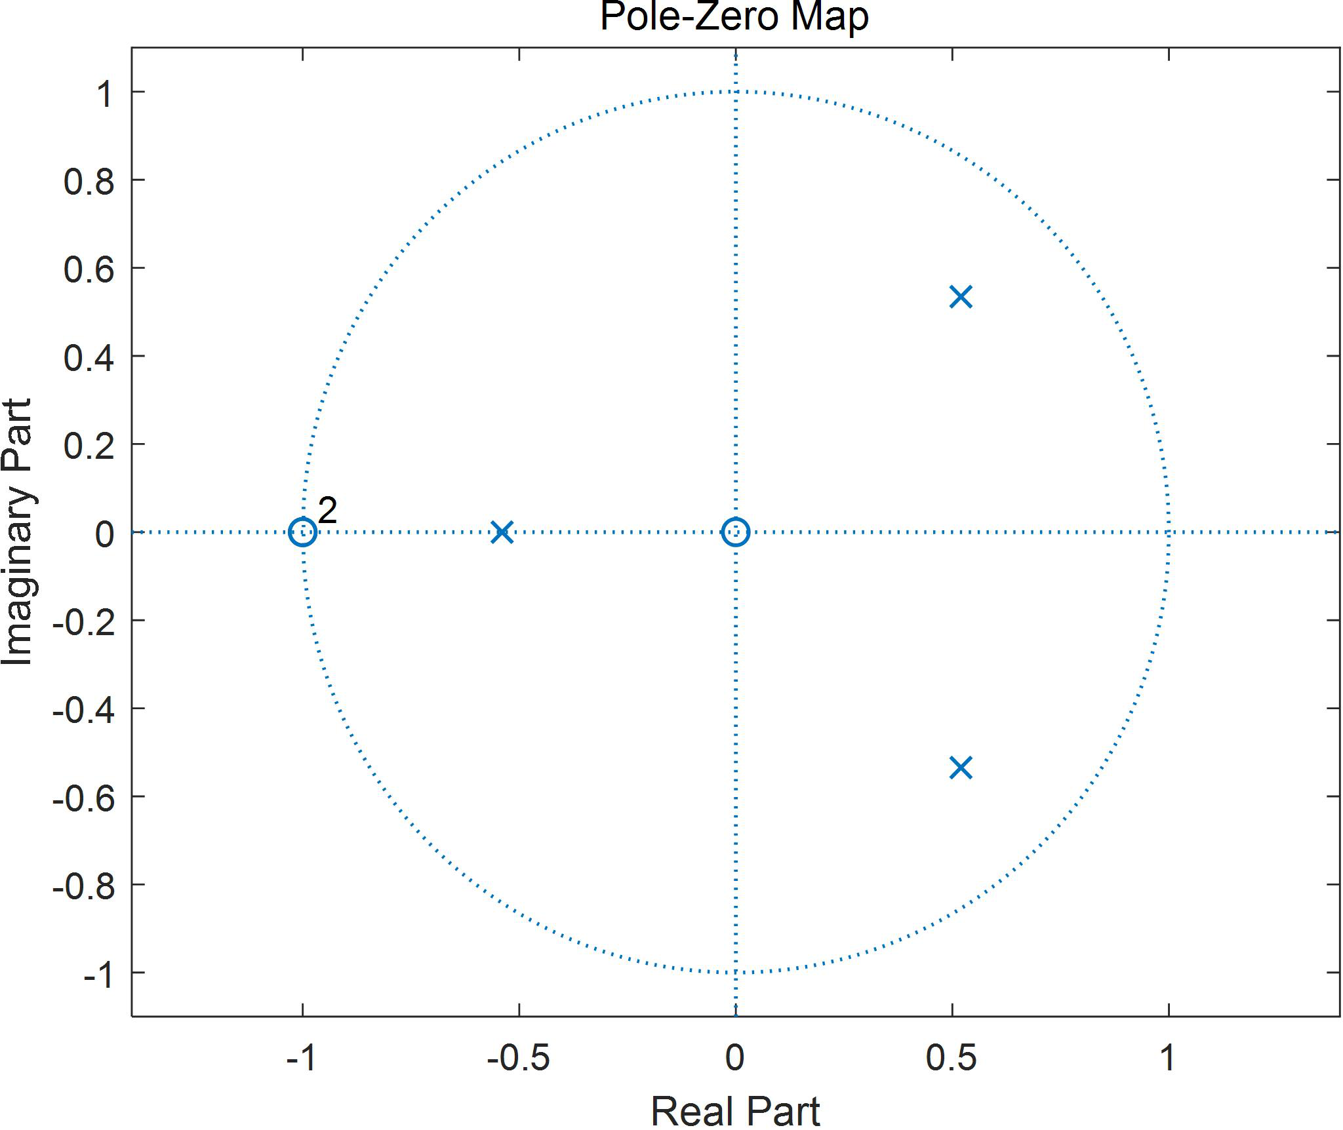

|  |  |  |  |  |  |  |  |  |  |  |  |  |  |  |  |
| --- | --- | --- | --- | --- | --- | --- | --- | --- | --- | --- | --- | --- | --- | --- | --- |
| 图 6.1.1 | *H* |   |  |  |  |  | *z* | 2 |  | 2*z* |  | 1 |  |  | 零极点分布图 |
|  |  |  |  | *z* | 3 | − | 5.0*z*2 | | − | .0005*z* | | |  | 3.0 |  |

99

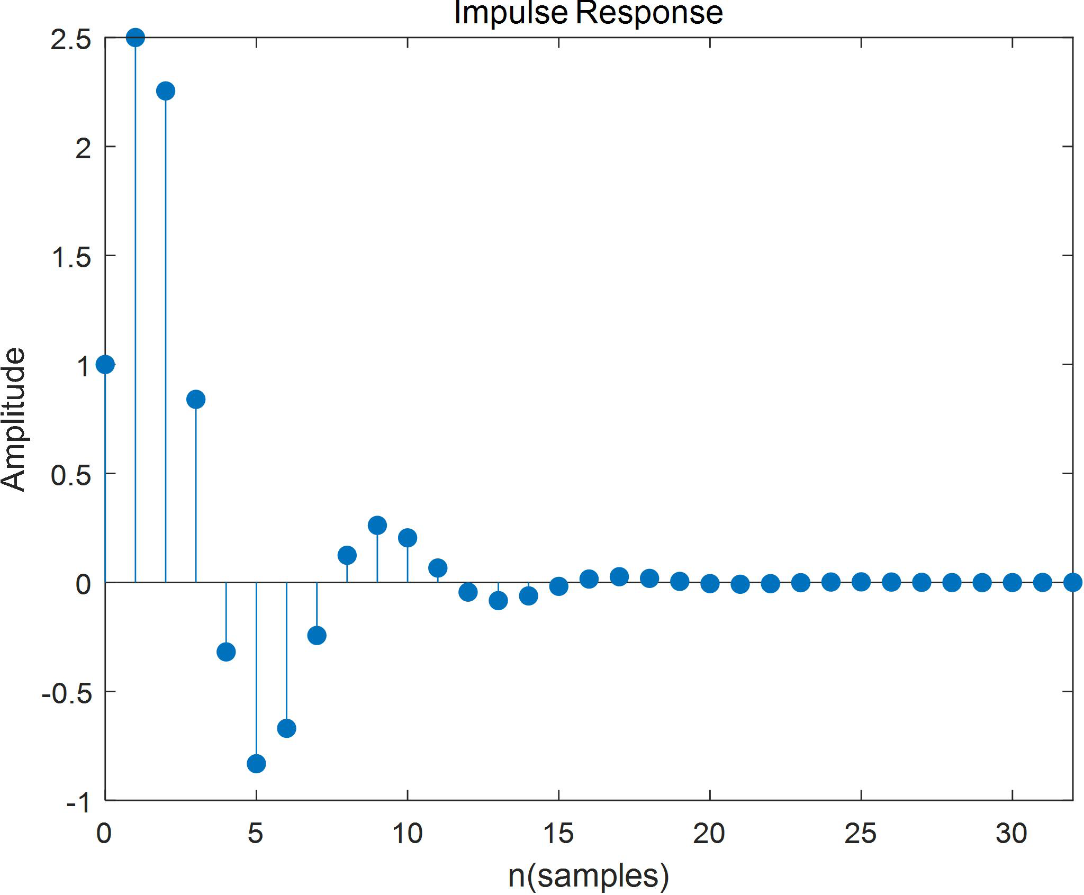

|  |  |  |  |  |  |  |  |  |  |  |  |  |  |  |  |  |
| --- | --- | --- | --- | --- | --- | --- | --- | --- | --- | --- | --- | --- | --- | --- | --- | --- |
| 图 6.1.2 | *H* |   |  |  |  |  | *z* | 2 |  | 2 | *z* |  | 1 |  |  | 系统冲激响应  *n* |
|  |  |  |  | *z* | 3 | − | 5.0*z*2 | | − | .0005*z* | | | |  | 3.0 |  |

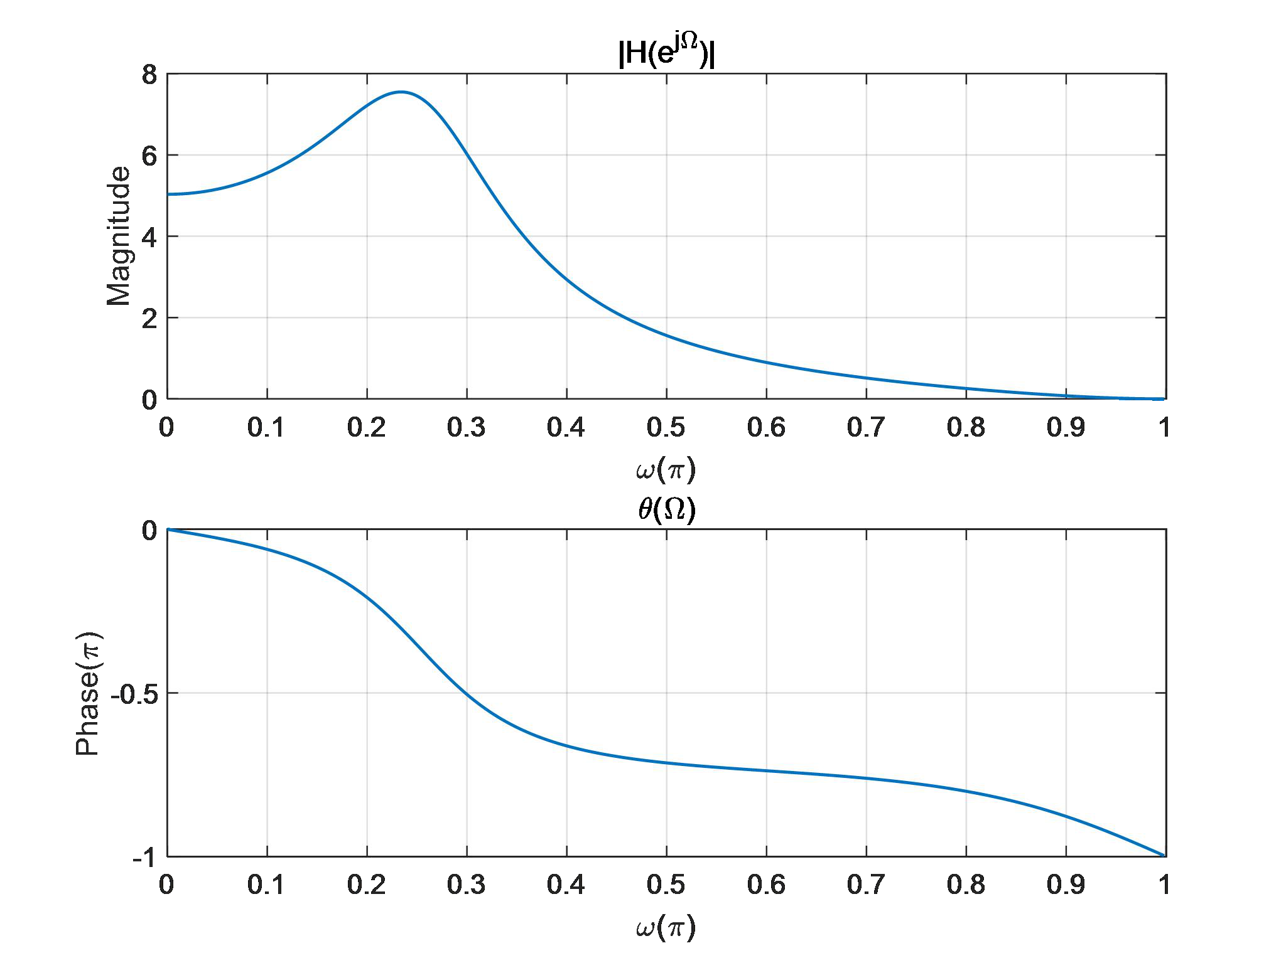

|  |  |  |  |  |  |  |  |  |  |  |  |  |  |  |  |  |  |  |  |  |
| --- | --- | --- | --- | --- | --- | --- | --- | --- | --- | --- | --- | --- | --- | --- | --- | --- | --- | --- | --- | --- |
| 图 6.1.3 | *H* |   |  |  |  |  | *z* | 2 |  | 2 | *z* |  | 1 |  |  | 系统频率响应 | *H* | *je* |  |  |
|  |  |  |  | *z* | 3 | − | 5.0*z*2 | | − | .0005*z* | | | |  | 3.0 |  |  |  |  |  |

观察图 6.1.1、6.1.2、6.1.3 可知，该系统 Z 变换的极点均在单位圆内，收敛域包括单位

圆，冲激响应收敛，频谱函数收敛，故系统是一个稳定系统，与理论分析相一致。

100

|  |  |  |  |  |  |  |  |  |  |  |  |  |  |  |  |  |  |
| --- | --- | --- | --- | --- | --- | --- | --- | --- | --- | --- | --- | --- | --- | --- | --- | --- | --- |
| ② | *H* |   |  |  |  |  | *z* | 3 | − | *z* | 2 |  | | 2 |  |  |  |
|  |  |  |  | 3 | *z*4 |  | 3*z*3 | | | − | *z* | 2 |  | | 3*z* | − | 1 |

实验结果如图 6.1.4、6.1.5、6.1.6 所示：

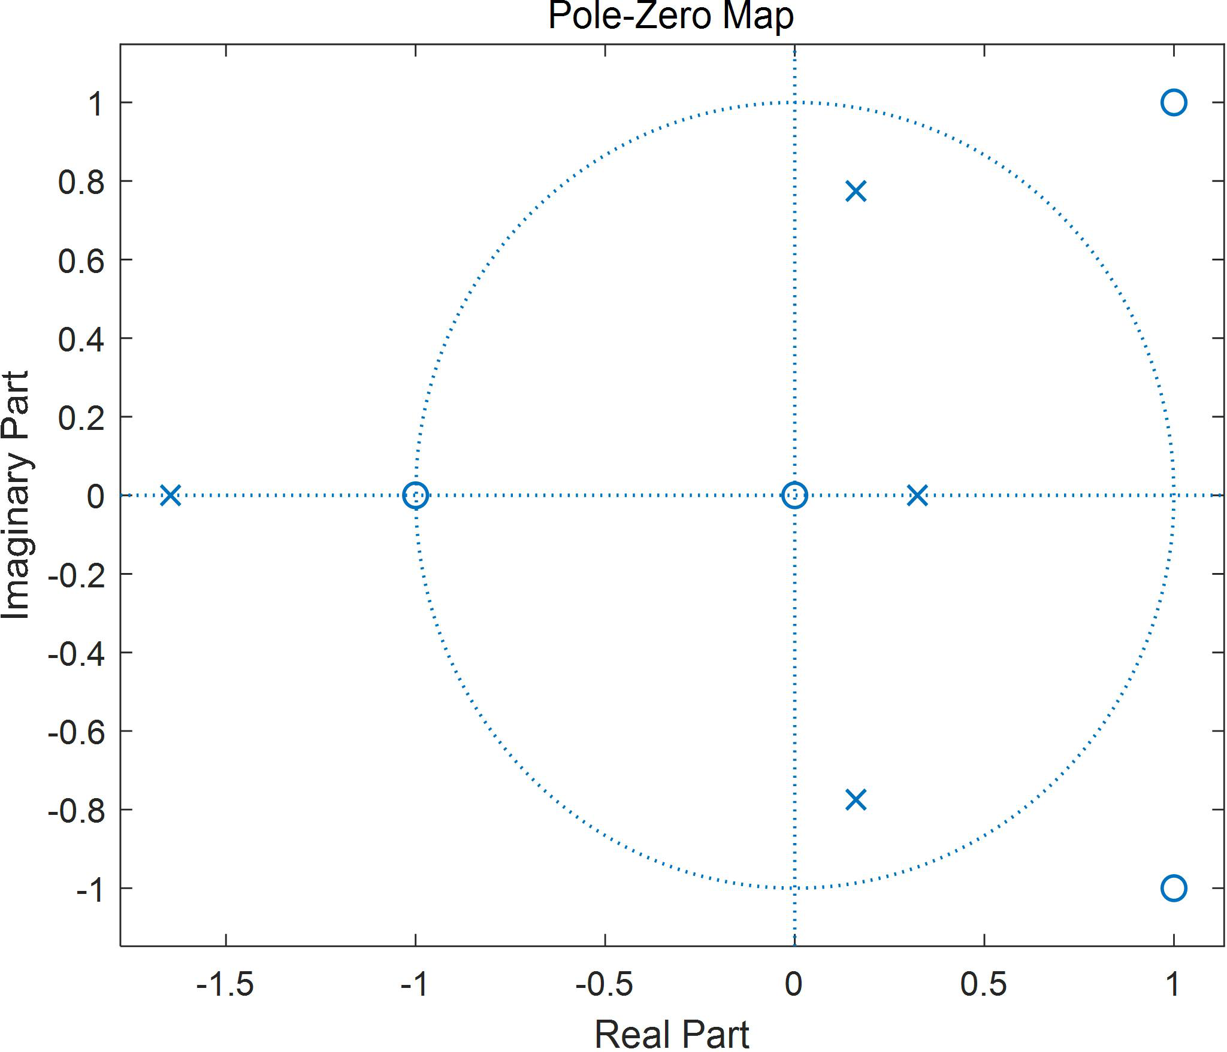

|  |  |  |  |  |  |  |  |  |  |  |  |  |  |  |  |  |  |
| --- | --- | --- | --- | --- | --- | --- | --- | --- | --- | --- | --- | --- | --- | --- | --- | --- | --- |
| 图 6.1.4 | *H* |   |  |  |  |  | *z* | 3 | − | *z* | 2 |  | 2 |  |  |  | 零极点分布图 |
|  |  |  |  | 3 | *z*4 |  | 3*z*3 | | | − | *z* | 2 |  | 3*z* | − | 1 |  |

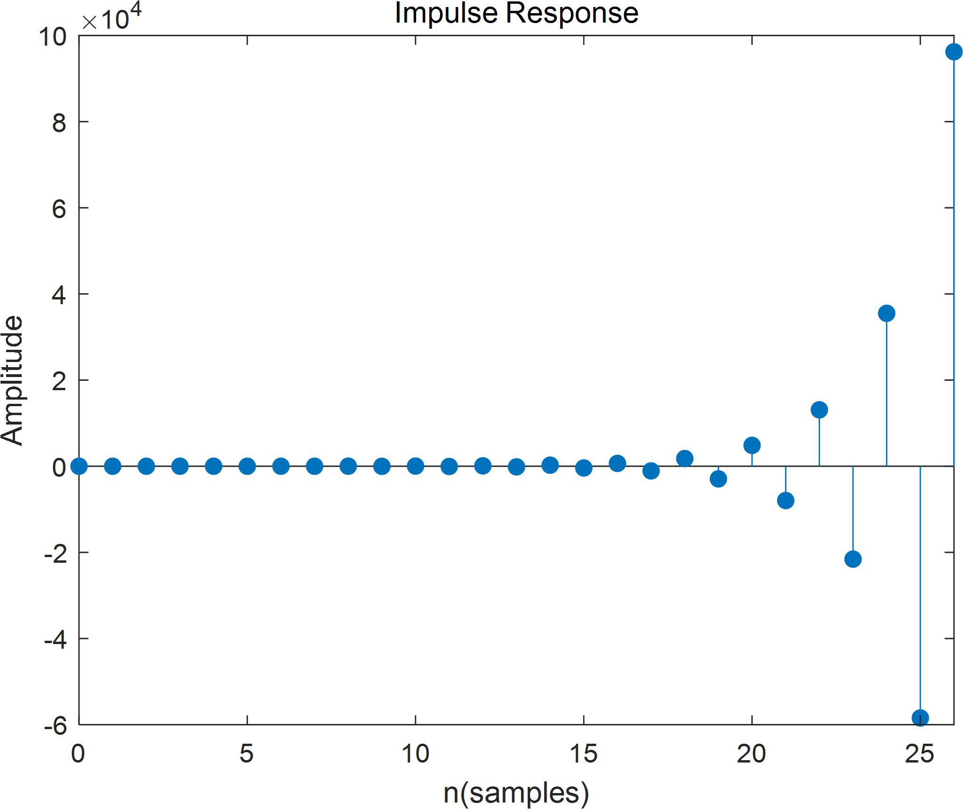

|  |  |  |  |  |  |  |  |  |  |  |  |  |  |  |  |  |  |
| --- | --- | --- | --- | --- | --- | --- | --- | --- | --- | --- | --- | --- | --- | --- | --- | --- | --- |
| 图 6.1.5 | *H* |   |  |  |  |  | *z* | 3 | − | *z* | 2 |  | 2 |  |  |  | 系统冲激响应  *n* |
|  |  |  |  | 3 | *z*4 |  | 3*z*3 | | | − | *z* | 2 |  | 3*z* | − | 1 |  |

101

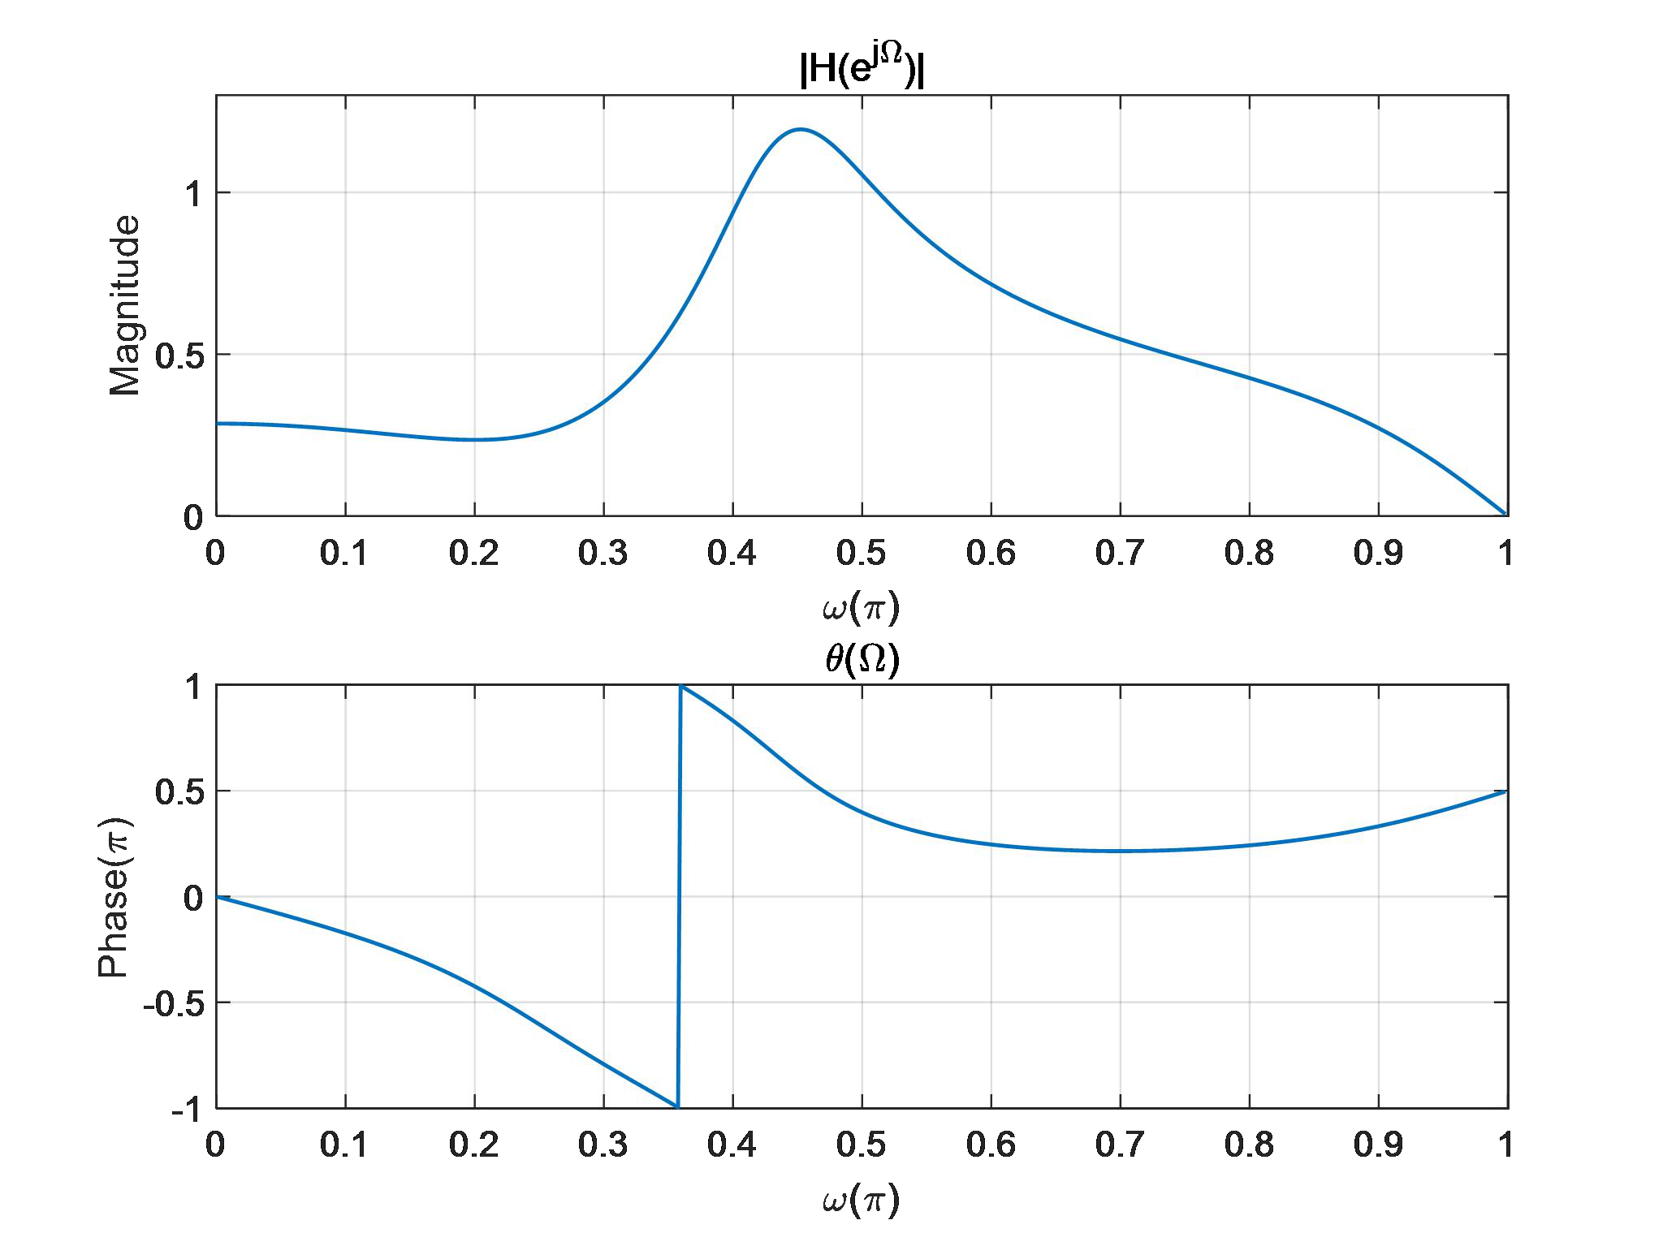

|  |  |  |  |  |  |  |  |  |  |  |  |  |  |  |  |  |  |  |  |
| --- | --- | --- | --- | --- | --- | --- | --- | --- | --- | --- | --- | --- | --- | --- | --- | --- | --- | --- | --- |
| 图 6.1.6 | *H* |   |  |  |  |  | *z* | 3 | − | *z* | 2 |  | 2 |  |  |  | 系统频率响应 | *H* | *je* |
|  |  |  |  | 3 | *z*4 |  | 3*z*3 | | | − | *z* | 2 |  | 3*z* | − | 1 |  |  |  |

观察图 6.1.4、6.1.5、6.1.6 可知，该系统 Z 变换收敛域不包含虚轴，冲激响应发散，故

系统是一个不稳定系统，与理论分析相一致。

需要说明的是，虽然这里求出来了频率响应，但是这个频率响应是不符合要求的。原则

上该系统并不存在频率响应，所求得的频率响应对应的系统不满足题目中的因果性。

2、已知离散时间系统系统函数的零点 z 和极点 p 分别为：

①*z*,0*p*.025

②*z*,0*p*1

③*z*,0*p*.125

|  |  |  |  |  |  |  |  |  |  |  |  |  |  |  |  |  |  |  |  |  |  |
| --- | --- | --- | --- | --- | --- | --- | --- | --- | --- | --- | --- | --- | --- | --- | --- | --- | --- | --- | --- | --- | --- |
|  |  |  |  |  |  | 8.0*e* | | | *j* | ❐ | | , | *p* | 2 | |  | | 8.0*e* | − | ❐ | |
| ④ | *z* |  | ,0 | *p*1 |  | 6 | | 6 | |
| |  |  | | --- | --- | | *e* |  |   *j* | ❐ | , | − | *j* | ❐ | | | |
| ⑤ | *z* |  | ,0 | *p*1 |  | 8 | *p* | | 2 | |  | *e* | | 8 | | | |
| *j* | 3 | | , | *p* | |  |  | | 2.1*e* | − | *j* | 3 |
| ⑥ | *z* |  | ,0 | *p*1 |  | 2.1*e* | | |  | 4 | | 2 | 4 |

❐

试用 MATLAB 绘制上述 6 种不同情况下，系统函数的零极点分布图，并绘制

相应单位抽样响应的时域波形，观察并分析系统函数极点位置对单位抽样响应时

域特性的影响和规律。

102

实验代码：

①*z*,0*p*.025

|  |  |  |  |  |
| --- | --- | --- | --- | --- |
| 1. | z = [0]; | % 系统零点位置 | | |
| 2. | p = [0.25]; | % 系统极点位置 | | |
| 3. | [b,a] = zp2tf(z,p,1); | % 将极点位置转化为系统函数的分子、分母多项式系数向量 | | |
| 4. | subplot(2,1,1); | % 将图像分成两行一列，第一幅图 | | |
| 5. |
| 6. | zplane(b,a); | % 绘制零极点分布图 | | |
| 7. | xlabel('Real Part'); | % 设置 x 轴标签 | | |
| 8. | ylabel('Imaginary Part'); | % 设置 y 轴标签 | | |
| 9. | title('Pole-Zero Map'); | % 设置图像标题 | | |
| 10. | subplot(2,1,2); | % 将图像分成两行一列，第二幅图 | | |
| 11. |
| 12. | impz(b,a); | % 绘制系统抽样响应 | | |
| 13. | xlabel('n(samples)'); | % 设置 x 轴标签 | | |
| 14. | ylabel('Amplitude'); | % 设置 y 轴标签 | | |
| 15. | title('Impulse Response'); | % 设置图像标题 | | |
| 16. | set(findall(gcf,'type','line'),'LineWidth',1); | |  |  |
| 17. | % | 设置线条宽度为 1 |

②*z*,0*p*1

|  |  |  |  |  |
| --- | --- | --- | --- | --- |
| 1. | z = [0]; | % 系统零点位置 | | |
| 2. | p = [1]; | % 系统极点位置 | | |
| 3. | [b,a] = zp2tf(z,p,1); | % 将极点位置转化为系统函数的分子、分母多项式系数向量 | | |
| 4. | subplot(2,1,1); | % 将图像分成两行一列，第一幅图 | | |
| 5. |
| 6. | zplane(b,a); | % 绘制零极点分布图 | | |
| 7. | xlabel('Real Part'); | % 设置 x 轴标签 | | |
| 8. | ylabel('Imaginary Part'); | % 设置 y 轴标签 | | |
| 9. | title('Pole-Zero Map'); | % 设置图像标题 | | |
| 10. | subplot(2,1,2); | % 将图像分成两行一列，第二幅图 | | |
| 11. |
| 12. | impz(b,a); | % 绘制系统抽样响应 | | |
| 13. | xlabel('n(samples)'); | % 设置 x 轴标签 | | |
| 14. | ylabel('Amplitude'); | % 设置 y 轴标签 | | |
| 15. | title('Impulse Response'); | % 设置图像标题 | | |
| 16. | set(findall(gcf,'type','line'),'LineWidth',1); | |  |  |
| 17. | % | 设置线条宽度为 1 |

103

③*z*,0*p*.125

|  |  |  |  |  |  |  |  |  |  |  |  |  |  |  |  |  |  |  |  |
| --- | --- | --- | --- | --- | --- | --- | --- | --- | --- | --- | --- | --- | --- | --- | --- | --- | --- | --- | --- |
| 1. | z = [0]; | | | | | | | | | | | | | | | % 系统零点位置 | | | |
| 2. | p = [-1.25]; | | | | | | | | | | | | | | | % 系统极点位置 | | | |
| 3. | [b,a] = zp2tf(z,p,1); | | | | | | | | | | | | | | | % 将极点位置转化为系统函数的分子、分母多项式系数向量 | | | |
| 4. | | | | | | | | | | | | | | | | | | | |
| 5. | subplot(2,1,1); | | | | | | | | | | | | | | | % 将图像分成两行一列，第一幅图 | | | |
| 6. | zplane(b,a); | | | | | | | | | | | | | | | % 绘制零极点分布图 | | | |
| 7. | xlabel('Real Part'); | | | | | | | | | | | | | | | % 设置 x 轴标签 | | | |
| 8. | ylabel('Imaginary Part'); | | | | | | | | | | | | | | | % 设置 y 轴标签 | | | |
| 9. | title('Pole-Zero Map'); | | | | | | | | | | | | | | | % 设置图像标题 | | | |
| 10. | | | | | | | | | | | | | | | | | | | |
| 11. | subplot(2,1,2); | | | | | | | | | | | | | | | % 将图像分成两行一列，第二幅图 | | | |
| 12. | impz(b,a); | | | | | | | | | | | | | | | % 绘制系统抽样响应 | | | |
| 13. | xlabel('n(samples)'); | | | | | | | | | | | | | | | % 设置 x 轴标签 | | | |
| 14. | ylabel('Amplitude'); | | | | | | | | | | | | | | | % 设置 y 轴标签 | | | |
| 15. | title('Impulse Response'); | | | | | | | | | | | | | | | % 设置图像标题 | | | |
| 16. | | | | | | | | | | | | | | | | | | | |
| 17. | set(findall(gcf,'type','line'),'LineWidth',1); | | | | | | | | | | | | | | | | | % | 设置线条宽度为 1 |
| ④ | |  |  |  |  |  |  | *j* | ❐ |  |  |  |  | 8.0*e* | − | ❐ | | | |
| *z* |  | ,0 | *p*1 |  | 8.0*e* |  | 6 | , | *p* | 2 |  |  | 6 | | | |
| 1. | z = [0]; | | | | | | | | | | | | | | | % 系统零点位置 | | | |
| 2. | p = [0.8*exp(1j*pi/6),0.8*exp(-1j*pi/6)]; | | | | | | | | | | | | | | | | % 系统极点位置 | | |
| 3. | [b,a] = zp2tf(z,p,1); | | | | | | | | | | | | | | | % 将极点位置转化为系统函数的分子、分母多项式系数向量 | | | |
| 4. | | | | | | | | | | | | | | | | | | | |
| 5. | subplot(2,1,1); | | | | | | | | | | | | | | | % 将图像分成两行一列，第一幅图 | | | |
| 6. | zplane(b,a); | | | | | | | | | | | | | | | % 绘制零极点分布图 | | | |
| 7. | xlabel('Real Part'); | | | | | | | | | | | | | | | % 设置 x 轴标签 | | | |
| 8. | ylabel('Imaginary Part'); | | | | | | | | | | | | | | | % 设置 y 轴标签 | | | |
| 9. | title('Pole-Zero Map'); | | | | | | | | | | | | | | | % 设置图像标题 | | | |
| 10. | | | | | | | | | | | | | | | | | | | |
| 11. | subplot(2,1,2); | | | | | | | | | | | | | | | % 将图像分成两行一列，第二幅图 | | | |
| 12. | impz(b,a); | | | | | | | | | | | | | | | % 绘制系统抽样响应 | | | |
| 13. | xlabel('n(samples)'); | | | | | | | | | | | | | | | % 设置 x 轴标签 | | | |
| 14. | ylabel('Amplitude'); | | | | | | | | | | | | | | | % 设置 y 轴标签 | | | |
| 15. | title('Impulse Response'); | | | | | | | | | | | | | | | % 设置图像标题 | | | |
| 16. | | | | | | | | | | | | | | | | | | | |
| 17. | set(findall(gcf,'type','line'),'LineWidth',1); | | | | | | | | | | | | | | | | | % | 设置线条宽度为 1 |

104

|  |  |  |  |  |  |  |  |  |  |  |  |  |  |  |  |  |  |  |  |  |  |  |  |  |  |  |  |
| --- | --- | --- | --- | --- | --- | --- | --- | --- | --- | --- | --- | --- | --- | --- | --- | --- | --- | --- | --- | --- | --- | --- | --- | --- | --- | --- | --- |
| ⑤ | | *z* |  | ,0 | *p*1 |  |  | *j* | ❐ | , | *p* | | 2 |  | | *e* | | − | *j* | ❐ | | | | | | | |
| *e* |  | 8 |  | 8 | | | | | | | |
| 1. | z = [0]; | | | | | | | | | | | | | | | | | | | | | | | | | % 系统零点位置 | |
| 2. | p = [exp(1j*pi/8),exp(-1j*pi/8)]; | | | | | | | | | | | | | | | | | | | | | | | | | % 系统极点位置 | |
| 3. | [b,a] = zp2tf(z,p,1); | | | | | | | | | | | | | | | | | | | | | % 将极点位置转化为系统函数的分子、分母多项式系数向量 | | | | | |
| 4. | | | | | | | | | | | | | | | | | | | | | | | | | | | |
| 5. | subplot(2,1,1); | | | | | | | | | | | | | | | | | | | | | | | | | % 将图像分成两行一列，第一幅图 | |
| 6. | zplane(b,a); | | | | | | | | | | | | | | | | | | | | | | | | | % 绘制零极点分布图 | |
| 7. | xlabel('Real Part'); | | | | | | | | | | | | | | | | | | | | | | | | | % 设置 x 轴标签 | |
| 8. | ylabel('Imaginary Part'); | | | | | | | | | | | | | | | | | | | | | | | | | % 设置 y 轴标签 | |
| 9. | title('Pole-Zero Map'); | | | | | | | | | | | | | | | | | | | | | | | | | % 设置图像标题 | |
| 10. | | | | | | | | | | | | | | | | | | | | | | | | | | | |
| 11. | subplot(2,1,2); | | | | | | | | | | | | | | | | | | | | | | | | | % 将图像分成两行一列，第二幅图 | |
| 12. | impz(b,a); | | | | | | | | | | | | | | | | | | | | | | | | | % 绘制系统抽样响应 | |
| 13. | xlabel('n(samples)'); | | | | | | | | | | | | | | | | | | | | | | | | | % 设置 x 轴标签 | |
| 14. | ylabel('Amplitude'); | | | | | | | | | | | | | | | | | | | | | | | | | % 设置 y 轴标签 | |
| 15. | ylim([-4,4]); | | | | | | | | | | | | | | | | | | | | | | | | | % 设定 y 轴的范围 | |
| 16. | title('Impulse Response'); | | | | | | | | | | | | | | | | | | | | | | | | | % 设置图像标题 | |
| 17. | | | | | | | | | | | | | | | | | | | | | | | | | | | |
| 18. | set(findall(gcf,'type','line'),'LineWidth',1); | | | | | | | | | | | | | | | | | | | | | | | | | % | 设置线条宽度为 1 |
| ⑥ | | *z* |  | ,0 | *p*1 |  | 2.1*e* | | | | *j* | 3 | | , | *p* | | 2 |  | | | 2.1*e* | | − | *j* | 3 | | |
|  | 4 | |  | 4 | | |
| 1. | z = [0]; | | | | | | | | | | | | | | | | | | | | | | | | | % 系统零点位置 | |
| 2. | p = [1.2*exp(1j*3*pi/4),1.2*exp(-1j*3*pi/4)]; | | | | | | | | | | | | | | | | | | | | | | | | | % 系统极点位置 | |
| 3. | [b,a] = zp2tf(z,p,1); | | | | | | | | | | | | | | | | | | | | | % 将极点位置转化为系统函数的分子、分母多项式系数向量 | | | | | |
| 4. | | | | | | | | | | | | | | | | | | | | | | | | | | | |
| 5. | subplot(2,1,1); | | | | | | | | | | | | | | | | | | | | | | | | | % 将图像分成两行一列，第一幅图 | |
| 6. | zplane(b,a); | | | | | | | | | | | | | | | | | | | | | | | | | % 绘制零极点分布图 | |
| 7. | xlabel('Real Part'); | | | | | | | | | | | | | | | | | | | | | | | | | % 设置 x 轴标签 | |
| 8. | ylabel('Imaginary Part'); | | | | | | | | | | | | | | | | | | | | | | | | | % 设置 y 轴标签 | |
| 9. | title('Pole-Zero Map'); | | | | | | | | | | | | | | | | | | | | | | | | | % 设置图像标题 | |
| 10. | | | | | | | | | | | | | | | | | | | | | | | | | | | |
| 11. | subplot(2,1,2); | | | | | | | | | | | | | | | | | | | | | | | | | % 将图像分成两行一列，第二幅图 | |
| 12. | impz(b,a); | | | | | | | | | | | | | | | | | | | | | | | | | % 绘制系统抽样响应 | |
| 13. | xlabel('n(samples)'); | | | | | | | | | | | | | | | | | | | | | | | | | % 设置 x 轴标签 | |
| 14. | ylabel('Amplitude'); | | | | | | | | | | | | | | | | | | | | | | | | | % 设置 y 轴标签 | |
| 15. | ylim([-10^6,10^6]); | | | | | | | | | | | | | | | | | | | | | | | | | % 设定 y 轴的范围 | |
| 16. | title('Impulse Response'); | | | | | | | | | | | | | | | | | | | | | | | | | % 设置图像标题 | |
| 17. | | | | | | | | | | | | | | | | | | | | | | | | | | | |
| 18. | set(findall(gcf,'type','line'),'LineWidth',1); | | | | | | | | | | | | | | | | | | | | | | | | | % | 设置线条宽度为 1 |

105

实验结果分析：

①*z*,0*p*.025

实验结果如图 6.2.1 所示：

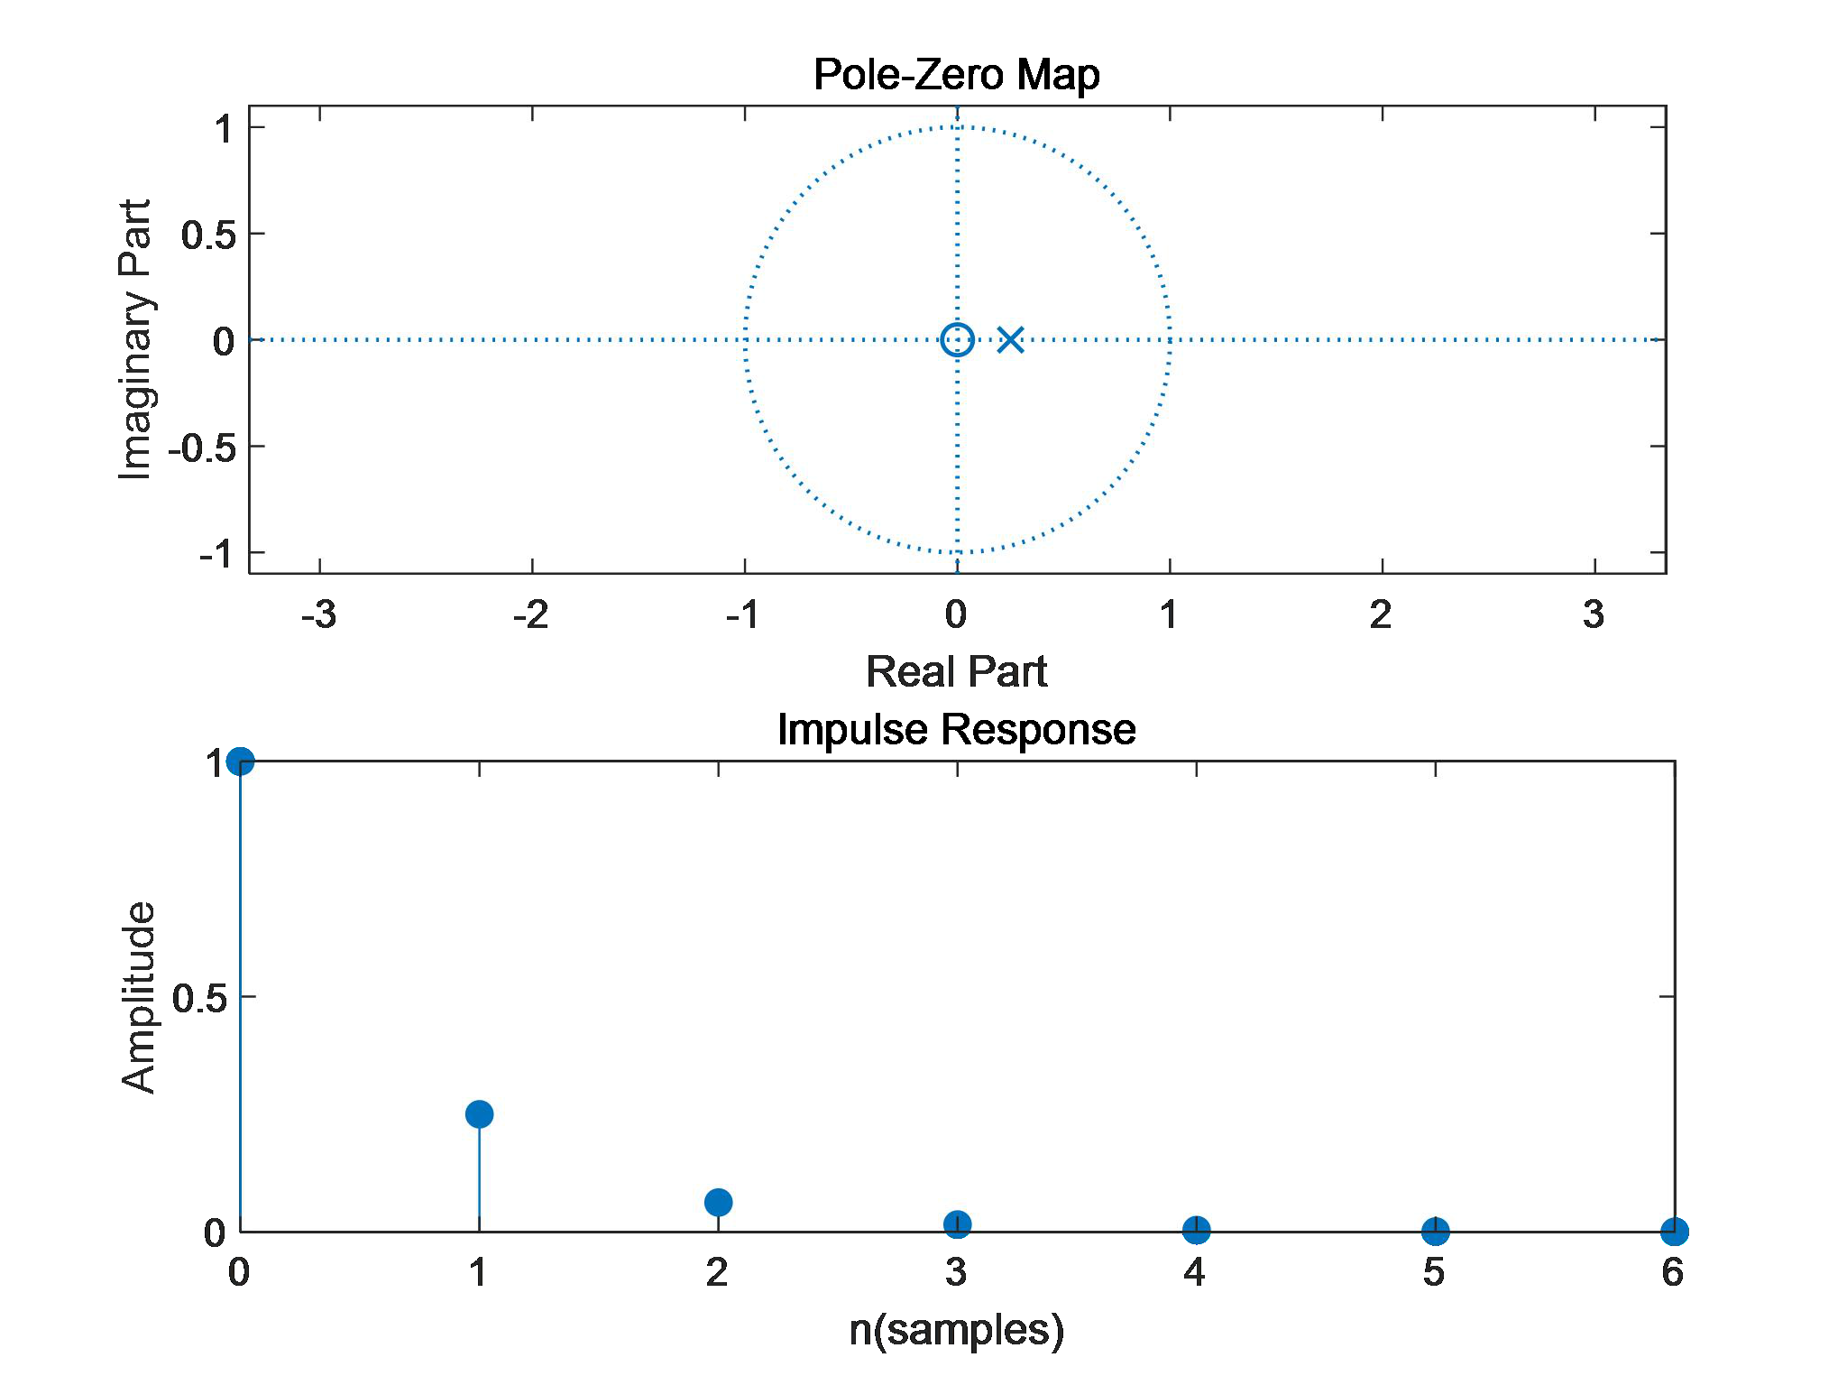

|  |  |  |  |  |  |  |
| --- | --- | --- | --- | --- | --- | --- |
| 图 6.2.1 | *z* |  | ,0 | *p* |  | .025系统零极点分布图及单位抽样响应时域波形 |

②*z*,0*p*1

实验结果如图 6.2.2 所示：

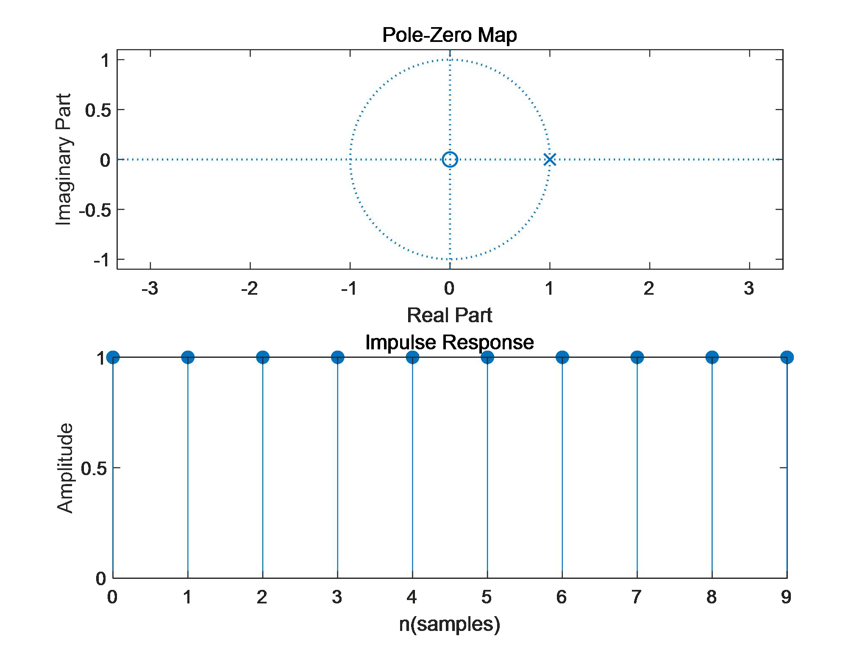

|  |  |  |  |  |  |  |
| --- | --- | --- | --- | --- | --- | --- |
| 图 6.2.2 | *z* |  | ,0 | *p* |  | 1系统零极点分布图及单位抽样响应时域波形 |

106

③*z*,0*p*.125

实验结果如图 6.2.3 所示：

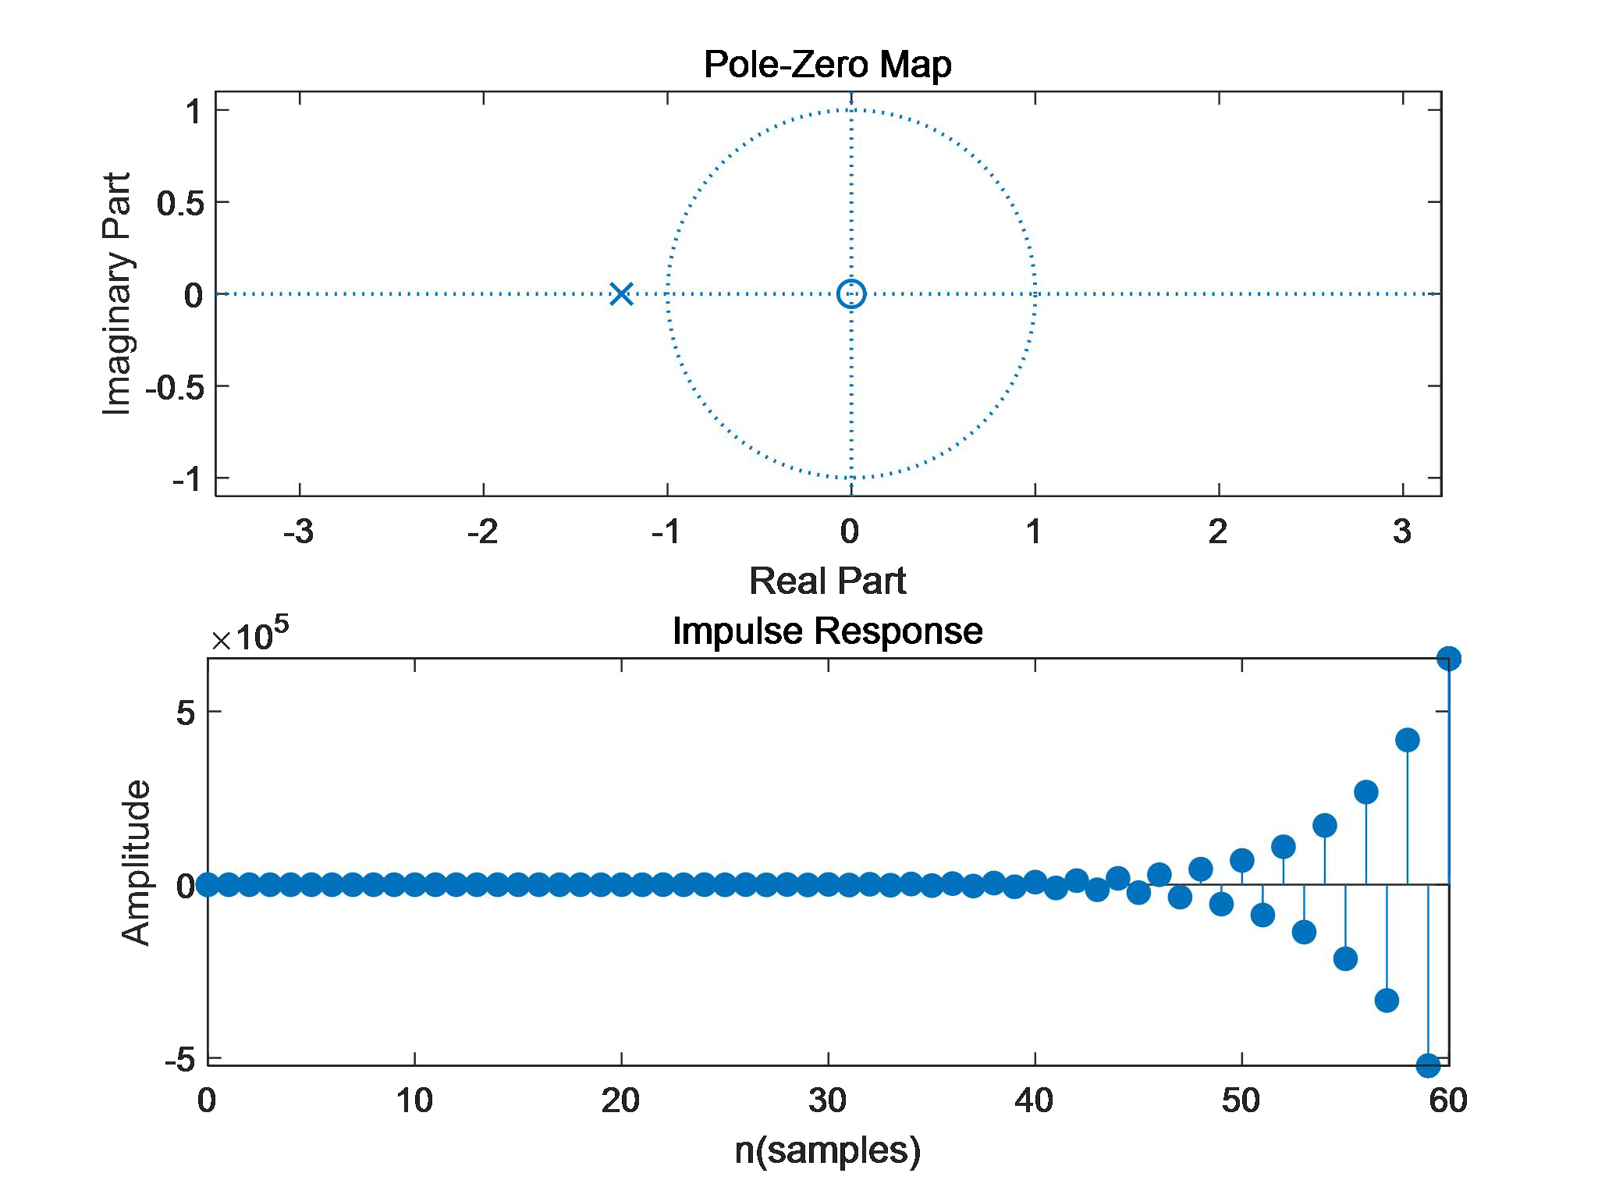

|  |  |  |  |  |  |  |  |  |  |  |  |  |  |  |  |  |
| --- | --- | --- | --- | --- | --- | --- | --- | --- | --- | --- | --- | --- | --- | --- | --- | --- |
|  |  | 图 6.2.3 | | | | *z* |  | ,0 | | *p* |  | | .125系统零极点分布图及单位抽样响应时域波形 | | | |
| *j* | ❐ |  |  | − | ❐ |
| ④ | *z* |  | ,0 | *p*1 |  | 8.0*e* | |  | 6 | , | *p* | 2 |  | 8.0*e* |  | 6 |

实验结果如图 6.2.4 所示：

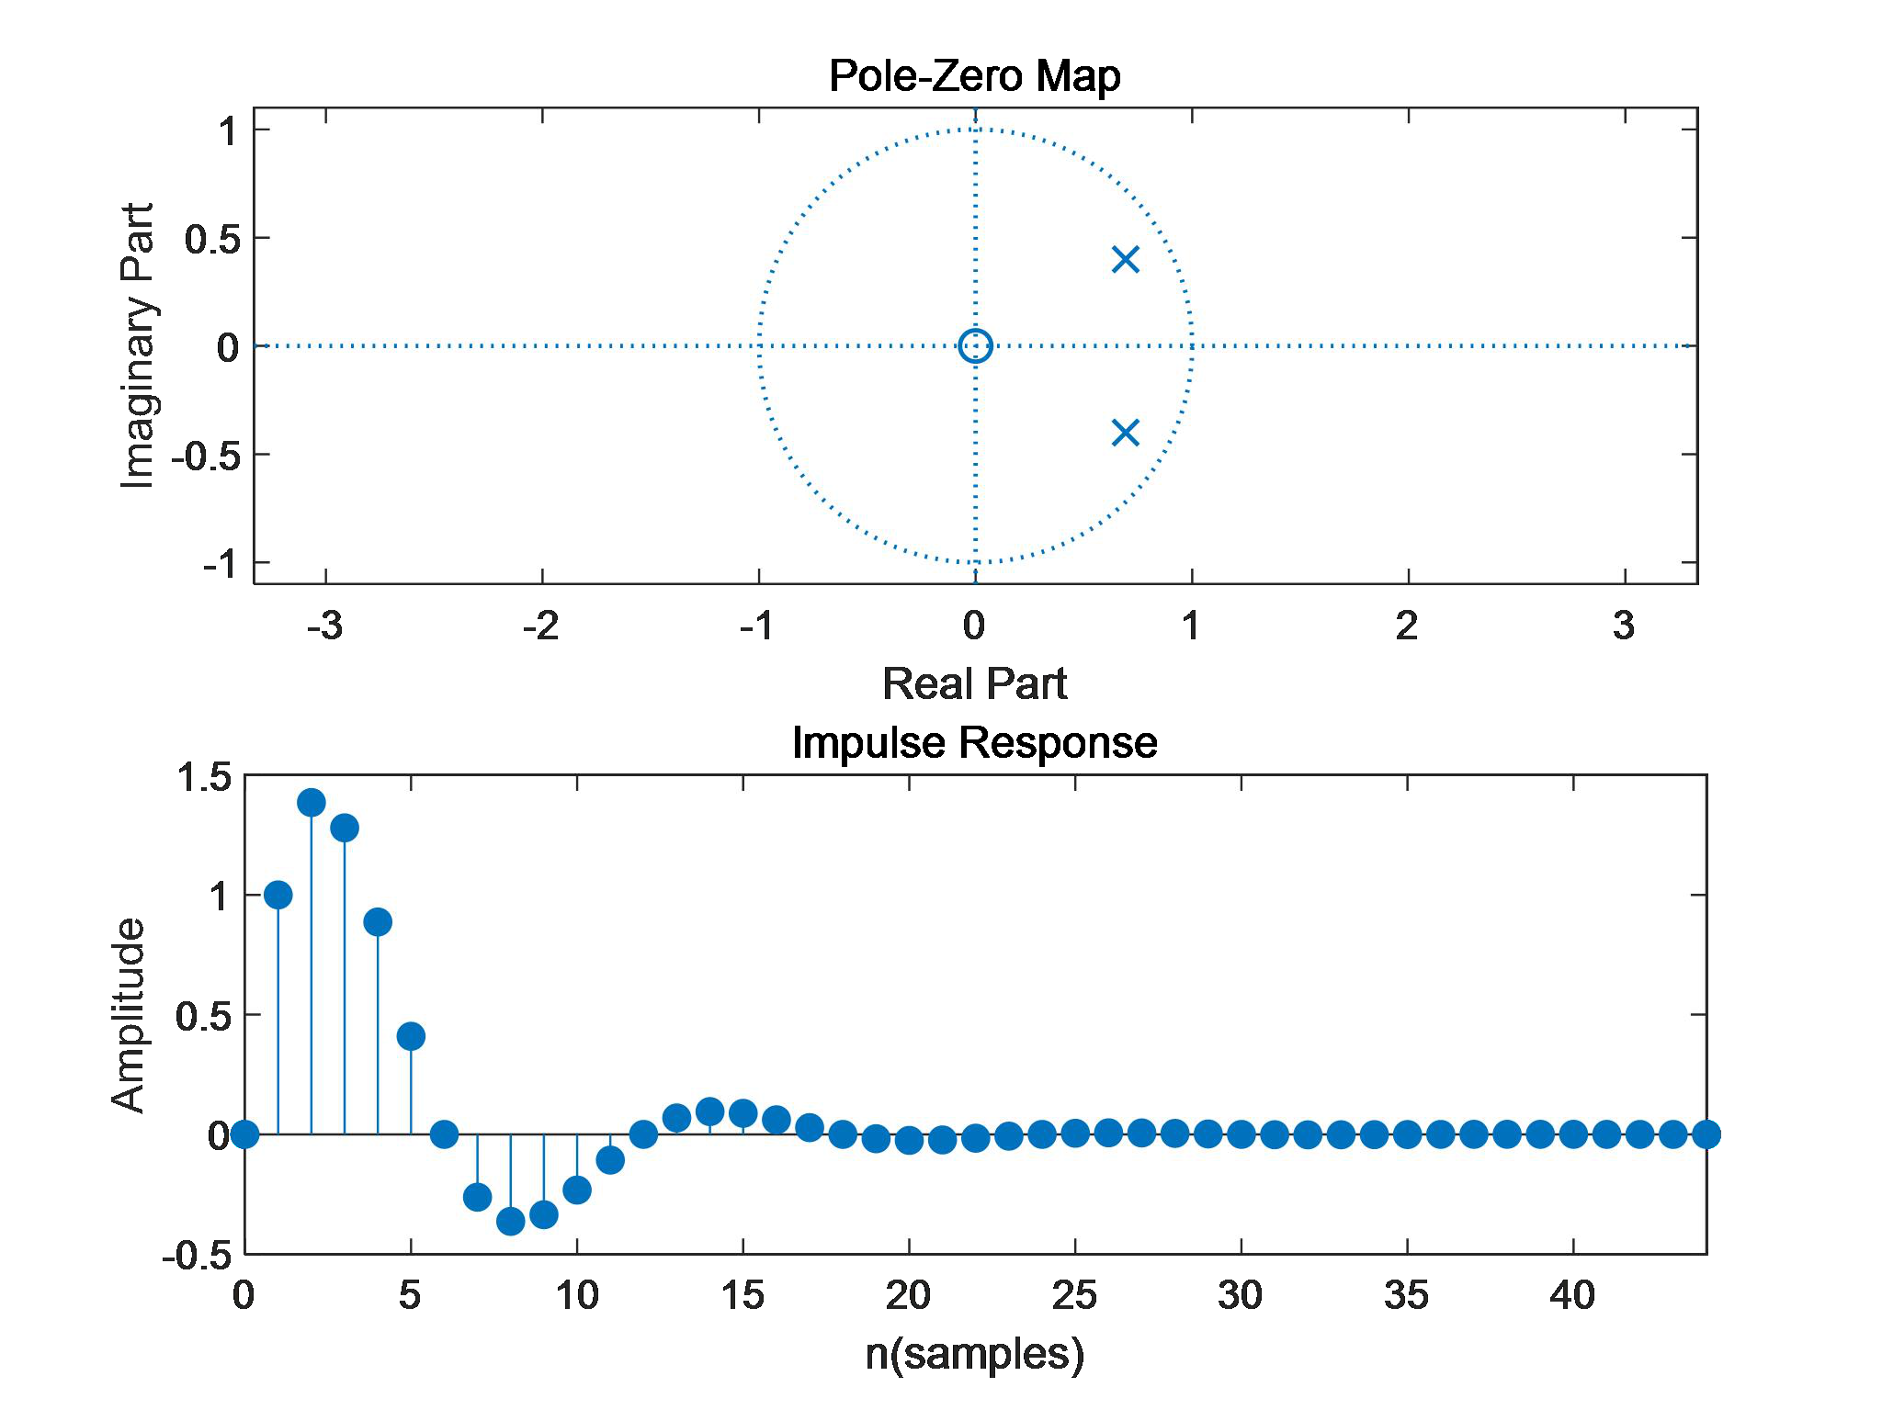

|  |  |  |  |  |  |  |  |  |  |  |  |  |  |  |  |
| --- | --- | --- | --- | --- | --- | --- | --- | --- | --- | --- | --- | --- | --- | --- | --- |
|  |  |  |  |  |  |  | ❐ |  |  |  |  |  | − | ❐ |  |
| 图 6.2.4 | *z* |  | ,0 | *p*1 |  | 8.0*e* | 6 | , | *p* | 2 |  | 8.0*e* |  | 6 | 系统零极点分布图及单位抽样响应时域波形 |

107

|  |  |  |  |  |  |  |  |  |  |  |  |  |  |  |
| --- | --- | --- | --- | --- | --- | --- | --- | --- | --- | --- | --- | --- | --- | --- |
|  |  |  |  |  |  |  | ❐ |  |  |  |  |  | − | ❐ |
| ⑤ | *z* |  | ,0 | *p*1 |  | *e* | 8 | , | *p* | 2 |  | *e* |  | 8 |

实验结果如图 6.2.5 所示：

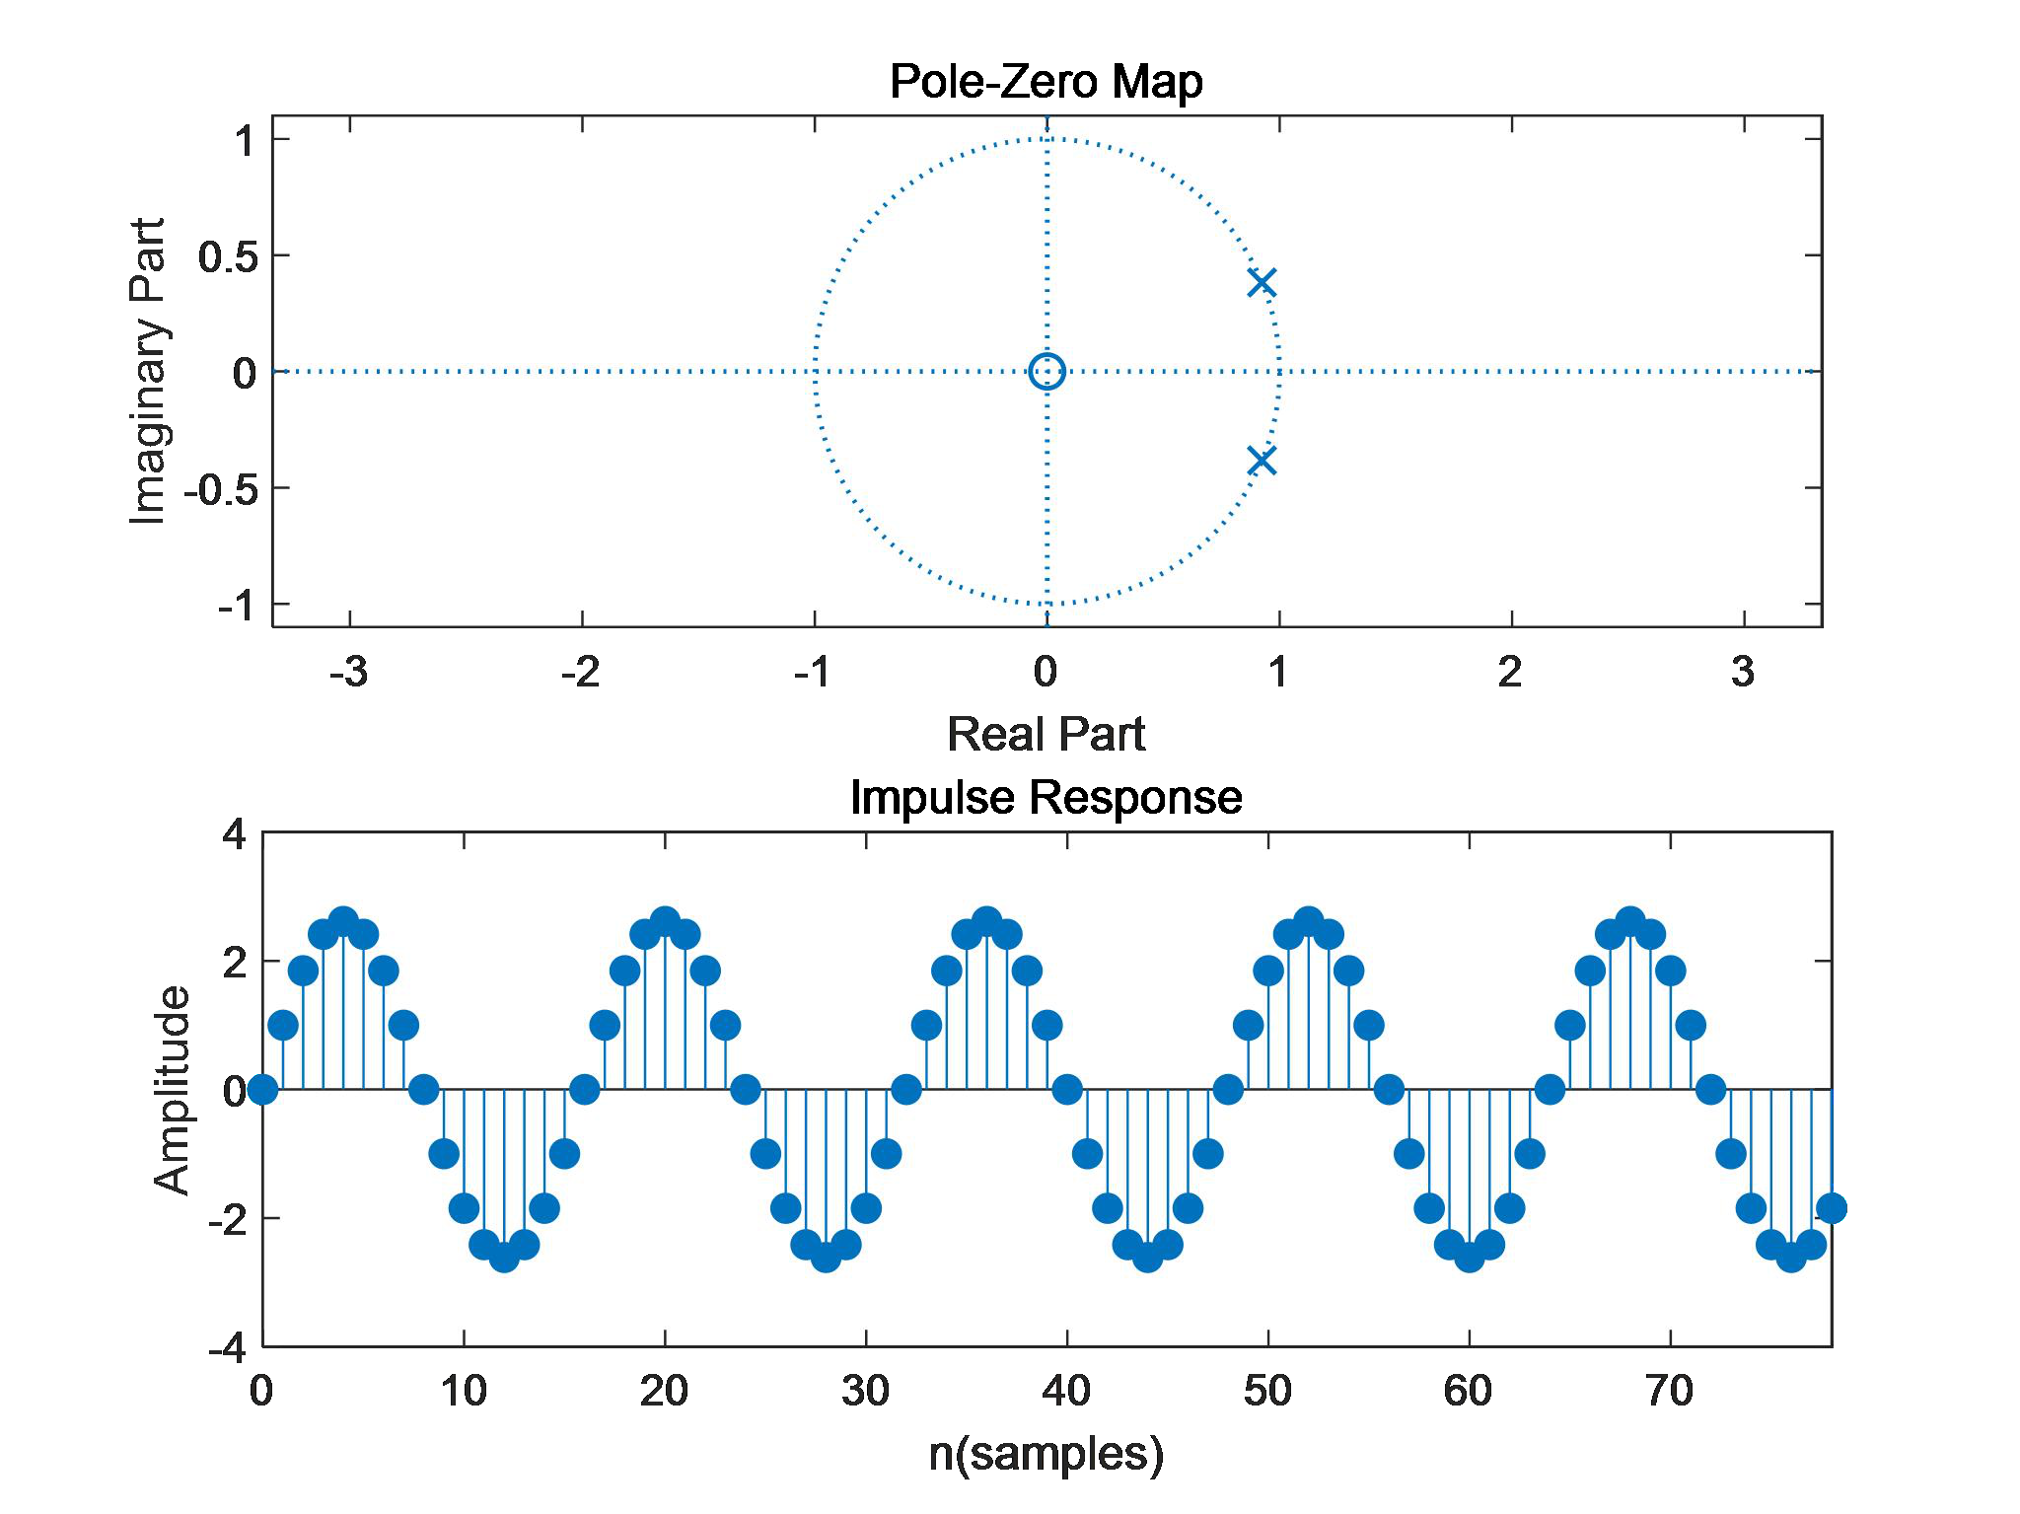

|  |  |  |  |  |  |  |  |  |  |  |  |  |  |  |  |  |  |  |  |  |  |  |  |  |
| --- | --- | --- | --- | --- | --- | --- | --- | --- | --- | --- | --- | --- | --- | --- | --- | --- | --- | --- | --- | --- | --- | --- | --- | --- |
| 图 6.2.5 | | | |  |  |  | |  | *p*1 | |  |  | *j* | ❐ | |  |  |  |  |  | − | ❐ | |  |
|  | *z* | ,0 |  | *e* |  | 8 | | , | *p* | 2 |  | *e* |  | 8 | | 系统零极点分布图及单位抽样响应时域波形 |
|  | | 2.1*e* | | | *j* | 3 | − | *j* | 3 | |
| ⑥ | *z* |  | ,0 | *p*1 |  | |  | 4 | , | *p* | | 2 |  |  | 2.1*e* | | |  | 4 | |

实验结果如图 6.2.6 所示：

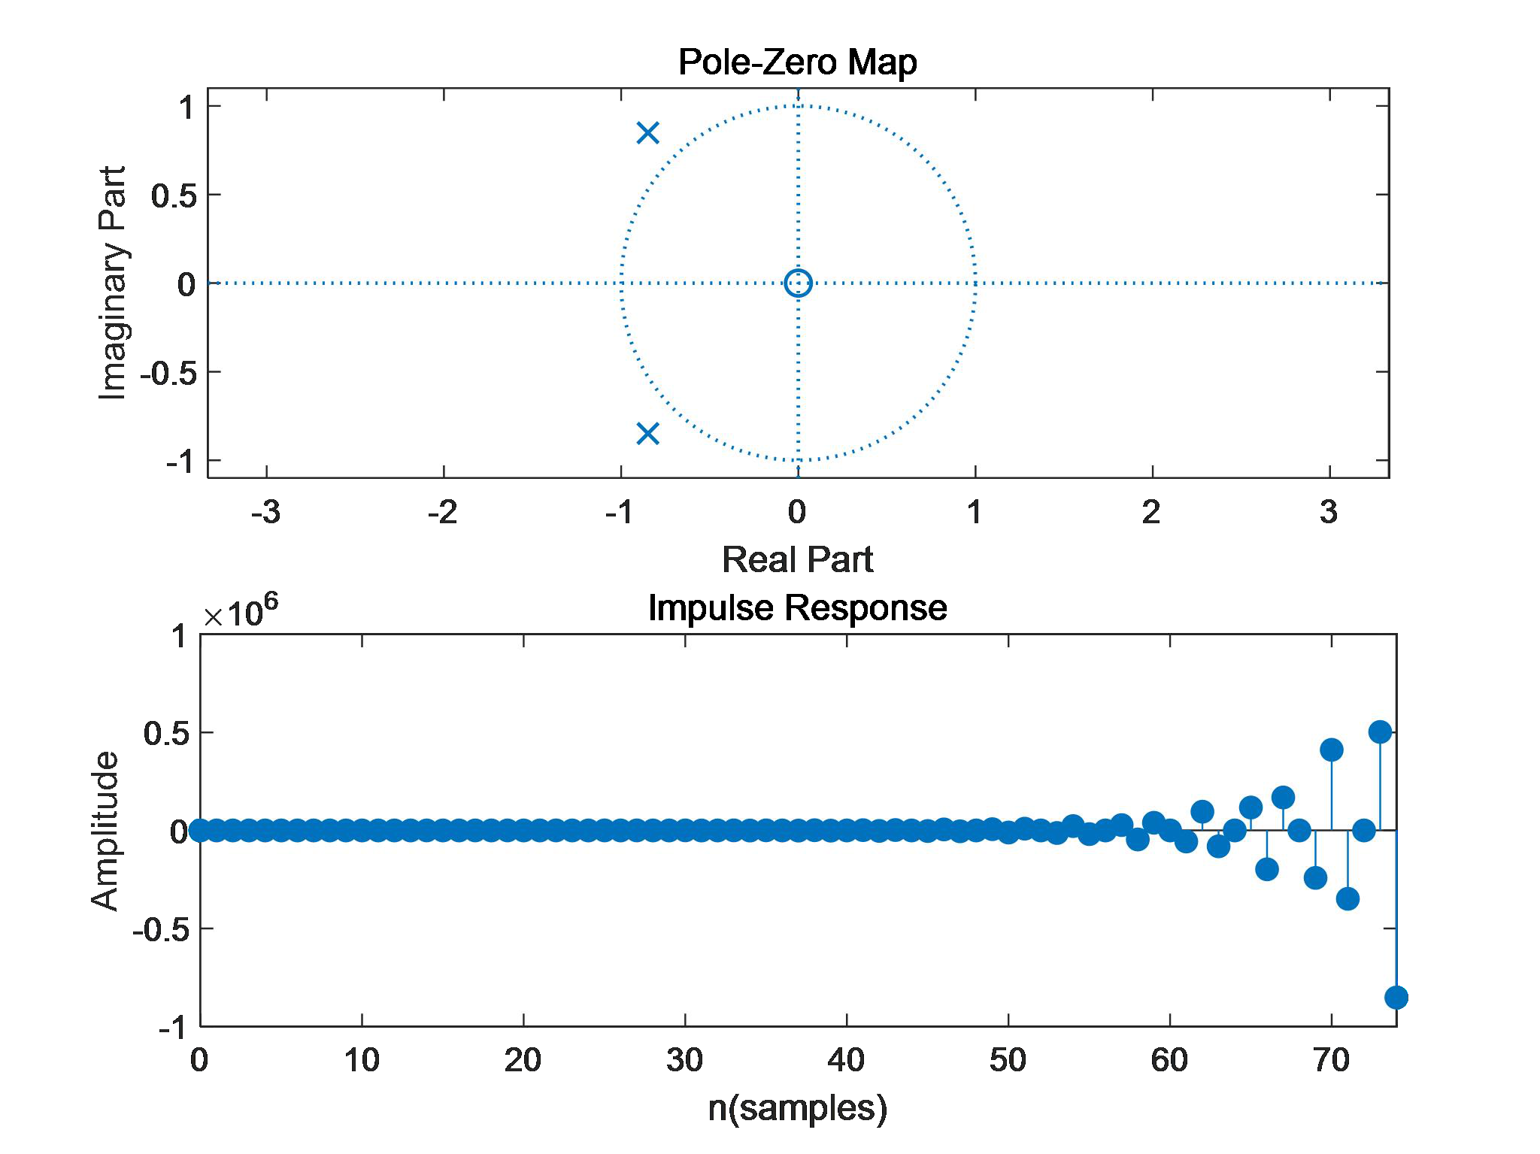

|  |  |  |  |  |  |  |  |  |  |  |  |  |  |  |  |  |  |
| --- | --- | --- | --- | --- | --- | --- | --- | --- | --- | --- | --- | --- | --- | --- | --- | --- | --- |
|  |  |  |  |  |  |  | *j* | 3 |  |  |  |  |  | − | *j* | 3 |  |
| 图 6.2.6 | *z* |  | ,0 | *p*1 |  | 2.1*e* |  | 4 | , | *p* | 2 |  | 2.1*e* |  |  | 4 | 系统零极点分布图及单位抽样响应时域波形 |

108

观察图 6.2.1、6.2.2、6.2.3、6.2.4、6.2.5、6.2.6 可知，极点的位置对单位抽样响应时域

特性的影响和规律如下：

（1）若极点位于单位圆与 z 平面实轴正半轴的交点，则 h(n)为单位阶跃序列，如②。

（2）若极点位于 z 平面的实轴，则 h(n)具有指数函数形式。若极点在单位圆内，则冲

激响应是指数衰减形式，如①；若极点在单位圆外，则冲激响应是指数增长的形式，如③。

若极点是负实数，则还具有正负交替的形式，如③。

（3）若极点是单位圆上的共轭极点，则 h(n)具有等幅振荡形式，如⑤。且两极点之间

距离越远，振荡频率越高。

（4）若极点是单位圆内的共轭极点，则 h(n)具有衰减振荡形式，如④。

（5）若极点是单位圆外的共轭极点，则 h(n)具有增幅振荡形式，如⑥。

3、已知离散时间系统的系统函数分别为：

|  |  |  |  |  |  |  |  |  |  |  |  |  |  |  |
| --- | --- | --- | --- | --- | --- | --- | --- | --- | --- | --- | --- | --- | --- | --- |
| ① | *H* |   |  |  |  | *z* | *z* | |  | 2 |  |  |  |  |
|  |  |  |  |  |  | ❐ | |  *z*  | | | |  | |  |  | | --- | --- | |  | ❐ |   − |  |
| ② | *H* |   |  |  *z*  | 8.0*e* | 6 | | 8.0*e* | 6 |    |
| *z* | *z* | | − | 2 |  |
|  |  |  |  |  |  | ❐ | |  *z*  | | | |  | |  |  | | --- | --- | |  | ❐ |   − |  |
|  |  |  |  |  *z*  | 8.0*e* | 6 | | 8.0*e* | 6 |    |

上述两个系统具有相同的极点，只是零点不同，试用 MATLAB 分别绘制上述

两个系统的零极点分布图及相应单位抽样响应的时域波形，观察并分析系统函数

零点位置对单位抽样响应时域特性的影响。

实验代码：

|  |  |  |  |  |  |  |  |  |  |  |  |  |  |  |  |  |  |
| --- | --- | --- | --- | --- | --- | --- | --- | --- | --- | --- | --- | --- | --- | --- | --- | --- | --- |
|  | ① | *H* |   |  |  |  | *z* | | *z* | |  | 2 |  |  |  6 |     | |
|  |  |  |  |  |  |  | *j* | ❐ | |  *z*  | | | |  |
|  |  |  |  |  |  *z*  | 8.0*e* |  | 6 | | 8.0*e* |
| 1. | z = [0 -2]'; | | | | | | | | | | | % 系统零点位置 | | | | | |
| 2. | p = [0.8*exp(1j*pi/6) 0.8*exp(-1j*pi/6)]; | | | | | | | | | | | | | | | | % 系统极点位置 |
| 3. | |  |  | | --- | --- | |  | [b,a] = zp2tf(z,p,1); % 将极点位置转化为系统函数的分子、分母多项式系数向量 |   3. | | | | | | | | | | | | | | | | |
| 4. | % 绘制零极点分布图 | | | | | | | | | | | | | | | | |
| 5. |
| 6. | subplot(2,1,1); | | | | | | | | | | | % 将图像分成两行一列，第一幅图 | | | | | |
| 7. | zplane(b,a); | | | | | | | | | | | % 绘制系统零极点分布图 | | | | | |
| 8. | xlabel('Real Part'); | | | | | | | | | | | % 设置 x 轴标签 | | | | | |
| 9. | ylabel('Imaginary Part'); | | | | | | | | | | | % 设置 y 轴标签 | | | | | |

109

|  |  |  |  |  |  |  |  |  |  |  |  |  |  |  |  |  |  |  |  |
| --- | --- | --- | --- | --- | --- | --- | --- | --- | --- | --- | --- | --- | --- | --- | --- | --- | --- | --- | --- |
| 10. | title('Pole-Zero Map'); | | | | | | | | | | | | | | | | | | % 设置图像标题 |
| 11. | | | | | | | | | | | | | | | | | | | |
| 12. | % 绘制系统抽样响应 | | | | | | | | | | | | | | | | | | |
| 13. | subplot(2,1,2); | | | | | | | | | | | | | | | | | | % 将图像分成两行一列，第二幅图 |
| 14. | impz(b,a); | | | | | % 绘制系统冲激响应 | | | | | | | | | | | | | |
| 15. | xlabel('n(samples)'); | | | | | | | | | | | | | | | | | | % 设置 x 轴标签 |
| 16. | ylabel('Amplitude'); | | | | | | | | | | | | | | | | | | % 设置 y 轴标签 |
| 17. | ylim([-2,6]); | | | | | | | | | | | | | | | | | | % 设定 y 轴的范围 |
| 18. | title('Impulse Response'); | | | | | | | | | | | | | | | | | | % 设置图像标题 |
| 19. | | | | | | | | | | | | | | | | | | | |
| 20. | set(findall(gcf,'type','line'),'LineWidth',1); | | | | | | | | | | | | | | | | | | % 设置线条宽度为 1 |
| ② | | *H* |   |  |  | |  | *z* | | *z* | | − | 2 |  | 8.0*e* | |  6 |     | |
|  |  |  |  | |  | *j* | ❐ | |  *z*  | | | |
|  |  |  |  *z*  | | 8.0*e* |  | 6 | |
| 1. | z = [0 2]'; | | | | | % 系统零点位置 | | | | | | | | | | | | | |
| 2. | p = [0.8*exp(1j*pi/6) 0.8*exp(-1j*pi/6)]; | | | | | | | | | | | | | | | | | | % 系统极点位置 |
| 3. | [b,a] = zp2tf(z,p,1); | | | | | | | | | | | | | | | % 将极点位置转化为系统函数的分子、分母多项式系数向量 | | | |
| 4. | | | | | | | | | | | | | | | | | | | |
| 5. | % 绘制零极点分布图 | | | | | | | | | | | | | | | | | | |
| 6. | subplot(2,1,1); | | | | | | | | | | | | | | | | | | % 将图像分成两行一列，第一幅图 |
| 7. | zplane(b,a); | | | | | % 绘制系统零极点分布图 | | | | | | | | | | | | | |
| 8. | xlabel('Real Part'); | | | | | | | | | | | | | | | | | | % 设置 x 轴标签 |
| 9. | ylabel('Imaginary Part'); | | | | | | | | | | | | | | | | | | % 设置 y 轴标签 |
| 10. | title('Pole-Zero Map'); | | | | | | | | | | | | | | | | | | % 设置图像标题 |
| 11. | | | | | | | | | | | | | | | | | | | |
| 12. | % 绘制系统抽样响应 | | | | | | | | | | | | | | | | | | |
| 13. | subplot(2,1,2); | | | | | | | | | | | | | | | | | | % 将图像分成两行一列，第二幅图 |
| 14. | impz(b,a); | | | | | % 绘制系统冲激响应 | | | | | | | | | | | | | |
| 15. | xlabel('n(samples)'); | | | | | | | | | | | | | | | | | | % 设置 x 轴标签 |
| 16. | ylabel('Amplitude'); | | | | | | | | | | | | | | | | | | % 设置 y 轴标签 |
| 17. | title('Impulse Response'); | | | | | | | | | | | | | | | | | | % 设置图像标题 |
| 18. | | | | | | | | | | | | | | | | | | | |
| 19. | set(findall(gcf,'type','line'),'LineWidth',1); | | | | | | | | | | | | | | | | | | % 设置线条宽度为 1 |

实验结果分析：

|  |  |  |  |  |  |  |  |  |  |  |  |  |  |  |
| --- | --- | --- | --- | --- | --- | --- | --- | --- | --- | --- | --- | --- | --- | --- |
| ① | *H* |   |  |  |  | *z* | *z* | |  | 2 |  |  |  |  |
|  |  |  |  |  |  | ❐ | |  *z*  | | | |  | |  |  | | --- | --- | |  | ❐ |   − |  |
|  |  |  |  |  *z*  | 8.0*e* | 6 | | 8.0*e* | 6 |    |

实验结果如图 6.3.1 所示：

110

|  |  |  |  |  |  |  |  |  |  |  |  |  |  |  |
| --- | --- | --- | --- | --- | --- | --- | --- | --- | --- | --- | --- | --- | --- | --- |
| 图 6.3.1 |  | *H*    *z**z*2  系统零极点分布图及单位抽样响应时域波形  *j* | | | | | | | | | | | | |
| ② | *H* | −    |  |  |  |  |  |  |  |  |  | | --- | --- | --- | --- | --- | --- | --- | --- | --- | | |  |  | | --- | --- | |    | *z* | | 8.0*e* | 6 | *z*  | 8.0*e* | 6 |    | | | | | | | | | | | | | |
|   |  |  |  | *z* | *z* | | − | 2 |  |  |  |  |
|  |  |  |  |  |  | ❐ | |  *z*  | | | |  | |  |  | | --- | --- | |  | ❐ |   − |  |
|  |  |  |  |  *z*  | 8.0*e* | 6 | | 8.0*e* | 6 |    |

实验结果如图 6.3.2 所示：

|  |  |
| --- | --- |
| 图 6.3.2 | *H*    *z**z*2  系统零极点分布图及单位抽样响应时域波形         *j* 6*z*8.0*e*6*z*8.0*e*    |

111

观察图 6.3.1、6.3.2 可知，零点的位置不影响系统的响应模式，只影响系统单位抽样响

应时域波形的幅度和相位。

两个系统极点位置都相同，只是零点不同。两个系统的极点均为右半平面单位圆内的共

轭极点，则 h(n)具有衰减振荡形式，6.3.1、6.3.2 两幅图均显示出了这种特点，其响应模式

与零点无关。

而第一个系统零点在左半平面和原点，第二个系统的零点在右半平面和原点，对比图

6.3.1、6.3.2 所示的单位抽样响应时域波形可知，两个系统的单位抽样响应时域波形的幅值

和相位发生了改变，故系统的零点不影响系统的响应模式，只影响系统单位抽样响应时域波

形的幅度和相位。

四、实验心得体会

通过本次离散时间系统的 z 域分析实验，我掌握了 z 变换及其反变换的定义，以及其

MATLAB 实现方法，并学习和掌握了离散时间系统系统函数的定义及 z 域分析方法，掌握

系统了零极点的定义，加深理解了系统零极点分布与系统特征的关系。

本次实验遇到的主要问题是，在做实验的时候，理论课程还没有讲到系统的 z 变换，所

以在做实验的时候其实并不知道他的原理是什么，只是按照 matlab 提供好的函数完成实验

任务，既不知道自己在干啥，也不知道这个系统有什么特点，更不知道如何根据实验结果去

分析系统。这个问题直到我学完了 z 变换，才知道其中的原理，并分析出来实验的结果。

本次实验还教会了我如何用 matlab 对一个系统用 z 变换的方法进行分析。z 变换已经在

数学上为我们分析系统提供了便利，再加上 matlab 强大计算能力的加持，把分析系统这样

一件事变得更加简单，也直观的感受到了系统的零极点分布对系统单位抽样响应的影响，加

深了对理论的理解。

同时，本次实验的完成，也标志着信号与系统课内实验的完成。通过实验，我对如何用

matlab 进行信号与系统的分析有了深入的掌握，这些知识与能力在平时对信号与系统问题的

研究中，以及对理论知识的深入理解上，都起到了重要帮助作用。

六个实验的成功完成，离不开老师们的辛苦付出与帮助。首先是范哲意老师在第一节课

为我们讲述 matlab 的使用方法，把我领进了使用 matlab 这个强大工具的大门。在后续的实

验中，每当我遇到问题请教实验课的老师们时，老师们总会耐心的解答并指导我解决问题，

得到正确的结果。这里对各位老师的付出表示感谢，老师们辛苦了！

112